

**BIT 2567/15**

**เอกสารโครงงานฉบับสมบูรณ์**

โมเดลจดจำเบเกอรี่และระบุเบเกอรี่โดยการใช้การประมวลผลภาพ

 Recognize and Identify Bakery Model Using Image Processing

โดย

643020386-0 นาย บรรณวัฒน์ ดาหาญ

643020371-3 นาย ณัฐวัฒน์ โสมปิตะ

อาจารย์ที่ปรึกษา : รองศาสตราจารย์ ดร.วรารัตน์ สงฆ์แป้น

รายงานนี้เป็นส่วนหนึ่งของการศึกษาวิชา รหัส  SC364772  โครงงานทางเทคโนโลยีสารสนเทศ 2

ภาคเรียน 2 ปีการศึกษา 2567

สาขาวิชาวิทยาการคอมพิวเตอร์  วิทยาลัยการคอมพิวเตอร์

มหาวิทยาลัยขอนแก่น

(เดือน มีนาคม พ.ศ. 2568)



**BIT 2567/15**

**เอกสารโครงงานฉบับสมบูรณ์**

โมเดลจดจำเบเกอรี่และระบุเบเกอรี่โดยการใช้การประมวลผลภาพ

 Recognize and Identify Bakery Model Using Image Processing

โดย

643020386-0 นาย บรรณวัฒน์ ดาหาญ

643020371-3 นาย ณัฐวัฒน์ โสมปิตะ

อาจารย์ที่ปรึกษา : รองศาสตราจารย์ ดร.วรารัตน์ สงฆ์แป้น

รายงานนี้เป็นส่วนหนึ่งของการศึกษาวิชา รหัส  SC364772  โครงงานทางเทคโนโลยีสารสนเทศ 2

ภาคเรียน 2 ปีการศึกษา 2567

สาขาวิชาวิทยาการคอมพิวเตอร์  วิทยาลัยการคอมพิวเตอร์

มหาวิทยาลัยขอนแก่น

(เดือน มีนาคม พ.ศ. 2568)

บรรณวัฒน์ ดาหาญ และ ณัฐวัฒน์ โสมปิตะ.2567.**โมเดลจดจำเบเกอรี่และระบุเบเกอรี่โดยการใช้การประมวลผลภาพ.** โครงงานทางเทคโนโลยีสารสนเทศ 2 ปริญญาวิทยาศาสตรบัณฑิต หลักสูตรเทคโนโลยีสารสนเทศ สาขาวิชาวิทยาการคอมพิวเตอร์ วิทยาลัยการคอมพิวเตอร์ มหาวิทยาลัยขอนแก่น.

**อาจารย์ที่ปรึกษา:** รองศาสตราจารย์ ดร.วรารัตน์ สงฆ์แป้น

**บทคัดย่อ**

วัตถุประสงค์หลักของการพัฒนาโมเดลจดจำและจำแนกเบเกอรี่โดยใช้เทคโนโลยีการประมวลผลภาพ (Image Processing) คือการลดภาระในการจัดการสินค้าให้กับพนักงาน และลดเวลาการรอคิวของลูกค้าในขั้นตอนการชำระเงิน ระบบนี้จะช่วยให้ร้านค้าสามารถระบุประเภทของเบเกอรี่ที่ลูกค้านำมาชำระเงินได้โดยอัตโนมัติ โดยอาศัยการสแกนภาพของเบเกอรี่ผ่านกล้องหรืออุปกรณ์ประมวลผลภาพ ระบบจะทำการวิเคราะห์และจำแนกเบเกอรี่ตามลักษณะภายนอก เช่น รูปร่าง ขนาด หรือพื้นผิว เมื่อระบบจำแนกชนิดของเบเกอรี่ได้แล้ว ระบบจะประมวลผลและแสดงข้อมูลที่เกี่ยวข้อง เช่น ชื่อสินค้าและราคาบนหน้าจอ เพื่อให้พนักงานสามารถตรวจสอบข้อมูลและดำเนินการชำระเงินได้อย่างรวดเร็วและมีประสิทธิภาพ

นอกเหนือจากการจำแนกชนิดของเบเกอรี่แล้ว ระบบยังมีการผสานรวมกับระบบขายหน้าร้าน (Point of Sale: POS) ที่ครอบคลุมฟังก์ชันการจัดการสินค้าคงคลัง รายงานยอดขาย รายรับรายจ่าย และการพิมพ์ใบเสร็จ ระบบขายหน้าร้านช่วยให้ผู้ประกอบการสามารถตรวจสอบข้อมูลสำคัญ เช่น สินค้าคงเหลือ และประสิทธิภาพการขายได้แบบเรียลไทม์ ทำให้การวางแผนการจัดการสต๊อกเป็นไปอย่างแม่นยำ นอกจากนี้ ระบบยังสามารถสร้างรายงานยอดขายในช่วงเวลาต่างๆ เพื่อให้ผู้ประกอบการสามารถนำข้อมูลเหล่านี้ไปปรับปรุงกลยุทธ์ทางการตลาดได้อย่างมีประสิทธิภาพ อีกทั้งฟังก์ชันการพิมพ์ใบเสร็จยังช่วยอำนวยความสะดวกให้พนักงานในการออกใบเสร็จได้ทันทีหลังการชำระเงิน

การพัฒนาเทคโนโลยีดังกล่าวมีบทบาทสำคัญในการเพิ่มประสิทธิภาพการดำเนินงานของร้านเบเกอรี่ โดยช่วยลดความยุ่งยากในการจำแนกสินค้า ลดข้อผิดพลาดในการระบุชนิดของเบเกอรี่ และเพิ่มความสะดวกสบายให้กับลูกค้า นอกจากนี้ยังสนับสนุนการตัดสินใจทางธุรกิจของผู้ประกอบการผ่านการวิเคราะห์ข้อมูลที่ได้รับจากระบบขายหน้าร้านซึ่งจะช่วยให้สามารถวางแผนกลยุทธ์เพื่อเพิ่มยอดขายและลดเวลาที่ใช้ในการบริหารจัดการร้านได้อย่างมีประสิทธิภาพ

**คําสำคัญ**: การจดจำเบเกอรี่, การประมวลผลภาพ, ระบบขายหน้าร้าน, การจัดการสินค้าคงคลัง, รายงานยอดขาย, การพิมพ์ใบเสร็จ, การจัดการร้านเบเกอรี่

Bannawat Dahan and Natthawat Sompita. 2024.  **Recognize and Identify Bakery Model Using Image Processing**. Information Technology Project II, Bachelor of Science Project in Information Technology, Computer Science, Science, Khon Kaen University.

**Thesis Advisors:**  Assoc. Prof. Wararat Songpan, Ph.D.

**ABSTRACT**

The primary objective of developing a bakery recognition and classification model using image processing technology is to alleviate the workload of staff in managing product identification and to minimize customer waiting times during the checkout process. This system enables automatic identification of bakery items presented by customers for payment. By employing image scanning technology through cameras or image processing devices, the system analyzes and classifies bakery items based on external characteristics such as shape, size, or texture. Upon successful identification of the bakery item, the system processes and displays relevant information, including the product name and price, allowing staff to access this data promptly and proceed with the payment process efficiently.

Beyond the identification of bakery items, the system integrates a comprehensive Point of Sale (POS) platform, incorporating functionalities such as product inventory management, sales reporting, revenue and expense tracking, and receipt printing. The POS system facilitates real-time monitoring of critical data, such as inventory levels and sales performance, enabling business owners to plan stock management more accurately. Furthermore, the system generates detailed sales reports over designated time periods, providing essential insights for business owners to refine their sales strategies. The receipt printing feature further enhances the payment process by allowing staff to issue receipts promptly upon payment completion.

The implementation of this technology is instrumental in optimizing bakery operations by reducing the complexity of product identification, minimizing errors in bakery classification, and improving overall customer service. Additionally, it supports informed business decision-making through data analysis provided by the POS system, enabling business owners to devise and execute marketing strategies aimed at increasing sales while reducing time spent on operational management.

**Keywords**: bakery recognition, image processing, Point of Sale system, product inventory management, sales reporting, receipt printing, store management

**กิตติกรรมประกาศ**

ในการดำเนินโครงงานครั้งนี้ ผู้จัดทําโครงงานได้รับความอนุเคราะห์ และได้ความช่วยเหลือจากบุคคลหลายท่านด้วยกัน จึงขอขอบคุณไว้ ณ โอกาสนี้

ขอขอบพระคุณคณาจารย์ทุกท่านที่ให้ความรู้และอบรมสั่งสอน ในด้านต่าง ๆ ให้สามารถนำความรู้ไปต่อยอดได้ในอนาคต

ขอขอบพระคุณรองศาสตราจารย์ ดร.วรารัตน์ สงฆ์แป้น ที่เป็นที่ปรึกษาโครงงานและได้ให้คําชี้แนะ แนวทาง ในการคิดวิเคราะห์ และการพัฒนาระบบของโครงงานนี้

ขอบคุณเพื่อน ๆ ที่ให้คำปรึกษาและช่วยเหลือในด้านการวิเคราะห์ออกแบบระบบ และแลกเปลี่ยนความรู้ในการทำโครงงานครั้งนี้

และขอขอบคุณ คุณพ่อ คุณแม่ ที่เป็นกําลังใจในการเรียนและการทำโครงงานมาโดยตลอด

ผู้จัดทํา

บรรณวัฒน์ ดาหาญ

ณัฐวัฒน์ โสมปิตะ

**สารบัญ**

**หน้า**

บทคัดย่อภาษาไทย ก

บทคัดย่อภาษาอังกฤษ ข

กิตติกรรมประกาศ ค

สารบัญตาราง จ

สารบัญภาพ ฉ

รายการสัญลักษณ์และคำย่อ ช

บทที่ 1 บทนำ 1

1.1 ความเป็นมาและความสำคัญของปัญหา 1

1.2 วัตถุประสงค์ 1

1.3 เป้าหมายและขอบเขต 2

1.4 ประโยชน์ที่คาดว่าจะได้รับ 2

บทที่ 2 ทฤษฎีและงานที่เกี่ยวข้อง 3

2.1 ทฤษฎีที่เกี่ยวข้อง 3

2.2 งานที่เกี่ยวข้อง 4

บทที่ 3 วิธีการดำเนินงาน                                                                            7

3.1 วิธีเก็บรวบรวมข้อมูล 7

3.2 ฟังก์ชันการทำงาน 7

3.3 ศึกษาข้อมูลและวิธีการใช้งานเครื่องมือที่จะใช้ในโครงงาน 8

3.4 เขียนเค้าโครงโครงงานและเสนออาจารย์ที่ปรึกษา 9

3.5 วิธีการดำเนินงานวิจัย 9

3.6 สร้างและพัฒนาระบบ 9

3.7 การทดสอบประสิทธิภาพ 10

3.8 วิเคราะห์และสรุปผล 10

3.9 จัดทำรายงานโครงงานและคู่มือ พร้อมจัดพิมพ์ฉบับสมบูรณ์ 10

3.10 ระยะเวลาดำเนินงาน 11

บทที่ 4 การวิเคราะห์ระบบ และการพัฒนาโปรแกรม                                 13

4.1 การวิเคราะห์ระบบ                                                                     13

4.2 การออกแบบระบบ                                                                     42

4.3 การพัฒนาโปรแกรม                                                                   108

4.4 การทดสอบระบบ                                                                       115

บทที่ 5 บทสรุป                                                                                            117

**สารบัญ** **(ต่อ)**

**หน้า**

5.1 สรุปผลการดำเนินงาน                                                       117

5.2 ข้อจำกัดของระบบ                                                                      117

5.3 ปัญหาอุปสรรคและแนวทางแก้ไข                                            118

5.4 ข้อเสนอแนะในการพัฒนา                                                118

เอกสารอ้างอิง                                                                                              119

ภาคผนวก 121

ประวัติผู้เขียน 163

**สารบัญตาราง**

**หน้า**

ตารางที่ 1 เปรียบเทียบระบบที่เกี่ยวข้องกับงานวิจัย 5

ตารางที่ 2 แผนและระยะเวลาดำเนินการ 11

ตารางที่ 2 แผนและระยะเวลาดำเนินการ (ต่อ) 12

ตารางที่ 3 Use Case เข้าสู่ระบบ (พนักงาน) 17

ตารางที่ 3 Use Case เข้าสู่ระบบ (พนักงาน) (ต่อ) 18

ตารางที่ 4 Use Case สแกนเบเกอรี่ 19

ตารางที่ 5 Use Case แก้ไขรายการออเดอร์ 20

ตารางที่ 5 Use Case แก้ไขรายการออเดอร์ (ต่อ) 21

ตารางที่ 6 Use Case ชำระเงิน 22

ตารางที่ 6 Use Case ชำระเงิน (ต่อ) 23

ตารางที่ 7 Use Case พิมพ์ใบเสร็จ 24

ตารางที่ 7 Use Case พิมพ์ใบเสร็จ (ต่อ) 25

ตารางที่ 8 Use Case ดูรายละเอียดเบเกอรี่ 26

ตารางที่ 9 Use Case ดูประวัติการชำระเงิน 27

ตารางที่ 9 Use Case ดูประวัติการชำระเงิน (ต่อ) 28

ตารางที่ 10 Use Case เข้าสู่ระบบ (เจ้าของร้าน) 29

ตารางที่ 11 Use Case จัดการรายการขาย 30

ตารางที่ 11 Use Case จัดการรายการขาย (ต่อ) 31

ตารางที่ 12 Use Case จัดการรายการซื้อ 32

ตารางที่ 13 Use Case ดูรายงานภาพรวม 33

ตารางที่ 13 Use Case ดูรายงานภาพรวม (ต่อ) 34

ตารางที่ 14 Use Case จัดการไฟล์เอกสาร 35

ตารางที่ 15 Use Case จัดการรายการสินค้า 36

ตารางที่ 15 Use Case จัดการรายการสินค้า (ต่อ) 37

ตารางที่ 16 Use Case เข้าสู่ระบบ (แอดมิน) 37

ตารางที่ 16 Use Case เข้าสู่ระบบ (แอดมิน) (ต่อ) 38

ตารางที่ 17 Use Case จัดการสถานะ AI 39

ตารางที่ 18 Use Case จัดการพนักงาน 40

ตารางที่ 18 Use Case จัดการพนักงาน (ต่อ) 41

ตารางที่ 19 รายละเอียดของตาราง User 105

ตารางที่ 20 รายละเอียดของตาราง Bakery 105

ตารางที่ 21 รายละเอียดของตาราง BakeryOrder 106

**สารบัญตาราง (ต่อ)**

**หน้า**

ตารางที่ 22 รายละเอียดของตาราง OrderItem 106

ตารางที่ 23 รายละเอียดของตาราง Payment 107

ตารางที่ 24 รายละเอียดของตาราง Product 107

ตารางที่ 25 รายละเอียดของตาราง File 108

ตารางที่ 26 ตัวอย่างข้อมูลที่นำมาฝึกสอน 115

ตารางที่ 27 ค่า mAP Recall และ Precision ของโมเดล 116

ตารางที่ 28 ผลการประเมินแบบสำรวจความพึงพอใจของเว็บไซต์ 122

ตารางที่ 28 ผลการประเมินแบบสำรวจความพึงพอใจของเว็บไซต์ (ต่อ) 123  
ตารางที่ 28 ผลการประเมินแบบสำรวจความพึงพอใจของเว็บไซต์ (ต่อ) 124

**สารบัญภาพ**

**หน้า**

ภาพที่ 1 ภาพรวมของระบบ 13

ภาพที่ 2 Use Case Diagram ระบบสแกนเบเกอรี่ 14

ภาพที่ 3 Use Case Diagram ระบบจัดการร้าน 15

ภาพที่ 4 Use Case Diagram ระบบแอดมิน 16

ภาพที่ 5 Use Case Diagram เข้าสู่ระบบ (พนักงาน) 17

ภาพที่ 6 Use Case Diagram สแกนเบเกอรี่ 18

ภาพที่ 7 Use Case Diagram แก้ไขรายการออเดอร์ 20

ภาพที่ 8 Use Case Diagram ชำระเงิน 22

ภาพที่ 9 Use Case Diagram พิมพ์ใบเสร็จ 24

ภาพที่ 10 Use Case Diagram ดูรายละเอียดเบเกอรี่ 25

ภาพที่ 11 Use Case Diagram ดูประวัติการชำระเงิน 27

ภาพที่ 12 Use Case Diagram เข้าสู่ระบบ (เจ้าของร้าน) 28

ภาพที่ 13 Use Case Diagram จัดการรายการขาย 30

ภาพที่ 14 Use Case Diagram จัดการรายการซื้อ 31

ภาพที่ 15 Use Case Diagram ดูรายงานภาพรวม 33

ภาพที่ 16 Use Case Diagram จัดการไฟล์เอกสาร 34

ภาพที่ 17 Use Case Diagram จัดการรายการสินค้า 36

ภาพที่ 18 Use Case Diagram เข้าสู่ระบบ (แอดมิน) 37

ภาพที่ 19 Use Case Diagram จัดการสถานะ AI 38

ภาพที่ 20 Use Case Diagram จัดการพนักงาน 40

ภาพที่ 21 Activity Diagram ของการเข้าสู่ระบบ 42

ภาพที่ 22 Activity Diagram ของการสแกนเบเกอรี่ 43

ภาพที่ 23 Activity Diagram ของการแก้ไขรายการออเดอร์ 44

ภาพที่ 24 Activity Diagram ของการดูรายละเอียดเบเกอรี่ 45

ภาพที่ 25 Activity Diagram ของการชำระเงินด้วยเงินสด 46

ภาพที่ 26 Activity Diagram ของการชำระเงินด้วยพร้อมเพย์ 47

ภาพที่ 27 Activity Diagram ของการพิมพ์ใบเสร็จ 48

ภาพที่ 28 Activity Diagram ของการดูประวัติการชำระเงิน 49

ภาพที่ 29 Activity Diagram ของจัดการรายการขาย สร้างรายการขาย 50

ภาพที่ 30 Activity Diagram ของจัดการรายการขาย ลบรายการขาย 51

ภาพที่ 31 Activity Diagram ของจัดการรายการขาย แก้ไขรายการขาย 52

ภาพที่ 32 Activity Diagram ของจัดการรายการขาย ดูรายละเอียดรายการขาย 53

**สารบัญภาพ (ต่อ)**

**หน้า**

ภาพที่ 33 Activity Diagram ของจัดการรายการซื้อ สร้างรายการซื้อ 54

ภาพที่ 34 Activity Diagram ของจัดการรายการซื้อ ลบรายการซื้อ 55

ภาพที่ 35 Activity Diagram ของจัดการรายการซื้อ แก้ไขรายการซื้อ 56

ภาพที่ 36 Activity Diagram ของจัดการรายการซื้อ ดูรายละเอียดรายการซื้อ 57

ภาพที่ 37 Activity Diagram ของดูรายงานภาพรวม 58

ภาพที่ 38 Activity Diagram ของดูรายงานยอดขาย 59

ภาพที่ 39 Activity Diagram ของดูรายงานยอดซื้อ 60

ภาพที่ 40 Activity Diagram ของดูรายงานสินค้า 61

ภาพที่ 41 Activity Diagram ของจัดการไฟล์เอกสาร อัปโหลดเอกสาร 62

ภาพที่ 42 Activity Diagram ของจัดการไฟล์เอกสาร ลบรายการไฟล์ 63

ภาพที่ 43 Activity Diagram ของจัดการไฟล์เอกสาร แก้ไขรายการไฟล์ 64

ภาพที่ 44 Activity Diagram ของจัดการรายการสินค้า ดูรายละเอียดเบเกอรี่ 65

ภาพที่ 45 Activity Diagram ของจัดการรายการสินค้า เพิ่มรายการสินค้า 66

ภาพที่ 46 Activity Diagram ของจัดการรายการสินค้า ลบรายการสินค้า 67

ภาพที่ 47 Activity Diagram ของจัดการรายการสินค้า แก้ไขรายการสินค้า 68

ภาพที่ 48 Activity Diagram ของจัดการสถานะ AI 69

ภาพที่ 49 Activity Diagram ของจัดการพนักงาน เพิ่มพนักงาน/เจ้าของร้าน 70

ภาพที่ 50 Activity Diagram ของจัดการพนักงาน แก้ไขพนักงาน/เจ้าของร้าน 71

ภาพที่ 51 Activity Diagram ของจัดการพนักงาน ลบพนักงาน/เจ้าของร้าน 72

ภาพที่ 52 System Sequence Diagram ของการเข้าสู่ระบบ 73

ภาพที่ 53 System Sequence Diagram ของการสแกนเบเกอรี่ 74

ภาพที่ 54 System Sequence Diagram ของการแก้ไขรายการออเดอร์ 75

ภาพที่ 55 System Sequence Diagram ของการดูรายละเอียดเบเกอรี่ 76

ภาพที่ 56 System Sequence Diagram ของการชำระเงินด้วยเงินสด 77

ภาพที่ 57 System Sequence Diagram ของการชำระเงินด้วยพร้อมเพย์ 78

ภาพที่ 58 System Sequence Diagram ของการพิมพ์ใบเสร็จ 79

ภาพที่ 59 System Sequence Diagram ของการดูประวัติการชำระเงิน 80

ภาพที่ 60 System Sequence Diagram ของจัดการรายการขาย สร้างรายการขาย 81

ภาพที่ 61 System Sequence Diagram ของจัดการรายการขาย ลบรายการขาย 82

ภาพที่ 62 System Sequence Diagram ของจัดการรายการขาย แก้ไขรายการขาย 83

ภาพที่ 63 System Sequence Diagram ของจัดการรายการขาย ดูรายละเอียดรายการขาย 84

ภาพที่ 64 System Sequence Diagram ของจัดการรายการซื้อ สร้างรายการซื้อ 85

ภาพที่ 65 System Sequence Diagram ของจัดการรายการซื้อ ลบรายการซื้อ 86

**สารบัญภาพ (ต่อ)**

**หน้า**

ภาพที่ 66 System Sequence Diagram ของจัดการรายการซื้อ แก้ไขรายการซื้อ 87

ภาพที่ 67 System Sequence Diagram ของจัดการรายการซื้อ ดูรายละเอียดรายการซื้อ 88

ภาพที่ 68 System Sequence Diagram ของดูรายงานภาพรวม 89

ภาพที่ 69 System Sequence Diagram ของดูรายงานยอดขาย 90

ภาพที่ 70 System Sequence Diagram ของดูรายงานยอดซื้อ 91

ภาพที่ 71 System Sequence Diagram ของดูรายงานสินค้า 92

ภาพที่ 72 System Sequence Diagram ของจัดการไฟล์เอกสาร อัปโหลดเอกสาร 93

ภาพที่ 73 System Sequence Diagram ของจัดการไฟล์เอกสาร ลบรายการไฟล์ 94

ภาพที่ 74 System Sequence Diagram ของจัดการไฟล์เอกสาร แก้ไขรายการไฟล์ 95

ภาพที่ 75 System Sequence Diagram ของจัดการรายการสินค้า ดูรายละเอียดเบเกอรี่ 96

ภาพที่ 76 System Sequence Diagram ของจัดการรายการสินค้า เพิ่มรายการสินค้า 97

ภาพที่ 77 System Sequence Diagram ของจัดการรายการสินค้า ลบรายการสินค้า 98

ภาพที่ 78 System Sequence Diagram ของจัดการรายการสินค้า แก้ไขรายการสินค้า 99

ภาพที่ 79 System Sequence Diagram ของจัดการสถานะ AI 100

ภาพที่ 80 System Sequence Diagram ของจัดการพนักงาน เพิ่มพนักงาน/เจ้าของร้าน 101

ภาพที่ 81 System Sequence Diagram ของจัดการพนักงาน แก้ไขพนักงาน/เจ้าของร้าน 102

ภาพที่ 82 System Sequence Diagram ของจัดการพนักงาน ลบพนักงาน/เจ้าของร้าน 103

ภาพที่ 83 ER Diagram ของระบบสแกนเบเกอรี่ 104

ภาพที่ 84 สถาปัตยกรรมระบบ 109

ภาพที่ 85 ข้อมูลรายละเอียดโมเดล YOLOv8 110

ภาพที่ 86 การติดฉลากรูปภาพเบเกอรี่แต่ละชนิด 111

ภาพที่ 87 โค้ดการปรับค่าในขั้นตอนการฝึกโมเดล 112

ภาพที่ 88 กราฟแสดงผลลัพธ์ของโมเดล 113

ภาพที่ 89 การแสดงผลค่าวัดประสิทธิภาพของโมเดล 114

ภาพที่ 90 ส่วนต้นแบบของหน้าเข้าสู่ระบบ (พนักงาน) 124

ภาพที่ 91 ส่วนต้นแบบของหน้าหลัก 125

ภาพที่ 92 ส่วนต้นแบบของหน้าสแกนเบเกอรี่ 125

ภาพที่ 93 ส่วนต้นแบบของหน้าสแกนเบเกอรี่ (หลังจากการสแกนเบเกอรี่เสร็จสิ้น) 126

ภาพที่ 94 ส่วนต้นแบบของหน้าแก้ไขรายละเอียดออเดอร์ 126

ภาพที่ 95 ส่วนต้นแบบของหน้าชำระเงิน 127

ภาพที่ 96 ส่วนต้นแบบของหน้าชำระเงินด้วยเงินสด 127

ภาพที่ 97 ส่วนต้นแบบของหน้าชำระเงินด้วยพร้อมเพย์ 128

ภาพที่ 98 ส่วนต้นแบบของหน้าชำระเงินด้วยพร้อมเพย์ (ชำระเสร็จสิ้น) 128

**สารบัญภาพ (ต่อ)**

**หน้า**

ภาพที่ 99 ส่วนต้นแบบของหน้าดูรายละเอียดเบเกอรี่ 129

ภาพที่ 100 ส่วนต้นแบบของหน้าดูรายละเอียดเบเกอรี่ (ต่อ) 129

ภาพที่ 101 ส่วนต้นแบบของหน้าดูประวัติการชำระเงิน 130

ภาพที่ 102 ส่วนต้นแบบของหน้าดูประวัติการชำระเงิน (ต่อ) 130

ภาพที่ 103 ส่วนต้นแบบของหน้าเข้าสู่ระบบ (เจ้าของร้าน) 131

ภาพที่ 104 ส่วนต้นแบบของหน้าหลักการจัดการหน้าร้าน 131

ภาพที่ 105 ส่วนต้นแบบของหน้าดูรายงานทางการเงิน 132

ภาพที่ 106 ส่วนต้นแบบของหน้าดูรายงานยอดขาย 132

ภาพที่ 107 ส่วนต้นแบบของหน้าดูรายงานยอดซื้อ 133

ภาพที่ 108 ส่วนต้นแบบของหน้าดูรายงานสินค้า 134

ภาพที่ 109 ส่วนต้นแบบของหน้าจัดการรายการขาย 135

ภาพที่ 110 ส่วนต้นแบบของหน้าจัดการรายการขาย สร้างรายการขาย 135

ภาพที่ 111 ส่วนต้นแบบของหน้าจัดการรายการขาย เลือกรายการสินค้า 136

ภาพที่ 112 ส่วนต้นแบบของหน้าจัดการรายการขาย ดูรายละเอียดรายการสินค้า 136

ภาพที่ 113 ส่วนต้นแบบของหน้าจัดการรายการขาย ลบรายการสินค้า 137

ภาพที่ 114 ส่วนต้นแบบของหน้าจัดการรายการขาย แก้ไขรายการสินค้า 137

ภาพที่ 115 ส่วนต้นแบบของหน้าจัดการรายการซื้อ 138

ภาพที่ 116 ส่วนต้นแบบของหน้าจัดการรายการซื้อ สร้างรายการซื้อ 138

ภาพที่ 117 ส่วนต้นแบบของหน้าจัดการรายการซื้อ เพิ่มสินค้าใหม่ 139

ภาพที่ 118 ส่วนต้นแบบของหน้าจัดการรายการซื้อ เลือกรายการสินค้า 139

ภาพที่ 119 ส่วนต้นแบบของหน้าจัดการรายการซื้อ ดูรายละเอียดรายการสินค้า 140

ภาพที่ 120 ส่วนต้นแบบของหน้าจัดการรายการซื้อ ลบรายการสินค้า 140

ภาพที่ 121 ส่วนต้นแบบของหน้าจัดการรายการซื้อ แก้ไขรายการสินค้า 141

ภาพที่ 122 ส่วนต้นแบบของหน้าจัดการรายการสินค้า 141

ภาพที่ 123 ส่วนต้นแบบของหน้าจัดการรายการสินค้า อัปเดตรายการสินค้า 142

ภาพที่ 124 ส่วนต้นแบบของหน้าจัดการรายการสินค้า เพิ่มสินค้าใหม่ 142

ภาพที่ 125 ส่วนต้นแบบของหน้าจัดการรายการสินค้า ดูรายการสินค้า 143

ภาพที่ 126 ส่วนต้นแบบของหน้าจัดการรายการสินค้า ดูรายละเอียดสินค้า 143

ภาพที่ 127 ส่วนต้นแบบของหน้าจัดการรายการสินค้า ลบสินค้า 144

ภาพที่ 128 ส่วนต้นแบบของหน้าจัดการรายการสินค้า แก้ไขสินค้า 144

ภาพที่ 129 ส่วนต้นแบบของหน้าจัดการไฟล์เอกสาร 145

ภาพที่ 130 ส่วนต้นแบบของหน้าจัดการไฟล์เอกสาร อัปโหลดไฟล์ 145

ภาพที่ 131 หน้าเข้าสู่ระบบ 146

**สารบัญภาพ (ต่อ)**

**หน้า**

ภาพที่ 132 หน้าหลักของเว็บแอปพลิเคชัน 146

ภาพที่ 133 หน้าสแกนเบเกอรี่ 147

ภาพที่ 134 หน้าแก้ไขรายการสินค้า 147

ภาพที่ 135 หน้าแสดงรายการสินค้า และช่องทางการชำระเงิน 148

ภาพที่ 136 หน้าแสดงคิวอาร์โค้ดเมื่อชำระเงินผ่านพร้อมเพย์ 148

ภาพที่ 137 หน้าแสดงรายการสินค้า และเครื่องคำนวณราคาสินค้าเมื่อชำระเงินผ่านเงินสด 149

ภาพที่ 138 หน้าแสดงสรุปรายการออเดอร์ 149

ภาพที่ 139 หน้าจอแสดงหน้าการกรอกข้อมูลลูกค้า 150

ภาพที่ 140 หน้าแสดงรายละเอียดใบเสร็จ 150

ภาพที่ 141 หน้าแสดงรายละเอียดเบเกอรี่ 151

ภาพที่ 142 หน้าประวัติการชำระเงิน 151

ภาพที่ 143 หน้าแสดงรายละเอียดการชำระเงิน 152

ภาพที่ 144 หน้าแสดงรายงานภาพรวม 152

ภาพที่ 145 หน้าจัดการรายการขาย 153

ภาพที่ 146 หน้าแสดงรายละเอียดรายการขาย 153

ภาพที่ 147 หน้าแก้ไขรายการขาย 154

ภาพที่ 148 หน้าสร้างรายการขาย 154

ภาพที่ 149 หน้าเลือกรายการสินค้ารายการขาย 155

ภาพที่ 150 หน้าจัดการรายการซื้อ 155

ภาพที่ 151 หน้าเพิ่มรายการซื้อ 156

ภาพที่ 152 หน้าแก้ไขรายการซื้อ 156

ภาพที่ 153 หน้าจัดการรายการสินค้า 157

ภาพที่ 154 หน้าจัดการรายการสินค้าเหลือน้อย 157

ภาพที่ 155 หน้าเพิ่มรายการสินค้า 158

ภาพที่ 156 หน้าแก้ไขรายการสินค้า 158

ภาพที่ 157 หน้าจัดการไฟล์เอกสาร 159

ภาพที่ 158 หน้าอัปโหลดไฟล์เอกสาร 159

ภาพที่ 159 หน้าแก้ไขไฟล์เอกสาร 160

ภาพที่ 160 หน้าจัดการสถานะ AI 160

ภาพที่ 161 หน้าจัดการพนักงาน 161

ภาพที่ 162 หน้าเพิ่มพนักงาน 161

ภาพที่ 163 หน้าแก้ไขข้อมูลพนักงาน 162

**บทที่ 1  
บทนำ**

**1.1** **ความเป็นมาและความสำคัญของปัญหา**

เนื่องจากเบเกอรี่ได้รับความนิยมและมีการขยายตัวเพิ่มมากขึ้นทั้งในประเทศไทยและต่างประเทศ   เบเกอรี่เป็นอาหารที่ผู้บริโภคนิยมทานเป็นของว่าง เพื่อคลายความกดดันจากการทำงานเพราะเบเกอรี่มีราคาที่เข้าถึงได้ง่าย อร่อยและมีกลิ่นที่หอมหวานถูกใจผู้บริโภค ซึ่งทุกวันนี้สามารถเลือกซื้อเบเกอรี่ได้ง่ายตาม   ร้านเบเกอรี่และร้านกาแฟต่าง ๆ เบเกอรี่เป็นอาหารที่พร้อมทาน เพราะใช้เวลาในการทำไม่นานซึ่งตอบโจทย์กับคนยุคนี้ที่ต้องการความสะดวกรวดเร็ว ใช้เวลาไม่นานในการรับประทาน เบเกอรี่แต่ละชนิดมีลักษณะรูปร่าง หน้าตาที่โดดเด่นและต่างกันออกไป โดยร้านเบเกอรี่มักจะขายเป็นชิ้นเพื่อรักษาความสดใหม่ รักษามาตรฐาน ไม่มีการบรรจุภัณฑ์หรือติดบาร์โค้ดเพื่อตรวจสอบรหัสสินค้าก่อนจำหน่ายถึงมือผู้บริโภค สิ่งนี้จำเป็นต้องให้พนักงานที่มีความรู้สามารถจำแนกชนิดเบเกอรี่และชำระเงินให้กับผู้บริโภค ซึ่งใช้เวลาในการคำนวณเงินให้กับผู้บริโภค ทำให้ผู้บริโภคต้องยืนรอคิวเพื่อชำระเงินอยู่เป็นเวลานาน [1-2]

ปัจจุบันระบบการประมวลผลภาพ (Image Processing) เริ่มมีบทบาทในการซื้อขายสินค้ามากขึ้น ช่วยให้การซื้อขายสินค้ามีความสะดวก รวดเร็ว และมีประสิทธิภาพ โดยหลักการทำงานของระบบประมวลผลภาพจะทำงานจากการเก็บข้อมูลภาพ อาจจะเป็นการใช้กล้องถ่ายรูปหรือการสแกนภาพเข้าสู่คอมพิวเตอร์เพื่อให้ได้รูปภาพดิจิตอล นำรูปภาพที่ได้ทำการประมวลผลโดยการปรับความเข้มสี ปรับความสว่าง เพิ่มความคมชัด และนำส่วนที่ไม่มีส่วนจำเป็นในรูปภาพออก หลังจากการประมวลผลภาพเสร็จจะแสดงผลลัพธ์ออกทางหน้าจอให้ผู้ใช้เห็น ผู้จัดทำโครงงานจึงได้ศึกษาระบบการประมวลผลภาพเพื่อนำมาใช้ในร้านเบเกอรี่ โดยใช้วิธีการการรู้จำและจำแนกสินค้าจากภาพดิจิตอล ซึ่งการทำงานสามารถทำได้โดยอัตโนมัติ รวดเร็ว และมีความแม่นยำสูง

จากปัญหาข้างต้น ผู้จัดทำจึงพัฒนาระบบโมเดลจดจำเบเกอรี่และระบุเบเกอรี่โดยการใช้การประมวลผลเพื่อจำแนกประเภทของเบเกอรี่ ที่จะช่วยให้พนักงานจดจำชนิดสินค้าต่าง ๆ ลดลง และลดเวลาในการชำระเงินของพนักงาน ส่งผลให้ประหยัดเวลามากขึ้น และทำให้ลูกค้าไม่ต้องรอคิวชำระเงินเป็นเวลานาน และผู้จัดทำหวังว่าจะสามารถนำไปต่อยอดในร้านเบเกอรี่ต่าง ๆ ต่อไป

**1.2 วัตถุประสงค์ของโครงงาน**

1.2.1 เพื่อพัฒนาระบบการซื้อขายของร้านเบเกอรี่โดยใช้การประมวลผลภาพ (Image processing)

1.2.2 เพื่อสร้าง API โมเดลของเบเกอรี่ให้ผู้ประกอบการได้เอาไปใช้งานและพัฒนาต่อยอดในอนาคต

**1.3** **เป้าหมายและขอบเขต**

เบเกอรี่ที่นำมาใช้ 17 ชนิด ได้แก่ พายแอปเปิ้ล เค้กกล้วยหอม พายบลูเบอร์รี บราวนี ขนมปังเนยสด ชีสเค้ก เค้กช็อกโกแลต ครัวซองต์เนยสด ครัวซองต์ช็อกโกแลต โดนัทช็อกโกแลต ทาร์ตไข่ ฮาวายเอียน มาการองมัทฉะ มาการองพีช ชิฟฟอนใบเตย สตรอว์เบอร์รีพัฟ และชิฟฟอนเผือก

**1.4** **ประโยชน์ที่คาดว่าจะได้รับ**

1.4.1 ช่วยให้ผู้บริโภคประหยัดเวลาในการรอคิวชำระสินค้า

1.4.2 ช่วยให้พนักงานประหยัดเวลาและลดภาระในการจำแนกและคิดคำนวณราคาเบเกอรี่แต่ละชนิด

**บทที่ 2  
ทฤษฎีและงานที่เกี่ยวข้อง**

**2.1** **ทฤษฎีที่เกี่ยวข้อง**

2.2.1 การประมวลผลภาพ (Image Processing)

การนำภาพดิจิตอลมาปรับปรุงให้เหมาะสมก่อนที่จะนำไปใช้งาน คอมพิวเตอร์จะทำการประมวลผลโดยใช้ข้อมูลที่เป็นภาพถ่ายหรือภาพดิจิตอล เพื่อเพิ่มความคมชัด ปรับความเข้มสี ปรับความสว่าง และการลดสัญญาณรบกวนออกจากรูปภาพ เพื่อนำภาพที่ได้ไปวิเคราะห์หาข้อมูลเชิงปริมาณต่าง ๆ และนำข้อมูลมาสร้างเป็นระบบที่ทำหน้าที่แทนการให้มนุษย์มาคิดวิเคราะห์ [3]

2.2.2 การเรียนรู้ของเครื่อง (Machine Learning)

การทำให้คอมพิวเตอร์สามารถเรียนรู้สิ่งต่าง ๆ และสามารถพัฒนาให้ดีขึ้นได้เองจากเพียงข้อมูลและสภาพแวดล้อมที่ได้เรียนรู้มาจากระบบ โดยไม่จำเป็นต้องมีมนุษย์มาคอยเขียนโปรแกรมเพิ่มเติม ซึ่งเมื่อมีข้อมูลใหม่ ๆ เข้ามา คอมพิวเตอร์จะสามารถเรียนรู้ได้เอง โดยมีหลักการทำงานที่คล้ายมนุษย์ คือการป้อนชุดข้อมูลและชุดคำสั่งต่าง ๆ เพื่อให้คอมพิวเตอร์สามารถเรียนรู้และจำแนกวัตถุต่าง ๆ เพื่อให้มีผลลัพธ์ที่มีความแม่นยำมากขึ้น จึงต้องป้อนข้อมูลชุดใหม่ ๆ เพื่อฝึกฝนระบบให้มีประสิทธิภาพมากขึ้น จนทำให้ระบบสามารถคิดได้ด้วยตัวเอง

การทำงานของ การเรียนรู้ของเครื่อง จะแบ่งออกเป็น 3 รูปแบบการเรียนรู้คือ

(1) การเรียนรู้แบบมีผู้สอน (Supervised Learning)

         การเรียนรู้แบบมีผู้สอน คือการทำให้คอมพิวเตอร์สามารถหาคำตอบได้เอง หลังจากที่เรียนรู้จากชุดข้อมูลที่ป้อนเข้าไปแล้ว ซึ่งมีวิธีการคือ ให้มนุษย์ป้อนข้อมูลต่าง ๆ เข้าไป และทำการสอนให้คอมพิวเตอร์ได้รู้จักกับข้อมูลที่ป้อนเข้ามา แล้วคอมพิวเตอร์จึงนำไปวิเคราะห์

(2) การเรียนรู้โดยไม่มีผู้สอน (Unsupervised Learning)

การเรียนรู้โดยไม่มีผู้สอน คือการให้คอมพิวเตอร์สามารถที่จะเรียนรู้ได้เอง มีวิธีการคือ ให้มนุษย์เป็นผู้ป้อนข้อมูลต่าง ๆ และกำหนดสิ่งที่ต้องการจากข้อมูลที่ป้อนเข้าไป โดยที่คอมพิวเตอร์จะไม่รู้จักข้อมูลที่ป้อนเข้ามา ส่งผลให้คอมพิวเตอร์ต้องวิเคราะห์และจำแนกจากข้อมูลที่ได้มา

(3) การเรียนรู้แบบเสริมกำลัง (Reinforcement Learning)

การเรียนรู้แบบเสริมกำลัง คือการทำให้คอมพิวเตอร์สามารถเรียนรู้กับผู้เรียนรู้ (Agent) กับสิ่งแวดล้อม (environment) ที่มีการเรียนรู้จากผู้เรียนรู้ ด้วยวิธีการเรียนรู้แบบปฏิสัมพันธ์ โดยกำหนดเงื่อนไขบางประการให้แก่คอมพิวเตอร์ แล้วให้คอมพิวเตอร์สามารถทำตามเงื่อนไขให้ได้ ผ่านการลองผิดลองถูก เพื่อพัฒนาระบบให้มีการตัดสินใจได้ดีขึ้นเรื่อย ๆ และเพื่อให้ได้ผลลัพธ์มากที่สุด [4]

การเรียนรู้เชิงลึก (Deep Learning)

เป็นวิธีการเรียนรู้โดยการเลียนแบบการทำงานของโครงข่ายประสาทเทียมของมนุษย์ (Artificial neural networks: ANN) ที่มีจำนวนหลาย ๆ ชั้น มาซ้อนทับกัน เรียนรู้และเข้าใจในข้อมูลตัวอย่าง โดยใช้เทคนิค

การเรียนรู้แบบมีผู้สอนหรือแบบไม่มีผู้สอน เพื่อให้สามารถจำแนกและวิเคราะห์ได้เอง การเรียนรู้เชิงลึกได้ถูกนำมาใช้งานในด้าน AI โดยทำการป้อนข้อมูลเข้าไป เพื่อสร้างโมเดลที่สามารถระบุรูปแบบของข้อมูลแต่ละชุดได้ ซึ่งมีการปรับแต่งพารามิเตอร์ (parameters) ของโมเดลเพื่อให้มีประสิทธิภาพการทำงานที่ดียิ่งขึ้น โดยสามารถปรับปรุงโมเดลได้จนกว่าจะมีความแม่นยำที่สูงและสามารถนำไปใช้งานได้จริง [5]

โครงข่ายประสาทเทียมแบบสังวัตนาการ หรือ โครงข่ายประสาทแบบคอนโวลูชัน (Convolutional Neural Network)

เรียกโดยย่อได้ว่า CNN คือ โครงข่ายประสาทเทียม โดยจำลองรูปแบบการมองเห็นของมนุษย์ที่จะมองพื้นที่ย่อย ๆ และนำมารวมเข้าด้วยกัน เพื่อดูว่าสิ่งที่เห็นอยู่คืออะไร โดยแนวคิดของ CNN จะใช้เลเยอร์ (Layer) พิเศษ ที่เรียกว่า “Convolution layer” มาสกัดส่วนต่าง ๆ ของภาพออกมา เพื่อให้โมเดลได้เรียนรู้ลักษณะของภาพอย่างมีประสิทธิภาพ [6]

2.2.5 ระบบขายหน้าร้าน (Point of sale system)

คือระบบการจัดการขายสินค้าหน้าร้าน ซึ่งสามารถเก็บข้อมูลยอดขาย เช็คสต๊อกสินค้า รายงานสรุปยอดขาย บันทึกรายรับรายจ่าย ทำให้การบริหารการจัดการร้านค้าสะดวกมากยิ่งขึ้น ช่วยลดเวลาในการทำงานด้วยตัวเอง ลดข้อผิดพลาดจากมนุษย์ และสามารถนำข้อมูลการซื้อของลูกค้ามาวิเคราะห์ในการปรับปรุงและวางแผนกลยุทธ์ทางการตลาดเพื่อเพิ่มยอดขาย เป็นต้น [7]

**2.2** **งานที่เกี่ยวข้อง**

โดยผู้จัดทำได้ทำการศึกษางานที่เกี่ยวข้องมาทั้งสิ้น 4 งานโดย 2 งานแรกเป็นการประมวลผลภาพในการวิเคราะห์อาหาร งานถัดมากล่าวถึงการนำการประมวลผลภาพมาคัดแยกขยะรีไซเคิล และงานสุดท้ายได้นำการประมวลผลภาพมาจำแนกสายพันธุ์นก โดยมีรายละเอียดดังนี้

2.1.1 การรู้จำอาหารไทยและคํานวณคุณค่าโภชนาการผ่านไลน์แชทบอทด้วยกระบวนการการเรียนรู้เชิงลึก (Thai food recognition and nutritious calculation online chatbot with deep learning)

โดยงานนี้จะทำงานผ่านระบบไลน์แชทบอท โดยตัวแชทบอทจะให้ผู้ใช้ส่งรูปภาพอาหารไทยเพื่อทำการตรวจจับจากนั้นระบบจะเก็บข้อมูลชื่ออาหารไทยที่ตรวจจับได้รวมถึงภาพอาหารไทยที่ผู้ใช้ส่งเข้ามาในฐานข้อมูล รวมถึงผู้ใช้สามารถเรียกดูรายการอาหารในแต่ละวันได้ โดยแชทบอทจะส่งข้อมูลรายการอาหารพร้อมข้อมูลโภชนาการของอาหารมาให้กับผู้ใช้ ซึ่งงานนี้มีจุดเด่น คือ มีแชทบอทคอยตอบข้อความอัตโนมัติ ใช้งานผ่านไลน์ได้ และสามารถคํานวณข้อมูลโภชนาการทั้งค่า BMR และ TDEE ได้อย่างถูกต้อง แต่มีข้อจำกัด ได้แก่ สามารถจําแนกรูปภาพอาหารไทยได้ 20 ชนิด และมีความแม่นยำน้อย [8]

2.1.2 ระบบแบ่งปันสูตรการทําอาหารและค้นหาสูตรการทําอาหารจากภาพวัตถุดิบด้วยเทคนิคการเรียนรู้เชิงลึก (A System for Cooking Recipe Sharing and Cooking Recipe Finding by an Image of Ingredients using Deep Learning Technique)

โดยงานนี้จะให้ผู้ใช้สามารถพิมพ์รายชื่อวัตถุดิบ เพื่อค้นหาสูตรการทําอาหารใช้วัตถุดิบเหล่านั้นมาเป็นส่วนประกอบสำหรับปรุงอาหาร สามารถค้นหาสูตรการทําอาหารโดยใช้ภาพวัตถุดิบ ซึ่งสามารถเลือกระหว่างถ่ายภาพจากอุปกรณ์พกพา หรือนำภาพที่มีอยู่ภายในอุปกรณ์พกพา และสามารถดูสูตรการทำอาหารล่าสุดที่เพิ่มเข้ามาได้ ซึ่งงานนี้มีจุดเด่น คือ สามารถใช้งานผ่าน แอปพลิเคชันบนอุปกรณ์พกพา สามารถหาสูตรการทําอาหารด้วยการค้นหาจากภาพวัตถุดิบ และสามารถแบ่งปันสูตรในการทําอาหารของตนเองให้กับผู้ใช้งานคนอื่นได้ แต่มีข้อจำกัด คือ แบบจําลองที่พัฒนาขึ้นสามารถรู้จำวัตถุดิบได้ 20 ประเภท และแสงสว่างของภาพ และฉากหลังของภาพ [9]

2.1.3 เครื่องคัดแยกขยะรีไซเคิลด้วยการประมวลผลภาพ (Recyclable Waste Sorting Machine With Image Processing)

โดยงานนี้ได้นำการประมวลผลภาพมาใช้ในการวิเคราะห์ประเภทของขยะ โดยแบ่งได้ดังนี้ กระป๋อง ขวดแก้ว กล่องกระดาษ และขวดพลาสติก โดยมีจุดเด่น คือ มีความแม่นยำสูงถึง 98.33%  แต่มีข้อจำกัด คือ ขยะประเภทขวดพลาสติกที่นำมาทดสอบมีลักษณะสีขาวขุ่นซึ่งมีการสะท้อนแสง ทำให้ระบบคัดแยกเป็นประเภทขวดแก้ว และทดสอบในสภาพแวดล้อมเปิดทำให้แสงมีผลต่อการตรวจจับและคัดแยกวัตถุ [10]

2.1.4 การจำแนกประเภทของนกโดยใช้การประมวลผลภาพ (Recognition of Different Bird Category Using Image Processing)

โดยงานนี้ได้นำภาพถ่ายนกที่ผู้ใช้ถ่ายมาวิเคราะห์เพื่อจำแนกออกมาว่าเป็นนกชนิดใด โดยมีการนำลักษณะต่าง ๆ ของนก เช่น หัว ตัว สี จะงอยปาก และรูปร่างของนกจากภาพไปวิเคราะห์เพื่อหานกที่ตรงกับในข้อมูลที่ทำการเก็บไว้ และแสดงผลออกมาให้ผู้ใช้ จุดเด่น คือ การนำส่วนต่าง ๆ ของนกมาวิเคราะห์ และมีความแม่นยำสูง แต่มีข้อจำกัด คือ ข้อมูลที่แสดงให้ผู้ใช้มีเพียงชื่อของสายพันธุ์นกเท่านั้น และไม่สามารถวิเคราะห์นกได้ทุกชนิด [11]

**ตารางที่ 1** เปรียบเทียบระบบที่เกี่ยวข้องกับงานวิจัย

|  |  |  |  |  |  |
| --- | --- | --- | --- | --- | --- |
| **คุณสมบัติ** | **การรู้จำอาหารไทยและคํานวณคุณค่าโภชนาการผ่านไลน์แชทบอทด้วยกระบวนการการเรียนรู้เชิงลึก** | **ระบบแบ่งปันสูตรการทําอาหารและค้นหาสูตรการทําอาหารจากภาพวัตถุดิบด้วยเทคนิคการเรียนรู้เชิงลึก** | **เครื่องคัดแยกขยะรีไซเคิลด้วยการประมวลผลภาพ** | **การจำแนกประเภทของนกโดยใช้การประมวลผลภาพ** | **โมเดลจดจำเบเกอรี่และระบุเบเกอรี่โดยการใช้การประมวลผลภาพ** |
| 1. ความแม่นยำมากกว่า 80% | x | / | / | / | / |
| 2. สามารถรู้จำข้อมูลได้ 20 ประเภทขึ้นไป | / | / | / | x | / |
| 3. ตรวจจับได้มากกว่า 1 อย่าง | / | / | x | x | / |
| 4. แสดงรายละเอียดต่าง ๆ เช่น ราคา | / | / | x | x | / |
| 5. มี API ให้สามารถนำไปใช้ต่อได้ | x | x | x | x | / |

จากตารางที่ 1 สามารถสรุปงานของผู้จัดทำได้ โดยเป็นระบบที่ให้พนักงานขายเบเกอรี่สามารถจำแนกประเภทของเบเกอรี่แต่ละชนิดได้ โดยสามารถจำแนกได้มากกว่า 20 ชนิด และสามารถตรวจจับเบเกอรี่ได้มากกว่า 1 ชิ้น โดยจะมีการแสดงรายละเอียดของเบเกอรี่ จำนวนกี่ชิ้น ราคาเท่าไหร่ และมี API ให้สามารถนำไปใช้ต่อได้ในอนาคต

โดยจากงานที่เกี่ยวข้องทั้งหมดที่ได้ยกมาล้วนมีการนำการประมวลผลภาพเข้ามาใช้ในการทำงาน ซึ่งในแต่ละงานต่างก็มีปัญหาในการประมวลผลภาพที่ใกล้เคียงกันไม่ว่าจะในเรื่องของมุมที่จับภาพ หรือปริมาณความสว่างในพื้นที่ที่ใช้จับภาพ ซึ่งผู้จัดทำก็จะนำไปปรับใช้ในการจัดพื้นที่ให้มีมุมและความสว่างที่เหมาะสมเพื่อให้ได้ผลลัพธ์ที่ถูกต้องมากที่สุด

**บทที่ 3  
วิธีดำเนินงาน**

**3.1 วิธีเก็บรวบรวมข้อมูล**

จากการสอบถามข้อมูลจากพนักงานร้าน บองชู สาขา อัศวรรณ หนองคาย และร้านยามาซากิ สาขาเซ็นทรัลพลาซา ขอนแก่น โดยได้รับข้อมูลว่าในช่วงที่มีลูกค้าจำนวนมากเข้ามาซื้อสินค้า ประสบปัญหาในการชำระสินค้าให้แก่ลูกค้า โดยใช้เวลานานในการจัดการคำสั่งซื้อ ส่งผลให้ลูกค้าท่านอื่นต้องรอการชำระเงินที่นานขึ้น ผู้จัดทำจึงได้นำการประมวลผลภาพเข้ามาพัฒนาเพื่อช่วยประหยัดเวลาในการชำระสินค้าให้แก่ลูกค้าต่อไป

เก็บรวบรวมข้อมูลภาพเบเกอรี่ชนิดต่าง ๆ ทั้งจากการถ่ายภาพจากสินค้าจริงและภาพสินค้าที่มีอยู่ในอินเทอร์เน็ต โดยเบเกอรี่ที่ใช้ทั้ง 17 ชนิด ได้แก่ พายแอปเปิ้ล เค้กกล้วยหอม พายบลูเบอร์รี บราวนี ขนมปังเนยสด ชีสเค้ก เค้กช็อกโกแลต ครัวซองต์เนยสด ครัวซองต์ช็อกโกแลต โดนัทช็อกโกแลต ทาร์ตไข่ ฮาวายเอียน มาการองมัทฉะ มาการองพีช ชิฟฟอนใบเตย สตรอว์เบอร์รีพัฟ และชิฟฟอนเผือก

**3.2 ฟังก์ชันการทำงาน**

ฟังก์ชันการทำงานของระบบประกอบด้วย พนักงาน เจ้าของร้าน และแอดมิน โดยมีฟังก์ชันดังต่อไปนี้

3.2.1 พนักงานขาย

(1) เข้าสู่ระบบ

(2) สแกนเบเกอรี่

(3) แก้ไขรายการออเดอร์

(4) ชำระเงิน

(5) พิมพ์ใบเสร็จ

(6) ดูรายละเอียดเบเกอรี่

(7) ดูประวัติการชำระเงิน

3.2.2 เจ้าของร้าน

(1) เข้าสู่ระบบ

(2) จัดการรายการซื้อ

(3) จัดการรายการขาย

(4) จัดการรายการสินค้า

(5) ดูรายงานยอดขาย

(6) ดูภาพรวมทางการเงิน

(7) ดูรายงานยอดซื้อ

(8) ดูรายงานสินค้า

(9) จัดการสต็อกเบเกอรี่

3.2.3 แอดมิน

(1) เข้าสู่ระบบ

(2) จัดการสถานะ AI

(3) จัดการพนักงาน

**3.3 ศึกษาข้อมูลและวิธีการใช้งานเครื่องมือที่จะใช้ในโครงงาน**

3.3.1 Python 3

เป็นภาษาโปรแกรมคอมพิวเตอร์ระดับสูง ที่มีการเขียนโปรแกรมแบบเชิงวัตถุ (Object Oriented Programming) ถูกพัฒนามาให้เป็นภาษาที่สามารถอ่านเข้าใจได้ง่าย โดยลดความซับซ้อนของโครงสร้างและไวยากรณ์ของภาษาต่าง ๆ คำสั่งที่เขียนในภาษา Python มีการทำงานแบบ Interpreter โดยแปลชุดคำสั่งแต่ละบรรทัด เพื่อป้อนข้อมูลชุดคำสั่งเข้าสู่หน่วยประมวลผลของคอมพิวเตอร์ได้ มีการใช้เพื่อพัฒนาแอปพลิเคชัน เว็บไซต์ และแอปบนมือถือ ซึ่งภาษา Python สามารถใช้งานได้หลาย Platform ทั้ง Microsoft Windows, Unix, Linux และ Mac OS เป็นต้น จึงถือได้ว่าเป็นภาษาที่นิยมนำมาใช้กันทั่วทุกมุมโลก [12]

3.3.2 YOLOv8

เทคโนโลยีการตรวจจับวัตถุแบบเรียลไทม์ซึ่งเป็นเทคนิคที่ใช้ในการตรวจจับวัตถุจากกล้องวิดีโอ ซึ่งเวอร์ชัน V8 นี้ได้รับการพัฒนาโดย Ultralytics โดยจะมีคุณสมบัติและความแม่นยำที่มากกว่าเวอร์ชัน V5 เป็นอย่างมาก การฝึกอบรมโมเดลสามารถใช้งานได้ง่ายซึ่งมาพร้อมกับ CLI (Command Line Interface) ที่จะช่วยให้การทำงานได้ราบรื่นมากขึ้น YOLOv8 มีอัตราความแม่นยําสูงที่ถูกวัดโดย Microsoft COCO และ Roboflow 100 ซึ่งในอนาคตเราสามารถนำไปพัฒนาใช้กับเทคโนโลยี AI อื่นๆ ได้ [13]

3.3.3 Visual Studio Code

เป็นโปรแกรม Open Source ที่ถูกพัฒนามาเพื่อให้สามารถแก้ไขและปรับแต่งชุดคำสั่งได้ ซึ่งเหมาะสำหรับนักพัฒนาโปรแกรมในทุกระดับ ไม่ว่าจะระดับเริ่มต้นไปจนถึงมืออาชีพ รองรับการใช้งานทั้ง Windows macOS และ Linux ทั้งยังรองรับภาษาที่หลากหลาย ใช้งานง่าย ไม่ซับซ้อน และมีเครื่องมือส่วนขยายที่อำนวยความสะดวกให้เลือกใช้งานได้มากมาย [14]

3.3.4 Render

เป็นบริการคลาวด์แบบรวมศูนย์เพื่อสร้างและเรียกใช้แอปพลิเคชันและเว็บไซต์ โดยรองรับภาษาที่หลากหลาย เช่น Node.js, Ruby, Python เป็นต้น และมีการอัปเดตแอปอัตโนมัติเมื่อมีการนำข้อมูลขึ้นไปยัง render โดยไม่มีการหยุดทำงาน [15]

3.3.5 Power BI

เป็นเครื่องมือในการวิเคราะห์ข้อมูลธุรกิจ สร้างรายงาน และสร้าง Dashboard เพื่อให้ผู้ใช้งานนำมาประกอบการตัดสินใจ รองรับการใช้งานหลายแพลตฟอร์มทั้ง คอมพิวเตอร์ และมือถือ สามารถเชื่อต่อกับแหล่งข้อมูลได้มากมาย เช่น Microsoft Excel, Database, Website หรือไฟล์ต่าง ๆ [16]

3.3.6 Roboflow

เป็นเครื่องมือปัญญาประดิษฐ์ที่ใช้สำหรับการระบุประเภทของข้อมูล (Data Labelling) ที่สามารถเเบ่งงานกับคนในทีม เพื่อเตรียมชุดข้อมูล (dataset) ของงานในกลุ่มคอมพิวเตอร์วิทัศน์ (Computer Vision) ได้พร้อมกันหลายคน ซึ่งทำให้กระบวนการการทำงานง่ายขึ้นโดยจะมีเครื่องมือและอัลกอริทึมการเรียนรู้ของเครื่อง ทำให้พัฒนาแอปพลิเคชันที่ใช้งานได้อย่างรวดเร็ว ซึ่งสามารถจดจำวัตถุ ใบหน้า และทำงานด้านการมองเห็นต่าง ๆ ได้ [17]

3.3.7 Laravel

เป็น PHP Framework ที่ออกแบบมาเพื่อใช้ในการพัฒนาเว็บแอพพลิเคชั่นในรูปแบบ MVC (Model Views Controller) ซึ่งมีการแบ่งระบบออกเป็น 3 ส่วน ได้แก่ Model View และ Controller โดย Model จะเป็นส่วนในการติดต่อกับฐานข้อมูล จัดการข้อมูลเข้าหรือออกจากฐานข้อมูล เพื่อนำข้อมูลไปประมวลผล View เป็นส่วนในการแสดงผลออกมาทางหน้าจอ เพื่อรับคำสั่งหรือรับข้อมูลจากผู้ใช้งาน และ Controller เป็นส่วนที่ใช้ในการประมวลผลการทำงานตามคำสั่งหรือข้อมูลที่ได้รับมาจากผู้ใช้งาน เป็นส่วนควบคุมการทำงานของระบบ [18]

**3.4 เขียนเค้าโครงโครงงานและเสนออาจารย์ที่ปรึกษา**

เขียนเค้าโครงงานโดยเริ่มจากการหาปัญหาที่ต้องการจะแก้ไข หลักการและเหตุผล วัตถุประสงค์ ศึกษาหาทฤษฎีและงานที่เกี่ยวข้อง นำเสนอให้อาจารย์ที่ปรึกษา และนำคำแนะนำจากอาจารย์ที่ปรึกษามาปรับปรุงแก้ไขเพื่อให้โครงงานมีความสมบูรณ์มากขึ้น

**3.5 วิธีการดำเนินงานวิจัย**

3.5.1 วิเคราะห์ปัญหาและความต้องการ

วิเคราะห์ถึงปัญหาและความต้องการของลูกค้า และพนักงานภายในร้านเบเกอรี่ ซึ่งลูกค้าภายในร้านต้องการความสะดวก รวดเร็วในการรอพนักงานชำระเงิน พนักงานต้องการความสะดวกสบายต่อการทำงานโดยไม่ต้องจำเบเกอรี่ทุกชนิดภายในร้าน และราคาของเบเกอรี่แต่ละชนิด เนื่องจากเบเกอรี่ภายในร้านไม่มีการบรรจุภัณฑ์หรือติดบาร์โค้ดในตัวสินค้า

3.5.2 ค้นคว้า ศึกษาทฤษฎีและงานวิจัยที่เกี่ยวข้อง

เมื่อทราบถึงปัญหาแล้ว จึงเริ่มศึกษาค้นคว้าหาทฤษฎีและงานที่เกี่ยวข้อง จากนั้นทำการรวบรวมข้อมูล และกำหนดหัวข้อโครงงาน

**3.6 สร้างและพัฒนาระบบ**

เริ่มสร้างและพัฒนาระบบ หลังจากที่มีการออกแบบระบบครบถ้วนแล้ว

**3.7 การทดสอบประสิทธิภาพ**

ทดสอบระบบระหว่างที่กำลังพัฒนา และหลังจากที่พัฒนาระบบเสร็จสมบูรณ์แล้ว โดยการนำรูปภาพเบเกอรี่แต่ละชนิดมาให้ระบบเรียนรู้เป็นระยะ ๆ เพื่อตรวจสอบความแม่นยำ และหาข้อผิดพลาดของระบบ เพื่อจะนำมาแก้ไขปรับปรุงต่อไป

**3.8 วิเคราะห์และสรุปผล**

วิเคราะห์และสรุปผลของโครงงานหลังจากทดสอบระบบ ว่าตรงตามจุดประสงค์ที่วางไว้หรือไม่ และสรุปข้อผิดพลาดที่เกิดขึ้นระหว่างทำโครงงาน เพื่อเป็นแนวทางในการพัฒนาระบบอื่น ๆ ในอนาคตต่อไป

**3.9 จัดทำรายงานโครงงานและคู่มือ พร้อมจัดพิมพ์ฉบับสมบูรณ์**

จัดทำรายงานโครงงานและคู่มือการใช้งานระบบเพื่อไปใช้ในการนำเสนอโครงงานต่อไป

**3.10 ระยะเวลาดำเนินงาน**

**ตารางที่ 2** แผนและระยะเวลาดำเนินการ

|  |  |  |  |  |  |  |  |  |  |  |  |  |  |  |  |  |  |  |  |  |  |  |  |  |  |  |  |  |  |  |  |  |  |  |  |  |  |  |  |  |
| --- | --- | --- | --- | --- | --- | --- | --- | --- | --- | --- | --- | --- | --- | --- | --- | --- | --- | --- | --- | --- | --- | --- | --- | --- | --- | --- | --- | --- | --- | --- | --- | --- | --- | --- | --- | --- | --- | --- | --- | --- |
| การดำเนินงาน | สัปดาห์ที่/เดือน | | | | | | | | | | | | | | | | | | | | | | | | | | | | | | | | | | | | | | | |
| ปี2566 | | | | | | | | | | | | | | | | | | | | | | | | ปี2567 | | | | | | | | | | | | | | | |
| กรกฎาคม | | | | สิงหาคม | | | | กันยายน | | | | ตุลาคม | | | | พฤศจิกายน | | | | ธันวาคม | | | | มกราคม | | | | กุมภาพันธ์ | | | | มีนาคม | | | | เมษายน | | | |
| 1 | 2 | 3 | 4 | 1 | 2 | 3 | 4 | 1 | 2 | 3 | 4 | 1 | 2 | 3 | 4 | 1 | 2 | 3 | 4 | 1 | 2 | 3 | 4 | 1 | 2 | 3 | 4 | 1 | 2 | 3 | 4 | 1 | 2 | 3 | 4 | 1 | 2 | 3 | 4 |
| 1) วิเคราะห์ปัญหาและความต้องการ |  |  |  |  |  |  |  |  |  |  |  |  |  |  |  |  |  |  |  |  |  |  |  |  |  |  |  |  |  |  |  |  |  |  |  |  |  |  |  |  |
| 2) ค้นคว้าศึกษาทฤษฎีและงานวิจัยที่เกี่ยวข้อง |  |  |  |  |  |  |  |  |  |  |  |  |  |  |  |  |  |  |  |  |  |  |  |  |  |  |  |  |  |  |  |  |  |  |  |  |  |  |  |  |
| 3) ศึกษาข้อมูลและวิธีใช้งานเครื่องมือที่จะใช้ในโครงงาน |  |  |  |  |  |  |  |  |  |  |  |  |  |  |  |  |  |  |  |  |  |  |  |  |  |  |  |  |  |  |  |  |  |  |  |  |  |  |  |  |
| 4) กำหนดขอบเขตและเป้าหมายของโครงงาน |  |  |  |  |  |  |  |  |  |  |  |  |  |  |  |  |  |  |  |  |  |  |  |  |  |  |  |  |  |  |  |  |  |  |  |  |  |  |  |  |
| 5) เขียนเค้าโครงโครงงานและเสนออาจารย์ที่ปรึกษา |  |  |  |  |  |  |  |  |  |  |  |  |  |  |  |  |  |  |  |  |  |  |  |  |  |  |  |  |  |  |  |  |  |  |  |  |  |  |  |  |
| 6) นำเสนอเค้าโครงโครงงาน |  |  |  |  |  |  |  |  |  |  |  |  |  |  |  |  |  |  |  |  |  |  |  |  |  |  |  |  |  |  |  |  |  |  |  |  |  |  |  |  |
| 7) วิเคราะห์และออกแบบระบบ |  |  |  |  |  |  |  |  |  |  |  |  |  |  |  |  |  |  |  |  |  |  |  |  |  |  |  |  |  |  |  |  |  |  |  |  |  |  |  |  |
| 8) นำเสนอและรายงานความก้าวหน้าครั้งที่ 1 |  |  |  |  |  |  |  |  |  |  |  |  |  |  |  |  |  |  |  |  |  |  |  |  |  |  |  |  |  |  |  |  |  |  |  |  |  |  |  |  |
| 9) สร้างและพัฒนาระบบ |  |  |  |  |  |  |  |  |  |  |  |  |  |  |  |  |  |  |  |  |  |  |  |  |  |  |  |  |  |  |  |  |  |  |  |  |  |  |  |  |
| 10) นำเสนอและรายงานความก้าวหน้าครั้งที่ 2 |  |  |  |  |  |  |  |  |  |  |  |  |  |  |  |  |  |  |  |  |  |  |  |  |  |  |  |  |  |  |  |  |  |  |  |  |  |  |  |  |

**ตารางที่ 2** แผนและระยะเวลาดำเนินการ (ต่อ)

|  |  |  |  |  |  |  |  |  |  |  |  |  |  |  |  |  |  |  |  |  |  |  |  |  |  |  |  |  |  |  |  |  |  |  |  |  |  |  |  |  |  |  |  |  |  |  |  |  |
| --- | --- | --- | --- | --- | --- | --- | --- | --- | --- | --- | --- | --- | --- | --- | --- | --- | --- | --- | --- | --- | --- | --- | --- | --- | --- | --- | --- | --- | --- | --- | --- | --- | --- | --- | --- | --- | --- | --- | --- | --- | --- | --- | --- | --- | --- | --- | --- | --- |
| การดำเนินงาน | สัปดาห์ที่/เดือน | | | | | | | | | | | | | | | | | | | | | | | | | | | | | | | | | | | | | | | | | | | | | | | |
| ปี2567 | | | | | | | | | | | | | | | | | | | | | | | | | | | | | | | | ปี2568 | | | | | | | | | | | | | | | |
| พฤษภาคม | | | | มิถุนายน | | | | กรกฎาคม | | | | สิงหาคม | | | | กันยายน | | | | ตุลาคม | | | | พฤศจิกายน | | | | ธันวาคม | | | | มกราคม | | | | กุมภาพันธ์ | | | | มีนาคม | | | | เมษายน | | | |
| 1 | 2 | 3 | 4 | 1 | 2 | 3 | 4 | 1 | 2 | 3 | 4 | 1 | 2 | 3 | 4 | 1 | 2 | 3 | 4 | 1 | 2 | 3 | 4 | 1 | 2 | 3 | 4 | 1 | 2 | 3 | 4 | 1 | 2 | 3 | 4 | 1 | 2 | 3 | 4 | 1 | 2 | 3 | 4 | 1 | 2 | 3 | 4 |
| 11) สร้างและพัฒนาระบบ (ต่อ) |  |  |  |  |  |  |  |  |  |  |  |  |  |  |  |  |  |  |  |  |  |  |  |  |  |  |  |  |  |  |  |  |  |  |  |  |  |  |  |  |  |  |  |  |  |  |  |  |
| 12) นำเสนอและรายงานความก้าวหน้าครั้งที่ 3 |  |  |  |  |  |  |  |  |  |  |  |  |  |  |  |  |  |  |  |  |  |  |  |  |  |  |  |  |  |  |  |  |  |  |  |  |  |  |  |  |  |  |  |  |  |  |  |  |
| 13) สร้างและพัฒนาระบบ (ต่อ) |  |  |  |  |  |  |  |  |  |  |  |  |  |  |  |  |  |  |  |  |  |  |  |  |  |  |  |  |  |  |  |  |  |  |  |  |  |  |  |  |  |  |  |  |  |  |  |  |
| 14) การทดสอบระบบ |  |  |  |  |  |  |  |  |  |  |  |  |  |  |  |  |  |  |  |  |  |  |  |  |  |  |  |  |  |  |  |  |  |  |  |  |  |  |  |  |  |  |  |  |  |  |  |  |
| 15) วิเคราะห์และสรุปผล |  |  |  |  |  |  |  |  |  |  |  |  |  |  |  |  |  |  |  |  |  |  |  |  |  |  |  |  |  |  |  |  |  |  |  |  |  |  |  |  |  |  |  |  |  |  |  |  |
| 16) จัดทำรายงานโครงงานและคู่มือฉบับสมบูรณ์ |  |  |  |  |  |  |  |  |  |  |  |  |  |  |  |  |  |  |  |  |  |  |  |  |  |  |  |  |  |  |  |  |  |  |  |  |  |  |  |  |  |  |  |  |  |  |  |  |
| 17) นำเสนอโครงงาน |  |  |  |  |  |  |  |  |  |  |  |  |  |  |  |  |  |  |  |  |  |  |  |  |  |  |  |  |  |  |  |  |  |  |  |  |  |  |  |  |  |  |  |  |  |  |  |  |

**บทที่ 4  
การวิเคราะห์ระบบ และพัฒนาโปรแกรม**

**4.1 การวิเคราะห์ระบบ**

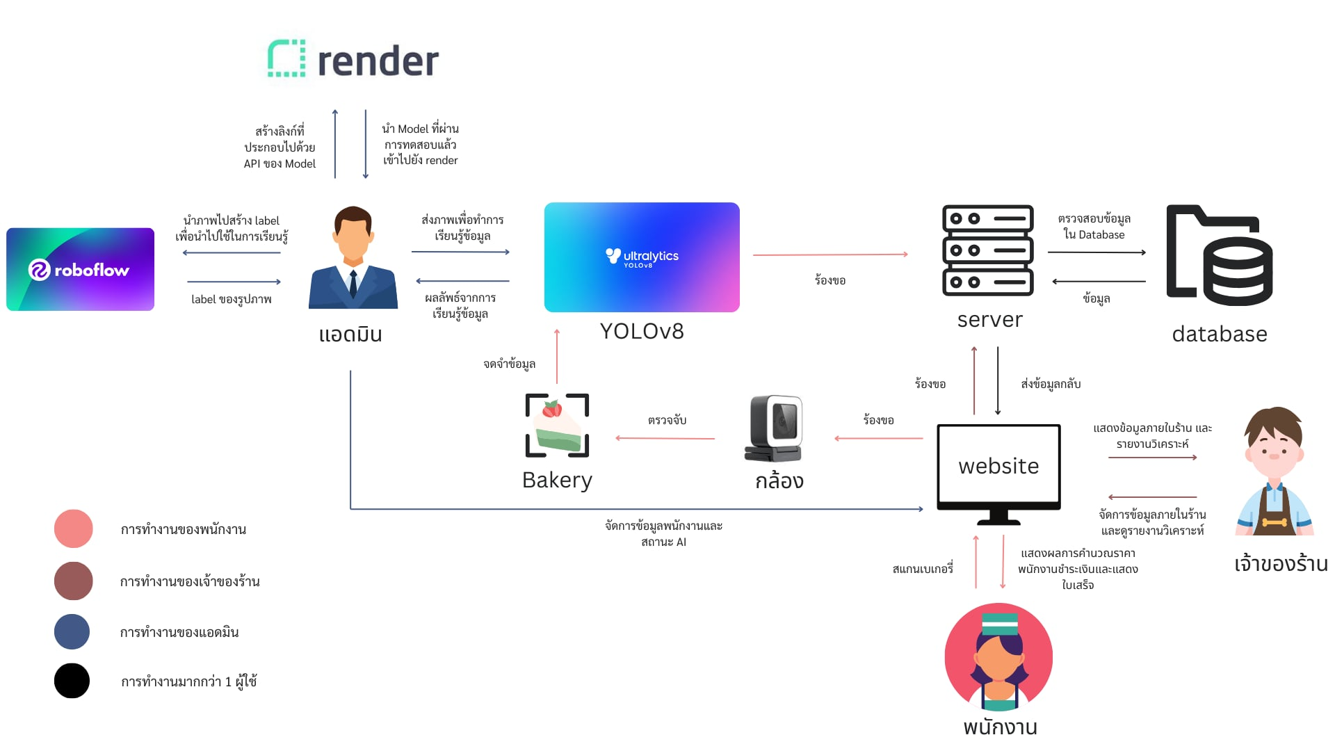 4.1.1 ภาพรวมระบบ

**ภาพที่ 1** ภาพรวมของระบบ

จากภาพที่ 1 ระบบจะเริ่มจาก พนักงานสแกนเบเกอรี่ผ่านทางเว็บไซต์ จากนั้นเว็บไซต์จะร้องขอไปที่กล้องเพื่อจับภาพเบเกอรี่แล้ว YOLOv8 จะจำแนกข้อมูลและร้องขอเซิร์ฟเวอร์เพื่อไปตรวจข้อมูลในฐานข้อมูล หลังจากนั้นจะส่งข้อมูลกลับมายังเซิร์ฟเวอร์และแสดงข้อมูลขึ้นมายังหน้าจอเว็บไซต์ให้กับพนักงาน แล้วพนักงานชำระเงินให้แก่ลูกค้าและแสดงใบเสร็จ ส่วนของแอดมินจะนำรูปภาพไปสร้างชื่อ (label) เพื่อทำเป็นชุดข้อมูล (dataset) ที่ roboflow และจะแบ่งสัดส่วนในการเรียนรู้ ตรวจสอบ และทดสอบ จากนั้นสร้างรูปภาพ โดยผ่านขั้นตอน การเสริมภาพ (Image Augmentation) ซึ่งจะมีการกำหนดขนาดรูปภาพ การปรับขนาดแสง การหมุนรูปภาพ การซูม และอื่น ๆ จากนั้นจะนำรูปภาพไปเรียนรู้จากคลังโปรแกรม (library) ของ YOLOv8 โดยหลังจากที่เรียนรู้เสร็จก็จะได้ไฟล์โมเดล ไปใช้ในการตรวจจับรูปภาพบนเว็บไซต์ และแอดมินจะเข้าไปยังเว็บไชต์เพื่อเปลี่ยนสถานะของเบเกอรี่แต่ละชนิด เพื่อแจ้งให้

เจ้าของร้านทราบว่าเบเกอรี่ชนิดใดบ้างที่มีการเรียนรู้ข้อมูลแล้ว และแอดมินสามารถเพิ่ม แก้ไขและลบข้อมูลของพนักงานและเจ้าของร้านได้ จากนั้นเมื่อได้โมเดลจากการเรียนรู้ที่สำเร็จและผ่านการทดสอบแล้ว จะนำโมเดลเข้าไปยัง render และรับลิงก์ที่ประกอบไปด้วย API ของโมเดลจาก render และส่วนของเจ้าของร้าน จะเข้าไปดูข้อมูลภายในร้านผ่านทางเว็บไซต์

4.1.2 Use Case Diagram

(1) Use Case Diagram ระบบสแกนเบเกอรี่

ระบบสแกนเบเกอรี่ พนักงานจะสามารถสแกนเบเกอรี่ เลือกแก้ไขรายการออเดอร์ ดูรายละเอียดเบเกอรี่ ชำระเงินหลังจากสแกนเบเกอรี่ได้ โดยการชำระเงินสามารถเลือกรูปแบบการชำระเงินได้ทั้ง เงินสด และพร้อมเพย์ การพิมพ์ใบเสร็จจะต้องมีการชำระเงินก่อน และพนักงานสามารถดูประวัติการชำระเงินได้ สามารถเลือกพิมพ์ใบเสร็จจากประวัติการชำระเงินได้ ซึ่งการทำงานทั้งหมดนี้จะต้องมีการเข้าสู่ระบบก่อนจึงจะทำได้ ดังภาพที่ 2

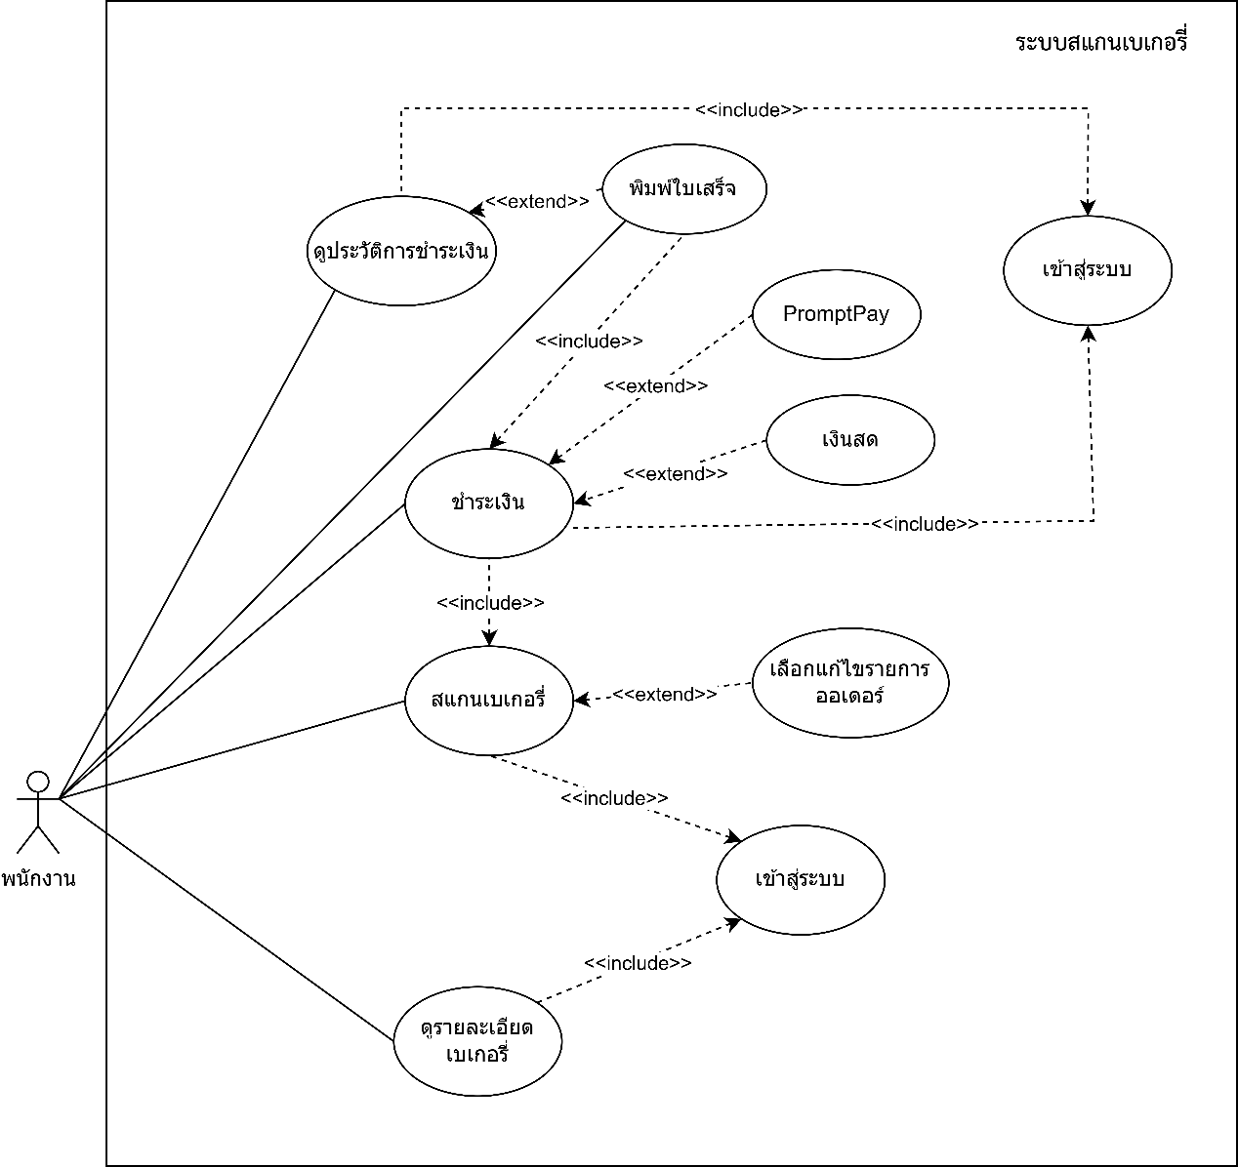

**ภาพที่ 2** Use Case Diagram ระบบสแกนเบเกอรี่

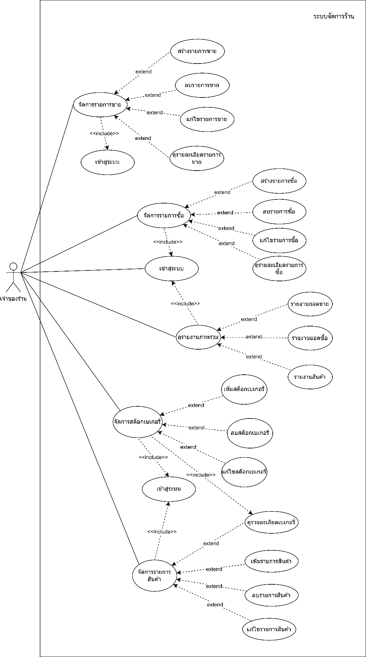

**ภาพที่ 3** Use Case Diagram ระบบจัดการร้าน

จากภาพที่ 3 ในส่วนของเจ้าของร้านจะประกอบด้วยระบบจัดการ 4 ระบบ ได้แก่ ระบบจัดการรายการขาย โดยสามารถ สร้าง ลบ แก้ไข และดูรายละเอียดรายการขาย ระบบจัดการรายการซื้อ โดยสามารถ สร้าง ลบ แก้ไข และดูรายละเอียดรายการซื้อ ระบบจัดการสต็อกเบเกอรี่ โดยสามารถเพิ่ม ลบ และแก้ไขสต็อกเบเกอรี่ และระบบจัดการรายการสินค้า โดยสามารถ เพิ่ม ลบ แก้ไขรายการสินค้า และดูรายละเอียดเบเกอรี่ได้ และเจ้าของร้านสามารถดูรายงานภาพรวมได้ โดยมีรายงานขาย รายงานยอดซื้อ และรายงานสินค้า ซึ่งทั้งหมดนี้จะต้องมีการเข้าสู่ระบบก่อนจึงจะสามารถทำงานได้

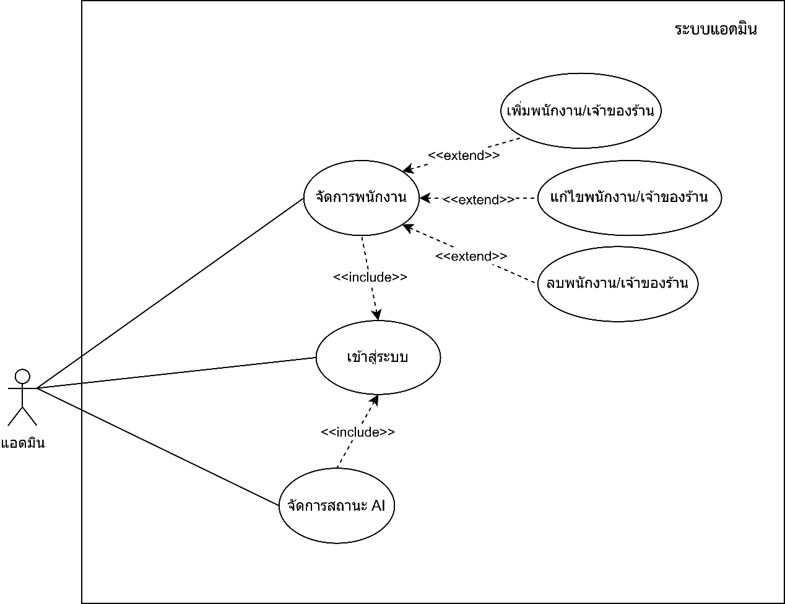

**ภาพที่ 4** Use Case Diagram ระบบแอดมิน

ในส่วนของแอดมินจะประกอบด้วยระบบจัดการ 2 ระบบ ได้แก่ ระบบจัดการพนักงาน โดยสามารถเพิ่ม แก้ไข และลบพนักงาน/เจ้าของร้าน และระบบจัดการสถานะ AI ซึ่งการใช้งานระบบทั้ง 2 ระบบนี้จะต้องมีการเข้าสู่ระบบก่อนจึงจะทำงานได้

4.1.3 Use Case Scenario

(1) Use Case Scenario ระบบสแกนเบเกอรี่

ก. Use Case เข้าสู่ระบบ (พนักงาน)

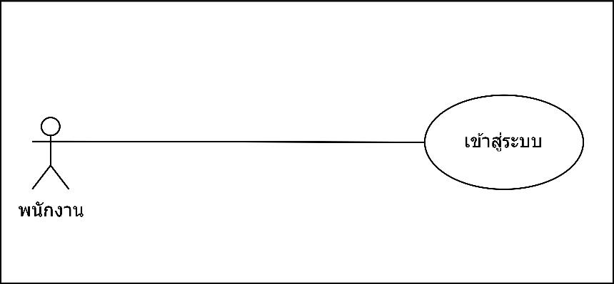

**ภาพที่ 5** Use Case Diagram เข้าสู่ระบบ (พนักงาน)

**ตารางที่ 3** Use Case เข้าสู่ระบบ (พนักงาน)

|  |  |
| --- | --- |
| **รายการ** | **ข้อมูล/คำอธิบาย** |
| Use Case Name | เข้าสู่ระบบ |
| Scenario | เข้าสู่ระบบ |
| Triggering Event | พนักงานสามารถเข้าสู่ระบบ โดยกรอกอีเมลและรหัสผ่าน |
| Brief Description | พนักงานจะเข้าใช้ระบบสแกนเบเกอรี่ จะต้องเข้าสู่ระบบก่อนโดยกรอกอีเมลและรหัสผ่าน |
| Actor | พนักงาน |
| Related Use Cases | - |
| Stakeholders | - |
| Preconditions | จะต้องมีข้อมูลพนักงานอยู่ใน User |
| Postconditions | ข้อมูลพนักงานถูกอ่าน |

**ตารางที่ 3** Use Case เข้าสู่ระบบ (พนักงาน) (ต่อ)

|  |  |  |
| --- | --- | --- |
| **รายการ** | **ข้อมูล/คำอธิบาย** | |
| Basic Flows | Actor | System |
| 1. พนักงานเข้าใช้งานเว็บแอปพลิเคชัน  2. พนักงานกรอกอีเมล และรหัสผ่าน | 1.1 ระบบแสดงหน้าเข้าสู่ระบบ  2.1 ระบบตรวจสอบอีเมลและรหัสผ่าน  2.2 ระบบแสดงหน้าหลักของเว็บแอปพลิเคชัน |
| Alternative Flows | หากพนักงานกรอกอีเมลและรหัสผ่านไม่ตรงกับที่มีอยู่จะไม่สามารถเข้าสู่ระบบได้ | |

ข. Use Case สแกนเบเกอรี่

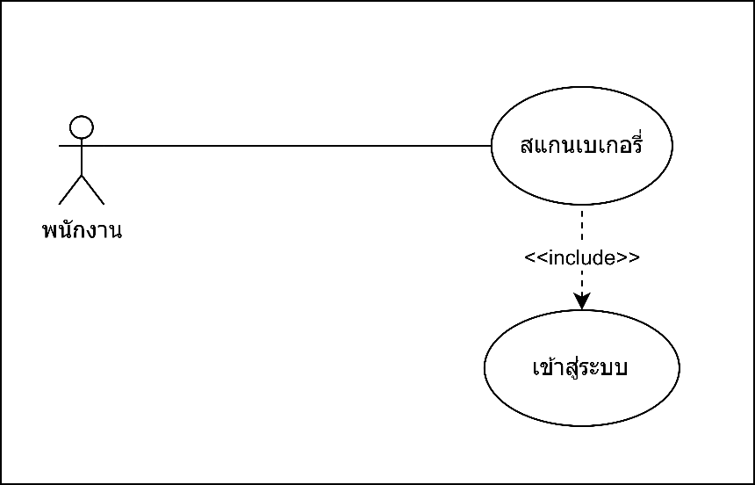

**ภาพที่ 6** Use Case Diagram สแกนเบเกอรี่

**ตารางที่ 4** Use Case สแกนเบเกอรี่

|  |  |  |
| --- | --- | --- |
| **รายการ** | **ข้อมูล/คำอธิบาย** | |
| Use Case Name | สแกนเบเกอรี่ | |
| Scenario | สแกนเบเกอรี่ | |
| Triggering Event | พนักงานสามารถสแกนเบเกอรี่ หลังเข้าสู่ระบบได้ | |
| Brief Description | พนักงาน จะต้องเข้าสู่ระบบก่อน เมื่อเข้าสู่หน้าหลักของเว็บแอปพลิเคชัน และเข้าสู่หน้าสแกนเบเกอรี่ จะสามารถสแกนเบเกอรี่ได้ | |
| Actor | พนักงาน | |
| Related Use Cases | Include: เข้าสู่ระบบ | |
| Stakeholders | - | |
| Preconditions | จะต้องเข้าสู่ระบบก่อน | |
| Postconditions | - Bakery ถูกอ่าน | |
| Basic Flows | Actor | System |
| 1. พนักงานเข้าสู่ระบบ  2. พนักงานเข้าสู่หน้าสแกนเบเกอรี่  3. พนักงานสแกนเบเกอรี่ | 1.1 ระบบแสดงหน้าเข้าสู่ระบบ  1.2 ระบบแสดงหน้าหลักของเว็บแอปพลิเคชัน  2.1 ระบบแสดงหน้าสแกนเบเกอรี่  2.2 ระบบเปิดกล้อง  3.1 ระบบจับภาพเบเกอรี่  3.2 เพิ่มเบเกอรี่ที่จับภาพได้ลงในออเดอร์  3.3 แสดงรายละเอียดเบเกอรี่ที่จับภาพได้ |
| Alternative Flows | - | |

ค. Use Case แก้ไขรายการออเดอร์

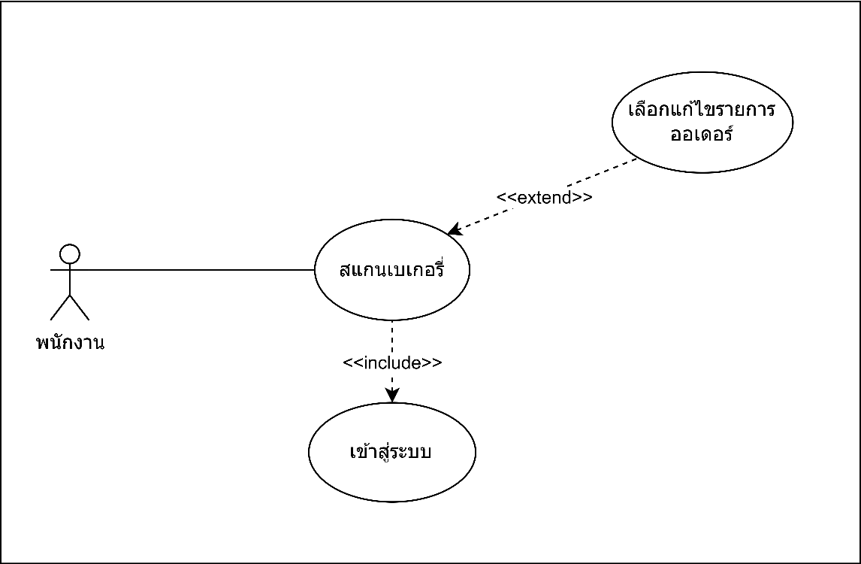

**ภาพที่ 7** Use Case Diagram แก้ไขรายการออเดอร์

**ตารางที่ 5** Use Case แก้ไขรายการออเดอร์

|  |  |
| --- | --- |
| **รายการ** | **ข้อมูล/คำอธิบาย** |
| Use Case Name | แก้ไขรายการออเดอร์ |
| Scenario | แก้ไขรายการออเดอร์ |
| Triggering Event | พนักงานสามารถแก้ไขรายการออเดอร์ หลังจากการสแกนเบเกอรี่ได้ |
| Brief Description | พนักงาน จะต้องเข้าสู่ระบบก่อน เมื่อเข้าสู่หน้าสแกนเบเกอรี่ และสแกนเบเกอรี่แล้ว จะสามารถแก้ไขรายการออเดอร์ได้ |
| Actor | พนักงาน |
| Related Use Cases | Include: เข้าสู่ระบบ |
| Stakeholders | - |
| Preconditions | - จะต้องเข้าสู่ระบบ |
| Postconditions | - Bakery ถูกอ่าน |

**ตารางที่ 5** Use Case แก้ไขรายการออเดอร์ (ต่อ)

|  |  |  |
| --- | --- | --- |
| **รายการ** | **ข้อมูล/คำอธิบาย** | |
| Basic Flows | Actor | System |
| 1. พนักงานเข้าสู่ระบบ  2. พนักงานสแกนเบเกอรี่  3. พนักงานเข้าสู่หน้าแก้ไขรายการออเดอร์  4. พนักงานแก้ไขรายการ  5. ทำซ้ำข้อ 4 จนกว่าจะครบที่ต้องการแก้ไข  6. พนักงานยืนยันรายการ | 1.1 ระบบแสดงหน้าเข้าสู่ระบบ  1.2 ระบบแสดงหน้าหลักของเว็บแอปพลิเคชัน  2.1 ระบบจับภาพเบเกอรี่  2.2 เพิ่มเบเกอรี่ที่จับภาพได้ลงในออเดอร์  2.3 แสดงรายละเอียดเบเกอรี่ที่จับภาพได้  3.1 ระบบแสดงหน้าแก้ไขรายการออเดอร์  4.1 ระบบแก้ไขเบเกอรี่ในออเดอร์  4.2 ระบบแสดงรายการออเดอร์หลังจากแก้ไข  6.1 ระบบแสดงหน้าสแกนเบเกอรี่ |
| Alternative Flows | - | |

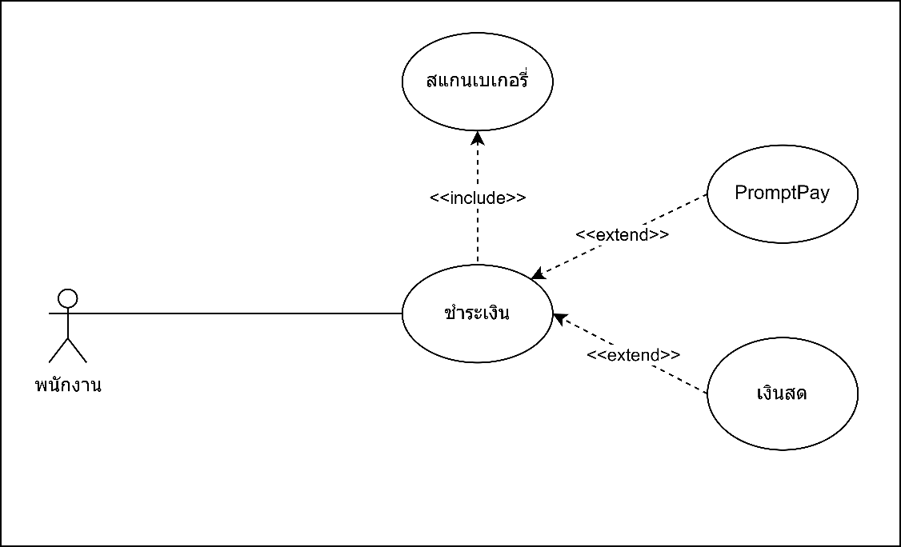 ง. Use Case ชำระเงิน

**ภาพที่ 8** Use Case Diagram ชำระเงิน

**ตารางที่ 6** Use Case ชำระเงิน

|  |  |
| --- | --- |
| **รายการ** | **ข้อมูล/คำอธิบาย** |
| Use Case Name | ชำระเงิน |
| Scenario | ชำระเงิน |
| Triggering Event | พนักงานสามารถชำระเงิน หลังจากการสแกนเบเกอรี่ได้ |
| Brief Description | พนักงาน จะต้องเข้าสู่ระบบก่อน เมื่อเข้าสู่หน้าสแกนเบเกอรี่ และสแกนเบเกอรี่แล้ว จะสามารถชำระเงินได้ |
| Actor | พนักงาน |
| Related Use Cases | Include: เข้าสู่ระบบ และสแกนเบเกอรี่ |
| Stakeholders | - |
| Preconditions | - จะต้องเข้าสู่ระบบ |
| Postconditions | - Bakery ถูกอ่าน  - BakeryOrder ถูกสร้าง  - OrderItem ถูกสร้าง  - Payment ถูกสร้าง |

**ตารางที่ 6** Use Case ชำระเงิน (ต่อ)

|  |  |  |
| --- | --- | --- |
| **รายการ** | **ข้อมูล/คำอธิบาย** | |
| Basic Flows | Actor | System |
| 1. พนักงานเข้าสู่ระบบ  2. พนักงานสแกนเบเกอรี่  3. พนักงานเข้าสู่หน้าชำระเงิน  4. พนักงานเลือกช่องทางการชำระเงิน  5. พนักงานปิดรายละเอียดใบเสร็จ | 1.1 ระบบแสดงหน้าเข้าสู่ระบบ  1.2 ระบบแสดงหน้าหลักของเว็บแอปพลิเคชัน  2.1 ระบบจับภาพเบเกอรี่  2.2 เพิ่มเบเกอรี่ที่จับภาพได้ลงในออเดอร์  2.3 แสดงรายละเอียดเบเกอรี่ที่จับภาพได้  3.1 ระบบแสดงหน้าชำระเงิน  4.1 ระบบแสดงรายละเอียดการชำระเงิน  4.2 ระบบแสดงใบเสร็จ  5.1 ระบบแสดงหน้าสแกนเบเกอรี่ |
| Alternative Flows | - | |

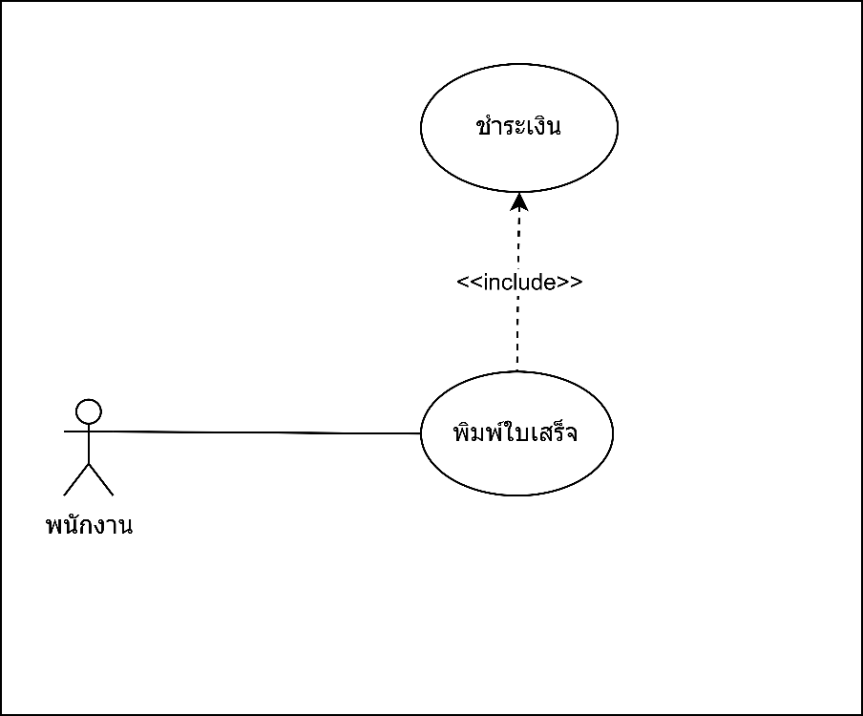 จ. Use Case พิมพ์ใบเสร็จ

**ภาพที่ 9** Use Case Diagram พิมพ์ใบเสร็จ

**ตารางที่ 7** Use Case พิมพ์ใบเสร็จ

|  |  |
| --- | --- |
| **รายการ** | **ข้อมูล/คำอธิบาย** |
| Use Case Name | พิมพ์ใบเสร็จ |
| Scenario | พิมพ์ใบเสร็จ |
| Triggering Event | พนักงานสามารถพิมพ์ใบเสร็จ หลังจากการชำระเงินได้ |
| Brief Description | พนักงาน จะต้องเข้าสู่ระบบก่อน เมื่อเข้าสู่หน้าสแกนเบเกอรี่ และสแกนเบเกอรี่ จากนั้นชำระเงินแล้ว จะสามารถพิมพ์ใบเสร็จได้ |
| Actor | พนักงาน |
| Related Use Cases | Include: เข้าสู่ระบบ สแกนเบเกอรี่ และชำระเงิน |
| Stakeholders | - |
| Preconditions | - จะต้องเข้าสู่ระบบ  - มีข้อมูลใน BakeryOrder OrderItem และ Payment ก่อน |
| Postconditions | - BakeryOrder ถูกอ่าน  - OrderItem ถูกอ่าน  - Payment ถูกอ่าน |

**ตารางที่ 7** Use Case พิมพ์ใบเสร็จ (ต่อ)

|  |  |  |
| --- | --- | --- |
| **รายการ** | **ข้อมูล/คำอธิบาย** | |
| Basic Flows | Actor | System |
| 1. พนักงานเข้าสู่ระบบ  2. พนักงานสแกนเบเกอรี่  3. พนักงานชำระเงิน  4. พนักงานพิมพ์ใบเสร็จ | 1.1 ระบบแสดงหน้าเข้าสู่ระบบ  1.2 ระบบแสดงหน้าหลักของเว็บแอปพลิเคชัน  2.1 ระบบจับภาพเบเกอรี่  2.2 เพิ่มเบเกอรี่ที่จับภาพได้ลงในออเดอร์  2.3 แสดงรายละเอียดเบเกอรี่ที่จับภาพได้  3.1 ระบบแสดงหน้าชำระเงิน  3.2 ระบบแสดงรายละเอียดการชำระเงิน  3.3 ระบบแสดงใบเสร็จ  4.1 ระบบพิมพ์ใบเสร็จ |
| Alternative Flows | - | |

ฉ. Use Case ดูรายละเอียดเบเกอรี่

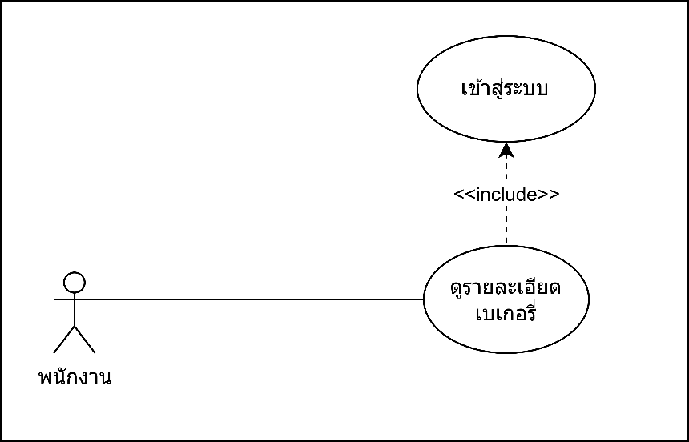

**ภาพที่ 10** Use Case Diagram ดูรายละเอียดเบเกอรี่

**ตารางที่ 8** Use Case ดูรายละเอียดเบเกอรี่

|  |  |  |
| --- | --- | --- |
| **รายการ** | **ข้อมูล/คำอธิบาย** | |
| Use Case Name | ดูรายละเอียดเบเกอรี่ | |
| Scenario | ดูรายละเอียดเบเกอรี่ | |
| Triggering Event | พนักงานสามารถดูรายละเอียดเบเกอรี่ หลังจากเข้าสู่ระบบได้ | |
| Brief Description | พนักงาน จะต้องเข้าสู่ระบบก่อน เมื่อเข้าสู่หน้าหลักของเว็บแอปพลิเคชัน และเข้าสู่หน้าเบเกอรี่ จะสามารถดูรายละเอียดเบเกอรี่ได้ | |
| Actor | พนักงาน | |
| Related Use Cases | Include: เข้าสู่ระบบ | |
| Stakeholders | - | |
| Preconditions | - จะต้องเข้าสู่ระบบก่อน | |
| Postconditions | - Bakery ถูกอ่าน | |
| Basic Flows | Actor | System |
| 1. พนักงานเข้าสู่ระบบ  2. พนักงานเข้าสู่หน้าเบเกอรี่  3. พนักงานดูรายละเอียดเบเกอรี่ | 1.1 ระบบแสดงหน้าเข้าสู่ระบบ  1.2 ระบบแสดงหน้าหลักของเว็บแอปพลิเคชัน  2.1 ระบบแสดงหน้าเบเกอรี่  3.1 ระบบแสดงหน้ารายละเอียดของเบเกอรี่ |
| Alternative Flows | - | |

ช. Use Case ดูประวัติการชำระเงิน

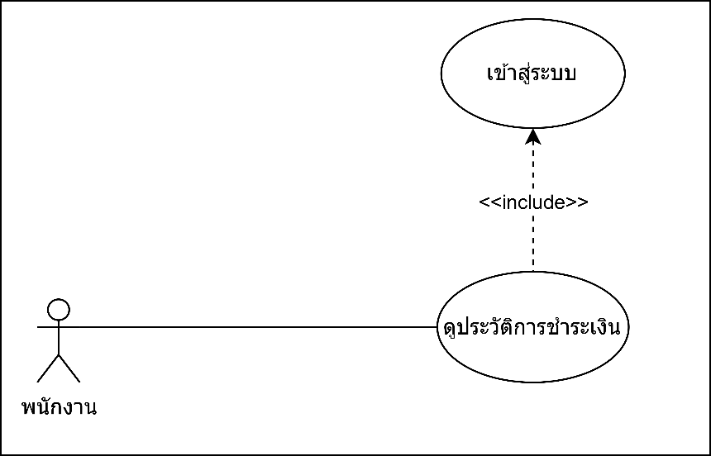

**ภาพที่ 11** Use Case Diagram ดูประวัติการชำระเงิน

**ตารางที่ 9** Use Case ดูประวัติการชำระเงิน

|  |  |
| --- | --- |
| **รายการ** | **ข้อมูล/คำอธิบาย** |
| Use Case Name | ดูประวัติการชำระเงิน |
| Scenario | ดูประวัติการชำระเงิน |
| Triggering Event | พนักงานสามารถดูประวัติการชำระเงิน หลังจากเข้าสู่ระบบได้ |
| Brief Description | พนักงาน จะต้องเข้าสู่ระบบก่อน เมื่อเข้าสู่หน้าหลักของเว็บแอปพลิเคชัน และเข้าสู่หน้าประวัติการชำระเงิน จะสามารถดูประวัติการชำระเงินได้ |
| Actor | พนักงาน |
| Related Use Cases | Include: เข้าสู่ระบบ |
| Stakeholders | - |
| Preconditions | - จะต้องเข้าสู่ระบบก่อน |
| Postconditions | - BakeryOrder OrderItem และ Payment ถูกอ่าน |

**ตารางที่ 9** Use Case ดูประวัติการชำระเงิน (ต่อ)

|  |  |  |
| --- | --- | --- |
| **รายการ** | **ข้อมูล/คำอธิบาย** | |
| Basic Flows | Actor | System |
| 1. พนักงานเข้าสู่ระบบ  2. พนักงานเข้าสู่หน้าประวัติการชำระเงิน  3. พนักงานดูรายละเอียดการชำระเงิน | 1.1 ระบบแสดงหน้าเข้าสู่ระบบ  1.2 ระบบแสดงหน้าหลักของเว็บแอปพลิเคชัน  2.1 ระบบแสดงหน้าประวัติการชำระเงิน  3.1 ระบบแสดงหน้ารายละเอียดของออเดอร์ที่ขาย |
| Alternative Flows | - | |

(2) Use Case Scenario ระบบการจัดการหน้าร้าน

ก. Use case เข้าสู่ระบบ (เจ้าของร้าน)

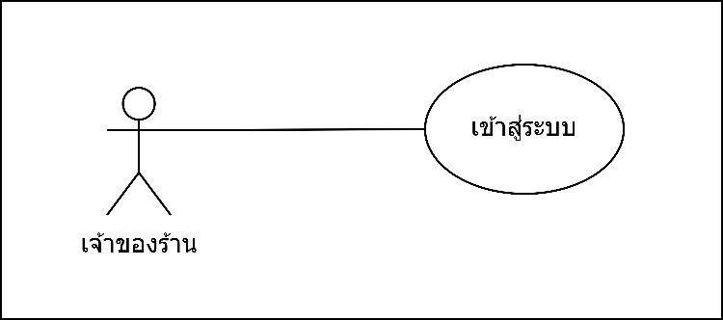

**ภาพที่ 12** Use Case Diagram เข้าสู่ระบบ (เจ้าของร้าน)

**ตารางที่ 10** Use Case เข้าสู่ระบบ (เจ้าของร้าน)

|  |  |  |
| --- | --- | --- |
| **รายการ** | **ข้อมูล/คำอธิบาย** | |
| Use Case Name | เข้าสู่ระบบ | |
| Scenario | เข้าสู่ระบบ | |
| Triggering Event | เจ้าของร้านเข้าสู่ระบบ โดยกรอกอีเมลและรหัสผ่าน | |
| Brief Description | เจ้าของร้านเข้าสู่ระบบเพื่อเข้าใช้งานเว็บแอปพลิเคชันด้วยอีเมลและรหัสผ่าน หากกรอกอีเมลหรือรหัสผ่านไม่ถูกต้องจะไม่สามารถเข้าใช้งานเว็บแอปพลิเคชันได้ | |
| Actor | เจ้าของร้าน | |
| Related Use Cases | - | |
| Stakeholders | - | |
| Preconditions | จะต้องมีข้อมูลเจ้าของร้านอยู่ใน User | |
| Postconditions | ข้อมูลเจ้าของร้านถูกอ่าน | |
| Basic Flows | Actor | System |
| 1. เจ้าของร้านเข้าใช้งานเว็บแอปพลิเคชัน  2. เจ้าของร้านกรอกอีเมล และรหัสผ่าน | 1.1 ระบบแสดงหน้าเข้าสู่ระบบ  2.1 ระบบตรวจสอบอีเมล และรหัสผ่าน  2.2 ระบบแสดงหน้าหลักของเว็บแอปพลิเคชัน |
| Alternative Flows | หากเจ้าของร้านกรอกอีเมลและรหัสผ่านไม่ตรงตามบัญชีที่มีอยู่ จะไม่สามารถเข้าสู่ระบบได้ | |

ข. Use case จัดการรายการขาย

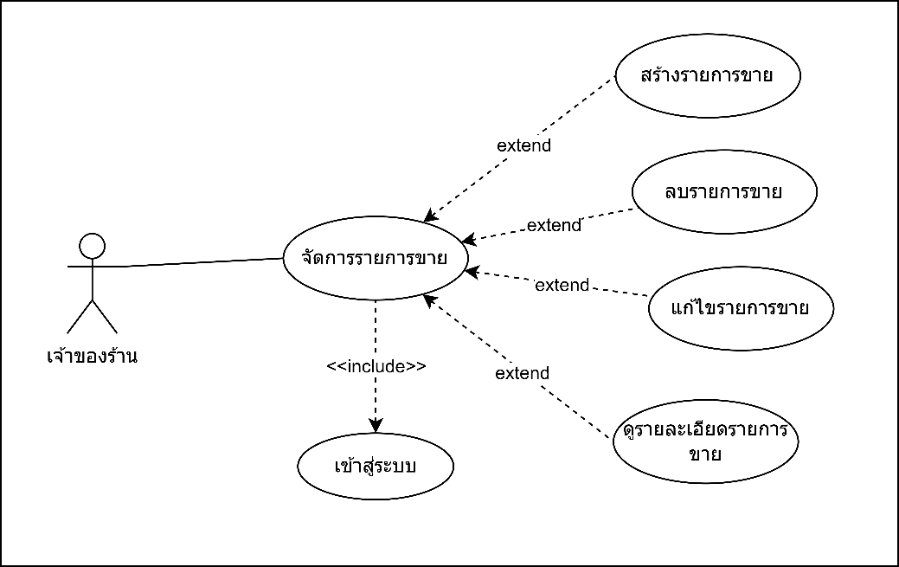

**ภาพที่ 13** Use Case Diagram จัดการรายการขาย

**ตารางที่ 11** Use Case จัดการรายการขาย

|  |  |
| --- | --- |
| **รายการ** | **ข้อมูล/คำอธิบาย** |
| Use Case Name | จัดการรายการขาย |
| Scenario | จัดการรายการขาย |
| Triggering Event | เจ้าของร้านสามารถจัดการรายการขายโดยการสร้าง ลบ และแก้ไขข้อมูลรายการขายได้ |
| Brief Description | เจ้าของร้านจะต้องเข้าสู่ระบบก่อน เมื่อเข้าสู่หน้าหลักเว็บแอปพลิเคชัน และเข้าสู่หน้าของการจัดการรายการขายจะสามารถสร้าง ลบ แก้ไข และดูรายละเอียดรายการขายได้ |
| Actor | เจ้าของร้าน |
| Related Use Cases | Include : เข้าสู่ระบบ |
| Stakeholders | - |
| Preconditions | จะต้องมีการเข้าสู่ระบบ |
| Postconditions | - BakeryOrder ถูกสร้างขึ้น  - BakeryOrder ถูกลบ  - BakeryOrder ถูกอัปเดต |

**ตารางที่ 11** Use Case จัดการรายการขาย (ต่อ)

|  |  |  |
| --- | --- | --- |
| **รายการ** | **ข้อมูล/คำอธิบาย** | |
| Basic Flows | Actor | System |
| 1. เจ้าของร้านเข้าสู่ระบบ  2. เจ้าของร้านเลือกเมนูจัดการรายการขาย | 1.1 ระบบแสดงหน้าเข้าสู่ระบบ  1.2 ระบบแสดงหน้าหลักของเว็บแอปพลิเคชัน  2.1 ระบบแสดงหน้าการจัดการรายการขาย |
| Alternative Flows | - | |

ค. Use case จัดการรายการซื้อ

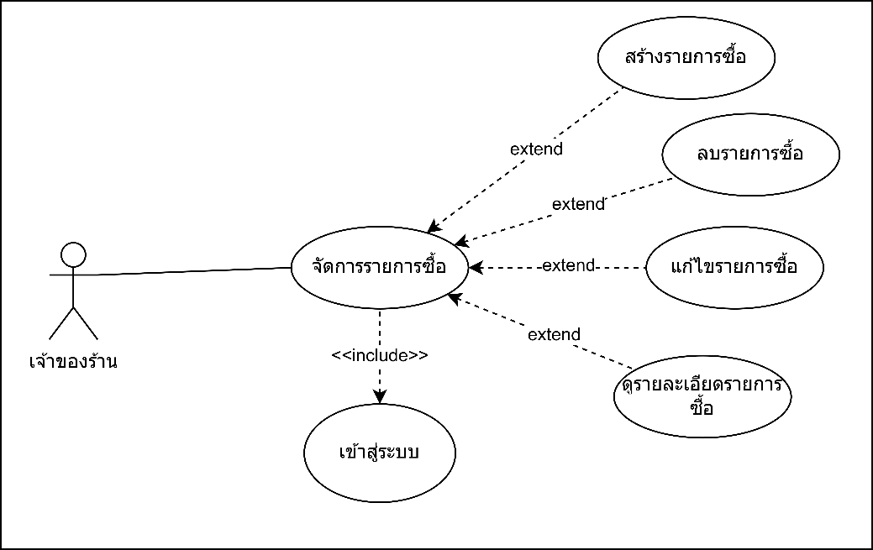

**ภาพที่ 14** Use Case Diagram จัดการรายการซื้อ

**ตารางที่ 12** Use Case จัดการรายการซื้อ

|  |  |  |
| --- | --- | --- |
| **รายการ** | **ข้อมูล/คำอธิบาย** | |
| Use Case Name | จัดการรายการซื้อ | |
| Scenario | จัดการรายการซื้อ | |
| Triggering Event | เจ้าของร้านสามารถจัดการรายการซื้อโดยการสร้าง ลบ และแก้ไขข้อมูลรายการซื้อได้ | |
| Brief Description | เจ้าของร้านจะต้องเข้าสู่ระบบก่อน เมื่อเข้าสู่หน้าหลักเว็บแอปพลิเคชัน และเข้าสู่หน้าของการจัดการรายการซื้อจะสามารถสร้าง ลบ แก้ไข และดูรายละเอียดรายการซื้อได้ | |
| Actor | เจ้าของร้าน | |
| Related Use Cases | Include : เข้าสู่ระบบ | |
| Stakeholders | - | |
| Preconditions | จะต้องมีการเข้าสู่ระบบ | |
| Postconditions | - Product ถูกสร้างขึ้น  - Product ถูกลบ  - Product ถูกอัปเดต | |
| Basic Flows | Actor | System |
| 1. เจ้าของร้านเข้าสู่ระบบ  2. เจ้าของร้านเลือกเมนูจัดการรายการซื้อ | 1.1 ระบบแสดงหน้าเข้าสู่ระบบ  1.2 ระบบแสดงหน้าหลักของเว็บแอปพลิเคชัน  2.1 ระบบแสดงหน้าการจัดการรายการซื้อ |
| Alternative Flows | - | |

ง. Use case ดูรายงานภาพรวม

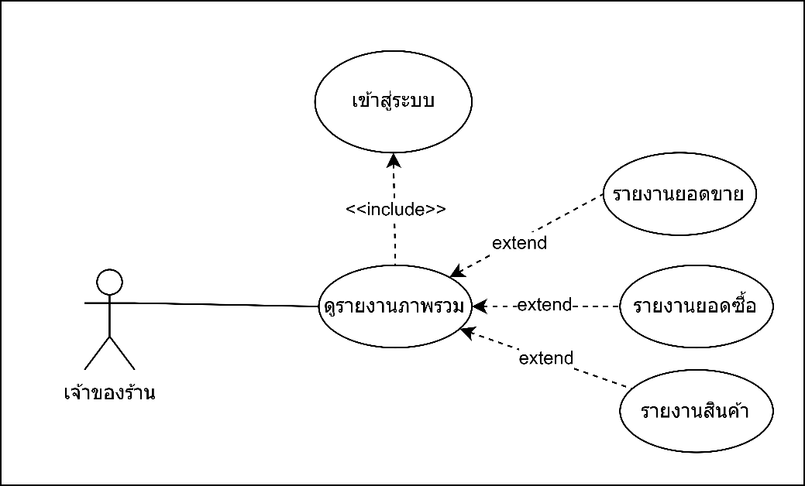

**ภาพที่ 15** Use Case Diagram ดูรายงานภาพรวม

**ตารางที่ 13** Use Case ดูรายงานภาพรวม

|  |  |
| --- | --- |
| **รายการ** | **ข้อมูล/คำอธิบาย** |
| Use Case Name | ดูรายงานภาพรวม |
| Scenario | ดูรายงานภาพรวม |
| Triggering Event | เจ้าของร้านสามารถดูรายงานภาพรวมได้ |
| Brief Description | เจ้าของร้านจะต้องเข้าสู่ระบบก่อน เมื่อเข้าสู่หน้าหลักเว็บแอปพลิเคชัน และเข้าสู่หน้าของการดูรายงานภาพรวมเลือกดูรายงานยอดขาย ยอดซื้อ และสินค้าได้ |
| Actor | เจ้าของร้าน |
| Related Use Cases | Include : เข้าสู่ระบบ |
| Stakeholders | - |
| Preconditions | จะต้องมีการเข้าสู่ระบบ |
| Postconditions | เจ้าของร้านสามารถดู Dashboard บนเว็บแอปพลิเคชัน |

**ตารางที่ 13** Use Case ดูรายงานภาพรวม (ต่อ)

|  |  |  |
| --- | --- | --- |
| **รายการ** | **ข้อมูล/คำอธิบาย** | |
| Basic Flows | Actor | System |
| 1. เจ้าของร้านเข้าสู่ระบบ  2. เจ้าของร้านเลือกเมนูดูรายงานภาพรวม  3. เลือกดูรายงานต่างๆ | 1.1 ระบบแสดงหน้าเข้าสู่ระบบ  1.2 ระบบแสดงหน้าหลักของเว็บแอปพลิเคชัน  2.1 ระบบแสดงหน้ารายงานภาพรวม  3.1 แสดงหน้ารายละเอียดรายงานนั้นๆ |
| Alternative Flows | - | |

จ. Use case จัดการสต็อกเบเกอรี่

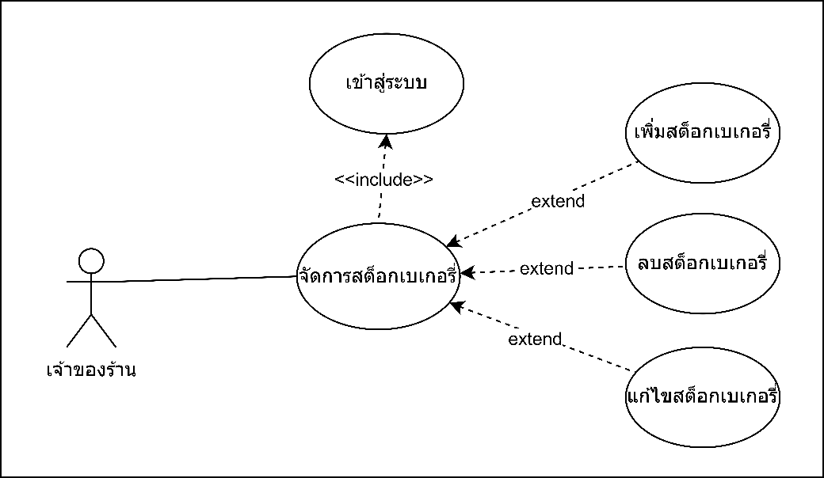

**ภาพที่ 16** Use Case Diagram จัดการสต็อกเบเกอรี่

**ตารางที่ 14** Use Case จัดการสต็อกเบเกอรี่

|  |  |  |
| --- | --- | --- |
| **รายการ** | **ข้อมูล/คำอธิบาย** | |
| Use Case Name | จัดการสต็อกเบเกอรี่ | |
| Scenario | จัดการสต็อกเบเกอรี่ | |
| Triggering Event | เจ้าของร้านสามารถจัดการสต็อกเบเกอรี่โดยการเพิ่มสต็อกเบเกอรี่ ลบ และแก้ไขข้อมูลสต็อกเบเกอรี่ได้ | |
| Brief Description | เจ้าของร้านจะต้องเข้าสู่ระบบก่อน เมื่อเข้าสู่หน้าหลักเว็บแอปพลิเคชัน และเข้าสู่หน้าของการจัดการรายการสินค้า และเลือกเบเกอรี่ก่อนถึงจะสามารถเพิ่มสต็อกเบเกอรี่ ลบสต็อกเบเกอรี่และแก้ไขข้อมูลสต็อกเบเกอรี่ได้ | |
| Actor | เจ้าของร้าน | |
| Related Use Cases | Include : เข้าสู่ระบบ  Include : ดูรายละเอียดเบเกอรี่ | |
| Stakeholders | - | |
| Preconditions | จะต้องมีการเข้าสู่ระบบ | |
| Postconditions | - StockBakery ถูกสร้างขึ้น  - StockBakery ถูกลบ  - StockBakery ถูกอัปเดต | |
| Basic Flows | Actor | System |
| 1. เจ้าของร้านเข้าสู่ระบบ  2. เจ้าของร้านเลือกจัดการรายการสินค้า  3. เจ้าของร้านเลือกเบเกอรี่ | 1.1 ระบบแสดงหน้าเข้าสู่ระบบ  1.2 ระบบแสดงหน้าหลักของเว็บแอปพลิเคชัน  2.1 ระบบแสดงหน้าการจัดการรายการสินค้า  3.1 ระบบแสดงรายละเอียดของเบเกอรี่ที่เลือก |
| Alternative Flows | - | |

ฉ. Use case จัดการรายการสินค้า

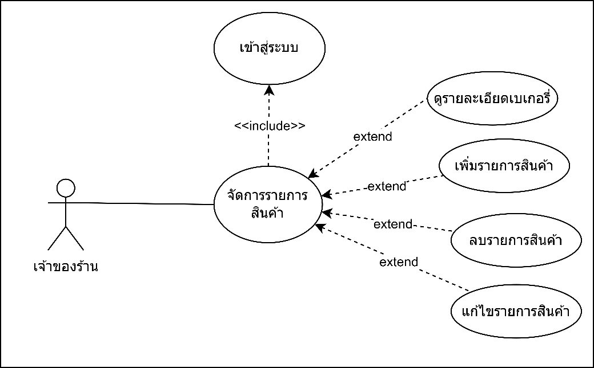

**ภาพที่ 17** Use Case Diagram จัดการรายการสินค้า

**ตารางที่ 15** Use Case จัดการรายการสินค้า

|  |  |
| --- | --- |
| **รายการ** | **ข้อมูล/คำอธิบาย** |
| Use Case Name | จัดการรายการสินค้า |
| Scenario | จัดการรายการสินค้า |
| Triggering Event | เจ้าของร้านสามารถจัดการรายการสินค้าโดยการดูรายละเอียดเบเกอรี่ เพิ่ม ลบ และแก้ไขข้อมูลรายการสินค้าได้ |
| Brief Description | เจ้าของร้านจะต้องเข้าสู่ระบบก่อน เมื่อเข้าสู่หน้าหลักเว็บแอปพลิเคชัน และเข้าสู่หน้าของการจัดการรายการสินค้าจะสามารถดูรายละเอียดเบเกอรี่ เพิ่ม ลบ และแก้ไขข้อมูลรายการสินค้าได้ |
| Actor | เจ้าของร้าน |
| Related Use Cases | Include : เข้าสู่ระบบ |
| Stakeholders | - |
| Preconditions | จะต้องมีการเข้าสู่ระบบ |
| Postconditions | - Bakery ถูกสร้างขึ้น  - Bakery ถูกลบ  - Bakery ถูกอัปเดต |

**ตารางที่ 15** Use Case จัดการรายการสินค้า (ต่อ)

|  |  |  |
| --- | --- | --- |
| **รายการ** | **ข้อมูล/คำอธิบาย** | |
| Basic Flows | Actor | Basic Flows |
| 1. เจ้าของร้านเข้าสู่ระบบ  2. เจ้าของร้านเลือกเมนูจัดการรายการสินค้า | 1.1 ระบบแสดงหน้าเข้าสู่ระบบ  1.2 ระบบแสดงหน้าหลักของเว็บแอปพลิเคชัน  2.1 ระบบแสดงหน้าการจัดการรายการสินค้า |
| Alternative Flows | - | |

(3) Use Case Scenario ระบบแอดมิน

ก. Use case เข้าสู่ระบบ (แอดมิน)

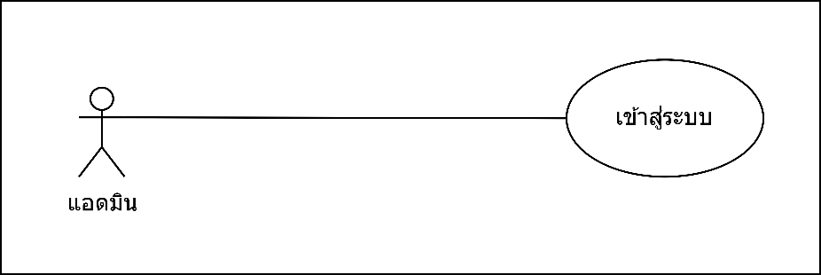

**ภาพที่ 18** Use Case Diagram เข้าสู่ระบบ (แอดมิน)

**ตารางที่ 16** Use Case เข้าสู่ระบบ (แอดมิน)

|  |  |
| --- | --- |
| **รายการ** | **ข้อมูล/คำอธิบาย** |
| Use Case Name | เข้าสู่ระบบ |
| Scenario | เข้าสู่ระบบ |
| Triggering Event | แอดมินเข้าสู่ระบบ โดยกรอกอีเมลและรหัสผ่าน |
| Brief Description | แอดมินเข้าสู่ระบบเพื่อเข้าใช้งานเว็บแอปพลิเคชันด้วยอีเมลและรหัสผ่าน หากกรอกอีเมลหรือรหัสผ่านไม่ถูกต้องจะไม่สามารถเข้าใช้งานเว็บแอปพลิเคชันได้ |
| Actor | แอดมิน |
| Related Use Cases | - |

**ตารางที่ 16** Use Case เข้าสู่ระบบ (แอดมิน) (ต่อ)

|  |  |  |
| --- | --- | --- |
| **รายการ** | **ข้อมูล/คำอธิบาย** | |
| Stakeholders | - | |
| Preconditions | จะต้องมีข้อมูลแอดมินอยู่ใน User | |
| Postconditions | User ถูกอ่าน | |
| Basic Flows | Actor | System |
| 1. แอดมินเข้าใช้งานเว็บแอปพลิเคชัน  2. แอดมินกรอกอีเมล และรหัสผ่าน | 1.1 ระบบแสดงหน้าเข้าสู่ระบบ  2.1 ระบบตรวจสอบอีเมล และรหัสผ่าน  2.2 ระบบแสดงหน้าหลักของเว็บแอปพลิเคชัน |
| Alternative Flows | หากแอดมินกรอกอีเมลและรหัสผ่านไม่ตรงตามบัญชีที่มีอยู่ จะไม่สามารถเข้าสู่ระบบได้ | |

ข. Use case จัดการสถานะ AI

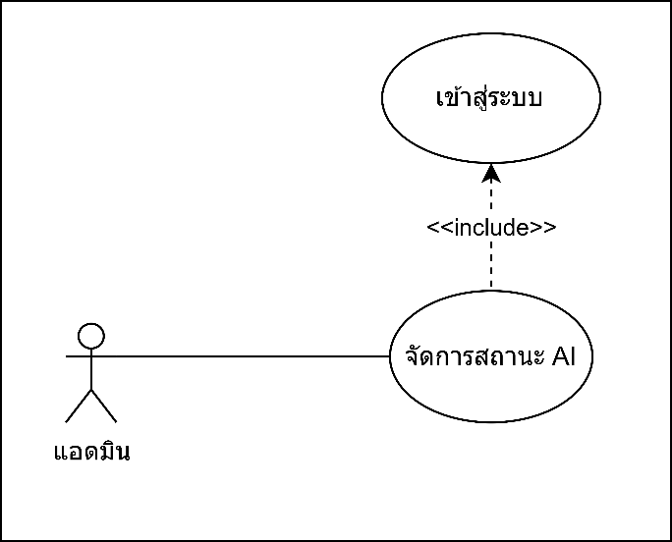

**ภาพที่ 19** Use Case Diagram จัดการสถานะ AI

**ตารางที่ 17** Use Case จัดการสถานะ AI

|  |  |  |
| --- | --- | --- |
| **รายการ** | **ข้อมูล/คำอธิบาย** | |
| Use Case Name | จัดการสถานะ AI | |
| Scenario | จัดการสถานะ AI | |
| Triggering Event | แอดมินสามารถแก้ไขสถานะ AI ของเบเกอรี่หลังจากการเรียนรู้ข้อมูลเสร็จสิ้นแล้วได้ | |
| Brief Description | แอดมินจะต้องเข้าสู่ระบบก่อน หลังจากเข้ามาหน้าเว็บแอปพลิเคชันจะแสดงรายการเบเกอรี่ที่มีในร้าน และสามารถแก้ไขสถานะ AI ของเบเกอรี่ได้ | |
| Actor | แอดมิน | |
| Related Use Cases | Include : เข้าสู่ระบบ | |
| Stakeholders | - | |
| Preconditions | จะต้องเข้าสู่ระบบ | |
| Postconditions | - Bakery ถูกอ่าน  - Bakery ถูกอัปเดต | |
| Basic Flows | Actor | System |
| 1. แอดมินเข้าใช้งานเว็บแอปพลิเคชัน  2. แอดมินแก้ไขสถานะ AI | 1.1 ระบบแสดงหน้าเข้าสู่ระบบ  1.2 ระบบแสดงหน้าหลักของเว็บแอปพลิเคชัน  2.1 ระบบแก้ไขสถานะของเบเกอรี่ |
| Alternative Flows | - | |

ค. Use case จัดการพนักงาน

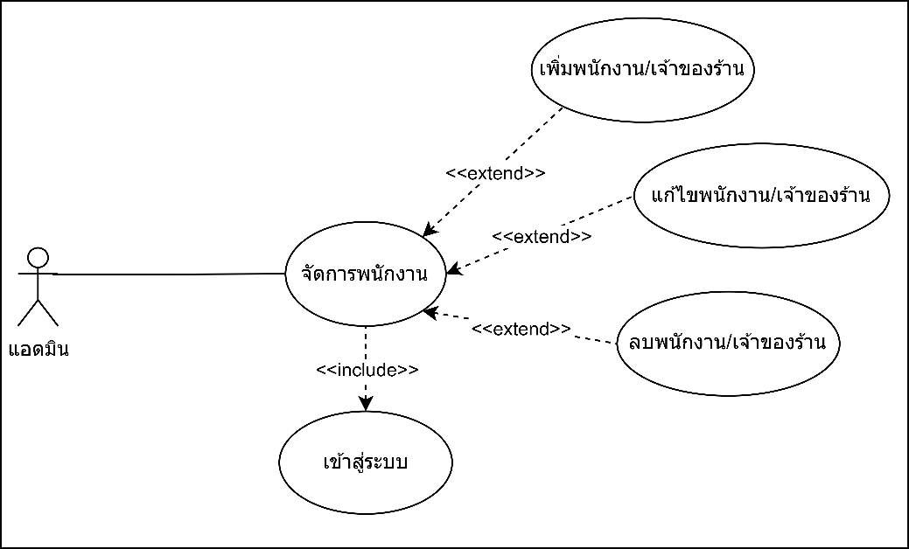

**ภาพที่ 20** Use Case Diagram จัดการพนักงาน

**ตารางที่ 18** Use Case จัดการพนักงาน

|  |  |
| --- | --- |
| **รายการ** | **ข้อมูล/คำอธิบาย** |
| Use Case Name | จัดการพนักงาน |
| Scenario | จัดการพนักงาน |
| Triggering Event | แอดมินสามารถจัดการพนักงานโดยการ เพิ่ม ลบ และแก้ไขข้อมูลพนักงาน/เจ้าของร้านได้ |
| Brief Description | แอดมินจะต้องเข้าสู่ระบบก่อน เมื่อเข้าสู่หน้าหลักเว็บแอปพลิเคชัน และเข้าสู่หน้าของการจัดการพนักงานจะสามารถ เพิ่ม ลบ และแก้ไขข้อมูลพนักงาน/เจ้าของร้านได้ |
| Actor | แอดมิน |
| Related Use Cases | Include : เข้าสู่ระบบ |
| Stakeholders | - |
| Preconditions | จะต้องมีการเข้าสู่ระบบ |
| Postconditions | - User ถูกสร้าง  - User ถูกลบ  - User ถูกอัปเดต |

**ตารางที่ 18** Use Case จัดการพนักงาน (ต่อ)

|  |  |  |
| --- | --- | --- |
| **รายการ** | **ข้อมูล/คำอธิบาย** | |
| Basic Flows | Actor | Basic Flows |
| 1. แอดมินเข้าสู่ระบบ  2. แอดมินเลือกเมนูจัดการพนักงาน | 1.1 ระบบแสดงหน้าเข้าสู่ระบบ  1.2 ระบบแสดงหน้าหลักของเว็บแอปพลิเคชัน  2.1 ระบบแสดงหน้าการจัดการพนักงาน |
| Alternative Flows | - | |

**4.2 การออกแบบระบบ**

4.2.1 Activity Diagram

(1) Activity Diagram ของระบบสแกนเบเกอรี่

ก. ขั้นตอนการทำงานใน Activity Diagram ของการเข้าสู่ระบบ

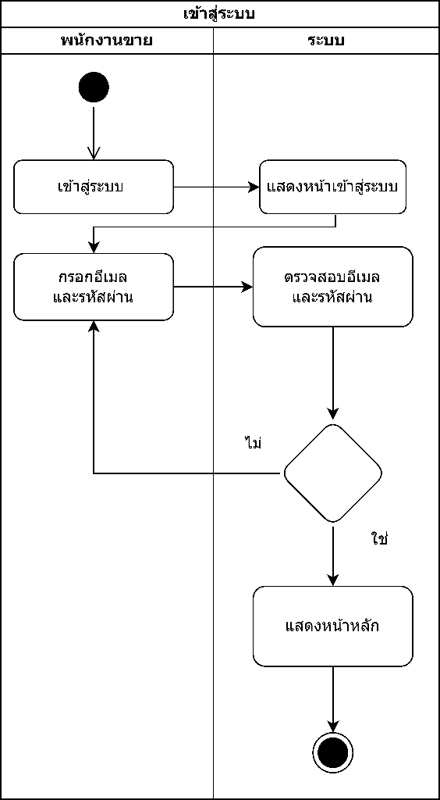

**ภาพที่ 21** Activity Diagram ของการเข้าสู่ระบบ

โดยเมื่อพนักงานเข้าใช้งาน ระบบจะแสดงหน้าเข้าสู่ระบบ หลังจากกรอกอีเมลและรหัสผ่าน ระบบจะตรวจสอบข้อมูล ถ้าถูกต้องจะแสดงหน้าหลัก หากไม่ถูกต้องจะกลับไปให้กรอกข้อมูลใหม่อีกครั้ง

ข. ขั้นตอนการทำงานใน Activity Diagram ของการสแกนเบเกอรี่

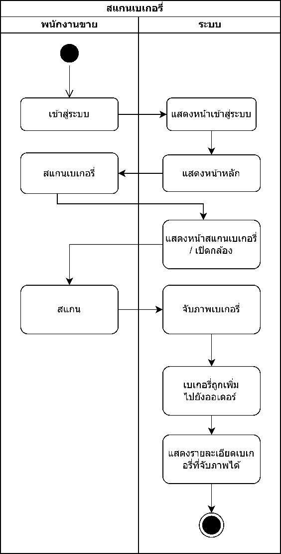

**ภาพที่ 22** Activity Diagram ของการสแกนเบเกอรี่

เมื่อพนักงานเข้าสู่ระบบ และระบบพาเข้าสู่หน้าหลัก หลังจากพนักงานเลือกสแกนเบเกอรี่ ระบบจะแสดงหน้าสแกนเบเกอรี่และเชื่อมต่อกับกล้อง เมื่อพนักงานสแกน ระบบจะจับภาพเบเกอรี่ เพิ่มเบเกอรี่ไปยังออเดอร์ และแสดงรายละเอียดเบเกอรี่ที่จับภาพได้

ค. ขั้นตอนการทำงานใน Activity Diagram ของการแก้ไขรายการออเดอร์

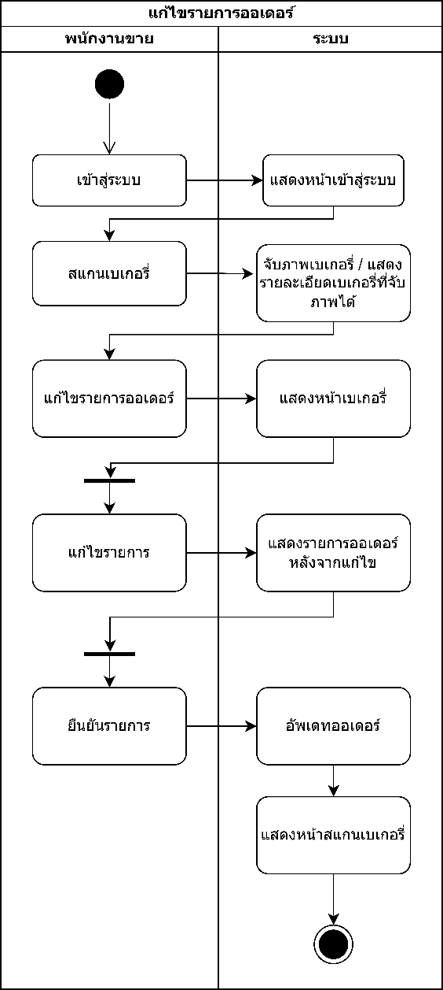

**ภาพที่ 23** Activity Diagram ของการแก้ไขรายการออเดอร์

เมื่อพนักงานเข้าสู่ระบบ ระบบจะพาเข้าสู่หน้าหลัก และพนักงานเลือกสแกนเบเกอรี่ ระบบจับภาพและแสดงเบเกอรี่ที่จับภาพได้แล้ว หลังจากพนักงานเลือกแก้ไขรายการออเดอร์ ระบบจะแสดงหน้าเบเกอรี่ ซึ่งพนักงานสามารถเลือกแก้ไขรายการได้ โดยหลังจากแก้ไข ระบบจะแสดงรายการออเดอร์ที่ถูกแก้ไขออกมา พนักงานสามารถแก้ไขได้จนกว่าจะครบตามที่ต้องการหลังจากยืนยันรายการ ระบบจะอัพเดทออเดอร์และแสดงหน้าสแกนเบเกอรี่

ง. ขั้นตอนการทำงานใน Activity Diagram ของการดูรายละเอียดเบเกอรี่

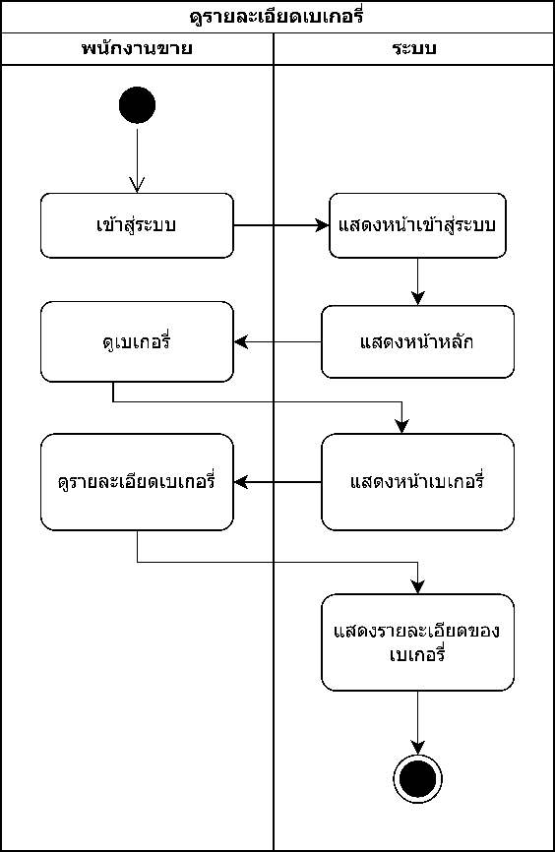

**ภาพที่ 24** Activity Diagram ของการดูรายละเอียดเบเกอรี่

เมื่อพนักงานเข้าสู่ระบบ ระบบจะพาเข้าสู่หน้าหลัก และพนักงานเลือกดูเบเกอรี่ ระบบจะแสดงหน้าเบเกอรี่ และแสดงรายละเอียดของเบเกอรี่

จ. ขั้นตอนการทำงานใน Activity Diagram ของการชำระเงินด้วยเงินสด

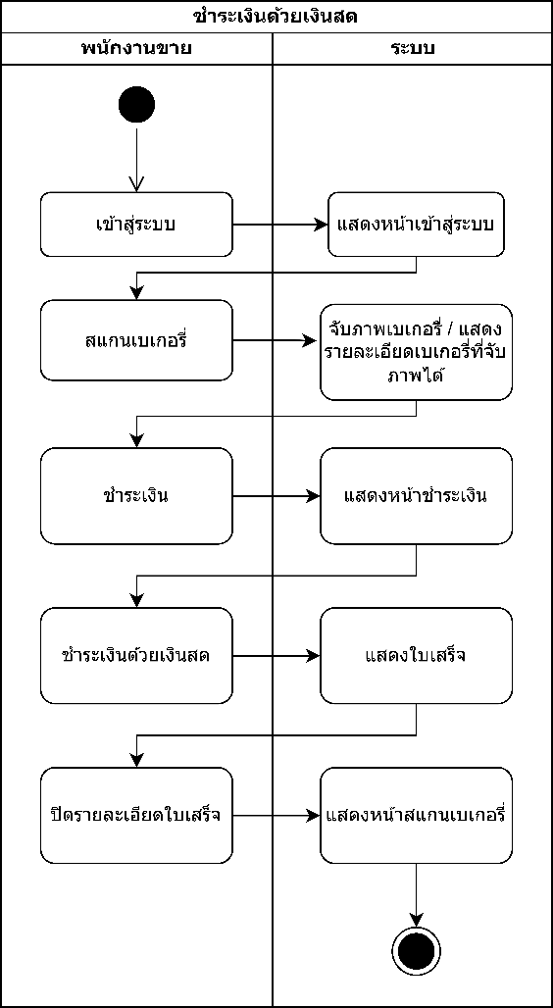

**ภาพที่ 25** Activity Diagram ของการชำระเงินด้วยเงินสด

เมื่อพนักงานเข้าสู่ระบบ ระบบจะพาเข้าสู่หน้าหลัก และพนักงานสแกนเบเกอรี่ ระบบจับภาพและแสดงรายละเอียดเบเกอรี่ที่จับภาพได้ หลังจากพนักงานเลือกชำระเงิน ระบบจะแสดงหน้าชำระเงิน เมื่อพนักงานเลือกชำระเงินด้วยเงินสด ระบบจะแสดงใบเสร็จ เมื่อพนักงานเลือกปิดรายละเอียดใบเสร็จ ระบบจะแสดงหน้าสแกนเบเกอรี่

ฉ. ขั้นตอนการทำงานใน Activity Diagram ของการชำระเงินด้วยพร้อมเพย์

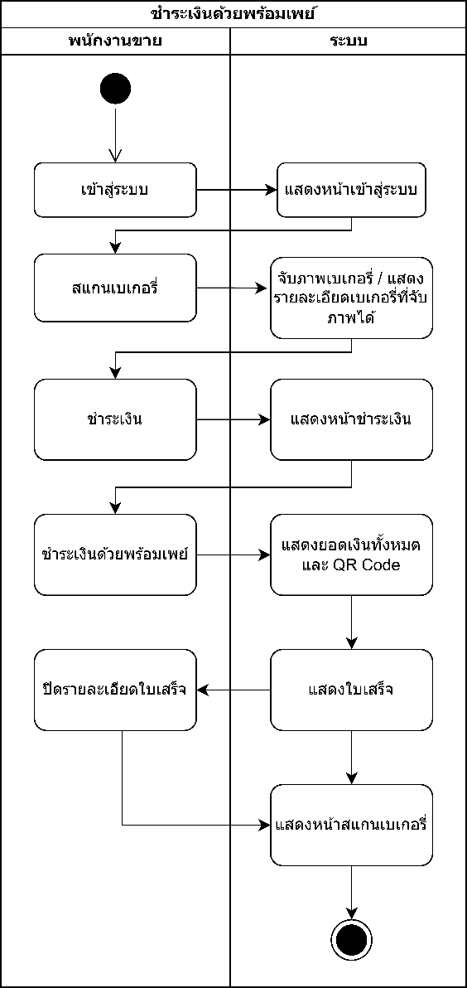

**ภาพที่ 26** Activity Diagram ของการชำระเงินด้วยพร้อมเพย์

เมื่อพนักงานเข้าสู่ระบบ ระบบจะพาเข้าสู่หน้าหลัก และพนักงานสแกนเบเกอรี่ ระบบจับภาพและแสดงรายละเอียดเบเกอรี่ที่จับภาพได้ หลังจากพนักงานเลือกชำระเงิน ระบบจะแสดงหน้าชำระเงิน เมื่อพนักงานเลือกชำระเงินด้วยพร้อมเพย์ ระบบจะแสดงยอดเงินทั้งหมดและ QR code หลังจากนั้นจะแสดงใบเสร็จ เมื่อพนักงานเลือกปิดรายละเอียดใบเสร็จ ระบบจะแสดงหน้าสแกนเบเกอรี่

ช. ขั้นตอนการทำงานใน Activity Diagram ของการพิมพ์ใบเสร็จ

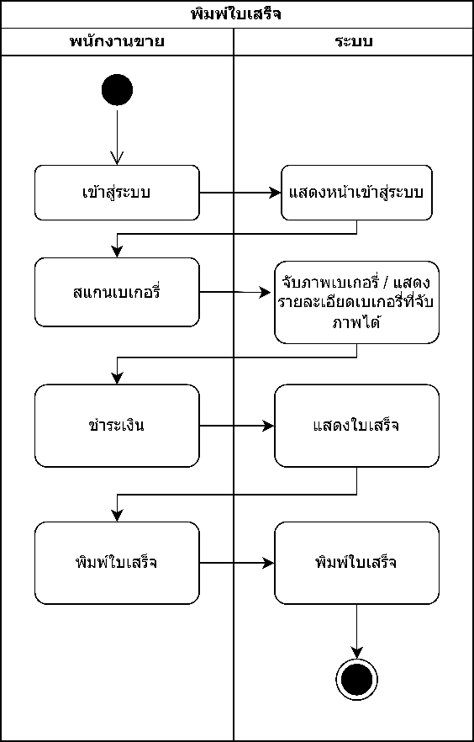

**ภาพที่ 27** Activity Diagram ของการพิมพ์ใบเสร็จ

เมื่อพนักงานเข้าสู่ระบบ ระบบจะพาเข้าสู่หน้าหลัก พนักงานสแกนเบเกอรี่ ระบบจับภาพและแสดงรายละเอียดเบเกอรี่ที่จับภาพได้ และพนักงานเลือกชำระเงิน ระบบจะแสดงใบเสร็จ หลังจากพนักงานเลือกพิมพ์ใบเสร็จ ระบบจะพิมพ์ใบเสร็จ

ซ. ขั้นตอนการทำงานใน Activity Diagram ของการดูประวัติการชำระเงิน

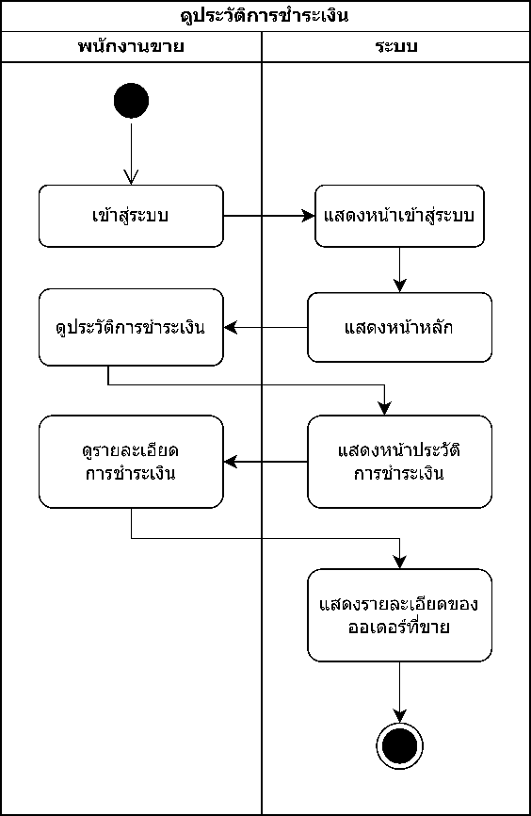

**ภาพที่ 28** Activity Diagram ของการดูประวัติการชำระเงิน

เมื่อพนักงานเข้าสู่ระบบ ระบบจะพาเข้าสู่หน้าหลัก หลังจากพนักงานเลือกดูประวัติการชำระเงิน ระบบจะแสดงหน้าประวัติการชำระเงิน เมื่อพนักงานดูรายละเอียดการชำระเงิน ระบบจะแสดงรายละเอียดของออเดอร์ที่ขาย

(2) Activity Diagram ของระบบการจัดการหน้าร้าน

ก. ขั้นตอนการทำงานใน Activity Diagram ของจัดการรายการขาย สร้างรายการขาย

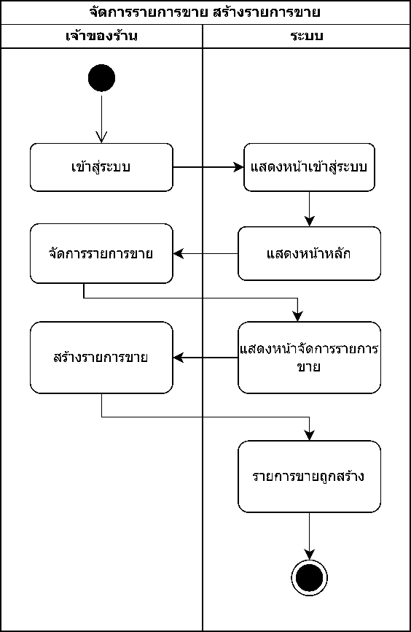

**ภาพที่ 29** Activity Diagram ของจัดการรายการขาย สร้างรายการขาย

เจ้าของร้านเข้าสู่ระบบ ระบบจะแสดงหน้าหลักหลังจากเข้าสู่ระบบสำเร็จ เมื่อเลือกจัดการรายการขาย ระบบจะแสดงหน้าจัดการรายการขาย หลังจากเจ้าของร้านสร้างรายการขาย ระบบจะสร้างรายการขาย

ข. ขั้นตอนการทำงานใน Activity Diagram ของจัดการรายการขาย ลบรายการขาย

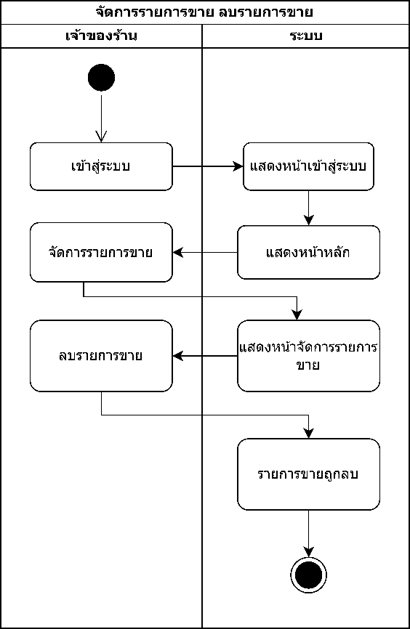

**ภาพที่ 30** Activity Diagram ของจัดการรายการขาย ลบรายการขาย

เจ้าของร้านเข้าสู่ระบบ ระบบจะแสดงหน้าหลักหลังจากเข้าสู่ระบบสำเร็จ เมื่อเลือกจัดการรายการขาย ระบบจะแสดงหน้าจัดการรายการขาย หลังจากเจ้าของร้านลบรายการขาย ระบบจะลบรายการขายที่เลือก

ค. ขั้นตอนการทำงานใน Activity Diagram ของจัดการรายการขาย แก้ไขรายการขาย

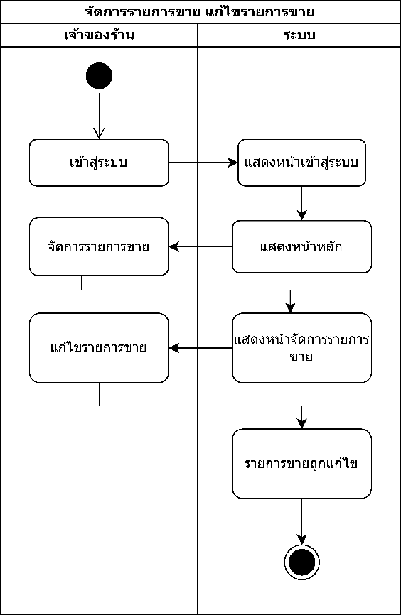

**ภาพที่ 31** Activity Diagram ของจัดการรายการขาย แก้ไขรายการขาย

เจ้าของร้านเข้าสู่ระบบ ระบบจะแสดงหน้าหลักหลังจากเข้าสู่ระบบสำเร็จ เมื่อเลือกจัดการรายการขาย ระบบจะแสดงหน้าจัดการรายการขาย หลังจากเจ้าของร้านแก้ไขรายการขาย ระบบจะแก้ไขรายการขายที่เลือก

ง. ขั้นตอนการทำงานใน Activity Diagram ของจัดการรายการขาย ดูรายละเอียดรายการขาย

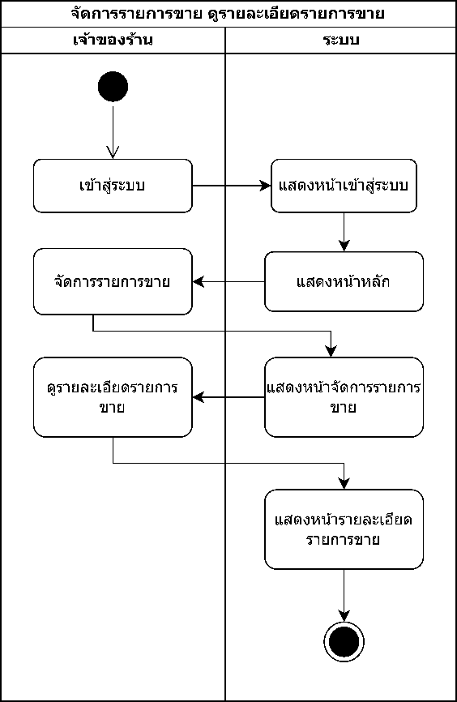

**ภาพที่ 32** Activity Diagram ของจัดการรายการขาย ดูรายละเอียดรายการขาย

เจ้าของร้านเข้าสู่ระบบ ระบบจะแสดงหน้าหลักหลังจากเข้าสู่ระบบสำเร็จ เมื่อเลือกจัดการรายการขาย ระบบจะแสดงหน้าจัดการรายการขาย หลังจากเจ้าของร้านดูรายละเอียดรายการขาย ระบบจะแสดงหน้ารายละเอียดรายการขายที่เลือก

จ. ขั้นตอนการทำงานใน Activity Diagram ของจัดการรายการซื้อ สร้างรายการซื้อ

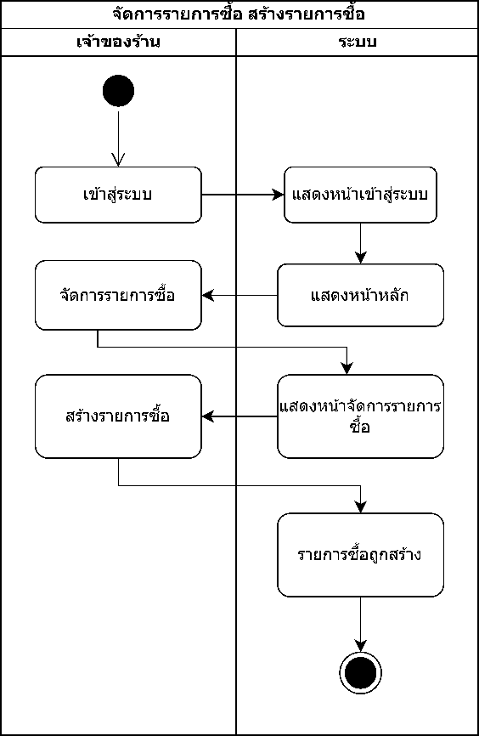

**ภาพที่ 33** Activity Diagram ของจัดการรายการซื้อ สร้างรายการซื้อ

เจ้าของร้านเข้าสู่ระบบ ระบบจะแสดงหน้าหลักหลังจากเข้าสู่ระบบสำเร็จ เมื่อเลือกจัดการรายการซื้อ ระบบจะแสดงหน้าจัดการรายการซื้อ หลังจากเจ้าของร้านสร้างรายการซื้อ ระบบจะสร้างรายการซื้อ

ฉ. ขั้นตอนการทำงานใน Activity Diagram ของจัดการรายการซื้อ ลบรายการซื้อ

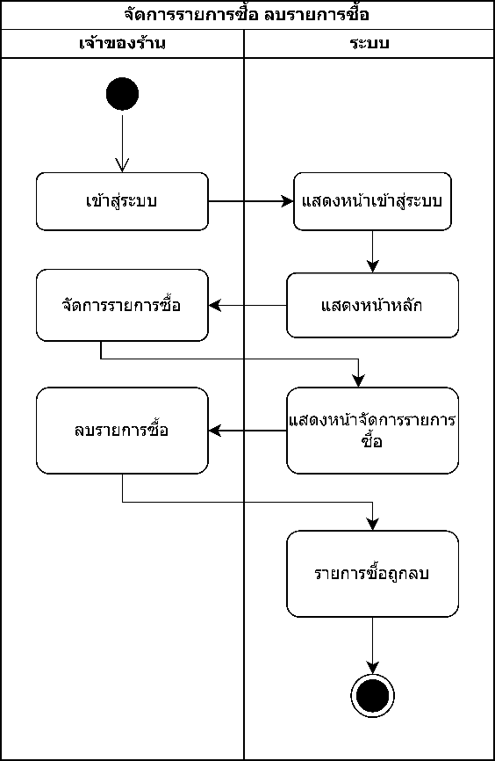

**ภาพที่ 34** Activity Diagram ของจัดการรายการซื้อ ลบรายการซื้อ

เจ้าของร้านเข้าสู่ระบบ ระบบจะแสดงหน้าหลักหลังจากเข้าสู่ระบบสำเร็จ เมื่อเลือกจัดการรายการซื้อ ระบบจะแสดงหน้าจัดการรายการซื้อ หลังจากเจ้าของร้านลบรายการซื้อ ระบบจะลบรายการซื้อที่เลือก

ช. ขั้นตอนการทำงานใน Activity Diagram ของจัดการรายการซื้อ แก้ไขรายการซื้อ

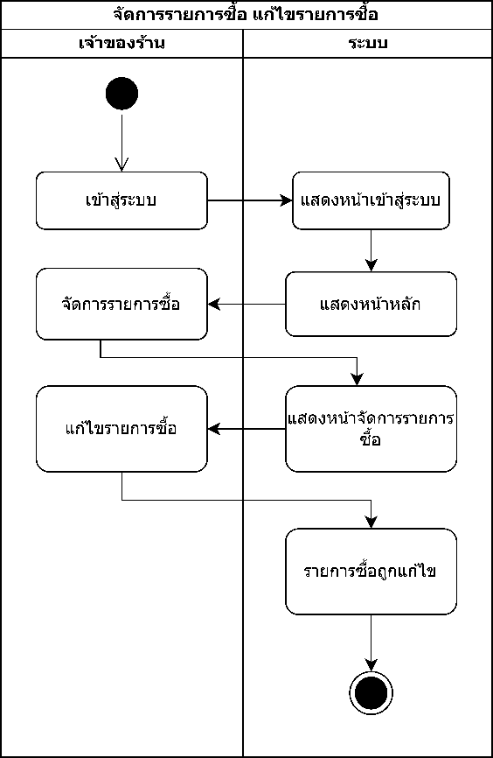

**ภาพที่ 35** Activity Diagram ของจัดการรายการซื้อ แก้ไขรายการซื้อ

เจ้าของร้านเข้าสู่ระบบ ระบบจะแสดงหน้าหลักหลังจากเข้าสู่ระบบสำเร็จ เมื่อเลือกจัดการรายการซื้อ ระบบจะแสดงหน้าจัดการรายการซื้อ หลังจากเจ้าของร้านแก้ไขรายการซื้อ ระบบจะแก้ไขรายการซื้อที่เลือก

ซ. ขั้นตอนการทำงานใน Activity Diagram ของจัดการรายการซื้อ ดูรายละเอียดรายการซื้อ

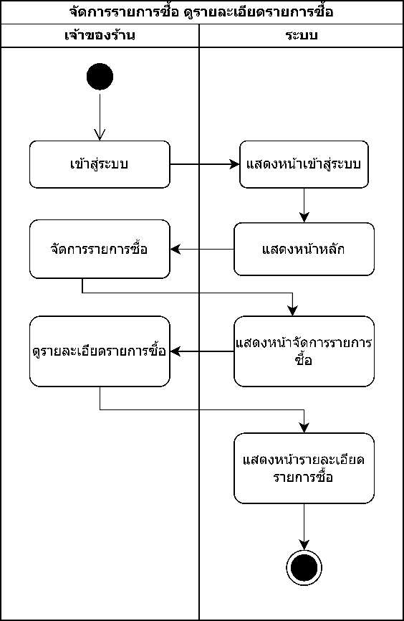

**ภาพที่ 36** Activity Diagram ของจัดการรายการซื้อ ดูรายละเอียดรายการซื้อ

เจ้าของร้านเข้าสู่ระบบ ระบบจะแสดงหน้าหลักหลังจากเข้าสู่ระบบสำเร็จ เมื่อเลือกจัดการรายการซื้อ ระบบจะแสดงหน้าจัดการรายการซื้อ หลังจากเจ้าของร้านดูรายละเอียดรายการซื้อ ระบบจะแสดงหน้ารายละเอียดรายการซื้อที่เลือก

ฌ. ขั้นตอนการทำงานใน Activity Diagram ของดูรายงานภาพรวม

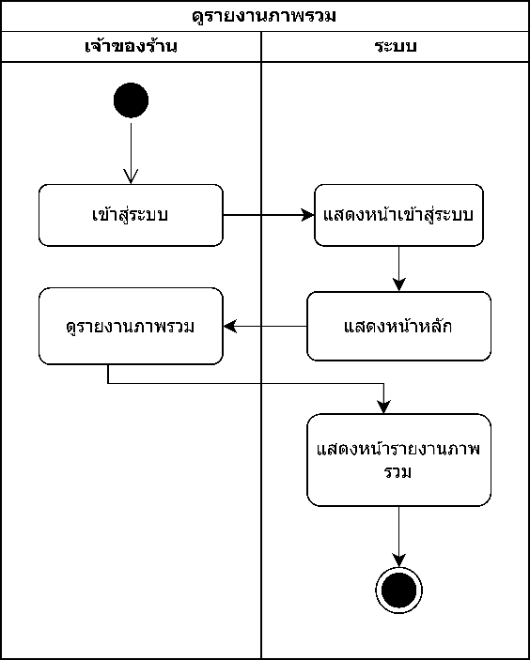

**ภาพที่ 37** Activity Diagram ของดูรายงานภาพรวม

เจ้าของร้านเข้าสู่ระบบ ระบบจะแสดงหน้าหลักหลังจากเข้าสู่ระบบสำเร็จ เมื่อเจ้าของร้านเลือกดูรายงานภาพรวม ระบบจะแสดงหน้ารายงานภาพรวม

ญ. ขั้นตอนการทำงานใน Activity Diagram ของดูรายงานยอดขาย

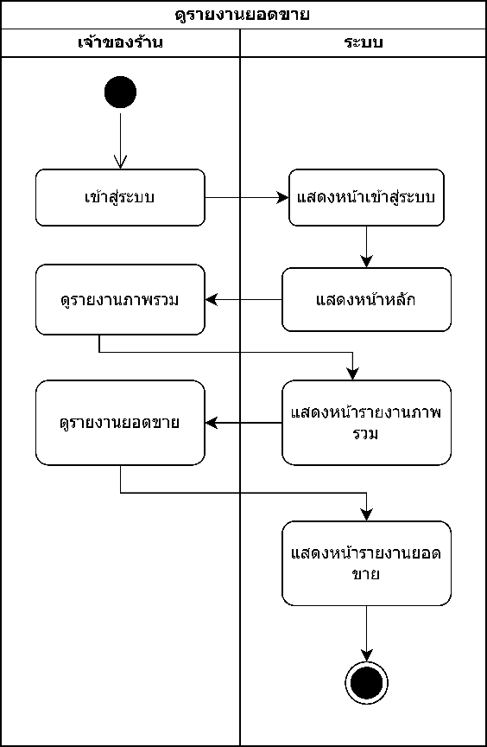

**ภาพที่ 38** Activity Diagram ของดูรายงานยอดขาย

เจ้าของร้านเข้าสู่ระบบ ระบบจะแสดงหน้าหลักหลังจากเข้าสู่ระบบสำเร็จ เมื่อเลือกดูรายงานภาพรวม ระบบจะแสดงหน้ารายงานภาพรวม หลังจากเจ้าของร้านเลือกดูรายงานยอดขาย ระบบจะแสดงหน้ารายงานยอดขาย

ฎ. ขั้นตอนการทำงานใน Activity Diagram ของดูรายงานยอดซื้อ

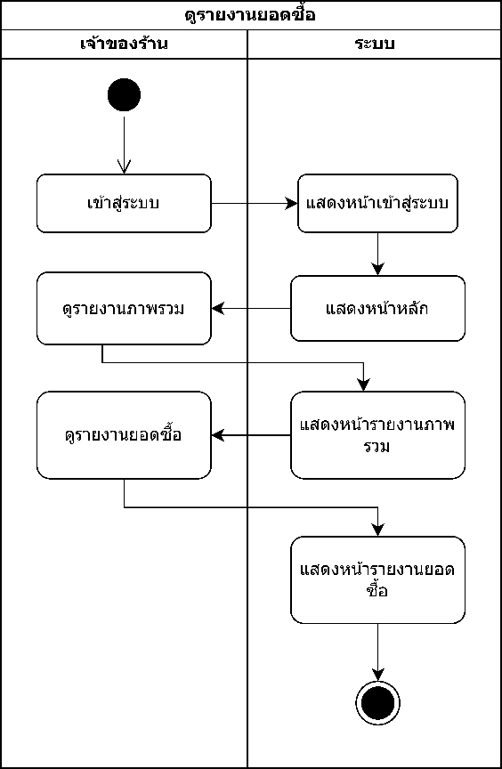

**ภาพที่ 39** Activity Diagram ของดูรายงานยอดซื้อ

เจ้าของร้านเข้าสู่ระบบ ระบบจะแสดงหน้าหลักหลังจากเข้าสู่ระบบสำเร็จ เมื่อเลือกดูรายงานภาพรวม ระบบจะแสดงหน้ารายงานภาพรวม หลังจากเจ้าของร้านเลือกดูรายงานยอดซื้อ ระบบจะแสดงหน้ารายงานยอดซื้อ

ฏ. ขั้นตอนการทำงานใน Activity Diagram ของดูรายงานสินค้า

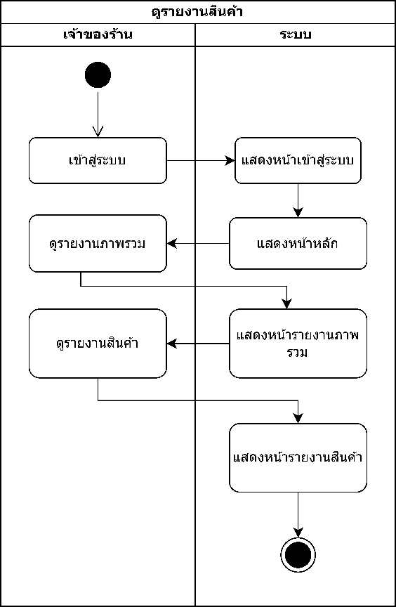

**ภาพที่ 40** Activity Diagram ของดูรายงานสินค้า

เจ้าของร้านเข้าสู่ระบบ ระบบจะแสดงหน้าหลักหลังจากเข้าสู่ระบบสำเร็จ เมื่อเลือกดูรายงานภาพรวม ระบบจะแสดงหน้ารายงานภาพรวม หลังจากเจ้าของร้านเลือกดูรายงานสินค้า ระบบจะแสดงหน้ารายงานสินค้า

ฐ. ขั้นตอนการทำงานใน Activity Diagram ของจัดการสต็อกเบเกอรี่ เพิ่มสต็อกเบเกอรี่

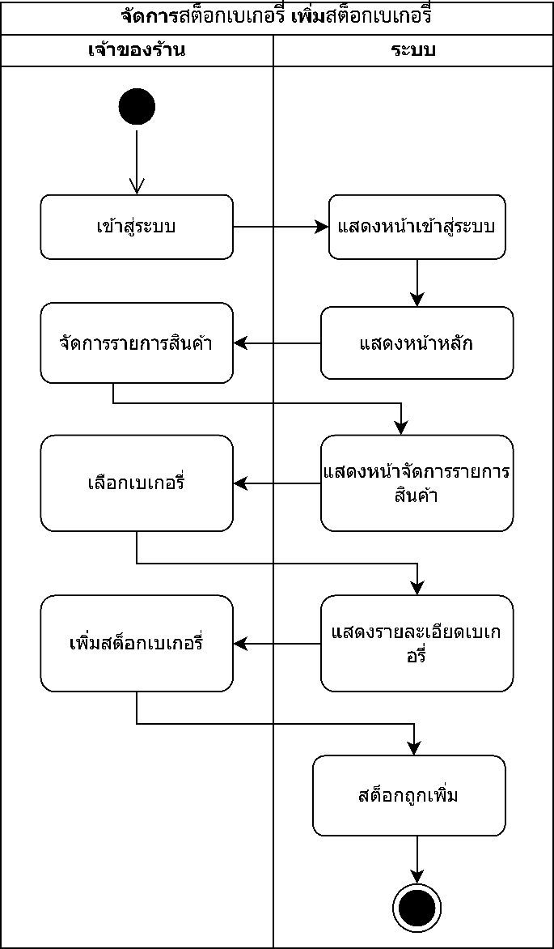

**ภาพที่ 41** Activity Diagram ของจัดการสต็อกเบเกอรี่ เพิ่มสต็อกเบเกอรี่

เจ้าของร้านเข้าสู่ระบบ ระบบจะแสดงหน้าหลักหลังจากเข้าสู่ระบบสำเร็จ เมื่อเลือกจัดการรายการสินค้า ระบบจะแสดงหน้าจัดการรายการสินค้า หลังจากเจ้าของร้านเลือกเบเกอรี่ ระบบจะแสดงหน้ารายละเอียดเบเกอรี่ที่เลือก และเมื่อเจ้าของร้านเพิ่มสต็อกเบเกอรี่ ระบบจะเพิ่มสต็อกของเบเกอรี่ที่เลือก

ฑ. ขั้นตอนการทำงานใน Activity Diagram ของจัดการสต็อกเบเกอรี่ ลบสต็อกเบเกอรี่

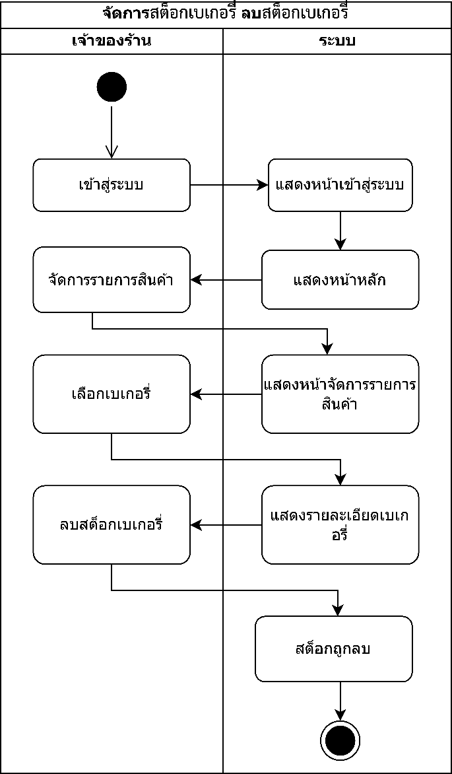

**ภาพที่ 42** Activity Diagram ของจัดการสต็อกเบเกอรี่ ลบสต็อกเบเกอรี่

เจ้าของร้านเข้าสู่ระบบ ระบบจะแสดงหน้าหลักหลังจากเข้าสู่ระบบสำเร็จ เมื่อเลือกจัดการรายการสินค้า ระบบจะแสดงหน้าจัดการรายการสินค้า หลังจากเจ้าของร้านเลือกเบเกอรี่ ระบบจะแสดงหน้ารายละเอียดเบเกอรี่ที่เลือก และเมื่อเจ้าของร้านลบสต็อกเบเกอรี่ ระบบจะลบสต็อกของเบเกอรี่ที่เลือก

ฒ. ขั้นตอนการทำงานใน Activity Diagram ของจัดการสต็อกเบเกอรี่ แก้ไขสต็อกเบเกอรี่

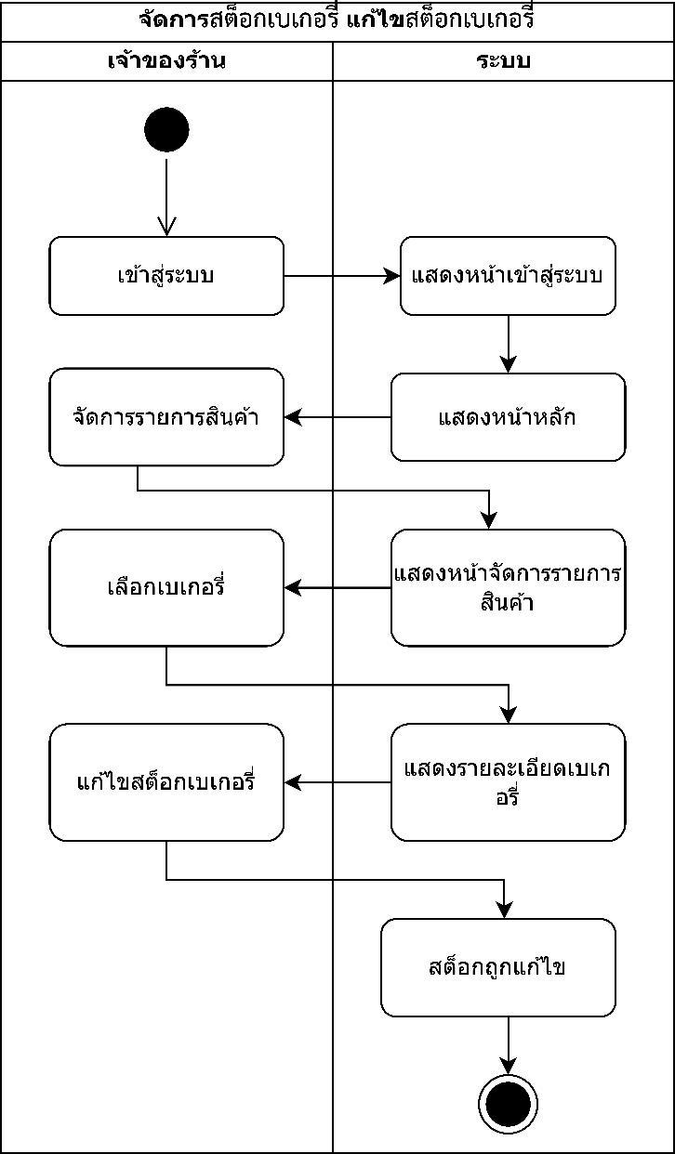

**ภาพที่ 43** Activity Diagram ของจัดการสต็อกเบเกอรี่ แก้ไขสต็อกเบเกอรี่

เจ้าของร้านเข้าสู่ระบบ ระบบจะแสดงหน้าหลักหลังจากเข้าสู่ระบบสำเร็จ เมื่อเลือกจัดการรายการสินค้า ระบบจะแสดงหน้าจัดการรายการสินค้า หลังจากเจ้าของร้านเลือกเบเกอรี่ ระบบจะแสดงหน้ารายละเอียดเบเกอรี่ที่เลือก และเมื่อเจ้าของร้านแก้ไขสต็อกเบเกอรี่ ระบบจะแก้ไขสต็อกของเบเกอรี่ที่เลือก

ณ. ขั้นตอนการทำงานใน Activity Diagram ของจัดการรายการสินค้า ดูรายละเอียดเบเกอรี่

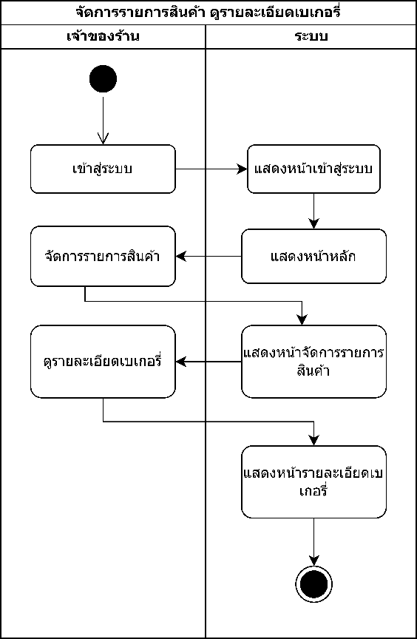

**ภาพที่ 44** Activity Diagram ของจัดการรายการสินค้า ดูรายละเอียดเบเกอรี่

เจ้าของร้านเข้าสู่ระบบ ระบบจะแสดงหน้าหลักหลังจากเข้าสู่ระบบสำเร็จ เมื่อเลือกจัดการรายการสินค้า ระบบจะแสดงหน้าจัดการรายการสินค้า หลังจากเจ้าของร้านดูรายละเอียดเบเกอรี่ ระบบจะแสดงหน้ารายละเอียดเบเกอรี่ที่เลือก

ด. ขั้นตอนการทำงานใน Activity Diagram ของจัดการรายการสินค้า เพิ่มรายการสินค้า

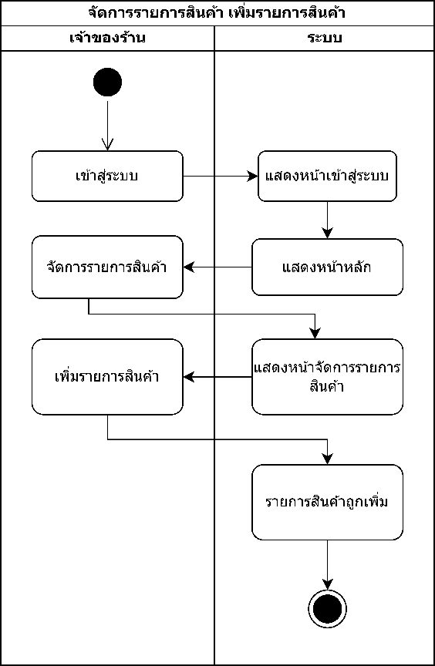

**ภาพที่ 45** Activity Diagram ของจัดการรายการสินค้า เพิ่มรายการสินค้า

เจ้าของร้านเข้าสู่ระบบ ระบบจะแสดงหน้าหลักหลังจากเข้าสู่ระบบสำเร็จ เมื่อเลือกจัดการรายการสินค้า ระบบจะแสดงหน้าจัดการรายการสินค้า หลังจากเจ้าของร้านเพิ่มรายการสินค้า ระบบจะเพิ่มรายการสินค้าที่เลือก

ต. ขั้นตอนการทำงานใน Activity Diagram ของจัดการรายการสินค้า ลบรายการสินค้า

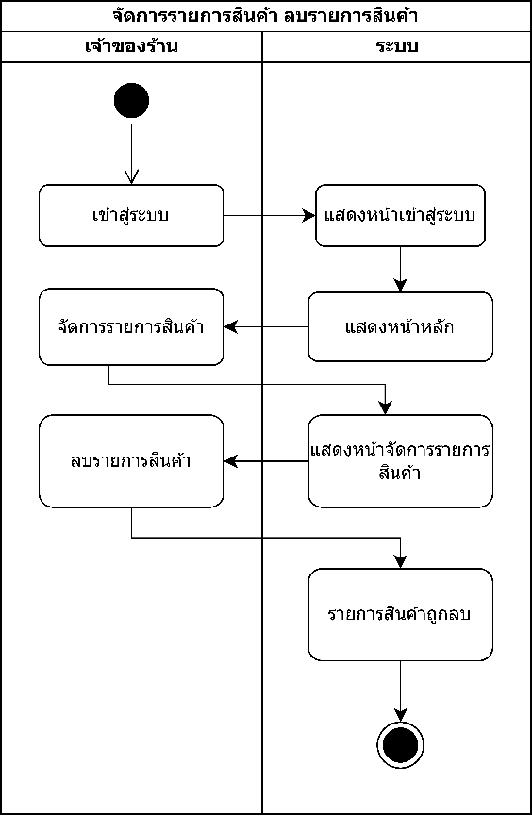

**ภาพที่ 46** Activity Diagram ของจัดการรายการสินค้า ลบรายการสินค้า

เจ้าของร้านเข้าสู่ระบบ ระบบจะแสดงหน้าหลักหลังจากเข้าสู่ระบบสำเร็จ เมื่อเลือกจัดการรายการสินค้า ระบบจะแสดงหน้าจัดการรายการสินค้า หลังจากเจ้าของร้านลบรายการสินค้า ระบบจะลบรายการสินค้าที่เลือก

ถ. ขั้นตอนการทำงานใน Activity Diagram ของจัดการรายการสินค้า แก้ไขรายการสินค้า

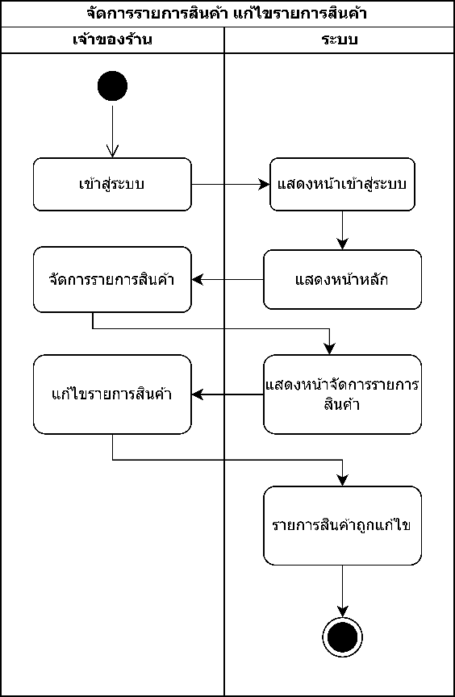

**ภาพที่ 47** Activity Diagram ของจัดการรายการสินค้า แก้ไขรายการสินค้า

เจ้าของร้านเข้าสู่ระบบ ระบบจะแสดงหน้าหลักหลังจากเข้าสู่ระบบสำเร็จ เมื่อเลือกจัดการรายการสินค้า ระบบจะแสดงหน้าจัดการรายการสินค้า หลังจากเจ้าของร้านแก้ไขรายการสินค้า ระบบจะแก้ไขรายการสินค้าที่เลือก

(3) Activity Diagram ของระบบแอดมิน

ก. ขั้นตอนการทำงานใน Activity Diagram ของจัดการสถานะ AI

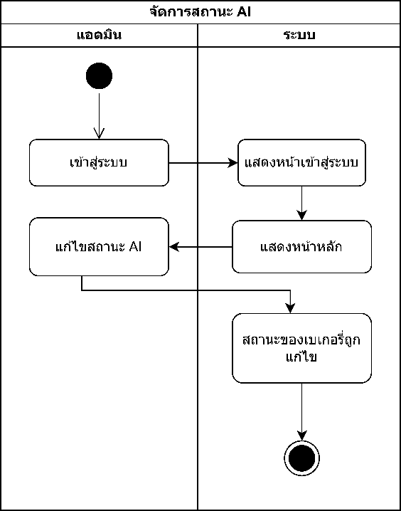

**ภาพที่ 48** Activity Diagram ของจัดการสถานะ AI

แอดมินเข้าสู่ระบบ ระบบจะแสดงหน้าหลักหลังจากเข้าสู่ระบบสำเร็จ หลังจากแอดมินแก้ไขสถานะ AI ระบบจะแก้ไขสถานะ AI ของเบเกอรี่

ข. ขั้นตอนการทำงานใน Activity Diagram ของจัดการพนักงาน เพิ่มพนักงาน/เจ้าของร้าน

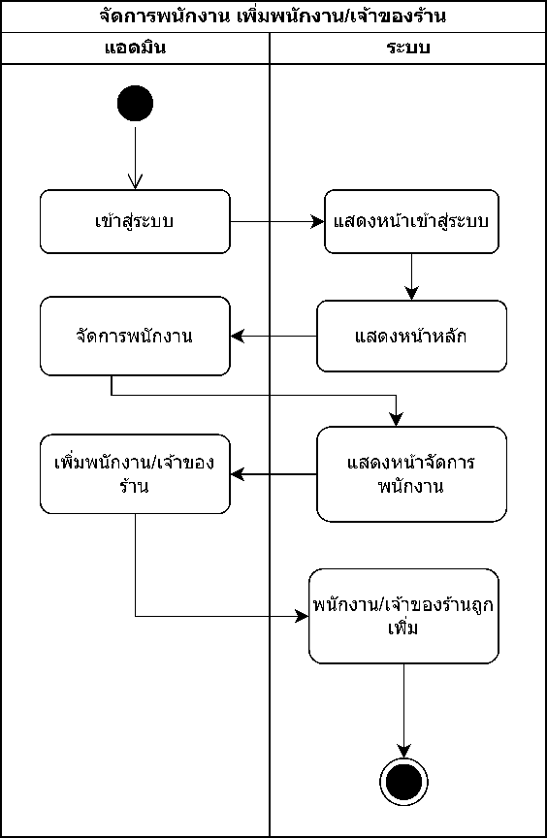

**ภาพที่ 49** Activity Diagram ของจัดการพนักงาน เพิ่มพนักงาน/เจ้าของร้าน

แอดมินเข้าสู่ระบบ ระบบจะแสดงหน้าหลักหลังจากเข้าสู่ระบบสำเร็จ เมื่อเลือกจัดการพนักงาน ระบบจะแสดงหน้าจัดการพนักงาน หลังจากแอดมินเพิ่มพนักงาน/เจ้าของร้าน ระบบจะเพิ่มพนักงาน/เจ้าของร้าน

ค. ขั้นตอนการทำงานใน Activity Diagram ของจัดการพนักงาน แก้ไขพนักงาน/เจ้าของร้าน

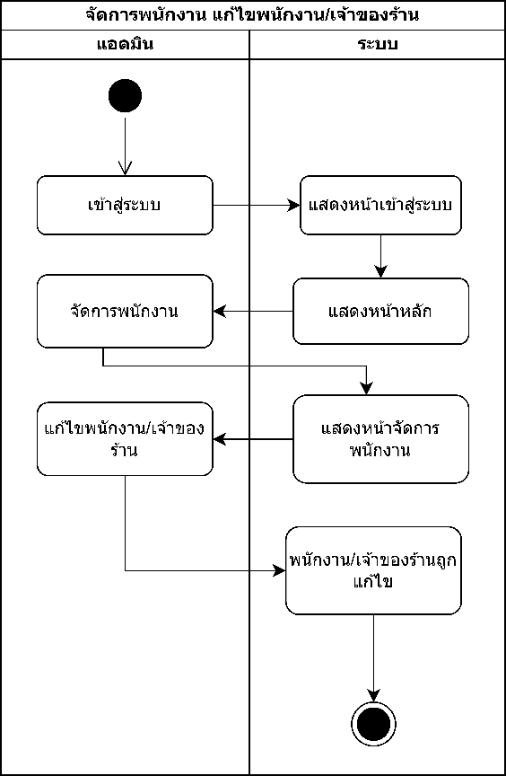

**ภาพที่ 50** Activity Diagram ของจัดการพนักงาน แก้ไขพนักงาน/เจ้าของร้าน

แอดมินเข้าสู่ระบบ ระบบจะแสดงหน้าหลักหลังจากเข้าสู่ระบบสำเร็จ เมื่อเลือกจัดการพนักงาน ระบบจะแสดงหน้าจัดการพนักงาน หลังจากแอดมินแก้ไขพนักงาน/เจ้าของร้าน ระบบจะแก้ไขพนักงาน/เจ้าของร้านที่เลือก

ง. ขั้นตอนการทำงานใน Activity Diagram ของจัดการพนักงาน ลบพนักงาน/เจ้าของร้าน

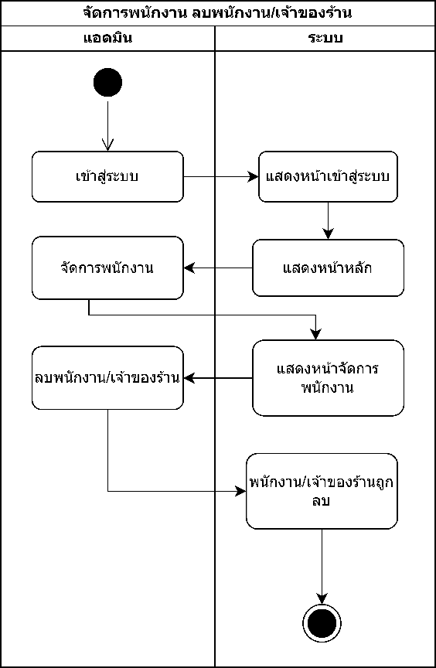

**ภาพที่ 51** Activity Diagram ของจัดการพนักงาน ลบพนักงาน/เจ้าของร้าน

แอดมินเข้าสู่ระบบ ระบบจะแสดงหน้าหลักหลังจากเข้าสู่ระบบสำเร็จ เมื่อเลือกจัดการพนักงาน ระบบจะแสดงหน้าจัดการพนักงาน หลังจากแอดมินลบพนักงาน/เจ้าของร้าน ระบบจะลบพนักงาน/เจ้าของร้านที่เลือก

4.2.2 System Sequence Diagram

(1) System Sequence Diagram ของระบบสแกนเบเกอรี่

ก. ขั้นตอนการทำงานใน System Sequence Diagram ของการเข้าสู่ระบบ

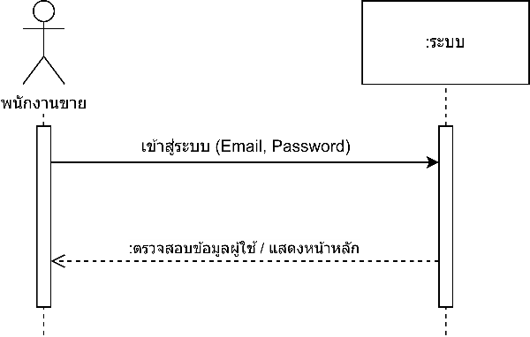

**ภาพที่ 52** System Sequence Diagram ของการเข้าสู่ระบบ

พนักงานจะเข้าสู่ระบบโดยการกรอกอีเมลและรหัสผ่าน ระบบจะตรวจสอบข้อมูลผู้ใช้ และแสดงหน้าหลัก

ข. ขั้นตอนการทำงานใน System Sequence Diagram ของการสแกนเบเกอรี่

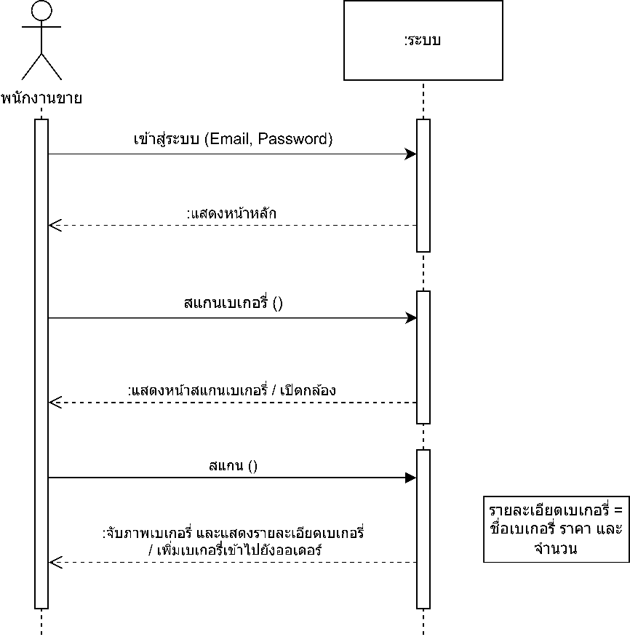

**ภาพที่ 53** System Sequence Diagram ของการสแกนเบเกอรี่

พนักงานจะเข้าสู่ระบบโดยการกรอกอีเมลและรหัสผ่าน ระบบจะแสดงหน้าหลักหลังจากเข้าสู่ระบบสำเร็จ เมื่อพนักงานเลือกสแกนเบเกอรี่ ระบบจะแสดงหน้าสแกนเบเกอรี่ และเชื่อมต่อกับกล้อง หลังจากพนักงานเลือกสแกน ระบบจะจับภาพเบเกอรี่ และแสดงรายละเอียดเบเกอรี่ที่จับภาพได้ หลังจากนั้นจะเพิ่มเบเกอรี่เข้าไปยังออเดอร์

ค. ขั้นตอนการทำงานใน System Sequence Diagram ของการแก้ไขรายการออเดอร์

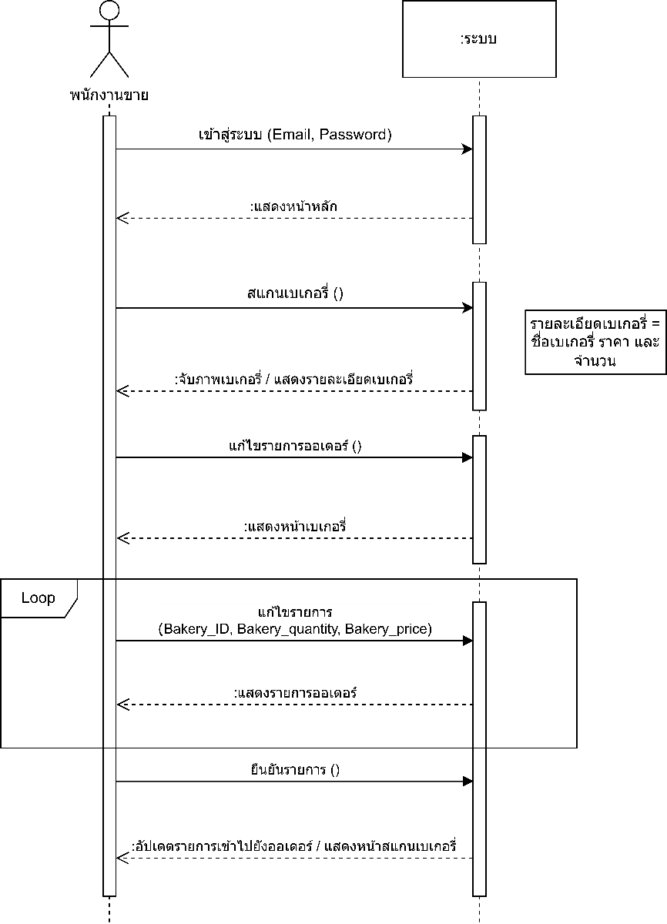

**ภาพที่ 54** System Sequence Diagram ของการแก้ไขรายการออเดอร์

พนักงานจะเข้าสู่ระบบโดยการกรอกอีเมลและรหัสผ่าน ระบบจะแสดงหน้าหลักหลังจากเข้าสู่ระบบสำเร็จ เมื่อพนักงานเลือกสแกนเบเกอรี่ ระบบจะจับภาพเบเกอรี่ และแสดงรายละเอียดเบเกอรี่ที่จับภาพได้ หลังจากพนักงานเลือกแก้ไขรายการออเดอร์ ระบบจะแสดงหน้าเบเกอรี่ และพนักงานแก้ไขรายการโดยส่งรหัสเบเกอรี่ จำนวนเบเกอรี่ และราคาของเบเกอรี่ ระบบจะแสดงรายการที่เลือกแก้ไข และเลือกแก้ไขจนกว่าจะครบตามที่ต้องการ เมื่อพนักงานเลือกยืนยันรายการ ระบบจะอัพเดทรายการเข้าไปยังออเดอร์ และแสดงหน้าสแกนเบเกอรี่

ง. ขั้นตอนการทำงานใน System Sequence Diagram ของการดูรายละเอียดเบเกอรี่

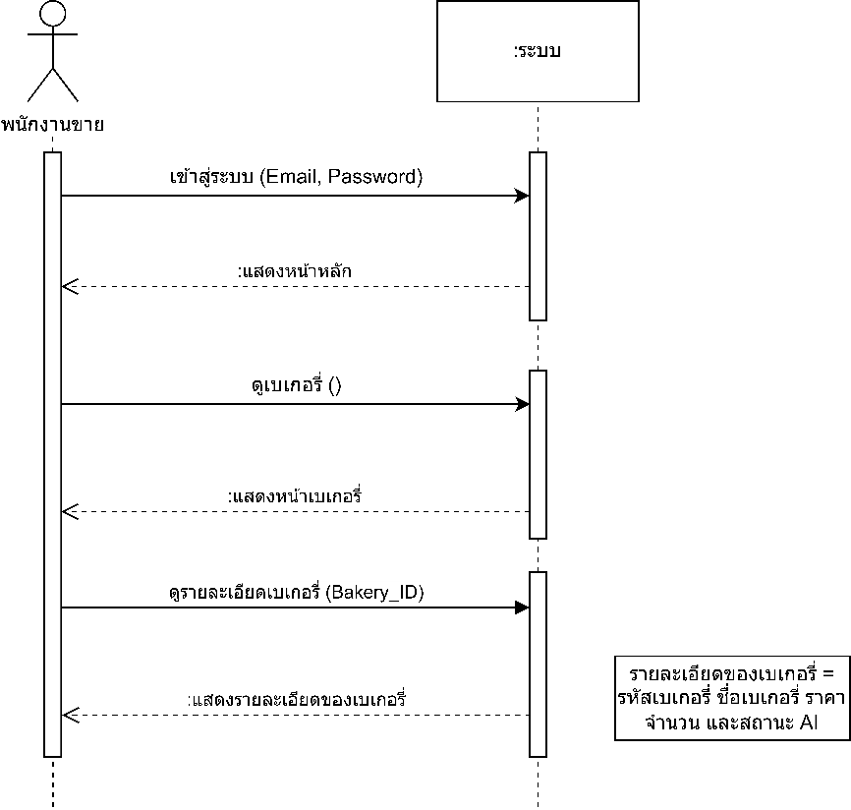

**ภาพที่ 55** System Sequence Diagram ของการดูรายละเอียดเบเกอรี่

พนักงานจะเข้าสู่ระบบโดยการกรอกอีเมลและรหัสผ่าน ระบบจะแสดงหน้าหลักหลังจากเข้าสู่ระบบสำเร็จ เมื่อพนักงานดูเบเกอรี่ ระบบจะแสดงหน้าเบเกอรี่ หลังจากพนักงานเลือกดูรายละเอียดเบเกอรี่โดยส่งรหัสเบเกอรี่ ระบบจะแสดงรายละเอียดของเบเกอรี่ตามรหัสที่ส่งมา

จ. ขั้นตอนการทำงานใน System Sequence Diagram ของการชำระเงินด้วยเงินสด

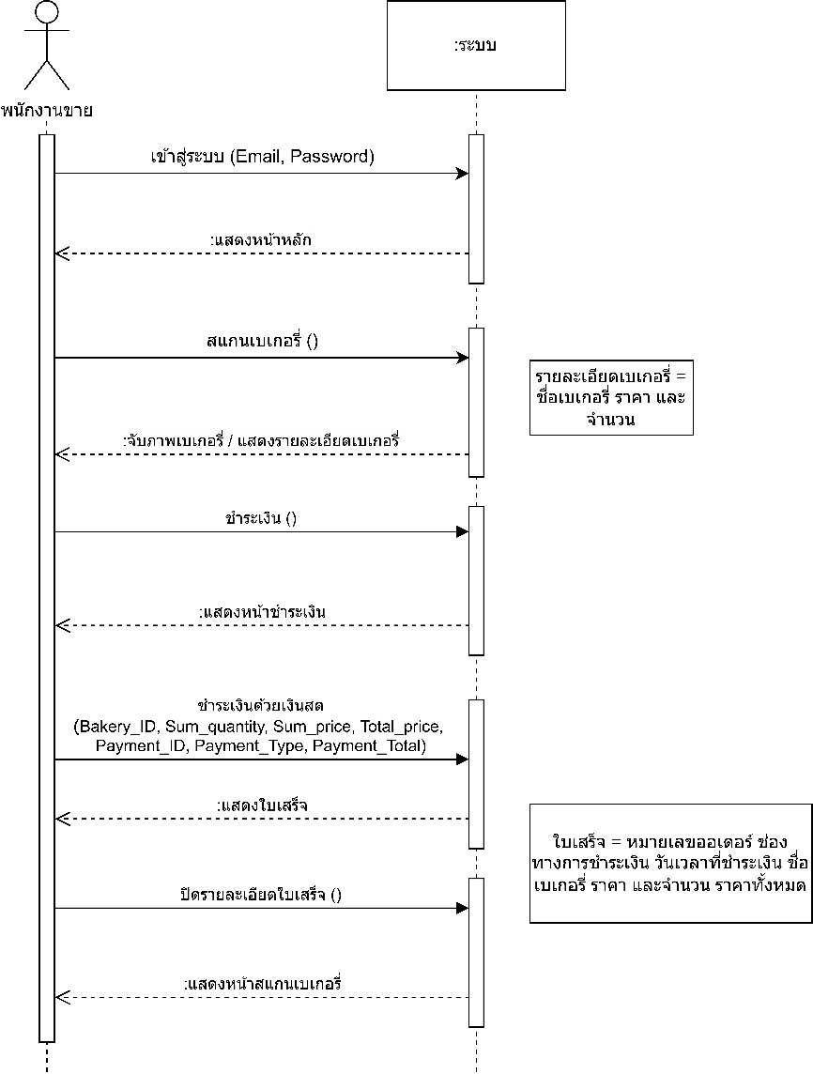

**ภาพที่ 56** System Sequence Diagram ของการชำระเงินด้วยเงินสด

พนักงานจะเข้าสู่ระบบโดยการกรอกอีเมลและรหัสผ่าน ระบบจะแสดงหน้าหลักหลังจากเข้าสู่ระบบสำเร็จ เมื่อพนักงานเลือกสแกนเบเกอรี่ ระบบจะจับภาพเบเกอรี่ และแสดงรายละเอียดเบเกอรี่ที่จับภาพได้ หลังจากพนักงานชำระเงิน ระบบจะแสดงหน้าชำระเงิน เมื่อเลือกชำระเงินด้วยเงินสด โดยส่งรหัสเบเกอรี่ จำนวนสินค้ารวม ราคารวม ราคารวมทั้งหมด รหัสการชำระเงิน ประเภทการชำระเงิน และยอดเงินทั้งหมด ระบบจะแสดงใบเสร็จ เมื่อปิดรายละเอียดใบเสร็จ ระบบจะแสดงหน้าสแกนเบเกอรี่

ฉ. ขั้นตอนการทำงานใน System Sequence Diagram ของการชำระเงินด้วยพร้อมเพย์

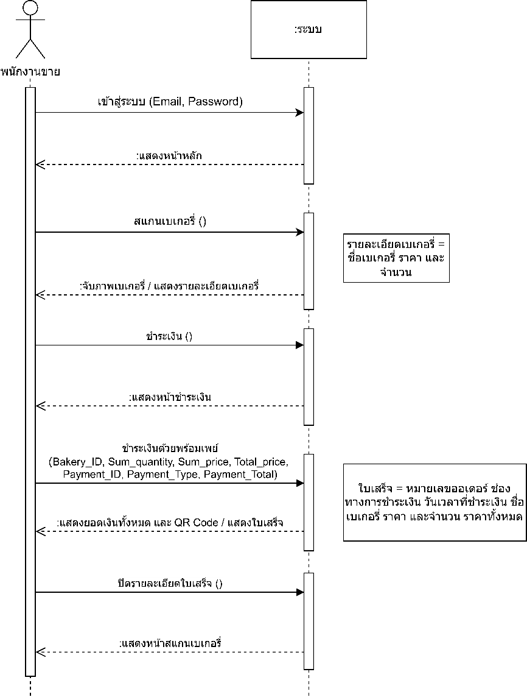

**ภาพที่ 57** System Sequence Diagram ของการชำระเงินด้วยพร้อมเพย์

พนักงานจะเข้าสู่ระบบโดยการกรอกอีเมลและรหัสผ่าน ระบบจะแสดงหน้าหลักหลังจากเข้าสู่ระบบสำเร็จ เมื่อพนักงานเลือกสแกนเบเกอรี่ ระบบจะจับภาพเบเกอรี่ และแสดงรายละเอียดเบเกอรี่ที่จับภาพได้ หลังจากพนักงานชำระเงิน ระบบจะแสดงหน้าชำระเงิน เมื่อเลือกชำระเงินด้วยพร้อมเพย์ โดยส่งรหัสเบเกอรี่ จำนวนสินค้ารวม ราคารวม ราคารวมทั้งหมด รหัสการชำระเงิน ประเภทการชำระเงิน และยอดเงินทั้งหมด ระบบจะแสดงยอดเงินทั้งหมดและ QR code หลังจากนั้นระบบจะแสดงใบเสร็จ เมื่อปิดรายละเอียดใบเสร็จ ระบบจะแสดงหน้าสแกนเบเกอรี่

ช. ขั้นตอนการทำงานใน System Sequence Diagram ของการพิมพ์ใบเสร็จ

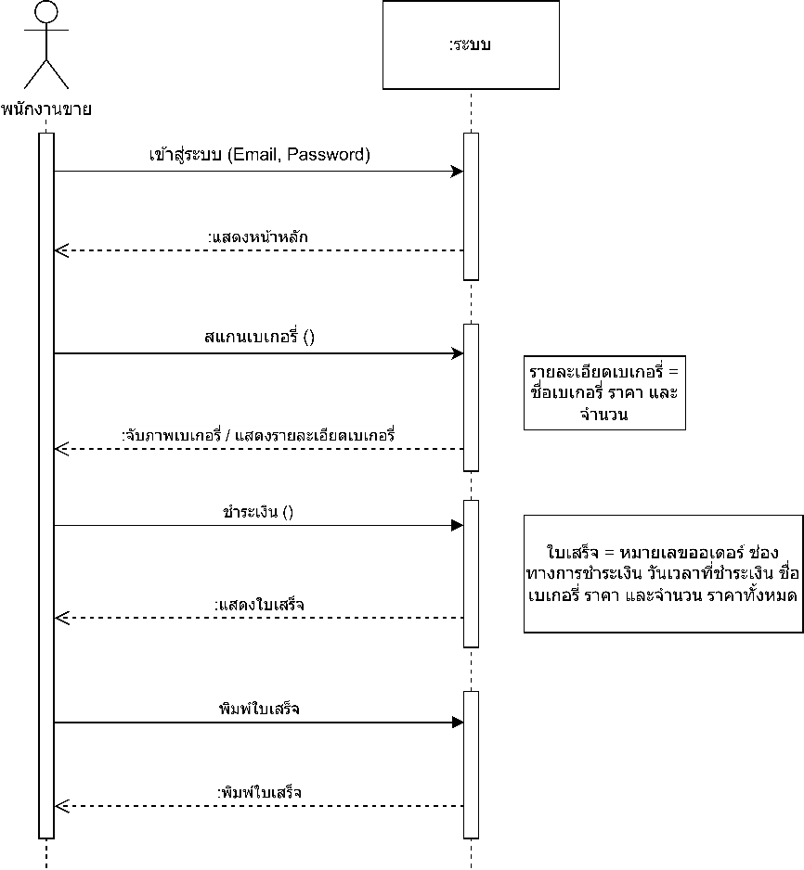

**ภาพที่ 58** System Sequence Diagram ของการพิมพ์ใบเสร็จ

พนักงานจะเข้าสู่ระบบโดยการกรอกอีเมลและรหัสผ่าน ระบบจะแสดงหน้าหลักหลังจากเข้าสู่ระบบสำเร็จ เมื่อพนักงานเลือกสแกนเบเกอรี่ ระบบจะจับภาพเบเกอรี่ และแสดงรายละเอียดเบเกอรี่ที่จับภาพได้ หลังจากพนักงานชำระเงิน ระบบจะแสดงใบเสร็จ เมื่อพนักงานพิมพ์ใบเสร็จ ระบบจะพิมพ์ใบเสร็จ

ซ. ขั้นตอนการทำงานใน System Sequence Diagram ของการดูประวัติการชำระเงิน

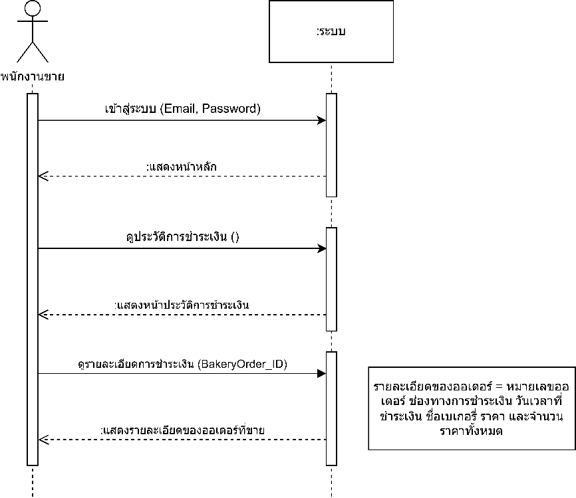

**ภาพที่ 59** System Sequence Diagram ของการดูประวัติการชำระเงิน

พนักงานจะเข้าสู่ระบบโดยการกรอกอีเมลและรหัสผ่าน ระบบจะแสดงหน้าหลักหลังจากเข้าสู่ระบบสำเร็จ เมื่อพนักงานดูประวัติการชำระเงิน ระบบจะแสดงหน้าประวัติการชำระเงิน หลังจากพนักงานเลือกดูรายละเอียดการชำระเงินโดยส่งรหัสคำสั่งซื้อเบเกอรี่ ระบบจะแสดงรายละเอียดของคำสั่งซื้อตามรหัสที่ส่งไป

(2) System Sequence Diagram ของระบบการจัดการหน้าร้าน

ก. ขั้นตอนการทำงานใน System Sequence Diagram ของจัดการรายการขาย

สร้างรายการขาย

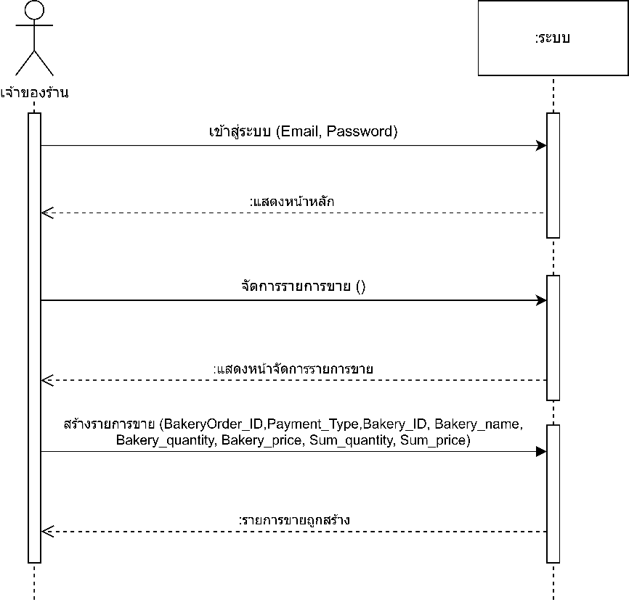

**ภาพที่ 60** System Sequence Diagram ของจัดการรายการขาย สร้างรายการขาย

เจ้าของร้านจะเข้าสู่ระบบโดยการกรอกอีเมลและรหัสผ่าน ระบบจะแสดงหน้าหลักหลังจากเข้าสู่ระบบสำเร็จ เมื่อเจ้าของร้านเลือกจัดการรายการขาย ระบบจะแสดงหน้าจัดการรายการขาย หลังจากเจ้าของร้านสร้างรายการขายโดยส่งรหัสคำสั่งซื้อเบเกอรี่ ประเภทการชำระเงิน รหัสเบเกอรี่ ชื่อเบเกอรี่ จำนวนเบเกอรี่ ราคาของเบเกอรี่ จำนวนรวม และราคารวม ระบบจะสร้างรายการขายตามข้อมูลที่ส่งมา

ข. ขั้นตอนการทำงานใน System Sequence Diagram ของจัดการรายการขาย

ลบรายการขาย

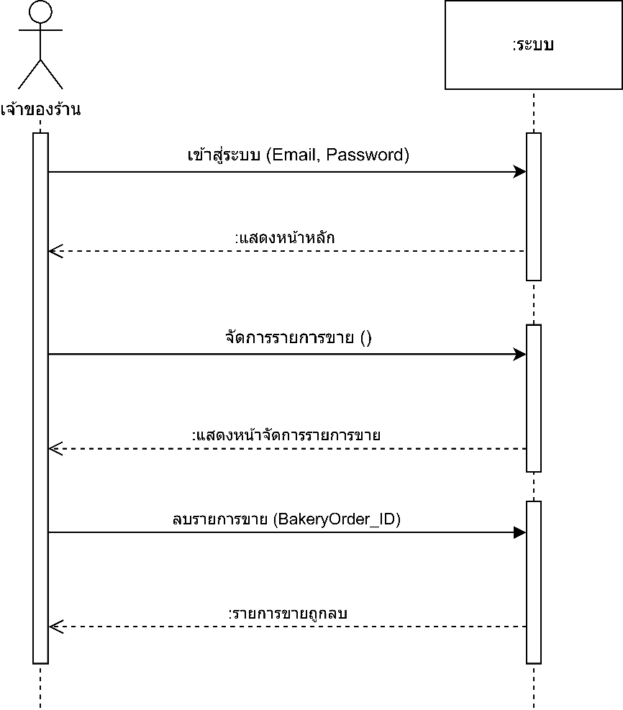

**ภาพที่ 61** System Sequence Diagram ของจัดการรายการขาย ลบรายการขาย

เจ้าของร้านจะเข้าสู่ระบบโดยการกรอกอีเมลและรหัสผ่าน ระบบจะแสดงหน้าหลักหลังจากเข้าสู่ระบบสำเร็จ เมื่อเจ้าของร้านเลือกจัดการรายการขาย ระบบจะแสดงหน้าจัดการรายการขาย หลังจากเจ้าของร้านลบรายการขายโดยส่งรหัสคำสั่งซื้อเบเกอรี่ ระบบจะลบรายการขายตามข้อมูลที่ส่งมา

ค. ขั้นตอนการทำงานใน System Sequence Diagram ของจัดการรายการขาย

แก้ไขรายการขาย

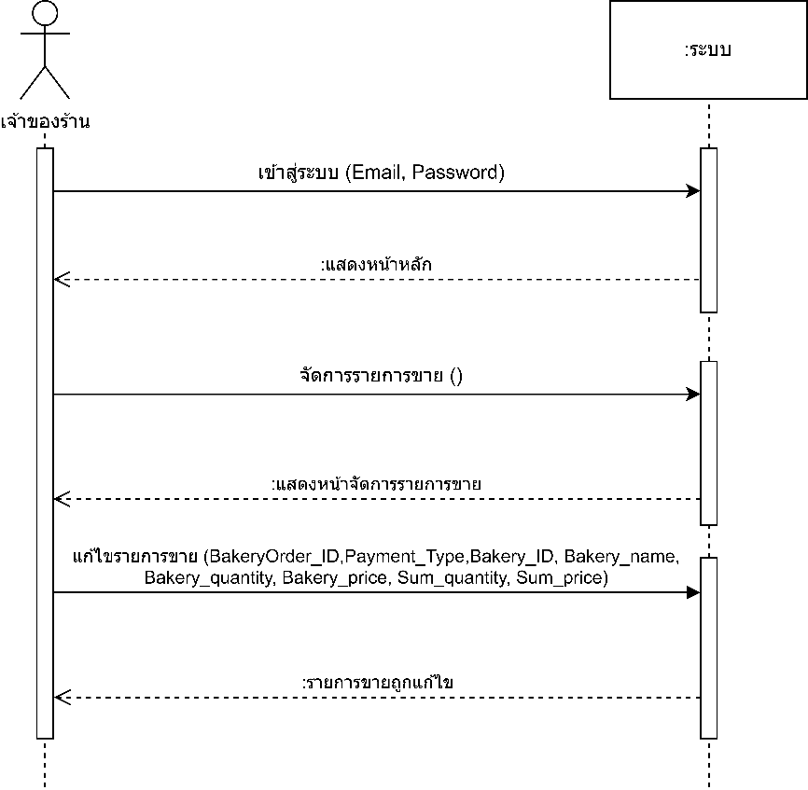

**ภาพที่ 62** System Sequence Diagram ของจัดการรายการขาย แก้ไขรายการขาย

เจ้าของร้านจะเข้าสู่ระบบโดยการกรอกอีเมลและรหัสผ่าน ระบบจะแสดงหน้าหลักหลังจากเข้าสู่ระบบสำเร็จ เมื่อเจ้าของร้านเลือกจัดการรายการขาย ระบบจะแสดงหน้าจัดการรายการขาย หลังจากเจ้าของร้านแก้ไขรายการขายโดยส่งรหัสคำสั่งซื้อเบเกอรี่ ประเภทการชำระเงิน รหัสเบเกอรี่ ชื่อเบเกอรี่ จำนวนเบเกอรี่ ราคาของเบเกอรี่ จำนวนรวม และราคารวม ระบบจะแก้ไขรายการขายตามข้อมูลที่ส่งมา

ง. ขั้นตอนการทำงานใน System Sequence Diagram ของจัดการรายการขาย

ดูรายละเอียดรายการขาย

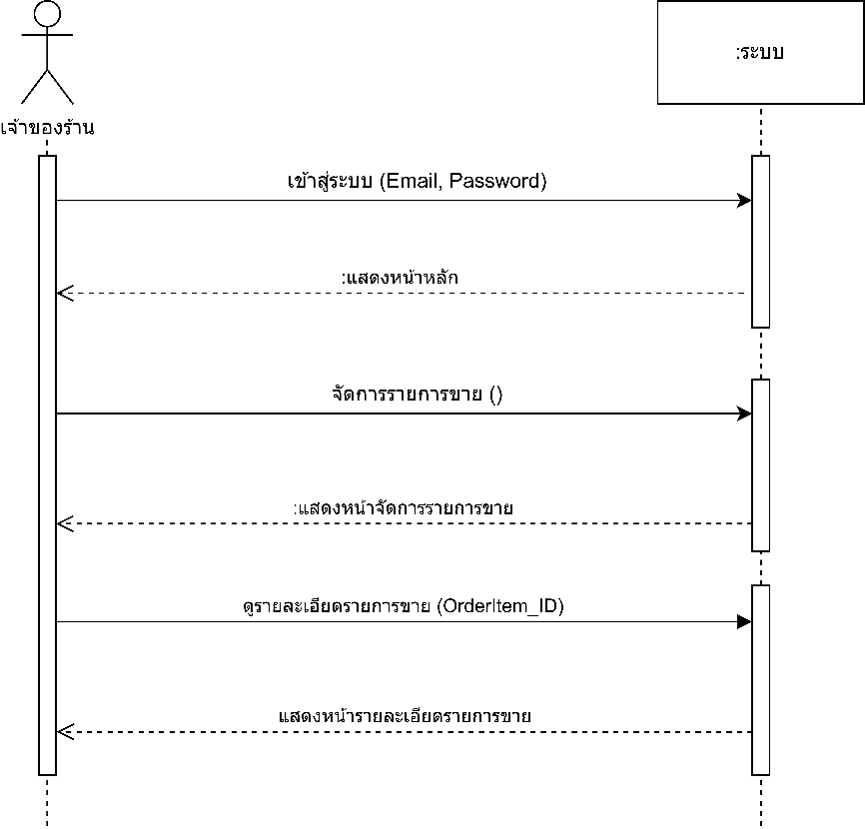

**ภาพที่ 63** System Sequence Diagram ของจัดการรายการขาย ดูรายละเอียดรายการขาย

เจ้าของร้านจะเข้าสู่ระบบโดยการกรอกอีเมลและรหัสผ่าน ระบบจะแสดงหน้าหลักหลังจากเข้าสู่ระบบสำเร็จ เมื่อเจ้าของร้านเลือกจัดการรายการขาย ระบบจะแสดงหน้าจัดการรายการขาย หลังจากเจ้าของร้านดูรายละเอียดรายการขายโดยส่งรหัสคำสั่งซื้อเบเกอรี่ ระบบจะแสดงหน้ารายละเอียดรายการขายตามรหัสที่ส่งมา

จ. ขั้นตอนการทำงานใน System Sequence Diagram ของจัดการรายการซื้อ สร้างรายการซื้อ

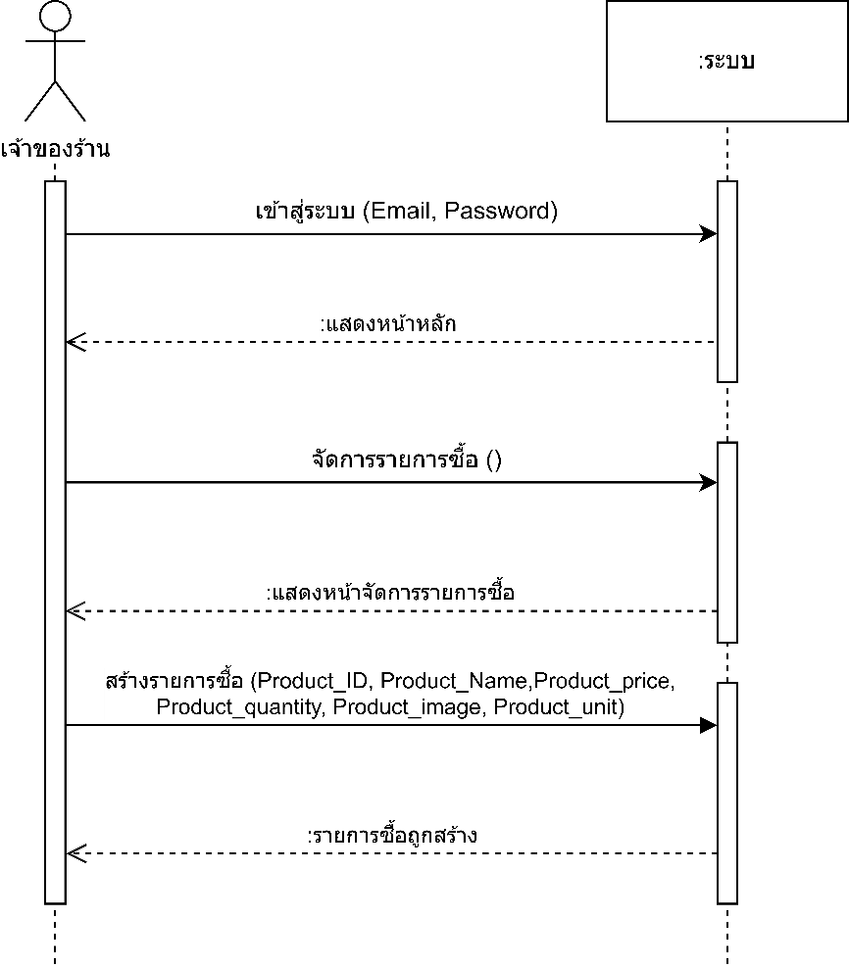

**ภาพที่ 64** System Sequence Diagram ของจัดการรายการซื้อ สร้างรายการซื้อ

เจ้าของร้านจะเข้าสู่ระบบโดยการกรอกอีเมลและรหัสผ่าน ระบบจะแสดงหน้าหลักหลังจากเข้าสู่ระบบสำเร็จ เมื่อเจ้าของร้านเลือกจัดการรายการซื้อ ระบบจะแสดงหน้าจัดการรายการซื้อ หลังจากเจ้าของร้านสร้างรายการซื้อโดยส่งรหัสสินค้า ชื่อสินค้า ราคาของสินค้า จำนวนของสินค้า รูปของสินค้า และหน่วยของสินค้า ระบบจะสร้างรายการซื้อตามข้อมูลที่ส่งมา

ฉ. ขั้นตอนการทำงานใน System Sequence Diagram ของจัดการรายการซื้อ ลบรายการซื้อ

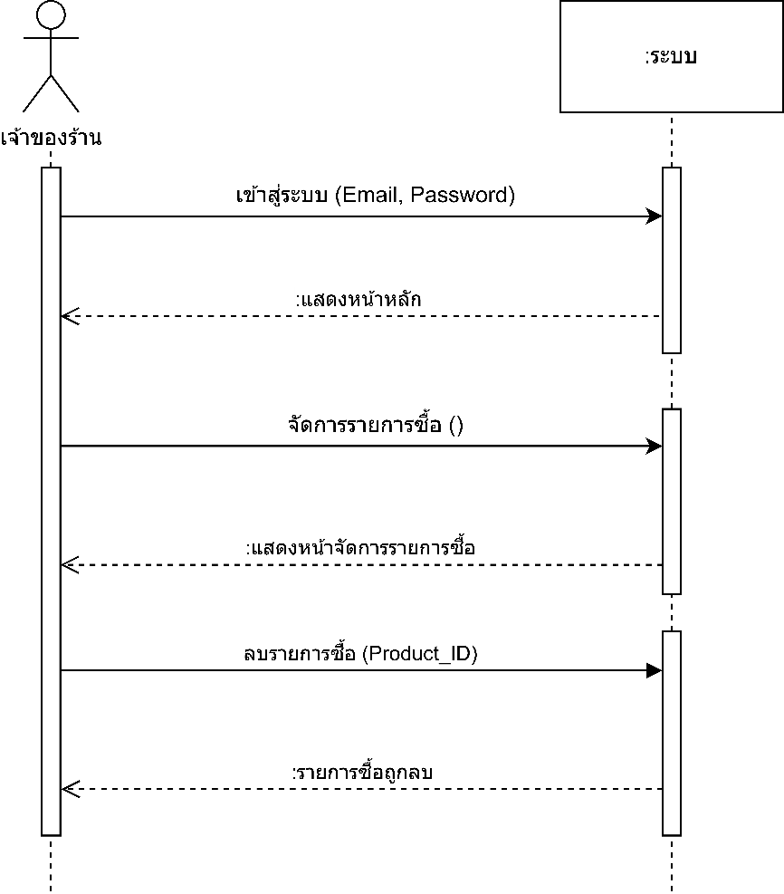

**ภาพที่ 65** System Sequence Diagram ของจัดการรายการซื้อ ลบรายการซื้อ

เจ้าของร้านจะเข้าสู่ระบบโดยการกรอกอีเมลและรหัสผ่าน ระบบจะแสดงหน้าหลักหลังจากเข้าสู่ระบบสำเร็จ เมื่อเจ้าของร้านเลือกจัดการรายการซื้อ ระบบจะแสดงหน้าจัดการรายการซื้อ หลังจากเจ้าของร้านลบรายการซื้อโดยส่งรหัสสินค้า ระบบจะลบรายการซื้อตามรหัสที่ส่งมา

ช. ขั้นตอนการทำงานใน System Sequence Diagram ของจัดการรายการซื้อ

แก้ไขรายการซื้อ

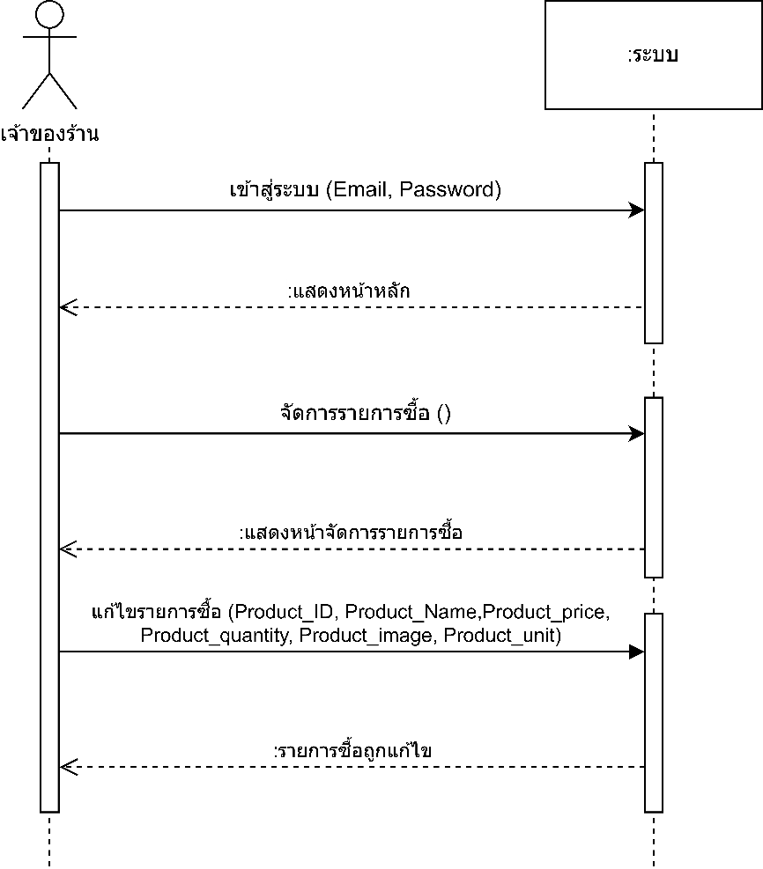

**ภาพที่ 66** System Sequence Diagram ของจัดการรายการซื้อ แก้ไขรายการซื้อ

เจ้าของร้านจะเข้าสู่ระบบโดยการกรอกอีเมลและรหัสผ่าน ระบบจะแสดงหน้าหลักหลังจากเข้าสู่ระบบสำเร็จ เมื่อเจ้าของร้านเลือกจัดการรายการซื้อ ระบบจะแสดงหน้าจัดการรายการซื้อ หลังจากเจ้าของร้านแก้ไขรายการซื้อโดยส่งรหัสสินค้า ชื่อสินค้า ราคาของสินค้า จำนวนของสินค้า รูปของสินค้า และหน่วยของสินค้า ระบบจะแก้ไขรายการซื้อตามข้อมูลที่ส่งมา

ซ. ขั้นตอนการทำงานใน System Sequence Diagram ของจัดการรายการซื้อ

ดูรายละเอียดรายการซื้อ

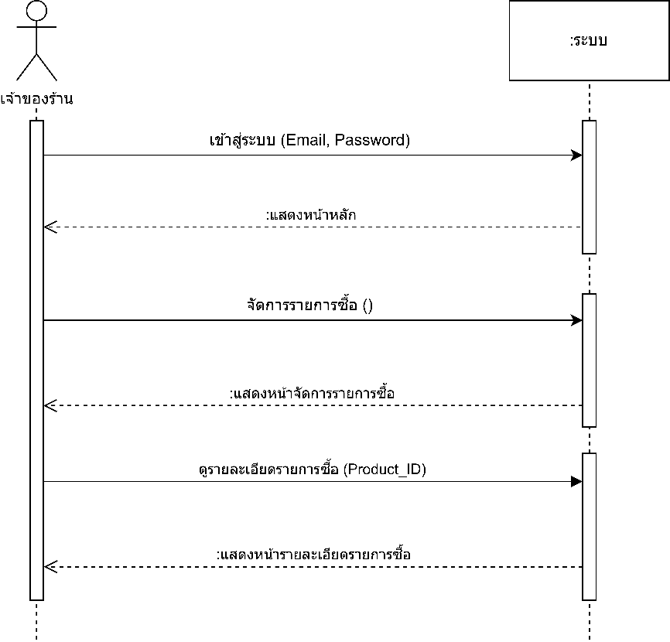

**ภาพที่ 67** System Sequence Diagram ของจัดการรายการซื้อ ดูรายละเอียดรายการซื้อ

เจ้าของร้านจะเข้าสู่ระบบโดยการกรอกอีเมลและรหัสผ่าน ระบบจะแสดงหน้าหลักหลังจากเข้าสู่ระบบสำเร็จ เมื่อเจ้าของร้านเลือกจัดการรายการซื้อ ระบบจะแสดงหน้าจัดการรายการซื้อ หลังจากเจ้าของร้านดูรายละเอียดรายการซื้อโดยส่งรหัสสินค้า ระบบจะแสดงหน้ารายละเอียดรายการซื้อตามรหัสที่ส่งมา

ฌ. ขั้นตอนการทำงานใน System Sequence Diagram ของดูรายงานภาพรวม

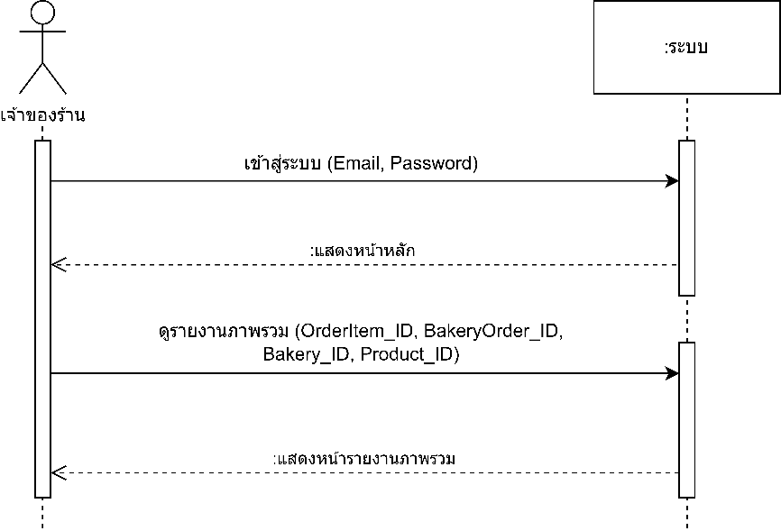

**ภาพที่ 68** System Sequence Diagram ของดูรายงานภาพรวม

เจ้าของร้านจะเข้าสู่ระบบโดยการกรอกอีเมลและรหัสผ่าน ระบบจะแสดงหน้าหลักหลังจากเข้าสู่ระบบสำเร็จ เมื่อเจ้าของร้านเลือกดูรายงานภาพรวมโดยส่งรหัสรายการสินค้า รหัสคำสั่งซื้อเบเกอรี่ รหัสเบเกอรี่ และรหัสสินค้า ระบบจะแสดงหน้ารายงานภาพรวม

ญ. ขั้นตอนการทำงานใน System Sequence Diagram ของดูรายงานยอดขาย

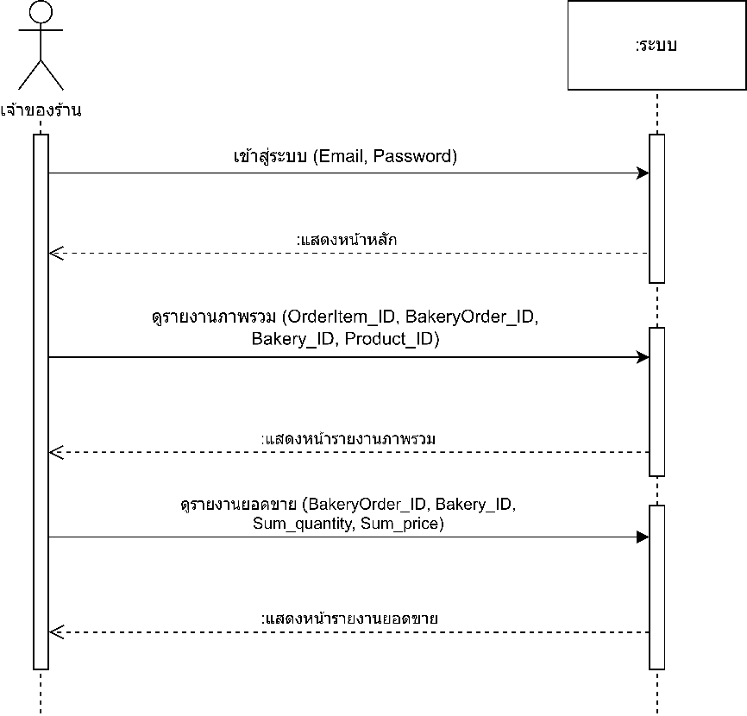

**ภาพที่ 69** System Sequence Diagram ของดูรายงานยอดขาย

เจ้าของร้านจะเข้าสู่ระบบโดยการกรอกอีเมลและรหัสผ่าน ระบบจะแสดงหน้าหลักหลังจากเข้าสู่ระบบสำเร็จ เมื่อเจ้าของร้านเลือกดูรายงานภาพรวมโดยส่งรหัสรายการสินค้า รหัสคำสั่งซื้อเบเกอรี่ รหัสเบเกอรี่ และรหัสสินค้า ระบบจะแสดงหน้ารายงานภาพรวม หลังจากเจ้าของร้านดูรายงานยอดขายโดยส่งรหัสคำสั่งซื้อเบเกอรี่ รหัสเบเกอรี่ จำนวนรวม และราคารวม ระบบจะแสดงหน้ารายงานยอดขาย

ฎ. ขั้นตอนการทำงานใน System Sequence Diagram ของดูรายงานยอดซื้อ

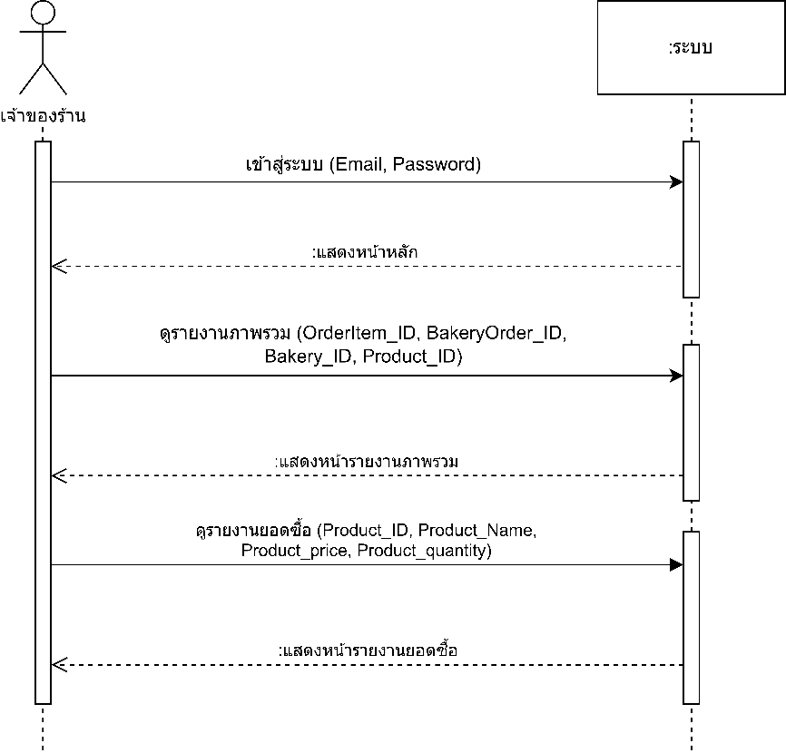

**ภาพที่ 70** System Sequence Diagram ของดูรายงานยอดซื้อ

เจ้าของร้านจะเข้าสู่ระบบโดยการกรอกอีเมลและรหัสผ่าน ระบบจะแสดงหน้าหลักหลังจากเข้าสู่ระบบสำเร็จ เมื่อเจ้าของร้านเลือกดูรายงานภาพรวมโดยส่งรหัสรายการสินค้า รหัสคำสั่งซื้อเบเกอรี่ รหัสเบเกอรี่ และรหัสสินค้า ระบบจะแสดงหน้ารายงานภาพรวม หลังจากเจ้าของร้านดูรายงานยอดซื้อโดยส่งรหัสสินค้า ชื่อสินค้า ราคาของสินค้า และจำนวนของสินค้า ระบบจะแสดงหน้ารายงานยอดซื้อ

ฏ. ขั้นตอนการทำงานใน System Sequence Diagram ของดูรายงานสินค้า

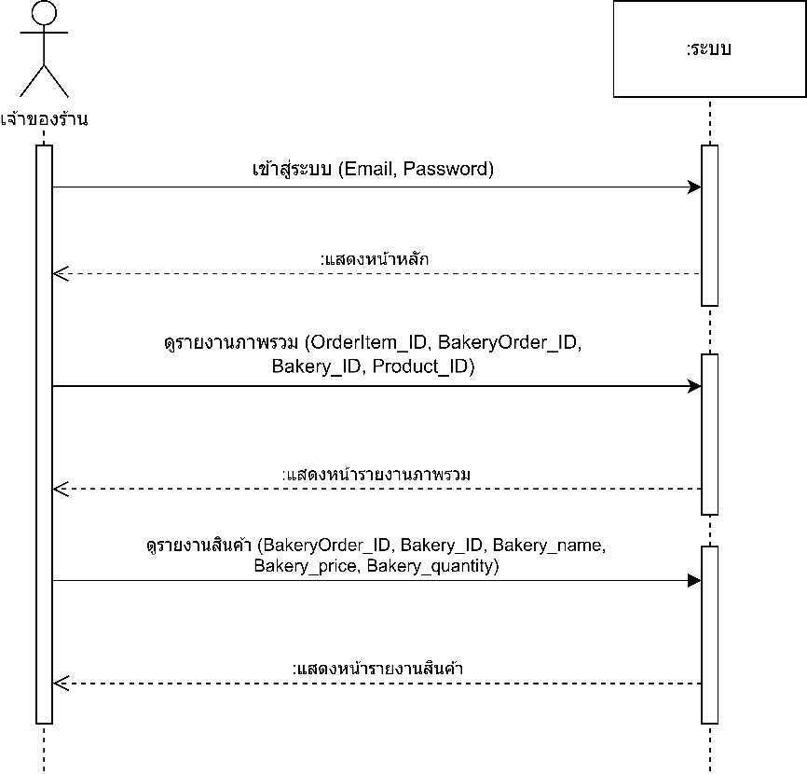

**ภาพที่ 71** System Sequence Diagram ของดูรายงานสินค้า

เจ้าของร้านจะเข้าสู่ระบบโดยการกรอกอีเมลและรหัสผ่าน ระบบจะแสดงหน้าหลักหลังจากเข้าสู่ระบบสำเร็จ เมื่อเจ้าของร้านเลือกดูรายงานภาพรวมโดยส่งรหัสรายการสินค้า รหัสคำสั่งซื้อเบเกอรี่ รหัสเบเกอรี่ และรหัสสินค้า ระบบจะแสดงหน้ารายงานภาพรวม หลังจากเจ้าของร้านดูรายงานสินค้าโดยส่งรหัสคำสั่งซื้อเบเกอรี่ รหัสเบเกอรี่ ชื่อเบเกอรี่ ราคาของเบเกอรี่ และจำนวนของเบเกอรี่ ระบบจะแสดงหน้ารายงานสินค้า

ฐ. ขั้นตอนการทำงานใน System Sequence Diagram ของจัดการสต็อกเบเกอรี่

เพิ่มสต็อกเบเกอรี่

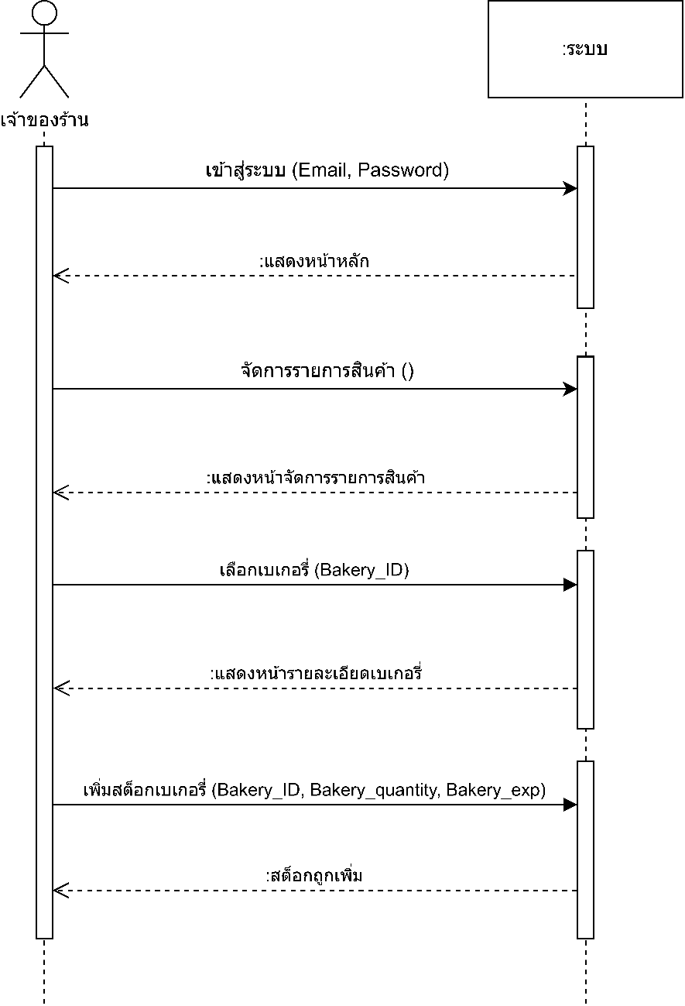

**ภาพที่ 72** System Sequence Diagram ของจัดการสต็อกเบเกอรี่ เพิ่มสต็อกเบเกอรี่

เจ้าของร้านจะเข้าสู่ระบบโดยการกรอกอีเมลและรหัสผ่าน ระบบจะแสดงหน้าหลักหลังจากเข้าสู่ระบบสำเร็จ เมื่อเจ้าของร้านเลือกจัดการรายการสินค้า ระบบจะแสดงหน้าจัดการรายการสินค้า เมื่อเจ้าของร้านเลือกเบเกอรี่ ระบบจะแสดงรายละเอียดของเบเกอรี่จากรหัสเบเกอรี่ที่เลือก หลังจากเจ้าของร้านเพิ่มสต็อกเบเกอรี่โดยส่งรหัสเบเกอรี่ จำนวนเบเกอรี่ และวันหมดอายุ ระบบจะเพิ่มสต็อกเบเกอรี่ตามข้อมูลที่ส่งมา

ฑ. ขั้นตอนการทำงานใน System Sequence Diagram ของจัดการสต็อกเบเกอรี่

ลบสต็อกเบเกอรี่

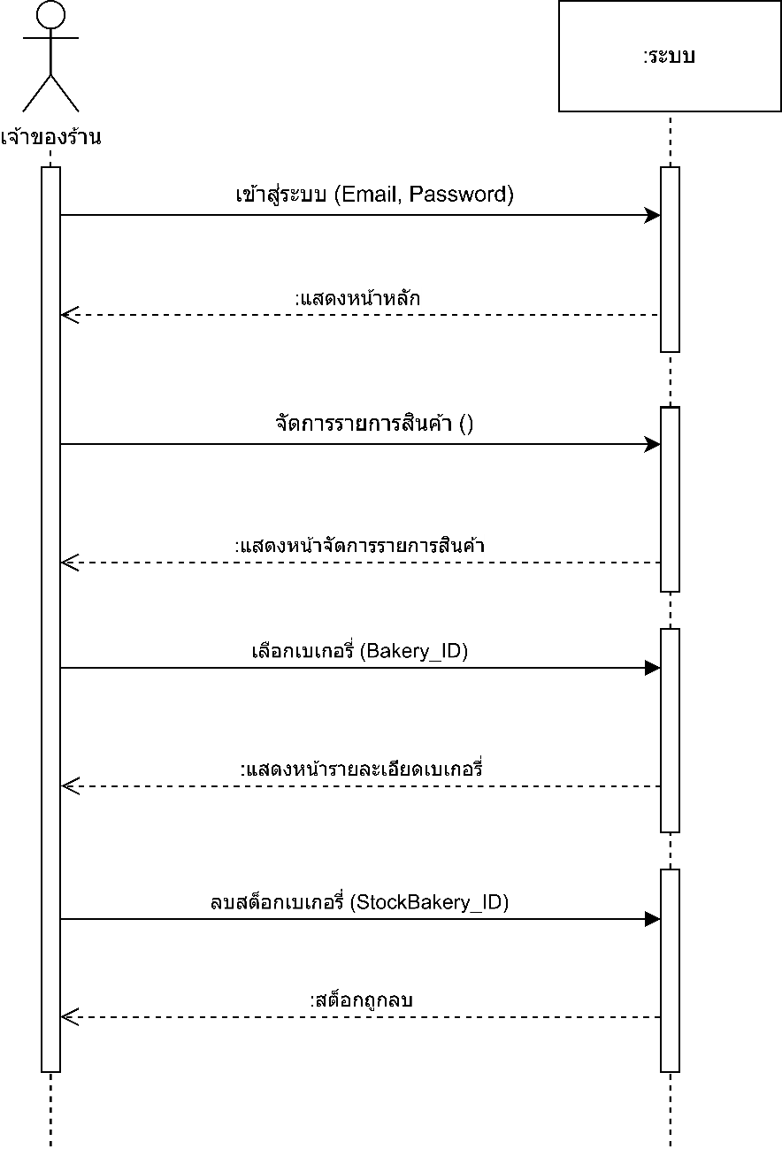

**ภาพที่ 73** System Sequence Diagram ของจัดการสต็อกเบเกอรี่ ลบสต็อกเบเกอรี่

เจ้าของร้านจะเข้าสู่ระบบโดยการกรอกอีเมลและรหัสผ่าน ระบบจะแสดงหน้าหลักหลังจากเข้าสู่ระบบสำเร็จ เมื่อเจ้าของร้านเลือกจัดการรายการสินค้า ระบบจะแสดงหน้าจัดการรายการสินค้า เมื่อเจ้าของร้านเลือกเบเกอรี่ ระบบจะแสดงรายละเอียดของเบเกอรี่จากรหัสเบเกอรี่ที่เลือก หลังจากเจ้าของร้านลบสต็อกเบเกอรี่โดยส่งรหัสสต็อกเบเกอรี่ ระบบจะลบสต็อกเบเกอรี่ที่เลือก

ฒ. ขั้นตอนการทำงานใน System Sequence Diagram ของจัดการสต็อกเบเกอรี่

แก้ไขสต็อกเบเกอรี่

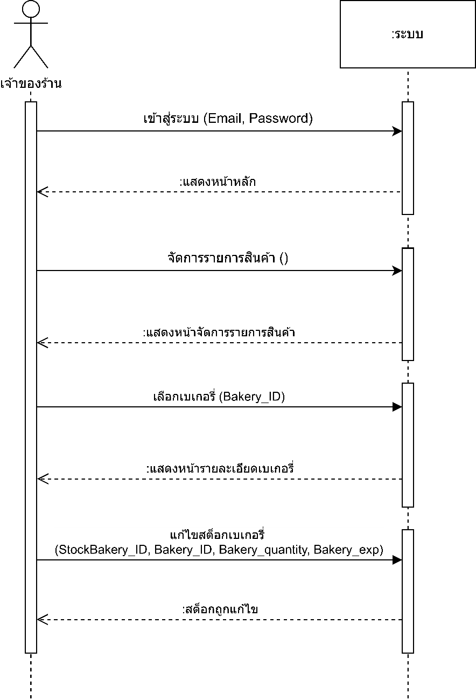

**ภาพที่ 74** System Sequence Diagram ของจัดการสต็อกเบเกอรี่ แก้ไขสต็อกเบเกอรี่

เจ้าของร้านจะเข้าสู่ระบบโดยการกรอกอีเมลและรหัสผ่าน ระบบจะแสดงหน้าหลักหลังจากเข้าสู่ระบบสำเร็จ เมื่อเจ้าของร้านเลือกจัดการรายการสินค้า ระบบจะแสดงหน้าจัดการรายการสินค้า เมื่อเจ้าของร้านเลือกเบเกอรี่ ระบบจะแสดงรายละเอียดของเบเกอรี่จากรหัสเบเกอรี่ที่เลือก หลังจากเจ้าของร้านแก้ไขสต็อกเบเกอรี่โดยส่งรหัสสต็อกเบเกอรี่ รหัสเบเกอรี่ จำนวนเบเกอรี่ และวันหมดอายุ ระบบจะแก้ไขสต็อกเบเกอรี่ตามข้อมูลที่ส่งมา

ณ. ขั้นตอนการทำงานใน System Sequence Diagram ของจัดการรายการสินค้า

ดูรายละเอียดเบเกอรี่

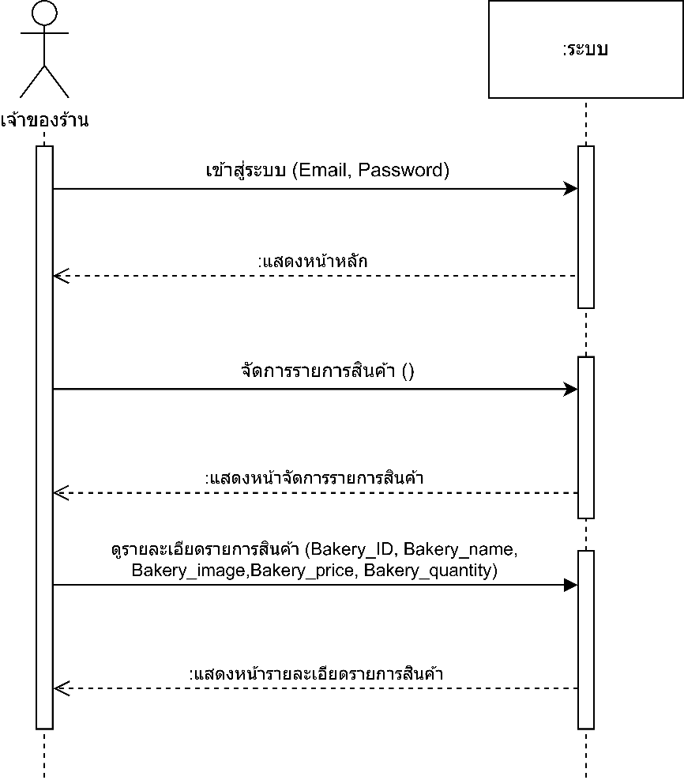

**ภาพที่ 75** System Sequence Diagram ของจัดการรายการสินค้า ดูรายละเอียดเบเกอรี่

เจ้าของร้านจะเข้าสู่ระบบโดยการกรอกอีเมลและรหัสผ่าน ระบบจะแสดงหน้าหลักหลังจากเข้าสู่ระบบสำเร็จ เมื่อเจ้าของร้านเลือกจัดการรายการสินค้า ระบบจะแสดงหน้าจัดการรายการสินค้า หลังจากเจ้าของร้านดูรายละเอียดรายการสินค้าโดยส่งรหัสเบเกอรี่ ระบบจะแสดงหน้ารายละเอียดรายการสินค้าตามรหัสที่ส่งมา

ด. ขั้นตอนการทำงานใน System Sequence Diagram ของจัดการรายการสินค้า

เพิ่มรายการสินค้า

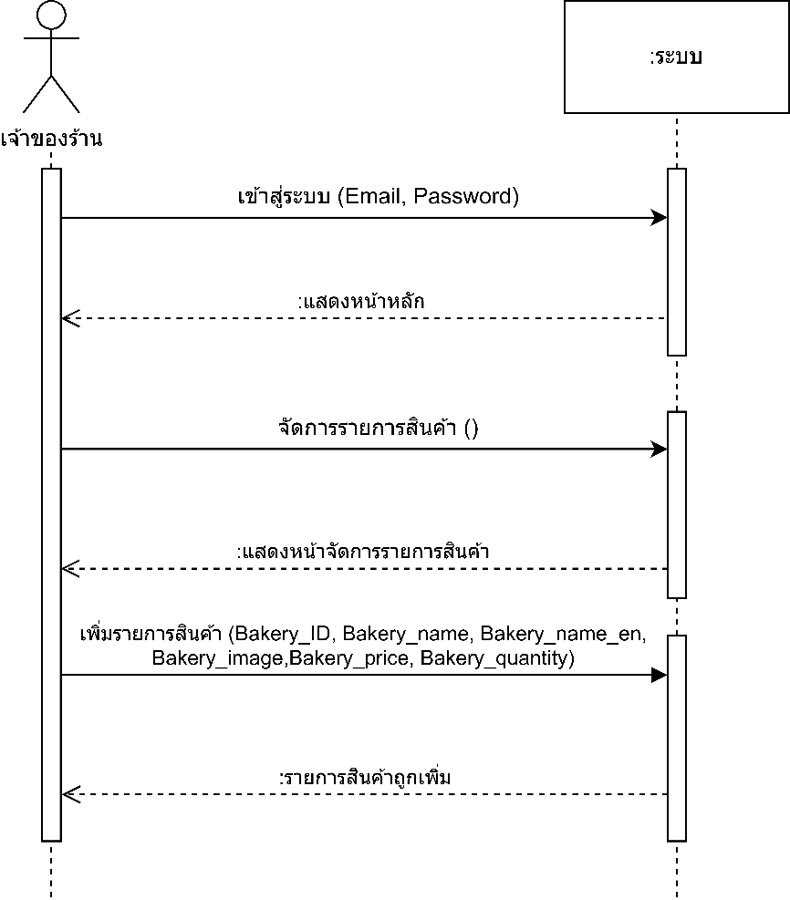

**ภาพที่ 76** System Sequence Diagram ของจัดการรายการสินค้า เพิ่มรายการสินค้า

เจ้าของร้านจะเข้าสู่ระบบโดยการกรอกอีเมลและรหัสผ่าน ระบบจะแสดงหน้าหลักหลังจากเข้าสู่ระบบสำเร็จ เมื่อเจ้าของร้านเลือกจัดการรายการสินค้า ระบบจะแสดงหน้าจัดการรายการสินค้า หลังจากเจ้าของร้านเพิ่มรายการสินค้าโดยส่งรหัสเบเกอรี่ ชื่อเบเกอรี่ ชื่อเบเกอรี่ภาษาอังกฤษ รูปภาพเบเกอรี่ ราคาของเบเกอรี่ และจำนวนของเบเกอรี่ ระบบจะเพิ่มรายการสินค้าตามข้อมูลที่ส่งมา

ต. ขั้นตอนการทำงานใน System Sequence Diagram ของจัดการรายการสินค้า

ลบรายการสินค้า

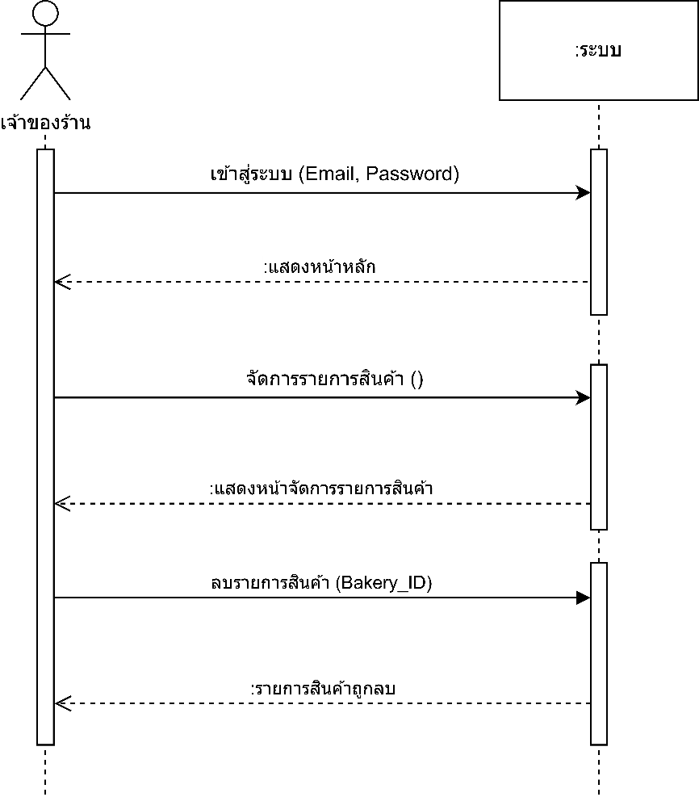

**ภาพที่ 77** System Sequence Diagram ของจัดการรายการสินค้า ลบรายการสินค้า

เจ้าของร้านจะเข้าสู่ระบบโดยการกรอกอีเมลและรหัสผ่าน ระบบจะแสดงหน้าหลักหลังจากเข้าสู่ระบบสำเร็จ เมื่อเจ้าของร้านเลือกจัดการรายการสินค้า ระบบจะแสดงหน้าจัดการรายการสินค้า หลังจากเจ้าของร้านลบรายการสินค้าโดยส่งรหัสเบเกอรี่ ระบบจะลบรายการสินค้าตามรหัสที่ส่งมา

ถ. ขั้นตอนการทำงานใน System Sequence Diagram ของจัดการรายการสินค้า

แก้ไขรายการสินค้า

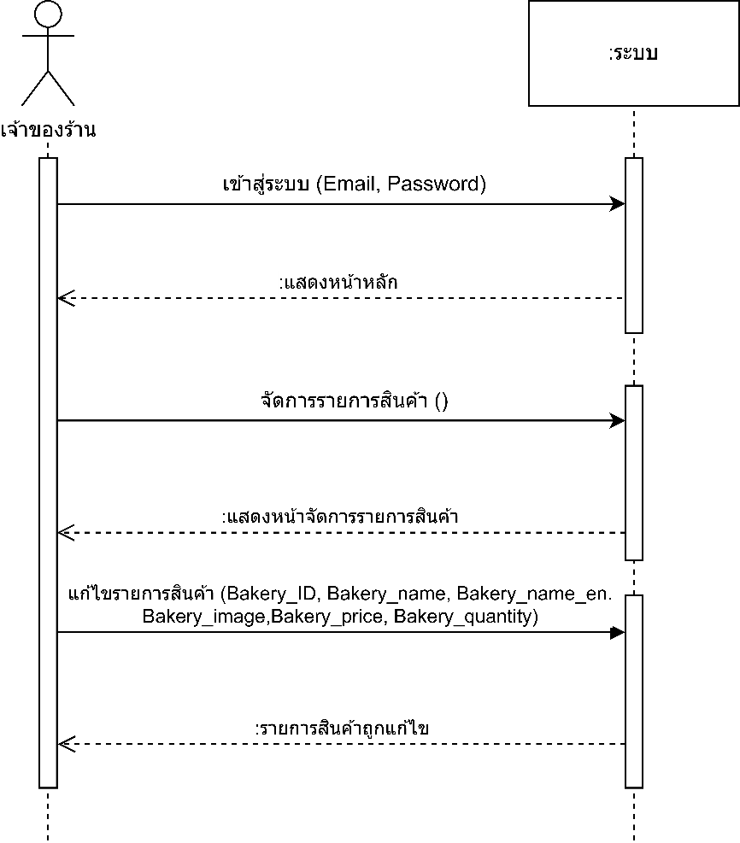

**ภาพที่ 78** System Sequence Diagram ของจัดการรายการสินค้า แก้ไขรายการสินค้า

เจ้าของร้านจะเข้าสู่ระบบโดยการกรอกอีเมลและรหัสผ่าน ระบบจะแสดงหน้าหลักหลังจากเข้าสู่ระบบสำเร็จ เมื่อเจ้าของร้านเลือกจัดการรายการสินค้า ระบบจะแสดงหน้าจัดการรายการสินค้า หลังจากเจ้าของร้านแก้ไขรายการสินค้าโดยส่งรหัสเบเกอรี่ ชื่อเบเกอรี่ ชื่อเบเกอรี่ภาษาอังกฤษ รูปภาพเบเกอรี่ ราคาของเบเกอรี่ และจำนวนของเบเกอรี่ ระบบจะแก้ไขรายการสินค้าตามข้อมูลที่ส่งมา

(3) System Sequence Diagram ของระบบแอดมิน

ก. ขั้นตอนการทำงานใน System Sequence Diagram ของจัดการสถานะ AI

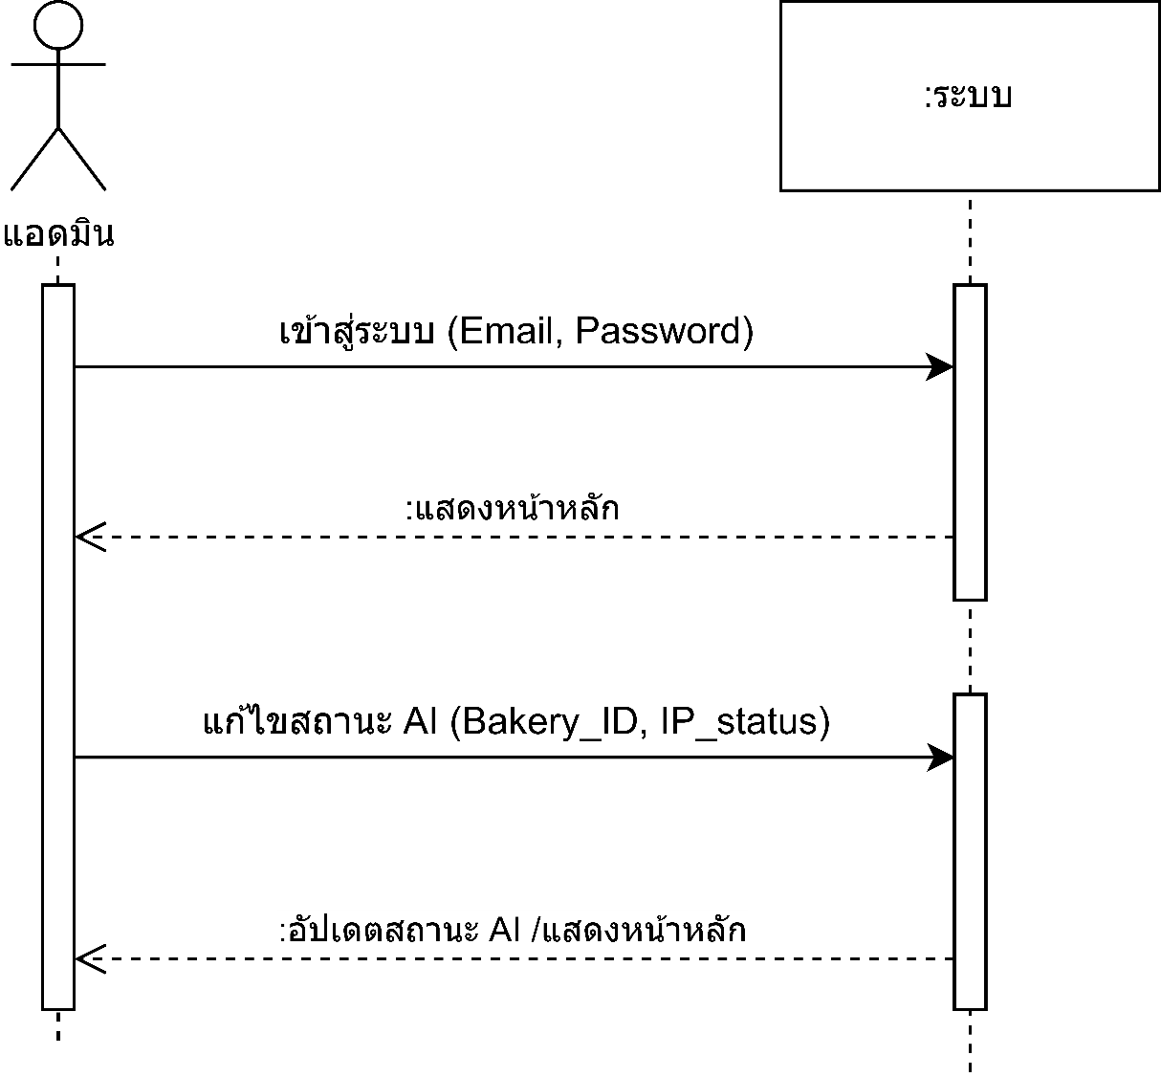

**ภาพที่ 79** System Sequence Diagram ของจัดการสถานะ AI

แอดมินจะเข้าสู่ระบบโดยการกรอกอีเมลและรหัสผ่าน ระบบจะแสดงหน้าหลักหลังจากเข้าสู่ระบบสำเร็จ เมื่อแอดมินแก้ไขสถานะ AI โดยส่งรหัสเบเกอรี่ และสถานะ AI ระบบจะอัปเดตสถานะ AI และแสดงหน้าหลัก

ข. ขั้นตอนการทำงานใน System Sequence Diagram ของจัดการพนักงาน

เพิ่มพนักงาน/เจ้าของร้าน

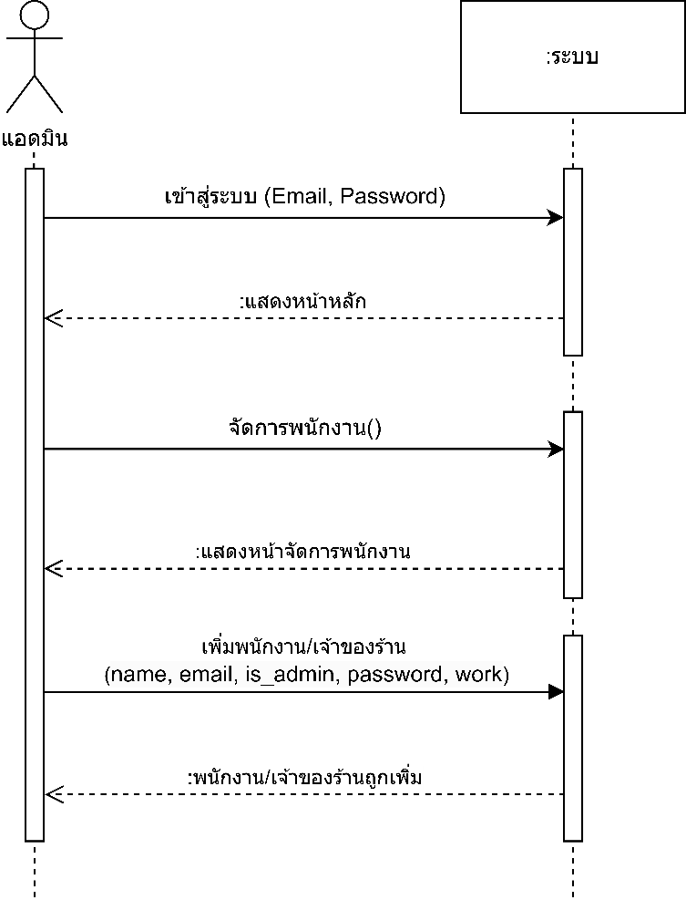

**ภาพที่ 80** System Sequence Diagram ของจัดการพนักงาน เพิ่มพนักงาน/เจ้าของร้าน

แอดมินจะเข้าสู่ระบบโดยการกรอกอีเมลและรหัสผ่าน ระบบจะแสดงหน้าหลักหลังจากเข้าสู่ระบบสำเร็จ เมื่อแอดมินเลือกจัดการพนักงาน ระบบจะแสดงหน้าจัดการพนักงาน หลังจากแอดมินเพิ่มพนักงาน/เจ้าของร้านโดยส่งชื่อ อีเมล สถานะ รหัสผ่าน และวันที่ทำงาน ระบบจะเพิ่มพนักงาน/เจ้าของร้านตามข้อมูลที่ส่งมา

ค. ขั้นตอนการทำงานใน System Sequence Diagram ของจัดการพนักงาน

แก้ไขพนักงาน/เจ้าของร้าน

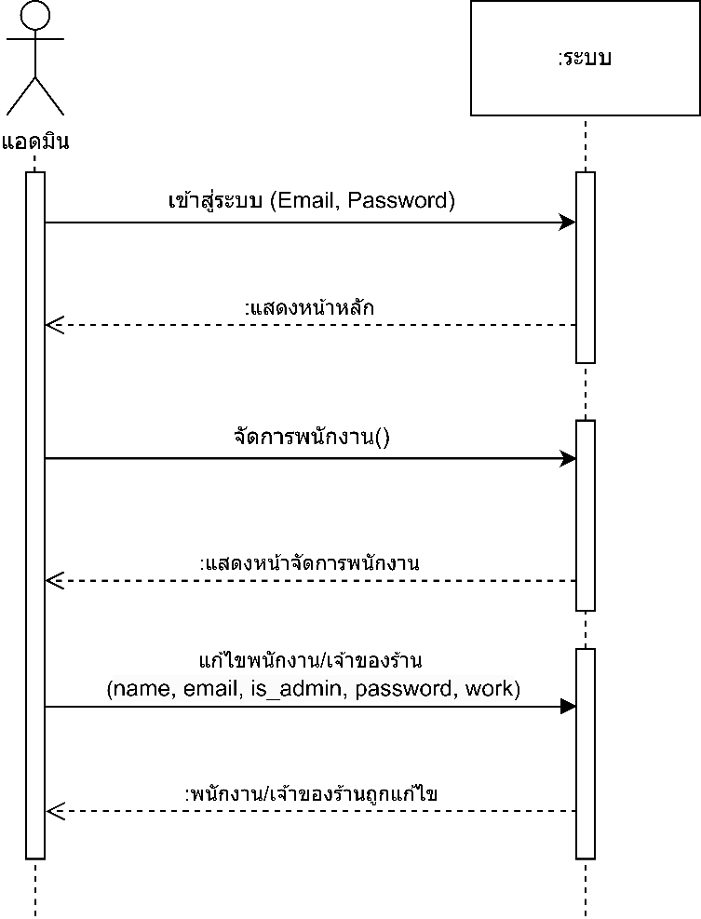

**ภาพที่ 81** System Sequence Diagram ของจัดการพนักงาน แก้ไขพนักงาน/เจ้าของร้าน

แอดมินจะเข้าสู่ระบบโดยการกรอกอีเมลและรหัสผ่าน ระบบจะแสดงหน้าหลักหลังจากเข้าสู่ระบบสำเร็จ เมื่อแอดมินเลือกจัดการพนักงาน ระบบจะแสดงหน้าจัดการพนักงาน หลังจากแอดมินแก้ไขพนักงาน/เจ้าของร้านโดยส่งชื่อ อีเมล สถานะ รหัสผ่าน และวันที่ทำงาน ระบบจะแก้ไขพนักงาน/เจ้าของร้านตามข้อมูลที่ส่งมา

ง. ขั้นตอนการทำงานใน System Sequence Diagram ของจัดการพนักงาน

ลบพนักงาน/เจ้าของร้าน

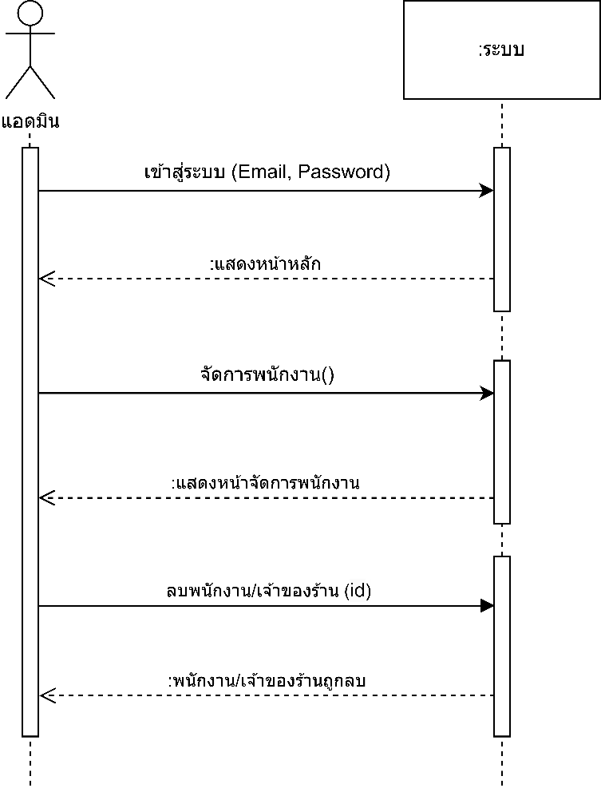

**ภาพที่ 82** System Sequence Diagram ของจัดการพนักงาน ลบพนักงาน/เจ้าของร้าน

แอดมินจะเข้าสู่ระบบโดยการกรอกอีเมลและรหัสผ่าน ระบบจะแสดงหน้าหลักหลังจากเข้าสู่ระบบสำเร็จ เมื่อแอดมินเลือกจัดการพนักงาน ระบบจะแสดงหน้าจัดการพนักงาน หลังจากแอดมินลบพนักงาน/เจ้าของร้านโดยส่งรหัสพนักงาน ระบบจะลบพนักงาน/เจ้าของร้านตามรหัสที่ส่งมา

4.2.3 ER Diagram

(1) ER Diagram ของระบบสแกนเบเกอรี่

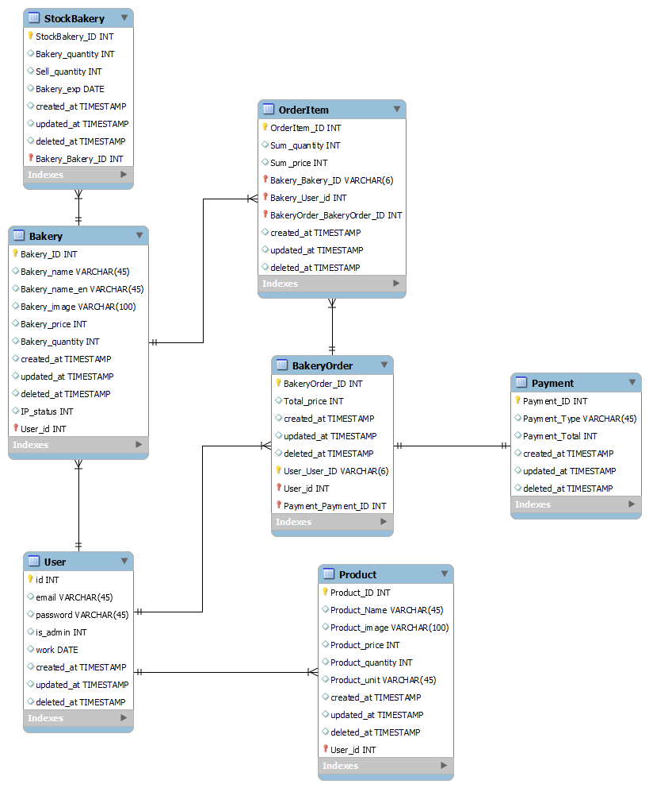

**ภาพที่ 83** ER Diagram ของระบบสแกนเบเกอรี่

โดยใน ER Diagram จะประกอบด้วยตาราง 7 ตาราง ได้แก่ ผู้ใช้งาน (User) เบเกอรี่ (Bakery) รายการสินค้า (OrderItem) คำสั่งซื้อเบเกอรี่ (BakeryOrder) การชำระเงิน (Payment) สินค้า (Product) และสต็อกเบเกอรี่ (StockBakery) ซึ่งผู้ใช้งานมีความสัมพันธ์แบบหนึ่งต่อกลุ่ม (One-to-Many) กับเบเกอรี่ โดยผู้ใช้งาน 1 คนสามารถเพิ่มเบเกอรี่ได้หลายชนิด มีความสัมพันธ์แบบหนึ่งต่อกลุ่มกับสินค้า โดยผู้ใช้งาน 1 คนสามารถเพิ่มสินค้าได้หลายรายการ และมีความสัมพันธ์แบบหนึ่งต่อกลุ่มกับคำสั่งซื้อเบเกอรี่ โดยผู้ใช้งาน 1 คนสามารถสร้างคำสั่งซื้อเบเกอรี่ได้หลายคำสั่งซื้อ คำสั่งซื้อเบเกอรี่มีความสัมพันธ์แบบหนึ่งต่อกลุ่มกับรายการสินค้า โดยคำสั่งซื้อเบเกอรี่ 1 คำสั่งซื้อจะประกอบด้วยรายการสินค้าได้หลายรายการ เบเกอรี่มีความสัมพันธ์แบบหนึ่งต่อกลุ่มกับสต็อกเบเกอรี่ โดยเบเกอรี่ 1 ชนิดจะสามารถมีได้หลายสต็อกเบเกอรี่ และเบเกอรี่มีความสัมพันธ์แบบหนึ่งต่อกลุ่มกับรายการสินค้า โดยเบเกอรี่ 1 ชนิดจะสามารถอยู่ในรายการสินค้าได้หลายรายการ และการชำระเงินมีความสัมพันธ์แบบหนึ่งต่อหนึ่ง (One-to-One) กับคำสั่งซื้อเบเกอรี่ โดยการชำระเงิน 1 ครั้งจะชำระได้แค่คำสั่งซื้อเบเกอรี่เดียว

4.2.4 Data Dictionary

Data Dictionary ของเว็บแอปพลิเคชัน โดยมีรายละเอียด ดังนี้

**ตารางที่ 19** รายละเอียดของตาราง User

|  |  |  |  |  |  |
| --- | --- | --- | --- | --- | --- |
| **Field** | **Type** | **Null** | **Key** | **Description** | **Example** |
| id | INT | Not Null | Primary Key | รหัสผู้ใช้งาน | 1 |
| email | varchar(45) | Not Null | - | อีเมล | Christ432@gmail.com |
| password | varchar(45) | Not Null | - | รหัสผ่าน | CHT_1234 |
| Is_admin | INT | Not Null | - | เป็นเจ้าของร้าน | 0 |
| work | DATE | Not Null | - | วันที่ทำงาน | 10/10/2024 |
| created_at | Timestamp | Null | - | สร้างเมื่อ | 2024-03-08 17:29:37 |
| updated_at | Timestamp | Null | - | แก้ไขเมื่อ | 2024-03-08 17:29:44 |
| deleted_at | Timestamp | Null | - | ลบเมื่อ | 2024-03-08 17:29:44 |

**ตารางที่ 20** รายละเอียดของตาราง Bakery

|  |  |  |  |  |  |
| --- | --- | --- | --- | --- | --- |
| **Field** | **Type** | **Null** | **Key** | **Description** | **Example** |
| Bakery_ID | INT | Not Null | Primary Key | รหัสเบเกอรี่ | 1 |
| Bakery_name | varchar(45) | Not Null | - | ชื่อเบเกอรี่ | ครัวซองต์ |
| Bakery_name_en | varchar(45) | Not Null | - | ชื่อเบเกอรี่ภาษาอังกฤษ | Croissant |
| Bakery_image | varchar(100) | Not Null | - | รูปภาพเบเกอรี่ | Croissant.png |
| Bakery_price | INT | Not Null | - | ราคาเบเกอรี่ | 39 |
| Bakery_quantity | INT | Not Null | - | จำนวนเบเกอรี่ | 20 |
| created_at | Timestamp | Null | - | สร้างเมื่อ | 2024-03-08 17:29:37 |
| updated_at | Timestamp | Null | - | แก้ไขเมื่อ | 2024-03-08 17:29:44 |
| deleted_at | Timestamp | Null | - | ลบเมื่อ | 2024-03-08 17:29:44 |
| IP_status | INT | Not Null | - | สถานะ AI | 0 |

**ตารางที่ 21** รายละเอียดของตาราง BakeryOrder

|  |  |  |  |  |  |
| --- | --- | --- | --- | --- | --- |
| **Field** | **Type** | **Null** | **Key** | **Description** | **Example** |
| BakeryOrder_ID | INT | Not Null | Primary Key | รหัสออเดอร์เบเกอรี่ | 1 |
| Sum_quantity | INT | Not Null | - | จำนวนรวมทั้งหมด | 1 |
| Sum_price | INT | Not Null | - | ราคารวมทั้งหมด | 39 |
| created_at | Timestamp | Null | - | สร้างเมื่อ | 2024-03-08 17:29:37 |
| updated_at | Timestamp | Null | - | แก้ไขเมื่อ | 2024-03-08 17:29:44 |
| deleted_at | Timestamp | Null | - | ลบเมื่อ | 2024-03-08 17:29:44 |
| id | INT | Not Null | FK | รหัสผู้ใช้งาน | 1 |
| Payment_ID | INT | Not Null | FK | รหัสการชำระเงิน | 1 |

**ตารางที่ 22** รายละเอียดของตาราง OrderItem

|  |  |  |  |  |  |
| --- | --- | --- | --- | --- | --- |
| **Field** | **Type** | **Null** | **Key** | **Description** | **Example** |
| OrderItem_ID | INT | Not Null | Primary Key | รหัสออเดอร์สินค้า | 1 |
| created_at | Timestamp | Null | - | สร้างเมื่อ | 2024-03-08 17:29:37 |
| updated_at | Timestamp | Null | - | แก้ไขเมื่อ | 2024-03-08 17:29:44 |
| deleted_at | Timestamp | Null | - | ลบเมื่อ | 2024-03-08 17:29:44 |
| id | INT | Not Null | FK | รหัสผู้ใช้งาน | 1 |
| Bakery_ID | INT | Not Null | FK | รหัสเบเกอรี่ | 1 |
| BakeryOrder_ID | INT | Not Null | FK | รหัสออเดอร์เบเกอรี่ | 1 |

**ตารางที่ 23** รายละเอียดของตาราง Payment

|  |  |  |  |  |  |
| --- | --- | --- | --- | --- | --- |
| **Field** | **Type** | **Null** | **Key** | **Description** | **Example** |
| Payment_ID | INT | Not Null | Primary Key | รหัสการชำระเงิน | 1 |
| Payment_Type | varchar(45) | Not Null | - | รูปแบบ  การชำระเงิน | PromptPay |
| Payment_Total | INT | Not Null | - | จำนวนเงิน | 39 |
| created_at | Timestamp | Null | - | สร้างเมื่อ | 2024-03-08 17:29:37 |
| updated_at | Timestamp | Null | - | แก้ไขเมื่อ | 2024-03-08 17:29:44 |
| deleted_at | Timestamp | Null | - | ลบเมื่อ | 2024-03-08 17:29:44 |

**ตารางที่ 24** รายละเอียดของตาราง Product

|  |  |  |  |  |  |
| --- | --- | --- | --- | --- | --- |
| **Field** | **Type** | **Null** | **Key** | **Description** | **Example** |
| Product_ID | INT | Not Null | Primary Key | รหัสสินค้า | 2 |
| Product_name | varchar(45) | Not Null | - | ชื่อสินค้า | น้ำตาล |
| Product_image | varchar(100) | Not Null | - | รูปภาพสินค้า | Sugar.png |
| Product_price | INT | Not Null | - | ราคาสินค้า | 25 |
| Product_quantity | INT | Not Null | - | จำนวนสินค้า | 10 |
| Product_unit | varchar(45) | Not Null | - | หน่วยสินค้า | กรัม |
| created_at | Timestamp | Null | - | สร้างเมื่อ | 2024-03-08 17:29:37 |
| updated_at | Timestamp | Null | - | แก้ไขเมื่อ | 2024-03-08 17:29:44 |
| deleted_at | Timestamp | Null | - | ลบเมื่อ | 2024-03-08 17:29:44 |

**ตารางที่ 25** รายละเอียดของตาราง StockBakery

|  |  |  |  |  |  |
| --- | --- | --- | --- | --- | --- |
| **Field** | **Type** | **Null** | **Key** | **Description** | **Example** |
| StockBakery_ID | INT | Not Null | Primary Key | รหัสสต็อกเบเกอรี่ | 1 |
| Bakery_quantity | INT | Not Null | - | จำนวนเบเกอรี่ | 20 |
| Sell_quantity | INT | Not Null | - | จำนวนเบเกอรี่ที่ขาย | 10 |
| Bakery_exp | DATE | Not Null | - | วันหมดอายุ | 2024-03-13 |
| created_at | Timestamp | Null | - | สร้างเมื่อ | 2024-03-08 17:29:37 |
| updated_at | Timestamp | Null | - | แก้ไขเมื่อ | 2024-03-08 17:29:44 |
| deleted_at | Timestamp | Null | - | ลบเมื่อ | 2024-03-08 17:29:44 |
| Bakery_ID | INT | Not Null | FK | รหัสเบเกอรี่ | 3 |

**4.3 การพัฒนาโปรแกรม**

4.3.1 เครื่องมือที่ใช้ในการพัฒนาโปรแกรม

(1) Visual Studio Code : ใช้ในการพัฒนาแอปพลิเคชัน

(2) YOLOv8 : ใช้ในการฝึกข้อมูลเพื่อนำมาใช้ในการสแกน

(3) Python 3 : ภาษาที่ใช้ในการพัฒนาแอปพลิเคชัน

(4) Render : แพลตฟอร์มที่ใช้ในการสร้าง API

(5) Power BI : ใช้ในการออกแบบแผนภูมิต่าง ๆ

4.3.2 ระบบฐานข้อมูลที่ใช้ในการพัฒนาโปรแกรม

ระบบจัดการฐานข้อมูล แบบข้อมูลเชิงสัมพันธ์ (Relational Database Management System) MySQL

4.3.3 เฟรมเวิร์กและไลบรารีที่ใช้ในการพัฒนาโปรแกรม

(1) Laravel Framework : ใช้เป็นเฟรมเวิร์กในการพัฒนาเว็บแอปพลิเคชัน

(2) Bootstrap : ใช้ในการออกแบบเว็บแอปพลิเคชัน

(3) PHP QR Code : ใช้สำหรับการสร้าง พร้อมเพย์ QR code

(4) Laravel DOMPDF : ใช้ในการสร้างไฟล์ PDF

4.3.4 สถาปัตยกรรมระบบ (System Architecture)

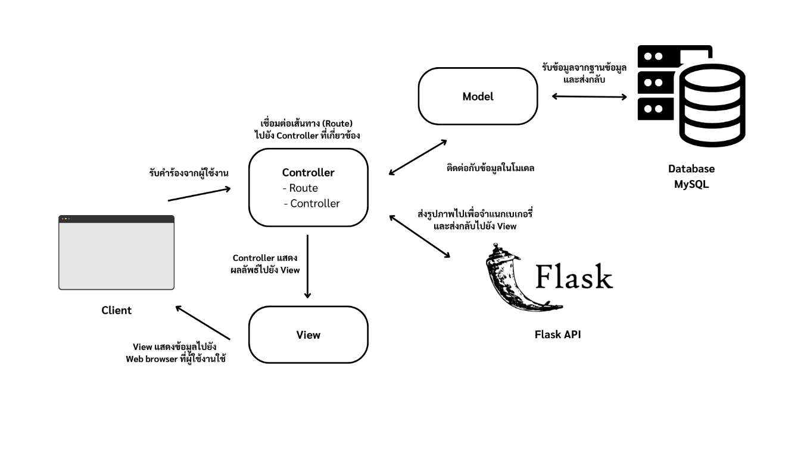

**ภาพที่ 84** สถาปัตยกรรมระบบ

จากภาพที่ 84 โดยในโครงงานนี้มีการพัฒนาเว็บแอปพลิเคชันด้วยการใช้ Laravel Framework ซึ่งผู้ใช้งาน ได้แก่ พนักงานขาย เจ้าของร้าน และแอดมิน เข้าใช้งานผ่านเว็บบราวเซอร์เพื่อดูรายละเอียดเบเกอรี่ ชำระเงิน ภาพรวมต่าง ๆ ภายในร้าน ฯลฯ โดย Laravel Framework จะรับคำร้องต่าง ๆ ของผู้ใช้งานและเชื่อมต่อกับเส้นทาง (Route) ไปยัง Controller ที่เกี่ยวข้อง จากนั้นจะติดต่อกับข้อมูลในโมเดล เพื่อไปรับข้อมูลจากฐานข้อมูลและส่งกลับมา ในส่วนของการประมวลผลภาพเบเกอรี่เมื่อพนักงานขายกดถ่ายภาพ Controller จะส่งรูปภาพไปยัง Flask API เพื่อจำแนกเบเกอรี่ในรูปภาพและส่งข้อมูลกลับมายังหน้า View เมื่อได้ผลลัพธ์แล้ว Controller จะส่งข้อมูลที่ได้ไปยัง View และ View จะส่งข้อมูลที่ได้ไปแสดงในหน้าเว็บบราวเซอร์ให้กับผู้ใช้งาน โดยในโครงงานนี้ได้ใช้เซิร์ฟเวอร์ผ่านทางโมดูล Apache และ MySQL ของ Xampp

4.3.5 การปรับปรุงโมเดล (Model Improvement)

ในการดำเนินโครงงานนี้ การปรับปรุงโมเดลตรวจจับวัตถุ (Object Detection) นับเป็นขั้นตอนสำคัญในการเพิ่มประสิทธิภาพและความแม่นยำ โดยโครงงานนี้เลือกใช้อัลกอริทึม YOLOv8 ที่ซึ่งเป็นที่ยอมรับในด้านความรวดเร็วและความแม่นยำในการตรวจจับวัตถุ การปรับปรุงโมเดลทำในหลายด้าน ตั้งแต่การเลือกโมเดลพื้นฐาน การเตรียมข้อมูล การปรับพารามิเตอร์ การวิเคราะห์ผลลัพธ์ และการประเมินประสิทธิภาพ เพื่อให้โมเดลสามารถทำงานได้อย่างมีประสิทธิภาพสูงสุด

(1) การเลือกโมเดลพื้นฐาน (Base Model Selection)

ข้อมูลรายละเอียดของโมเดลYOLOv8

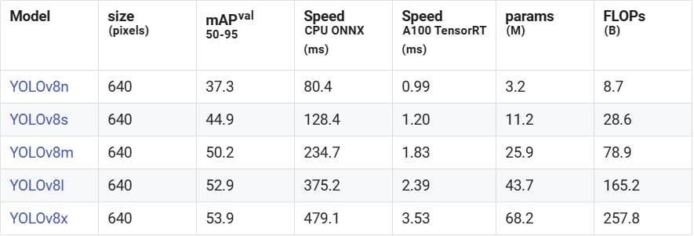

**ภาพที่ 85** ข้อมูลรายละเอียดโมเดล YOLOv8

โมเดลพื้นฐานที่เลือกใช้ในโครงการนี้คือ YOLOv8n หรือ YOLOv8 Nano ซึ่งเป็นโมเดลที่มีขนาดเล็กแต่มีประสิทธิภาพสูงสำหรับการประมวลผลแบบเรียลไทม์ YOLOv8n ถูกออกแบบให้มีการประมวลผลที่รวดเร็วและใช้ทรัพยากรน้อย เหมาะสำหรับการใช้งานในสถานการณ์ที่ต้องการการตอบสนองรวดเร็ว เช่น การตรวจจับเบเกอรี่ในร้านค้าซึ่งต้องการการทำงานอย่างรวดเร็ว แม้ว่าความสามารถของ YOLOv8n อาจมีความแม่นยำที่น้อยกว่า YOLO รุ่นที่ใหญ่กว่า แต่ก็ช่วยลดเวลาและทรัพยากรในการฝึกโมเดล ทำให้เหมาะสำหรับการใช้งานในร้านเบเกอรี่ที่ต้องการการประมวลผลอย่างรวดเร็ว

(2) การเตรียมข้อมูล (Data Preparation)

การติดฉลากให้เบเกอรี่แต่ละชนิด

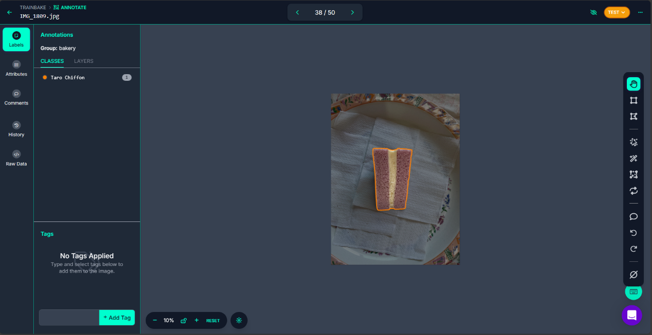

**ภาพที่ 86** การติดฉลากรูปภาพเบเกอรี่แต่ละชนิด

ข้อมูลที่ใช้ในการฝึกสอนโมเดลประกอบด้วยภาพของเบเกอรี่หลากหลายชนิด โดยข้อมูลเหล่านี้จะถูกติดฉลาก (Labels) เพื่อระบุชนิดและตำแหน่งของเบเกอรี่แต่ละประเภทในภาพ การเตรียมข้อมูลเพิ่มเติมด้วยเทคนิคการเสริมข้อมูล (Data Augmentation) ถูกนำมาใช้เพื่อเพิ่มความหลากหลายของข้อมูลและปรับปรุงความสามารถในการเรียนรู้ของโมเดล รายละเอียดของการเสริมข้อมูลมีดังนี้:

(1) การพลิก (Flip): พลิกภาพทั้งในแนวนอนและแนวตั้งเพื่อจำลองมุมมองที่แตกต่างกัน

(2) การหมุน (Rotation): การหมุนภาพช่วยให้โมเดลสามารถจดจำเบเกอรี่ได้จากมุมต่าง ๆ โดยแบ่งเป็น 4 รูปแบบย่อย ได้แก่

- หมุนตามองศาที่ -12° และ +12° เพื่อเพิ่มความยืดหยุ่นในลักษณะการวางของเบเกอรี่

- หมุนภาพตามเข็มนาฬิกา เพื่อเพิ่มความหลากหลายของมุมมอง

- หมุนภาพทวนเข็มนาฬิกา เพิ่มมุมมองที่แตกต่าง

- หมุนกลับหัว เพื่อให้โมเดลสามารถแยกแยะวัตถุได้ในทุกทิศทาง

(3) การครอบตัด (Crop): ครอบตัดภาพในช่วง 0% ถึง 20% ของขนาดภาพ เพื่อจำลองสถานการณ์ที่เบเกอรี่อาจมีบางส่วนถูกซ่อนจากกล้อง

(4) การปรับแสง (Brightness): ปรับระดับแสงระหว่าง -5% ถึง +5% เพื่อให้ครอบคลุมการเปลี่ยนแปลงของแสงในสถานการณ์จริง

(5) การปรับเบลอ (Blur): ใช้การเบลอที่ค่า 0.7 พิกเซล (pixels) เพื่อจำลองความเบลอที่อาจเกิดจากการเคลื่อนไหวหรือการโฟกัสที่ไม่ชัด

(6) การเพิ่มการรบกวน (Noise): เพิ่มสัญญาณรบกวนในภาพที่ระดับ 0.45% ของพิกเซลเพื่อจำลองภาพที่อาจมีคุณภาพต่ำหรือมีการรบกวนทางสัญญาณ

หลังจากการเสริมข้อมูลเสร็จสิ้น ข้อมูลทั้งหมดจะถูกแบ่งออกเป็นชุดข้อมูลฝึก (Training Set) 80% ชุดข้อมูลตรวจสอบ (Validation Set) 10% และชุดข้อมูลทดสอบ (Testing Set) 10% เพื่อให้มั่นใจว่าโมเดลสามารถเรียนรู้ ประเมินผล และทดสอบได้อย่างครอบคลุมและหลากหลาย

(3) การปรับพารามิเตอร์ (Parameter Tuning)

การปรับพารามิเตอร์เป็นขั้นตอนที่สำคัญเพื่อให้โมเดลทำงานได้อย่างเต็มประสิทธิภาพ โดยในขั้นตอนการฝึกโมเดล YOLOv8n ได้มีการปรับค่าพารามิเตอร์ดังนี้:

โค้ดการปรับค่าพารามิเตอร์ในขั้นตอนการฝึกโมเดล



**ภาพที่ 87** โค้ดการปรับค่าในขั้นตอนการฝึกโมเดล

- epochs : ตั้งค่าจำนวนรอบการฝึกที่ 100 รอบ เพื่อให้โมเดลได้เรียนรู้ข้อมูลอย่างเพียงพอ การเพิ่ม epochs ช่วยให้โมเดลเรียนรู้ได้มากขึ้นแต่ต้องพิจารณาถึงการหลีกเลี่ยงการเกิด overfitting

- imgsz : ขนาดของภาพที่ใช้ในการฝึกตั้งไว้ที่ 640 พิกเซล ซึ่งเป็นขนาดที่เหมาะสมและเพียงพอสำหรับการตรวจจับวัตถุหลายประเภท

- batch size : ตั้งค่า batch size ที่ 32 เพื่อให้มีความสมดุลระหว่างความแม่นยำและประสิทธิภาพการประมวลผล การตั้งค่า batch size ขนาดใหญ่เกินไปอาจทำให้การประมวลผลช้าลง ส่วน batch size ที่เล็กเกินไปอาจทำให้โมเดลขาดการเรียนรู้ในแต่ละรอบ

(4) การวิเคราะห์ผลลัพธ์ (Result Analysis)

กราฟแสดงผลลัพธ์โดยรวมของโมเดล

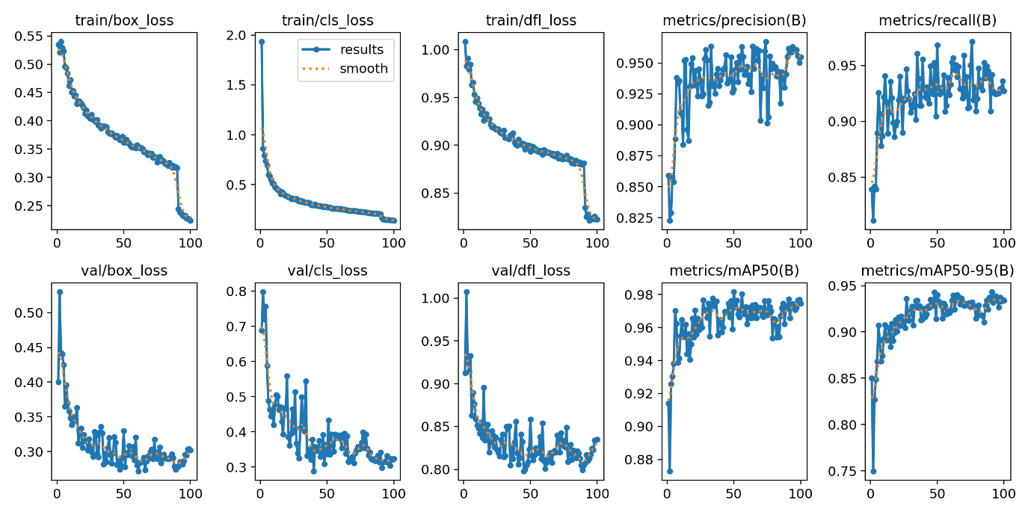

**ภาพที่ 88** กราฟแสดงผลลัพธ์ของโมเดล

หลังจากการฝึกโมเดลเสร็จสิ้น ขั้นตอนถัดมาคือการวิเคราะห์ผลลัพธ์เพื่อประเมินประสิทธิภาพและความแม่นยำของโมเดล โดยใช้การตั้งค่า plots=True เพื่อแสดงผลในรูปแบบกราฟ ผลการวิเคราะห์จะรวมถึง:

กราฟค่า Loss : กราฟค่า Loss แสดงผลการลดลงของค่าความสูญเสียในแต่ละรอบการฝึก ซึ่งบ่งบอกถึงการเรียนรู้ของโมเดลว่ามีความคืบหน้าอย่างไร

กราฟค่า Mean Average Precision (mAP) : mAP เป็นค่าชี้วัดความแม่นยำที่ใช้บ่อยในการวัดประสิทธิภาพของโมเดลตรวจจับวัตถุ ค่า mAP ที่สูงแสดงถึงความสามารถของโมเดลในการทำนายตำแหน่งของเบเกอรี่ในภาพได้อย่างถูกต้อง ซึ่งค่า mAP ที่ได้จากการฝึกนี้จะถูกนำมาประเมินเปรียบเทียบกับค่าเป้าหมายที่กำหนดไว้

(5) การประเมินประสิทธิภาพ (Performance Evaluation)

เพื่อประเมินประสิทธิภาพขั้นสุดท้าย โมเดลจะถูกทดสอบด้วยชุดข้อมูลตรวจสอบ (Validation Set) โดยใช้ตัวชี้วัดทางสถิติเพื่อประเมินความแม่นยำของโมเดล เช่น:

รายละเอียดค่าประสิทธิภาพของโมเดล

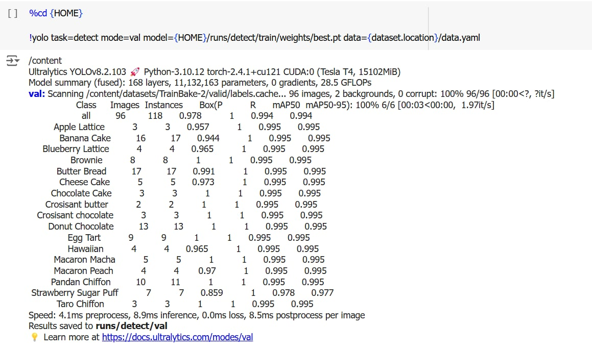

**ภาพที่ 89** การแสดงผลค่าวัดประสิทธิภาพของโมเดล

Precision : วัดความถูกต้องของผลลัพธ์ที่โมเดลระบุว่าเป็นเบเกอรี่ โดยคิดจากจำนวนที่จำแนกถูกต้องกับจำนวนที่ระบบจำแนกทั้งหมด

Recall : วัดความสามารถของโมเดลในการตรวจจับเบเกอรี่ในภาพทั้งหมด โดยคิดจากจำนวนที่จำแนกถูกต้องเทียบกับจำนวนเบเกอรี่ทั้งหมดในภาพ

mAP : วัดค่าความแม่นยำของโมเดลโดยพิจารณาจากตำแหน่งและการจับคู่ของผลลัพธ์ที่ทำนายกับข้อมูลจริง (Ground Truth) ซึ่งค่า mAP คำนวณจากการเฉลี่ยค่า Average Precision (AP) ของแต่ละประเภทของวัตถุในชุดข้อมูลทั้งหมด ยิ่งค่า mAP สูงแสดงว่าโมเดลมีความแม่นยำสูงในการตรวจจับวัตถุหลายประเภทได้อย่างถูกต้องทั้งตำแหน่งและประเภท

การประเมินค่า Precision และ Recall เหล่านี้จะถูกเปรียบเทียบกับโมเดลก่อนหน้า เพื่อยืนยันว่าการปรับปรุงโมเดลที่ได้ดำเนินการนั้นช่วยเพิ่มความแม่นยำและประสิทธิภาพในการตรวจจับวัตถุในโครงงานนี้

**4.4 การทดสอบระบบ**

**ตารางที่** **26** ตัวอย่างข้อมูลที่นำมาฝึกสอน

|  |  |  |  |
| --- | --- | --- | --- |
| **ลำดับที่** | **ประเภทเบเกอรี่** | **ชื่อคลาส** | **ตัวอย่างภาพ** |
| 1 | พายแอปเปิ้ล | Apple Lattice |  |
| 2 | เค้กกล้วยหอม | Bananacake | รูปภาพประกอบด้วย การอบ, ขนมอบ, ขนม, มัฟฟิน  คำอธิบายที่สร้างโดยอัตโนมัติรูปภาพประกอบด้วย การอบ, ขนมอบ, อาหาร, มัฟฟิน  คำอธิบายที่สร้างโดยอัตโนมัติรูปภาพประกอบด้วย การอบ, ขนมอบ, ขนม, ขนมขบเคี้ยว  คำอธิบายที่สร้างโดยอัตโนมัติ |
| 3 | พายบลูเบอร์รี | Blueberry Lattice |  |
| 4 | บราวนี่ | Brownie | รูปภาพประกอบด้วย อาหาร, ขนม, ขนมขบเคี้ยว, ในร่ม  คำอธิบายที่สร้างโดยอัตโนมัติรูปภาพประกอบด้วย อาหาร, ขนม, ขนมขบเคี้ยว, การอบ  คำอธิบายที่สร้างโดยอัตโนมัติรูปภาพประกอบด้วย อาหาร, ขนม, ขนมขบเคี้ยว, ช็อคโกแลต  คำอธิบายที่สร้างโดยอัตโนมัติ |
| 5 | ขนมปังเนยสด | Butter cake | รูปภาพประกอบด้วย อาหาร, ขนมขบเคี้ยว, ขนม, ในร่ม  คำอธิบายที่สร้างโดยอัตโนมัติรูปภาพประกอบด้วย โดนัท, ขนมอบ, ขนมขบเคี้ยว, ขนม  คำอธิบายที่สร้างโดยอัตโนมัติรูปภาพประกอบด้วย อาหาร, ขนมขบเคี้ยว, อาหารจานด่วน, โดนัท  คำอธิบายที่สร้างโดยอัตโนมัติ |
| 6 | ชีสเค้ก | Cheese cake | รูปภาพประกอบด้วย อาหาร, ขนมอบ, ขนม, คัสตาร์  คำอธิบายที่สร้างโดยอัตโนมัติรูปภาพประกอบด้วย อาหาร, ขนม, จาน, ขนมอบ  คำอธิบายที่สร้างโดยอัตโนมัติรูปภาพประกอบด้วย อาหาร, ขนม, ขนมอบ, จาน  คำอธิบายที่สร้างโดยอัตโนมัติ |
| 7 | เค้กช็อคโกแลต | Chocolate cake | รูปภาพประกอบด้วย อาหาร, จาน, เค้ก, ขนมอบ  คำอธิบายที่สร้างโดยอัตโนมัติรูปภาพประกอบด้วย อาหาร, เค้ก, ความหวาน, ขนมอบ  คำอธิบายที่สร้างโดยอัตโนมัติรูปภาพประกอบด้วย อาหาร, ความหวาน, เค้กช็อคโกแลต, เค้ก  คำอธิบายที่สร้างโดยอัตโนมัติ |
| 8 | ครัวซองต์เนยสด | Crosisant butter | รูปภาพประกอบด้วย อาหาร, ขนมขบเคี้ยว, ขนมอบ, ขนม  คำอธิบายที่สร้างโดยอัตโนมัติรูปภาพประกอบด้วย อาหาร, ขนมขบเคี้ยว, ขนมอบ, ขนมปัง  คำอธิบายที่สร้างโดยอัตโนมัติรูปภาพประกอบด้วย ขนมขบเคี้ยว, อาหาร, อาหารจานด่วน, ขนมปัง  คำอธิบายที่สร้างโดยอัตโนมัติ |
| 9 | ครัวซองต์ช็อกโกแลต | Crosisant chocolate | รูปภาพประกอบด้วย อาหาร, ขนมขบเคี้ยว, อาหารนิ้ว, คุกกี้  คำอธิบายที่สร้างโดยอัตโนมัติรูปภาพประกอบด้วย ข้อความ, ในร่ม, ชั้น  คำอธิบายที่สร้างโดยอัตโนมัติรูปภาพประกอบด้วย หอยสังข์, สัตว์ที่ไม่มีกระดูกสันหลัง  คำอธิบายที่สร้างโดยอัตโนมัติ |
| 10 | โดนัทช็อกโกแลต | Chocolate donut | รูปภาพประกอบด้วย อาหาร, ขนมขบเคี้ยว, ขนม, ขนมอบ  คำอธิบายที่สร้างโดยอัตโนมัติรูปภาพประกอบด้วย อาหาร, ขนม, ขนมขบเคี้ยว, เคลือบ  คำอธิบายที่สร้างโดยอัตโนมัติรูปภาพประกอบด้วย อาหาร, ขนมขบเคี้ยว, ขนม, ขนมอบ  คำอธิบายที่สร้างโดยอัตโนมัติ |
| 11 | ทาร์ตไข่ | Egg tart | รูปภาพประกอบด้วย ขนม, ในร่ม, อาหาร, ขนมอบ  คำอธิบายที่สร้างโดยอัตโนมัติรูปภาพประกอบด้วย อาหาร, ขนมขบเคี้ยว, ขนมอบ, ขนม  คำอธิบายที่สร้างโดยอัตโนมัติรูปภาพประกอบด้วย ขนมอบ, ขนม, อาหาร, ขนมขบเคี้ยว  คำอธิบายที่สร้างโดยอัตโนมัติ |
| 12 | ฮาวายเอียน | Hawaiian |  |
| 13 | มาการองมัทฉะ | Macaron Matcha |  |
| 14 | มาการองพีช | Macaron Peach |  |
| 15 | ชิฟฟ่อนใบเตย | Pandan chiffon | รูปภาพประกอบด้วย ขนมอบ, ขนม, ข้อความ, ขนมขบเคี้ยว  คำอธิบายที่สร้างโดยอัตโนมัติรูปภาพประกอบด้วย เค้ก, ขนม, ขนมอบ, อาหาร  คำอธิบายที่สร้างโดยอัตโนมัติ |
| 16 | สตรอว์เบอร์รีพัฟ | Strawberry Sugar Puff |  |
| 17 | ชิฟฟ่อนเผือก | Taro chiffon |  |

**ตารางที่ 27** ค่า mAP, Recall และ Precision ของโมเดล

|  |  |  |  |  |  |  |  |  |
| --- | --- | --- | --- | --- | --- | --- | --- | --- |
| **หมายเลขคลาส** | **ชื่อคลาส** | **จำนวนภาพที่ใช้ในการเรียนรู้** | **จำนวนภาพที่ใช้ในการตรวจสอบ** | **จำนวนภาพที่ใช้ในการทดสอบ** | **mAP50** | **mAP50-95** | **Precision** | **Recall** |
| 0 | Apple Lattice | 46 | 3 | 1 | 0.995 | 0.995 | 0.968 | 1 |
| 1 | Banana cake | 42 | 17 | 10 | 0.995 | 0.995 | 1 | 0.983 |
| 2 | Blueberry Lattice | 43 | 4 | 3 | 0.995 | 0.995 | 0.971 | 1 |
| 3 | Brownie | 52 | 8 | 4 | 0.995 | 0.995 | 0.987 | 1 |
| 4 | Butter Bread | 58 | 17 | 12 | 0.995 | 0.995 | 0.995 | 1 |
| 5 | Cheese Cake | 47 | 5 | 2 | 0.995 | 0.995 | 0.981 | 1 |
| 6 | Chocolate Cake | 46 | 3 | 1 | 0.995 | 0.995 | 1 | 1 |
| 7 | Croissant butter | 50 | 2 | 2 | 0.995 | 0.995 | 0.959 | 1 |
| 8 | Croissant chocolate | 43 | 3 | 4 | 0.995 | 0.995 | 0.969 | 1 |
| 9 | Donut Chocolate | 22 | 13 | 4 | 0.995 | 0.995 | 0.992 | 1 |
| 10 | Egg tart | 42 | 9 | 3 | 0.995 | 0.995 | 0.988 | 1 |
| 11 | Hawaiian | 43 | 4 | 3 | 0.995 | 0.995 | 0.973 | 1 |
| 12 | Macaron Matcha | 55 | 5 | 2 | 0.995 | 0.995 | 0.977 | 1 |
| 13 | Macaron Peach | 44 | 4 | 4 | 0.995 | 0.995 | 0.974 | 1 |
| 14 | Pandan chiffon | 47 | 11 | 15 | 0.995 | 0.995 | 0.99 | 1 |
| 15 | Strawberry Sugar Puff | 40 | 7 | 4 | 0.978 | 0.977 | 0.863 | 1 |
| 16 | Taro chiffon | 54 | 3 | 3 | 0.955 | 0.955 | 0.969 | 1 |
| ผลรวม | | 774 | 118 | 77 | 0.994 | 0.994 | 0.974 | 0.999 |

**บทที่ 5  
บทสรุป**

**5.1 สรุปผลการดำเนินโครงงาน**

การดำเนินโครงการนี้มีวัตถุประสงค์หลักเพื่อพัฒนาโมเดลที่สามารถจดจำและระบุประเภทเบเกอรี่โดยใช้การประมวลผลภาพเพื่อช่วยเพิ่มประสิทธิภาพในการทำงานของร้านค้า โดยเฉพาะการลดภาระของพนักงานในการจดจำและระบุประเภทเบเกอรี่ในขั้นตอนการชำระเงิน ระบบนี้ถูกออกแบบให้สามารถจดจำและระบุประเภทของเบเกอรี่ได้อย่างรวดเร็วและแม่นยำผ่านภาพที่ได้รับจากกล้อง เมื่อเบเกอรี่ถูกระบุแล้ว ระบบจะแสดงชื่อสินค้า ราคา และจำนวน ซึ่งช่วยให้พนักงานสามารถดำเนินการชำระเงินได้อย่างรวดเร็ว ลดเวลาในการรอคิวของลูกค้า และช่วยเพิ่มประสิทธิภาพในการทำงานโดยรวมของร้านค้า

ในช่วงแรกของการดำเนินโครงการ ได้ทำการทดลองและทดสอบโมเดล YOLOv8 ขนาดต่าง ๆ เพื่อหาขนาดที่เหมาะสมที่สุดสำหรับโครงการนี้ โดยพิจารณาจากทั้งความแม่นยำและความเร็วในการประมวลผล จากผลการทดสอบพบว่า YOLOv8n หรือ YOLOv8 Nano มีความเหมาะสมที่สุด เนื่องจากมีการตอบสนองที่รวดเร็วและใช้ทรัพยากรในการประมวลผลน้อย ซึ่งตรงตามความต้องการในการใช้งานในร้านเบเกอรี่ที่ต้องการการทำงานแบบเรียลไทม์และมีข้อจำกัดด้านทรัพยากร

อย่างไรก็ตาม ในส่วนของประสิทธิภาพของโมเดลในปัจจุบันนั้น ยังไม่สามารถทำงานได้อย่างครบถ้วนและมีประสิทธิภาพสูงสุด เนื่องจากมีปัจจัยบางประการที่ส่งผลต่อความแม่นยำของโมเดล เช่น สภาพแสงที่ไม่สม่ำเสมอและมุมกล้องที่หลากหลาย ซึ่งส่งผลให้โมเดลเกิดความคลาดเคลื่อนในบางกรณี เช่น เมื่อแสงไม่เพียงพอหรือมุมของกล้องไม่สามารถจับภาพเบเกอรี่ได้อย่างชัดเจน ในขณะนี้ การทดสอบและการปรับปรุงกำลังดำเนินการในสภาพแวดล้อมที่มีความหลากหลายมากขึ้น เพื่อปรับปรุงความแม่นยำของโมเดลให้สูงขึ้นและให้ครอบคลุมทุกสถานการณ์ที่อาจพบในร้านค้า

เมื่อสามารถปรับปรุงการทำงานของโมเดลให้มีความแม่นยำและความรวดเร็วในการระบุประเภทเบเกอรี่ได้อย่างมีประสิทธิภาพมากยิ่งขึ้น ระบบนี้จะสามารถทำงานได้อย่างเต็มประสิทธิภาพ โดยใช้ภาพจากกล้องในการจดจำและระบุประเภทเบเกอรี่ได้อย่างถูกต้องและรวดเร็ว ซึ่งจะช่วยให้พนักงานสามารถดำเนินการชำระเงินได้อย่างรวดเร็วมากขึ้น ลดเวลาในการรอคิวของลูกค้า และช่วยให้ร้านค้าดำเนินงานได้อย่างมีประสิทธิภาพยิ่งขึ้น

**5.2 ข้อจำกัดของระบบ**

5.2.1 ความแม่นยำอาจลดลงในสภาพแวดล้อมที่แสงไม่เหมาะสม หรือเมื่อวัตถุมีลักษณะที่ใกล้เคียงกันมาก

5.2.2 ประเภทของเบเกอรี่ที่สามารถระบุได้ยังมีจำนวนจำกัดอยู่ในช่วงของข้อมูลที่ใช้ฝึกโมเดลเท่านั้น ทำให้ระบบยังไม่สามารถครอบคลุมประเภทเบเกอรี่ทั้งหมดได้

5.2.3 เมื่อมีประเภทของเบเกอรี่ชนิดใหม่ที่จะใช้ในการฝึก จำเป็นต้องใช้ข้อมูลเบเกอรี่ชุดเก่าและชุดใหม่ในการฝึกโมเดล

**5.3 ปัญหาอุปสรรคและแนวทางแก้ไข**

5.3.1 ปัญหาความไม่สม่ำเสมอของแสงที่ส่งผลต่อการประมวลผลภาพ แนวทางแก้ไขคือการติดตั้งแสงที่เหมาะสมในพื้นที่สแกนเบเกอรี่เพื่อให้ระบบสามารถทำงานได้อย่างแม่นยำมากขึ้น

5.3.2 ความยากในการจำแนกประเภทของเบเกอรี่ที่มีลักษณะใกล้เคียงกัน แนวทางการแก้ไขคือการเพิ่มจำนวนรูปภาพในการฝึกโดยเฉพาะรูปภาพของเบเกอรี่ที่มีลักษณะใกล้เคียงกัน

5.3.3 เมื่อมีประเภทเบเกอรี่ชนิดใหม่จำเป็นต้องฝึกโมเดลใหม่ทั้งหมด ซึ่งส่งผลต่อเวลาและทรัพยากรจำนวนมาก แนวทางการแก้ไขคือการใช้เทคนิคการเรียนรู้แบบเพิ่มพูน (Incremental Learning) โดยจะทำให้สามารถเพิ่มข้อมูลประเภทเบเกอรี่ชุดใหม่เข้าไปในโมเดลที่ฝึกไว้แล้ว

**5.4 ข้อเสนอแนะในการพัฒนา**

5.4.1 รวบรวมภาพของเบเกอรี่จากหลายมุมมองและสภาพแสงต่าง ๆ จะช่วยให้ระบบสามารถจดจำและระบุเบเกอรี่ประเภทต่าง ๆ ที่มีความคล้ายคลึงกันได้ดีขึ้น และเพิ่มความแม่นยำในสภาพแวดล้อมที่แตกต่างกัน

5.4.2 ใช้เทคนิคการเรียนรู้แบบเพิ่มพูนจะช่วยให้สามารถอัปเดตข้อมูลใหม่ได้โดยไม่จำเป็นต้องฝึกโมเดลทั้งหมดใหม่ ทำให้การอัปเดตโมเดลใหม่ทำได้อย่างรวดเร็วและมีประสิทธิภาพมากขึ้น

5.4.3 ระบบแจ้งเตือนเมื่อมีเบเกอรี่ชนิดใหม่ที่ยังไม่ได้ไม่ได้ฝึกฝน จะช่วยให้สามารถอัปเดตข้อมูลได้รวดเร็วมากยิ่งขึ้น

5.4.4 พัฒนา UI ให้เรียบง่ายและแสดงข้อมูลที่สำคัญจะช่วยให้ผู้ใช้สามารถใช้งานระบบได้สะดวก และลดขั้นตอนที่ไม่จำเป็นเพื่อเพิ่มความรวดเร็วในการทำงานมากยิ่งขึ้น

**เอกสารอ้างอิง**

1. Paul McAuley. (2567). Bakery says 'we are all human' as it makes emotional plea over long queues. สืบค้น 5 พฤศจิกายน 2567, จาก https://www.liverpoolecho.co.uk/whats-on/food-drink-news/bakery-says-we-human-makes-29292946

2. Laura McQuarrie. (2560). 'Bakery Scan' is a POS System That Boasts Image Recognition. สืบค้น 5 พฤศจิกายน 2567, จาก https://www.trendhunter.com/trends/pos-system

3. Muneela. (2561). Image Processing คืออะไร. สืบค้น 13 สิงหาคม 2566, จาก https://www.mindphp.com/คู่มือ/73-คืออะไร/6595-image-processing-คืออะไร.html

4. Cyber Elite. (2565). Machine Learning เทคโนโลยีประโยชน์ครอบจักรวาล. สืบค้น 13 สิงหาคม 2566, จาก https://www.cyberelite.co.th/blog/machine-learning/

5. Vithan Minaphinant. (2561). Deep Learning คืออะไร? อาชีพไหนจะตกงานบ้าง?. สืบค้น 13 สิงหาคม 2566, จาก https://medium.com/investic/deep-learning-คืออะไร-อาชีพไหนจะตกงานบ้าง-499c250784a1

6. Natthawat Phongchit. (2561). Convolutional Neural Network (CNN) คืออะไร. สืบค้น 13 สิงหาคม 2566, จาก https://medium.com/@natthawatphongchit/มาลองดูวิธีการคิดของ-cnn-กัน-e3f5d73eebaa

7. ZORT. (2559). ZORT ระบบจัดการออเดอร์และสต๊อกสินค้า. สืบค้น 17 ตุลาคม 2566, จาก https://zortout.com/?gclid=Cj0KCQjw4bipBhCyARIsAFsieCyF8JMzAjgRqyF522n2XjUY0-jz02uGzT8N0J4eSt25c92tLfNujTkaAseIEALw_wcB

8. ธนพล ตั้งชูพงศ์, ศุภพงศ์ สกุลคู, และจุฑามาศ ภูยวงศ์. (2565). การรู้จำอาหารไทยและคำนวณคุณค่าโภชนาการผ่านไลน์แชทบอท ด้วยกระบวนการการเรียนรู้เชิงลึก(Thai food recognition and nutritious calculation on line chatbot with deep learning). สืบค้น 13 สิงหาคม 2566, จาก https://ph02.tci-thaijo.org/index.php/RJST/article/view/246266

9. ชูพันธุ์ รัตนโภคา, นพรัตน์ มาน้อย, และอำพล บุญจันดา. (2562). ระบบแบ่งปันสูตรการทำอาหารและค้นหาสูตรการทำอาหารจากภาพวัตถุดิบด้วยเทคนิคการเรียนรู้เชิงลึก(A System for Cooking Recipe Sharing and Cooking Recipe Finding by an Image of Ingredients using Deep Learning Technique). สืบค้น 13 สิงหาคม 2566, จาก https://ph01.tci-thaijo.org/index.php/ jit_journal/article/view/214003

10. ธนโชติ ภาชะนัย, จักรกริช ปานเงิน, กรรณิการ์ คนงาม, วรชัย ศรีสมุดคำ, และวาสนา วงศ์ษา. (2565). เครื่องคัดแยกขยะรีไซเคิลด้วยการประมวลผลภาพ(Recyclable Waste Sorting Machine With Image Processing). สืบค้น 13 สิงหาคม 2566, จาก https://ph02.tci-thaijo.org/index.php/psru-jite/article/view/247342/168017

11. Rai, B. K., Kumar, G., Sharma, S., and Kishor, K. (2565). Recognition of Different Bird Category Using Image Processing. สืบค้น 13 สิงหาคม 2566, จาก https://www.researchgate .net/profile/Kaushal-Kishor-4/publication/361277075_Recognition_of_Different_Bird _Category_Using_Image_Processing/links/62a8625055273755ebecc1f1/Recognition-of-Different-Bird-Category-Using-Image-Processing.pdf

12. Pacharee Toorakidsana. (2564). Python คืออะไร? เป็นภาษาที่ง่ายที่สุดจริงหรือ?. สืบค้น 13 สิงหาคม 2566, จาก https://blog.skooldio.com/what-is-python/

13. Jacob Solawetz, Francesco. (2565). What is YOLOv8? The Ultimate Guide*.* สืบค้น 30 กรกฎาคม 2567, จาก https://blog.roboflow.com/whats-new-in-yolov8/

14. Mindphp. (2560). รู้จักกับ Visual Studio Code (วิชวล สตูดิโอ โค้ด) โปรแกรมฟรีจากค่ายไมโครซอฟท์. สืบค้น 13 สิงหาคม 2566, จาก https://www.mindphp.com/บทความ/microsoft/4829-visual-studio-code.html

15. Render. (2566). Render. สืบค้น 12 มีนาคม 2567, จาก https://render.com

16. 9EXPERT. (2564). Power BI คืออะไร ?. สืบค้น 17 ตุลาคม 2566, จาก https://www.9expert training.com/ articles/power-bi-คืออะไร

17. nattakit pinyorattanakit. (2566). สร้าง AI ตรวจจับวัตถุในรูปภาพด้วย Roboflow. สืบค้น 12 มีนาคม 2567, จาก https://nattakit-nice2580.medium.com/สร้าง-ai-ทำนายรูปภาพด้วย-roboflow-6bb96a632f4d

18. Chawish Tilakul. (2563). มาทำความรู้จัก Laravel กัน. สืบค้น 21 มีนาคม 2567, จาก https://dev.classmethod.jp/articles/lets_get_to_know_laravel/

# ภาคผนวก

**ตารางที่ 28** ผลการประเมินแบบสำรวจความพึงพอใจของเว็บไซต์

ระดับความพึงพอใจแบ่งออกเป็น 5 ระดับ ดังนี้ มากที่สุด = 5, มาก = 4, ปานกลาง = 3, น้อย = 2, น้อยที่สุด = 1

|  |  |  |  |
| --- | --- | --- | --- |
| **รายการประเมิน** | **จำนวนผู้ตอบแบบประเมิน** | **ค่าเฉลี่ยระดับความพึงพอใจ** | |
| **คะแนนเฉลี่ย** | **ระดับความพึงพอใจ** |
| **1.ด้านการออกแบบหน้าจอใช้งาน** | | | |
| **1.1 ส่วนของพนักงานขาย** |  | | |
| - หน้าเบเกอรี่ |  |  |  |
| - หน้าสแกนเบเกอรี่ |  |  |  |
| - หน้าแก้ไขรายการออเดอร์ |  |  |  |
| - หน้าชำระเงิน |  |  |  |
| - หน้าประวัติการชำระเงิน |  |  |  |
| - หน้าใบเสร็จ |  |  |  |
| **1.2 ส่วนของเจ้าของร้าน** |  | | |
| - หน้ารายงานภาพรวม |  |  |  |
| - หน้ารายงานยอดซื้อ |  |  |  |
| - หน้ารายงานยอดขาย |  |  |  |
| - หน้ารายงานสินค้า |  |  |  |
| - หน้าจัดการรายการขาย |  |  |  |
| - หน้าสร้างรายการขาย |  |  |  |
| - หน้าเลือกรายการขาย |  |  |  |
| - หน้ารายละเอียดรายการขาย |  |  |  |

**ตารางที่ 28** ผลการประเมินแบบสำรวจความพึงพอใจของเว็บไซต์ (ต่อ)

|  |  |  |  |  |
| --- | --- | --- | --- | --- |
| **รายการประเมิน** | | **จำนวนผู้ตอบแบบประเมิน** | **ค่าเฉลี่ยระดับความพึงพอใจ** | |
| **คะแนนเฉลี่ย** | **ระดับความพึงพอใจ** |
| - หน้าลบรายการขาย |  |  |  |
| - หน้าแก้ไขรายการขาย |  |  |  |
| - หน้าจัดการรายการซื้อ |  |  |  |
| - หน้าสร้างรายการซื้อ |  |  |  |
| - หน้าสร้างรายการสินค้าใหม่สำหรับรายการซื้อ |  |  |  |
| - หน้าเลือกรายการซื้อ |  |  |  |
| - หน้ารายละเอียดรายการซื้อ |  |  |  |
| - หน้าลบรายการซื้อ |  |  |  |
| - หน้าแก้ไขรายการซื้อ |  |  |  |
| - หน้าจัดการรายการสินค้า |  |  |  |
| - หน้าแก้ไขรายการสินค้า |  |  |  |
| - หน้าสร้างรายการสินค้าใหม่ |  |  |  |
| - หน้าเลือกรายการสินค้า |  |  |  |
| - หน้ารายละเอียดสินค้า |  |  |  |
| - หน้าลบรายการสินค้า |  |  |  |
| - หน้าแก้ไขรายการสินค้า |  |  |  |
| - หน้าจัดการสต็อกเบเกอรี่ |  |  |  |
| - หน้าเพิ่มสต็อกเบเกอรี่ |  |  |  |

**ตารางที่ 28** ผลการประเมินแบบสำรวจความพึงพอใจของเว็บไซต์ (ต่อ)

|  |  |  |  |  |  |  |
| --- | --- | --- | --- | --- | --- | --- |
| **รายการประเมิน** | | **จำนวนผู้ตอบแบบประเมิน** | | **ค่าเฉลี่ยระดับความพึงพอใจ** | | |
| **คะแนนเฉลี่ย** | | **ระดับความพึงพอใจ** |
| - หน้าแก้ไขสต็อกเบเกอรี่ |  |  | |  | |
| **1.3 ส่วนของแอดมิน** |  | | | | |
| - หน้าแก้ไขสถานะ AI |  | |  | |  |
| - หน้าเพิ่มพนักงาน/เจ้าของร้าน |  | |  | |  |
| - หน้าแก้ไขพนักงาน/เจ้าของร้าน |  | |  | |  |

ส่วนต้นแบบโครงร่างของส่วนเชื่อมโยงผู้ใช้ (Web Application)

(1) ส่วนต้นแบบระบบในส่วนของระบบสแกนเบเกอรี่

ก. ส่วนต้นแบบของหน้าเข้าสู่ระบบ (พนักงาน)

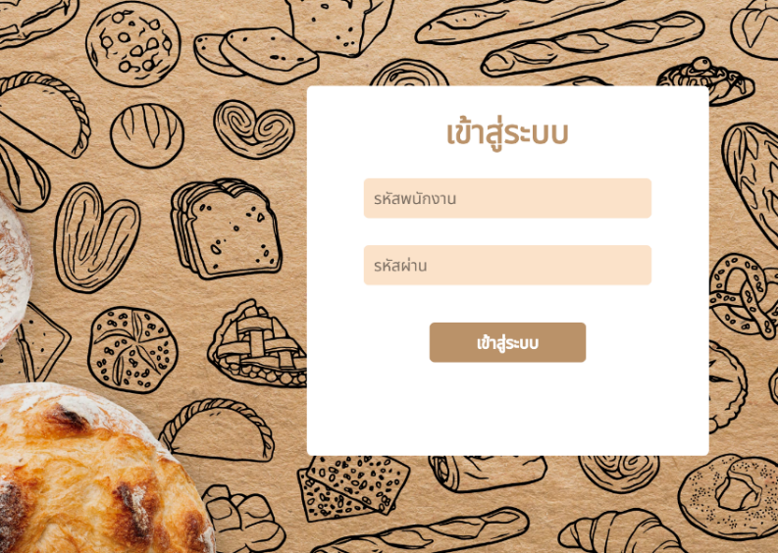

**ภาพที่ 90** ส่วนต้นแบบของหน้าเข้าสู่ระบบ (พนักงาน)

โดยในส่วนต้นแบบของหน้าเข้าสู่ระบบจะประกอบด้วยภาพพื้นหลัง ช่องสำหรับการกรอกรหัสพนักงาน รหัสผ่าน และปุ่มการเข้าสู่ระบบ

ข. ส่วนต้นแบบของหน้าหลัก

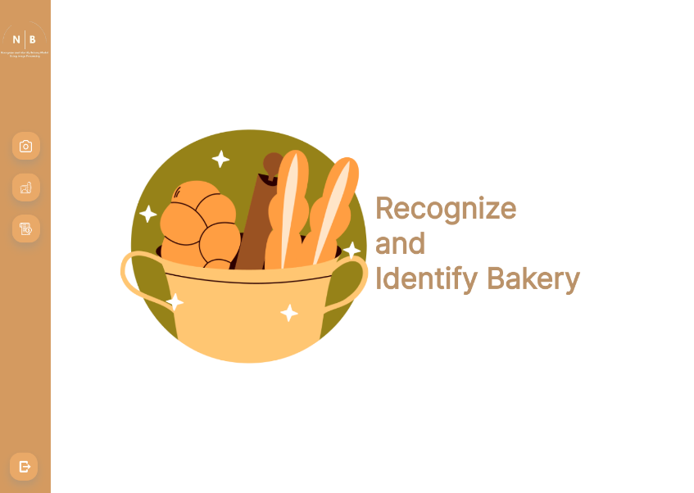

**ภาพที่ 91** ส่วนต้นแบบของหน้าหลัก

โดยในส่วนต้นแบบของหน้าหลักจะประกอบด้วยภาพพื้นหลัง และแถบเมนูทางลัด ได้แก่ สแกนเบเกอรี่ เบเกอรี่ ประวัติการชำระเงิน และออกจากระบบ

ค. ส่วนต้นแบบของหน้าสแกนเบเกอรี่

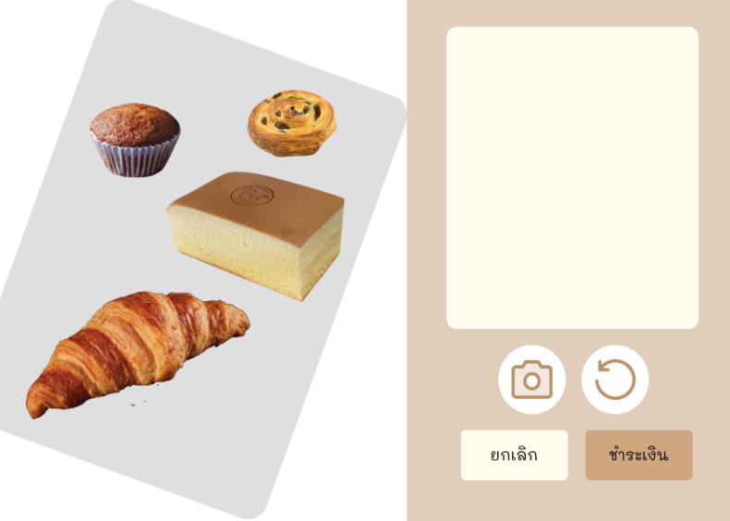

**ภาพที่ 92** ส่วนต้นแบบของหน้าสแกนเบเกอรี่

โดยในส่วนต้นแบบของหน้าสแกนเบเกอรี่จะประกอบด้วยกล้องที่ใช้จับภาพโดยปรากฎอยู่ทางด้านซ้าย และช่องสำหรับแสดงรายการสินค้า ปุ่มจับภาพ ปุ่มรีเฟรช ยกเลิก และชำระเงิน อยู่ทางด้านขวา

ง. ส่วนต้นแบบของหน้าสแกนเบเกอรี่ (หลังจากสแกนเสร็จสิ้น)

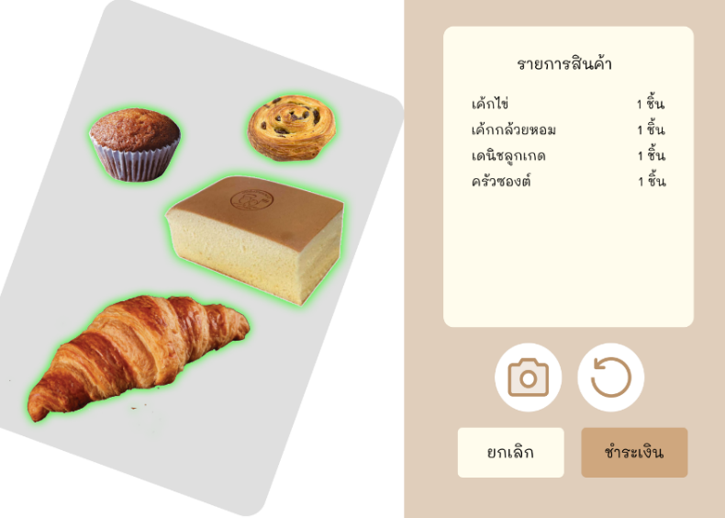

**ภาพที่ 93** ส่วนต้นแบบของหน้าสแกนเบเกอรี่ (หลังจากสแกนเสร็จสิ้น)

โดยในส่วนต้นแบบนี้จะแสดงผลลัพธ์หลังจากจับภาพ โดยแสดงรายละเอียดรายการสินค้า

จ. ส่วนต้นแบบของหน้าแก้ไขรายละเอียดออเดอร์

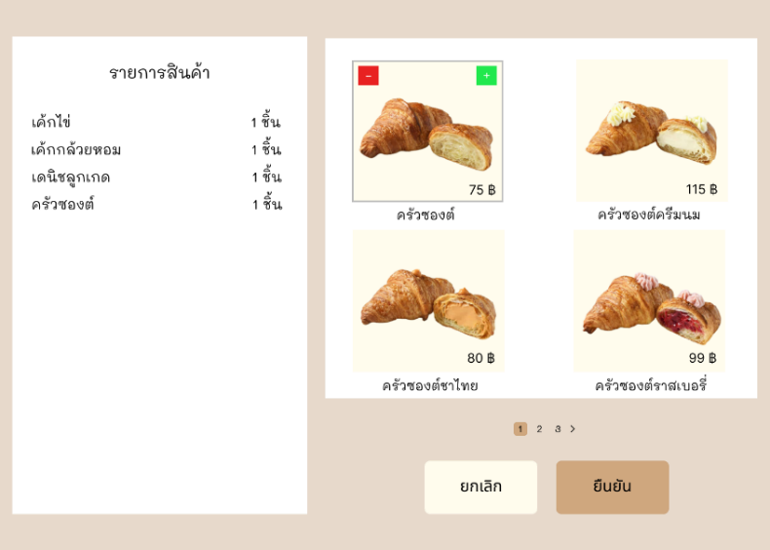

**ภาพที่ 94** ส่วนต้นแบบของหน้าแก้ไขรายละเอียดออเดอร์

โดยในส่วนต้นแบบหน้าแก้ไขรายละเอียดออเดอร์จะแสดงรายละเอียดรายการสินค้าทางด้านซ้าย และเบเกอรี่ทั้งหมดทางด้านขวา

ฉ. ส่วนต้นแบบของหน้าชำระเงิน

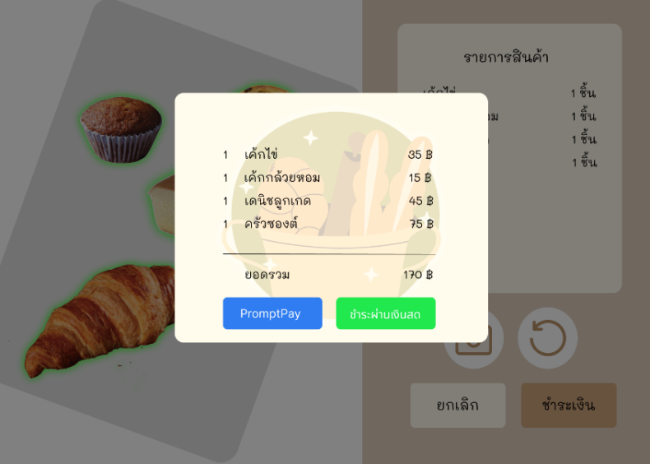

**ภาพที่ 95** ส่วนต้นแบบของหน้าชำระเงิน

โดยในส่วนต้นแบบหน้าชำระเงินจะแสดงรายละเอียดรายการสินค้า และช่องทางการชำระเงินได้แก่ พร้อมเพย์ และชำระผ่านเงินสด

ช. ส่วนต้นแบบของหน้าชำระเงินด้วยเงินสด

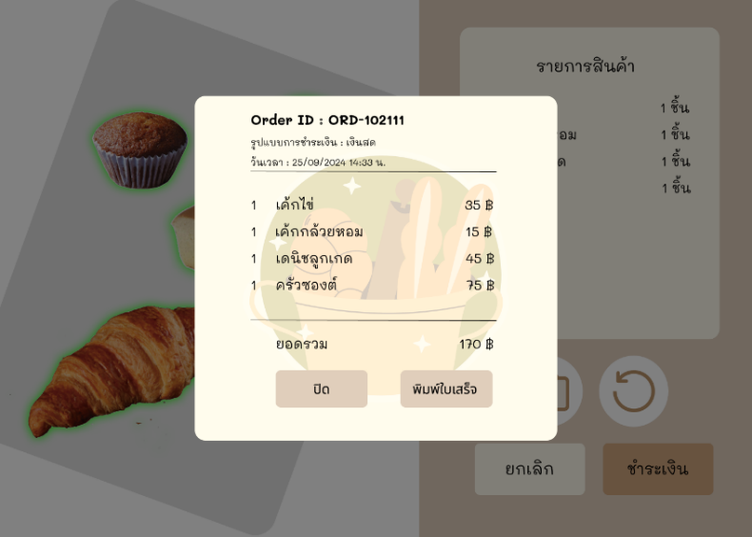

**ภาพที่ 96** ส่วนต้นแบบของหน้าชำระเงินด้วยเงินสด

โดยในส่วนต้นแบบหน้าชำระเงินด้วยเงินสด โดยจะแสดงรายละเอียดคำสั่งซื้อ รูปแบบการชำระเงิน วันเวลา และรายละเอียดรายการสินค้า

ซ. ส่วนต้นแบบของหน้าชำระเงินด้วยพร้อมเพย์

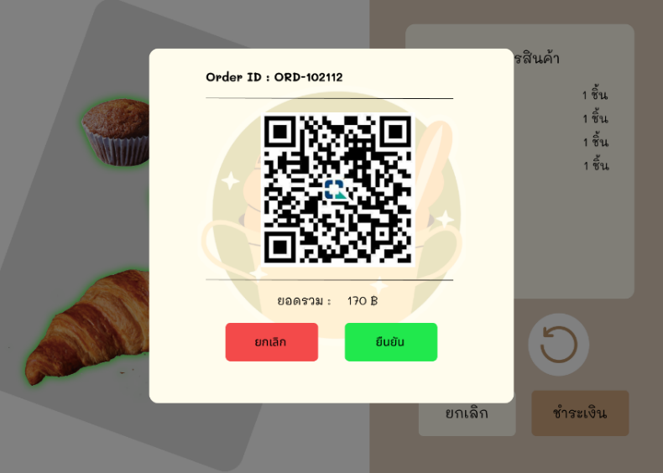

**ภาพที่ 97** ส่วนต้นแบบของหน้าชำระเงินด้วยพร้อมเพย์

โดยในส่วนต้นแบบหน้าชำระเงินด้วยพร้อมเพย์ จะแสดงหมายเลขคำสั่งซื้อ QR code และยอดรวม

ฌ. ส่วนต้นแบบของหน้าชำระเงินด้วยพร้อมเพย์ (ชำระเสร็จสิ้น)

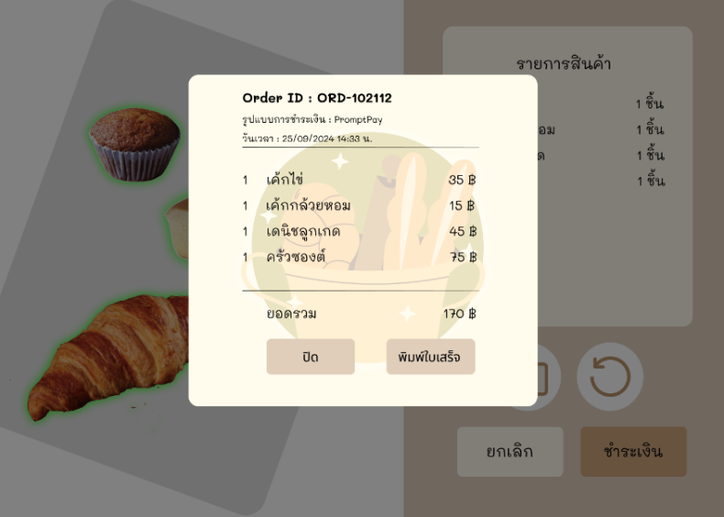

**ภาพที่ 98** ส่วนต้นแบบของหน้าชำระเงินด้วยพร้อมเพย์ (ชำระเสร็จสิ้น)

โดยในส่วนต้นแบบหน้าชำระเงินด้วยพร้อมเพย์หลังชำระเสร็จสิ้น จะแสดงรายละเอียดคำสั่งซื้อ รูปแบบการชำระเงิน วันเวลา และรายละเอียดรายการสินค้า

ญ. ส่วนต้นแบบของหน้าดูรายละเอียดเบเกอรี่

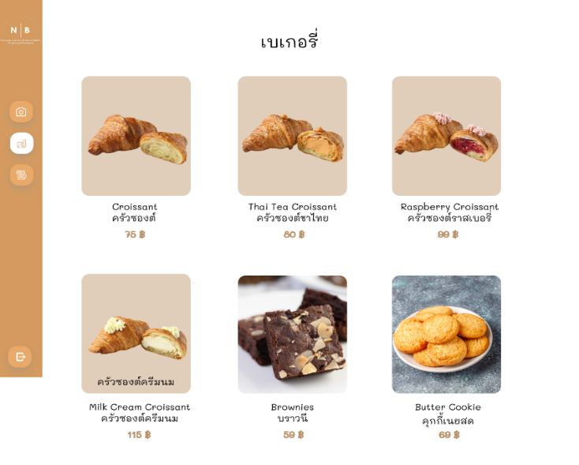

**ภาพที่ 99** ส่วนต้นแบบของหน้าดูรายละเอียดเบเกอรี่

โดยในส่วนต้นแบบหน้าดูรายละเอียดเบเกอรี่ จะแสดงรายละเอียดของเบเกอรี่ทั้งหมดที่ขาย โดยประกอบด้วยชื่อเบเกอรี่และราคา

ฎ. ส่วนต้นแบบของหน้าดูรายละเอียดเบเกอรี่ (ต่อ)

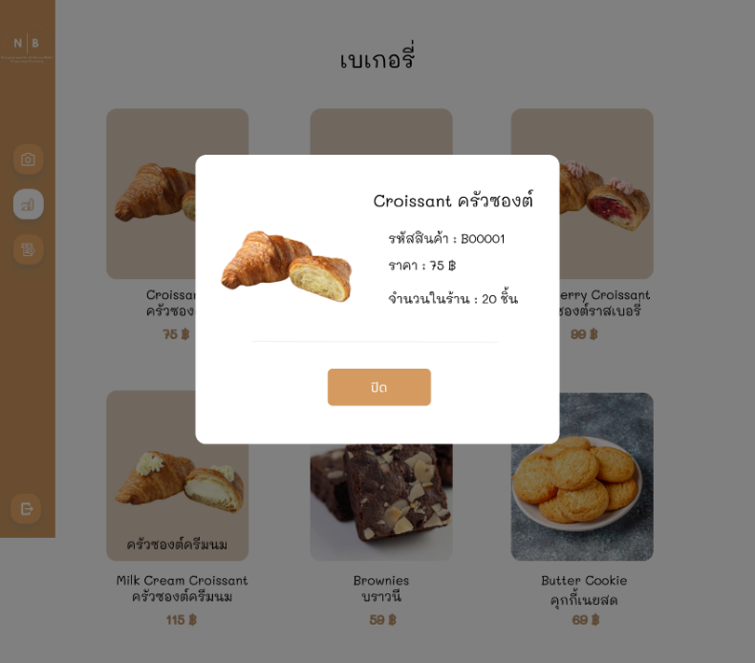

**ภาพที่ 100** ส่วนต้นแบบของหน้าดูรายละเอียดเบเกอรี่ (ต่อ)

โดยเมื่อกดที่เบเกอรี่ จะแสดงรายละเอียดของเบเกอรี่ชนิดนั้น โดยประกอบด้วยชื่อเบเกอรี่ รหัสสินค้าราคา และจำนวนของเบเกอรี่

ฏ. ส่วนต้นแบบของหน้าดูประวัติการชำระเงิน

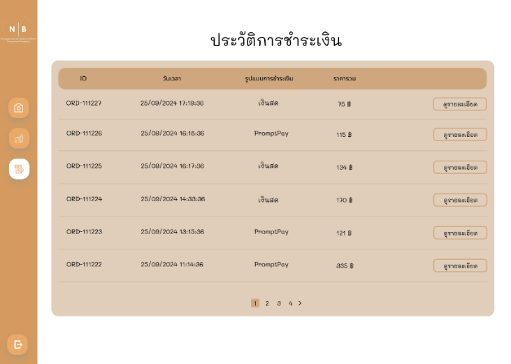

**ภาพที่ 101** ส่วนต้นแบบของหน้าดูประวัติการชำระเงิน

โดยในส่วนต้นแบบหน้าดูประวัติการชำระเงิน จะแสดงรายการคำสั่งซื้อทั้งหมด โดยประกอบด้วยรหัสคำสั่งซื้อ วันเวลา รูปแบบการชำระเงิน ราคารวม และปุ่มสำหรับดูรายละเอียด

ฏ. ส่วนต้นแบบของหน้าดูประวัติการชำระเงิน (ต่อ)

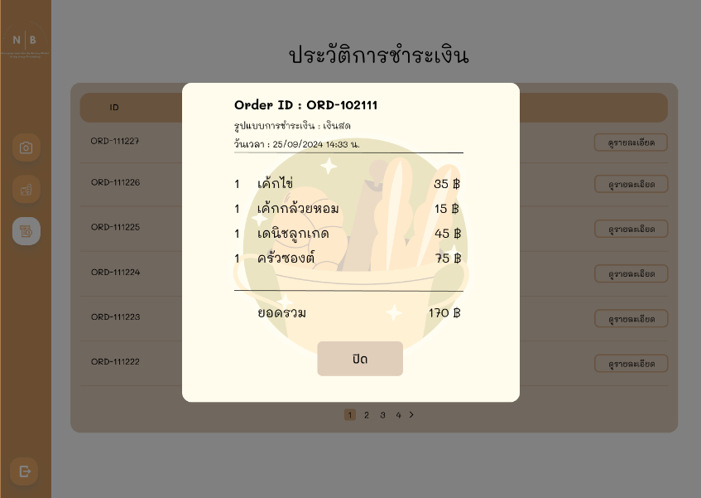

**ภาพที่ 102** ส่วนต้นแบบของหน้าดูประวัติการชำระเงิน (ต่อ)

โดยเมื่อกดดูรายละเอียด จะแสดงรายละเอียดคำสั่งซื้อ โดยประกอบด้วยรหัสคำสั่งซื้อ วันเวลา รูปแบบการชำระเงิน รายการสินค้า และราคารวม

(2) ส่วนต้นแบบระบบในส่วนของระบบการจัดการหน้าร้าน

ก. ส่วนต้นแบบของหน้าเข้าสู่ระบบ (เจ้าของร้าน)

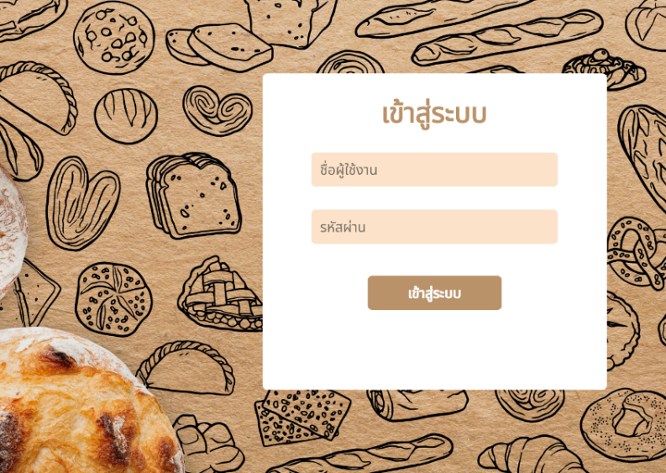

**ภาพที่ 103** ส่วนต้นแบบของหน้าเข้าสู่ระบบ (เจ้าของร้าน)

โดยในส่วนต้นแบบของหน้าเข้าสู่ระบบจะประกอบด้วยภาพพื้นหลัง ช่องสำหรับการกรอกชื่อผู้ใช้งาน รหัสผ่าน และปุ่มการเข้าสู่ระบบ

ข. ส่วนต้นแบบของหน้าหลักการจัดการหน้าร้าน

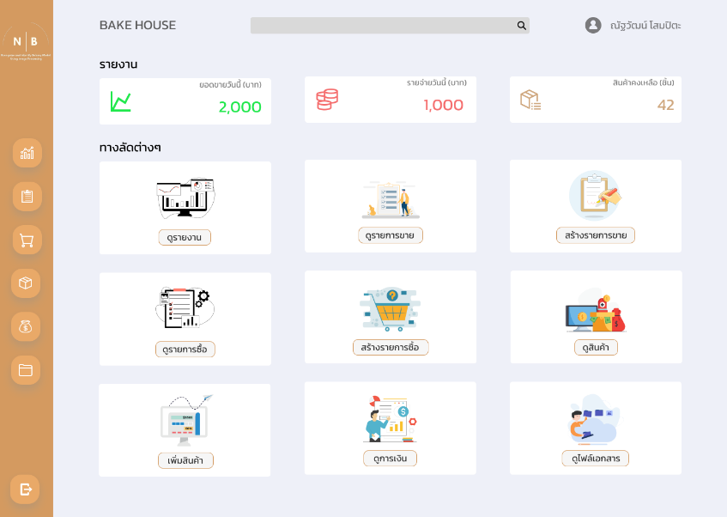

**ภาพที่ 104** ส่วนต้นแบบของหน้าหลักการจัดการหน้าร้าน

โดยในส่วนต้นแบบของหน้าหลักจะประกอบด้วยภาพรวมของร้าน เช่น ยอดขาย รายจ่าย สินค้าคงเหลือ และปุ่มทางลัดต่าง ๆ

ค. ส่วนต้นแบบของหน้าดูภาพรวมทางการเงิน

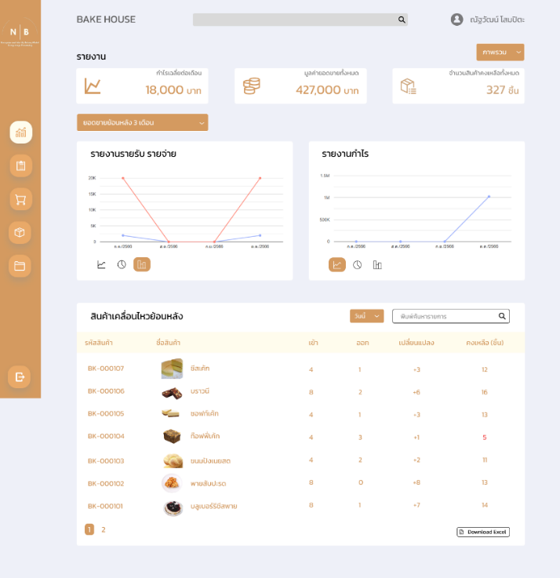

**ภาพที่ 105** ส่วนต้นแบบของหน้าดูรายงานทางการเงิน

โดยในส่วนต้นแบบของหน้าดูรายงานทางการเงิน จะประกอบด้วยกำไรเฉลี่ยต่อเดือน มูลค่ายอดขายทั้งหมด จำนวนสินค้าคงเหลือทั้งหมด รายงานรายรับ รายจ่าย รายงานกำไร และสินค้าเคลื่อนไหวย้อนหลัง

ง. ส่วนต้นแบบของหน้าดูรายงานยอดขาย

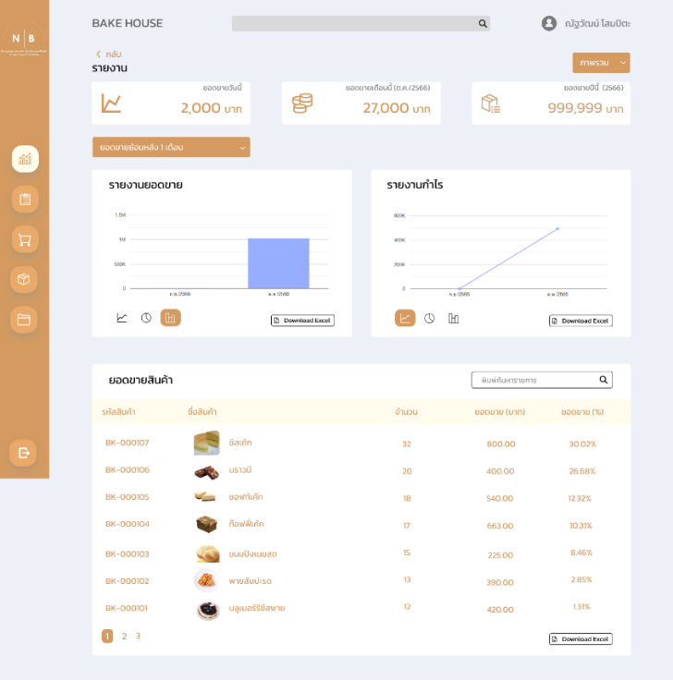

**ภาพที่ 106** ส่วนต้นแบบของหน้าดูรายงานยอดขาย

จากภาพที่ 106 โดยในส่วนต้นแบบของหน้าดูรายงานยอดขาย จะประกอบด้วยยอดขายวันนี้ ยอดขายเดือนนี้ ยอดขายปีนี้ รายงานยอดขาย รายงานกำไร และยอดขายสินค้า

จ. ส่วนต้นแบบของหน้าดูรายงานยอดซื้อ

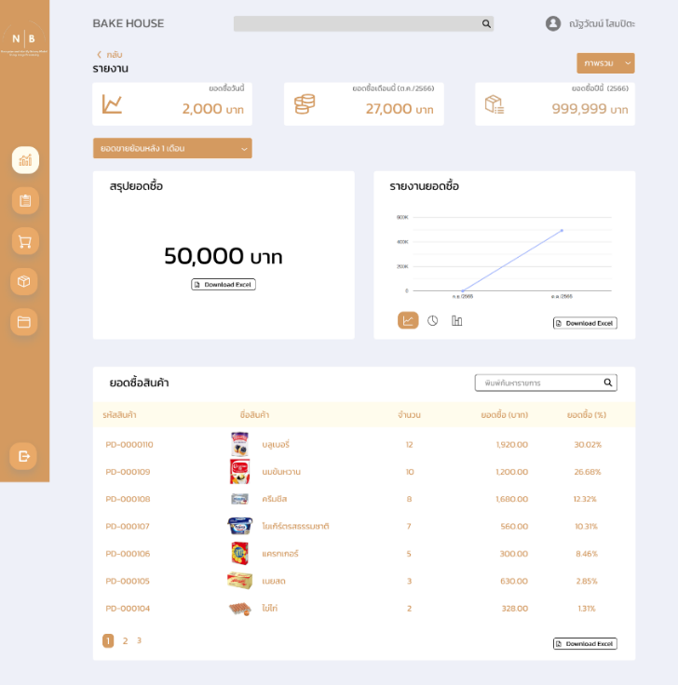

**ภาพที่ 107** ส่วนต้นแบบของหน้าดูรายงานยอดซื้อ

โดยในส่วนต้นแบบของหน้าดูรายงานยอดซื้อ จะประกอบด้วยยอดซื้อวันนี้ ยอดซื้อเดือนนี้ ยอดซื้อปีนี้ สรุปยอดซื้อ รายงานยอดซื้อ และยอดซื้อสินค้า

ฉ. ส่วนต้นแบบของหน้าดูรายงานสินค้า

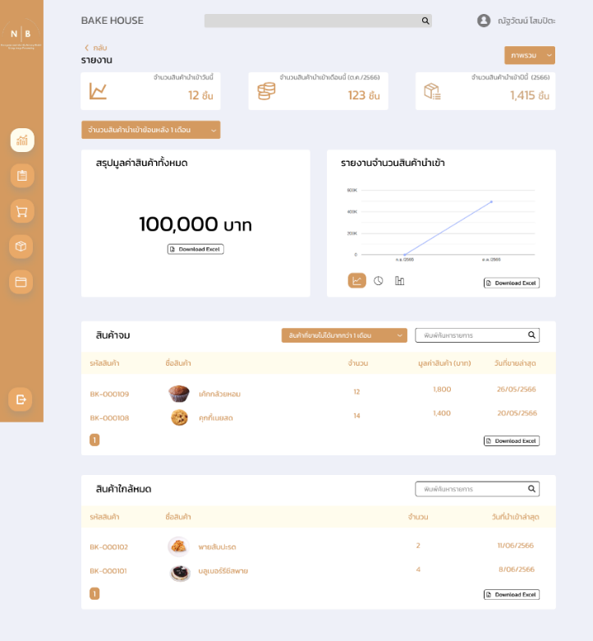

**ภาพที่ 108** ส่วนต้นแบบของหน้าดูรายงานสินค้า

โดยในส่วนต้นแบบของหน้าดูรายงานสินค้า จะประกอบด้วยจำนวนสินค้านำเข้าวันนี้ จำนวนสินค้านำเข้าเดือนนี้ จำนวนสินค้านำเข้าปีนี้ สรุปมูลค่าสินค้าทั้งหมด รายงานจำนวนสินค้านำเข้า สินค้าจม และสินค้าใกล้หมด

ช. ส่วนต้นแบบของหน้าจัดการรายการขาย

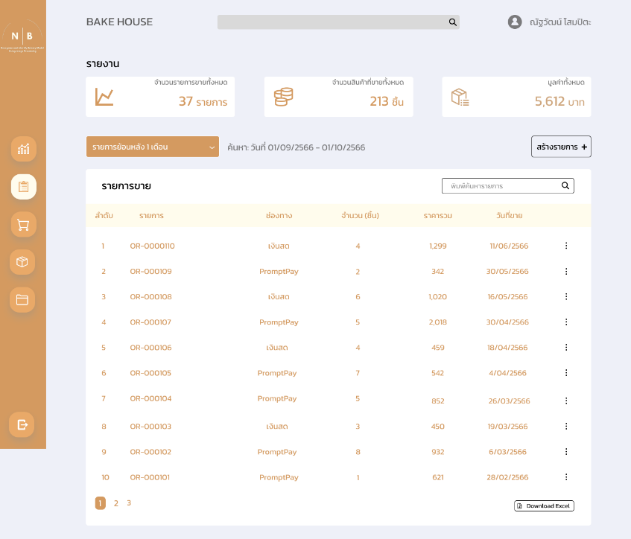

**ภาพที่ 109** ส่วนต้นแบบของหน้าจัดการรายการขาย

โดยในส่วนต้นแบบของหน้าจัดการรายการขาย จะประกอบด้วยจำนวนรายการขายทั้งหมด จำนวนสินค้าที่ขายทั้งหมด มูลค่าทั้งหมด และรายการขาย

ซ. ส่วนต้นแบบของหน้าจัดการรายการขาย สร้างรายการขาย

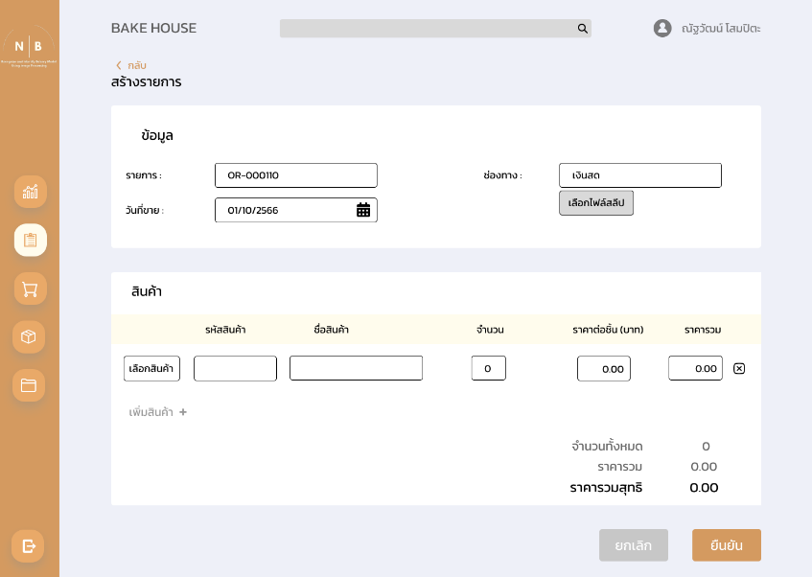

**ภาพที่ 110** ส่วนต้นแบบของหน้าจัดการรายการขาย สร้างรายการขาย

โดยในส่วนต้นแบบของหน้าสร้างรายการขาย จะประกอบด้วยรหัสคำสั่งซื้อ ช่องทางการชำระเงิน วันที่ขาย รายการสินค้า

ฌ. ส่วนต้นแบบของหน้าจัดการรายการขาย เลือกรายการสินค้า

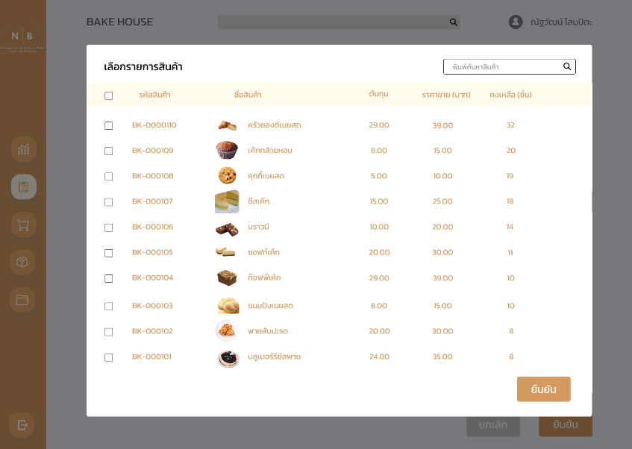

**ภาพที่ 111** ส่วนต้นแบบของหน้าจัดการรายการขาย เลือกรายการสินค้า

โดยในส่วนต้นแบบของหน้าเลือกรายการสินค้า จะประกอบด้วยรหัสสินค้า ชื่อสินค้า ต้นทุน ราคาขาย และจำนวนคงเหลือ

ญ. ส่วนต้นแบบของหน้าจัดการรายการขาย ดูรายละเอียดรายการสินค้า

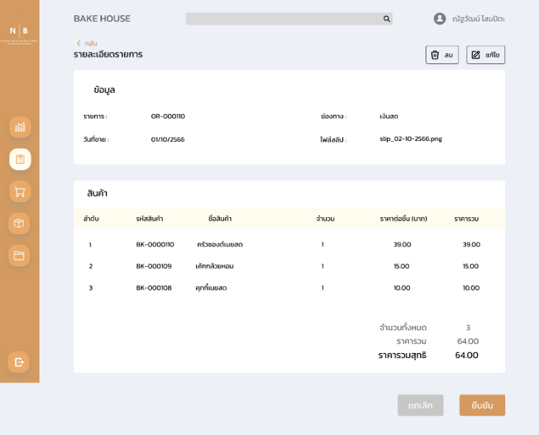

**ภาพที่ 112** ส่วนต้นแบบของหน้าจัดการรายการขาย ดูรายละเอียดรายการสินค้า

โดยในส่วนต้นแบบของหน้าดูรายละเอียดรายการสินค้า จะประกอบด้วยรหัสคำสั่งซื้อ ช่องทางการชำระเงิน วันที่ขาย และรายการสินค้า

ฎ. ส่วนต้นแบบของหน้าจัดการรายการขาย ลบรายการสินค้า

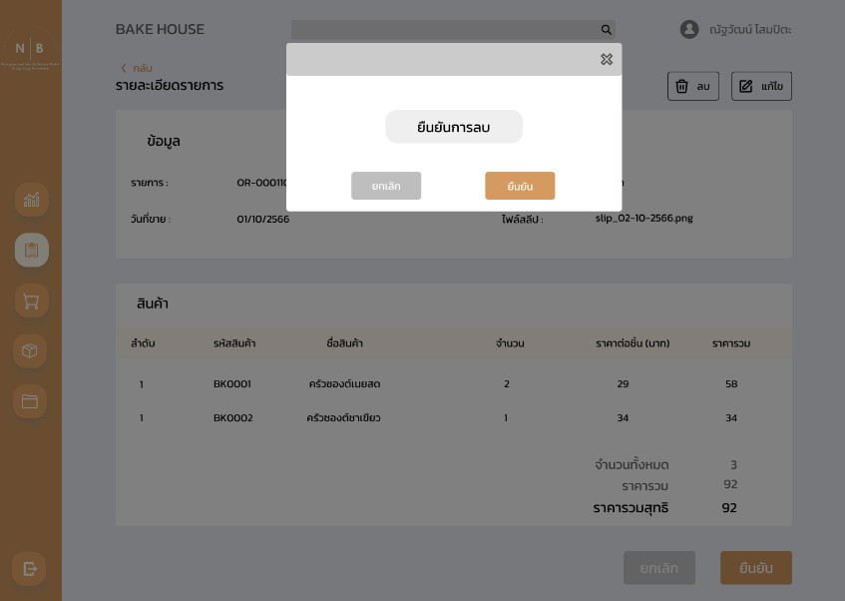

**ภาพที่ 113** ส่วนต้นแบบของหน้าจัดการรายการขาย ลบรายการสินค้า

โดยในส่วนต้นแบบของหน้าลบรายการสินค้าจะแสดงข้อความเพื่อเลือกยืนยันในการลบ

ฏ. ส่วนต้นแบบของหน้าจัดการรายการขาย แก้ไขรายการสินค้า

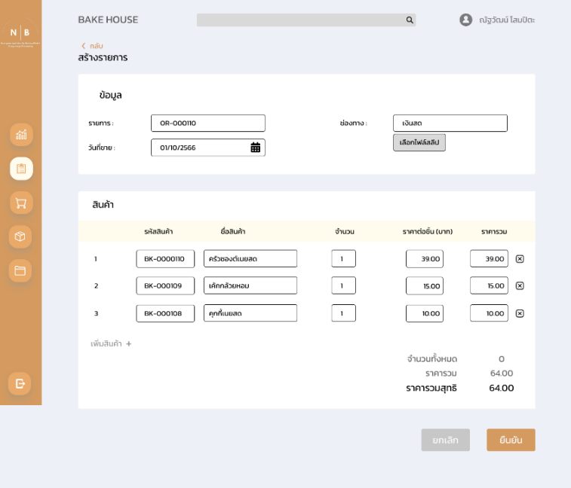

**ภาพที่ 114** ส่วนต้นแบบของหน้าจัดการรายการขาย แก้ไขรายการสินค้า

โดยในส่วนต้นแบบของหน้าแก้ไขรายการสินค้า จะประกอบด้วยรหัสคำสั่งซื้อ ช่องทางการชำระเงิน วันที่ขาย และรายการสินค้า

ฐ. ส่วนต้นแบบของหน้าจัดการรายการซื้อ

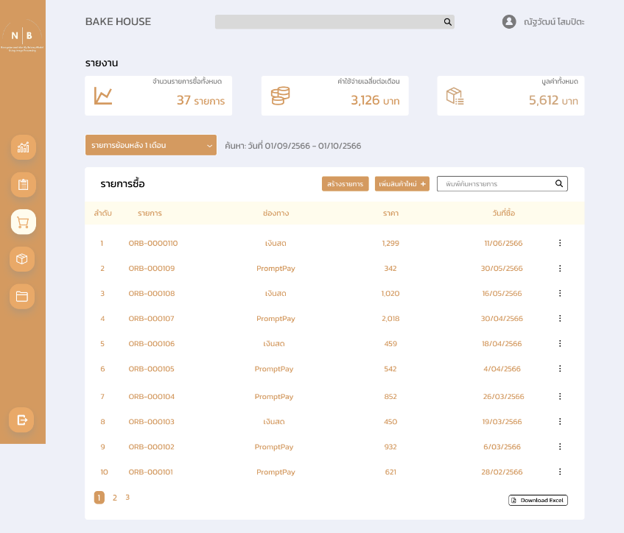

**ภาพที่ 115** ส่วนต้นแบบของหน้าจัดการรายการซื้อ

โดยในส่วนต้นแบบของหน้าจัดการรายการซื้อ จะประกอบด้วยจำนวนรายการซื้อทั้งหมด ค่าใช้จ่ายเฉลี่ยต่อเดือน มูลค่าทั้งหมด และรายการซื้อ

ฑ. ส่วนต้นแบบของหน้าจัดการรายการซื้อ สร้างรายการซื้อ

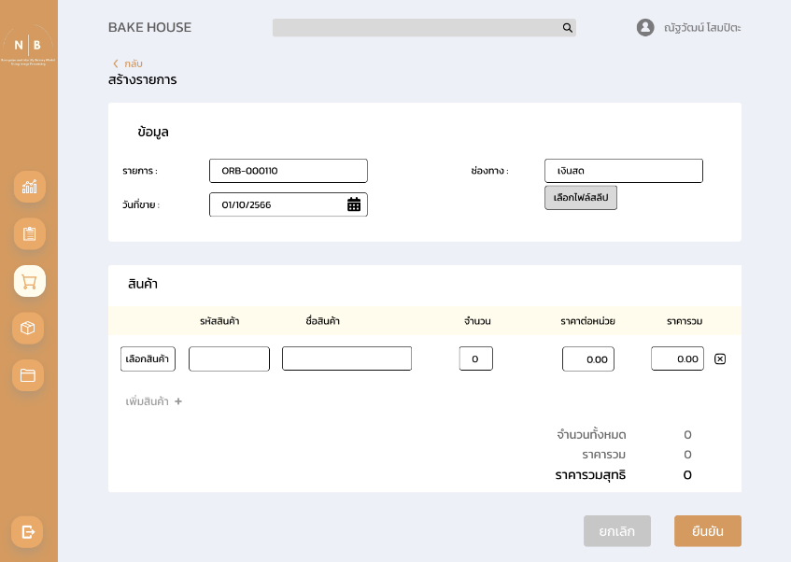

**ภาพที่ 116** ส่วนต้นแบบของหน้าจัดการรายการซื้อ สร้างรายการซื้อ

โดยในส่วนต้นแบบของหน้าสร้างรายการซื้อ จะประกอบด้วยรหัสคำสั่งซื้อ ช่องทางการชำระเงิน วันที่ขาย และรายการสินค้า

ฑ. ส่วนต้นแบบของหน้าจัดการรายการซื้อ เพิ่มสินค้าใหม่

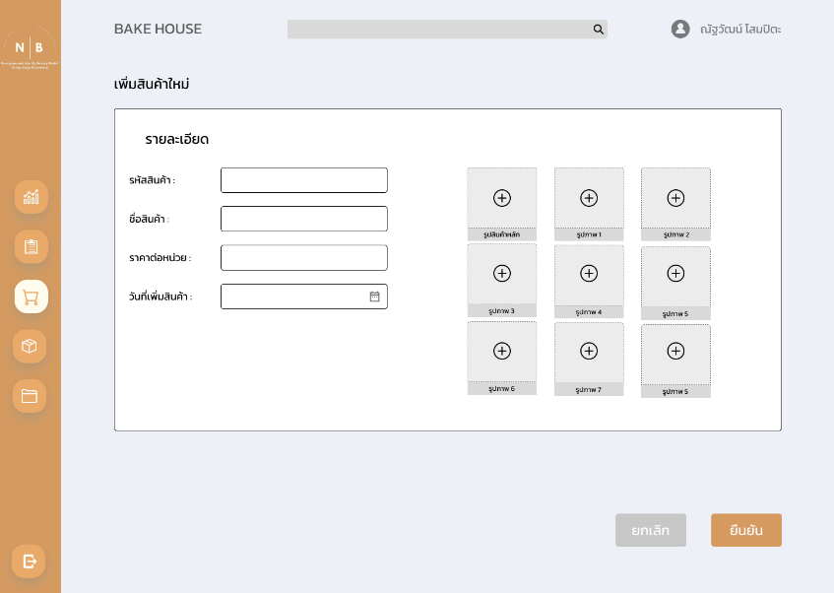

**ภาพที่ 117** ส่วนต้นแบบของหน้าจัดการรายการซื้อ เพิ่มสินค้าใหม่

โดยในส่วนต้นแบบของหน้าเพิ่มสินค้าใหม่ จะประกอบด้วยรหัสสินค้า ชื่อสินค้า ราคาต่อหน่วย วันที่เพิ่มสินค้า และรูปภาพ

ฒ. ส่วนต้นแบบของหน้าจัดการรายการซื้อ เลือกรายการสินค้า

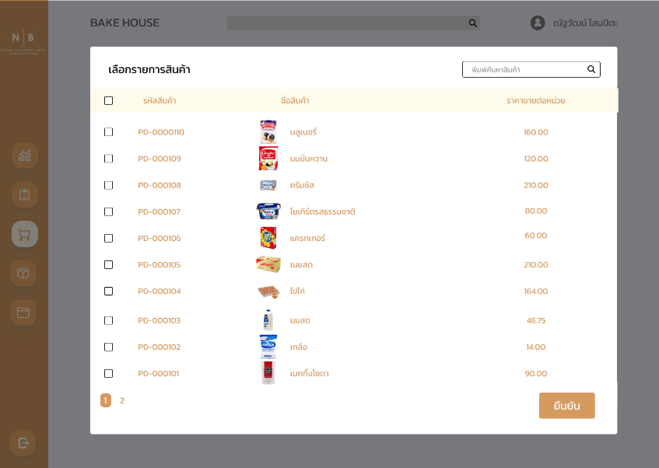

**ภาพที่ 118** ส่วนต้นแบบของหน้าจัดการรายการซื้อ เลือกรายการสินค้า

โดยในส่วนต้นแบบของหน้าเลือกรายการสินค้า จะประกอบด้วยรหัสสินค้า ชื่อสินค้า และราคาต่อหน่วย

ณ. ส่วนต้นแบบของหน้าจัดการรายการซื้อ ดูรายละเอียดรายการสินค้า

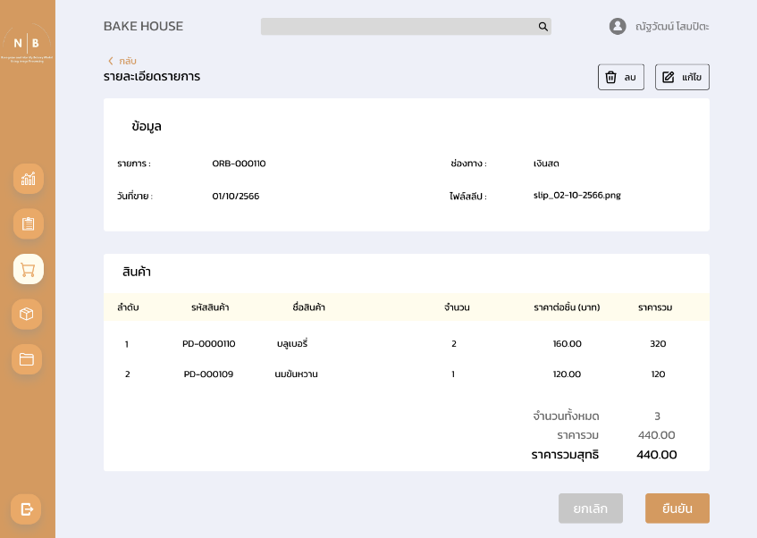

**ภาพที่ 119** ส่วนต้นแบบของหน้าจัดการรายการซื้อ ดูรายละเอียดรายการสินค้า

โดยในส่วนต้นแบบของหน้าดูรายละเอียดรายการสินค้า จะประกอบด้วยรหัสคำสั่งซื้อ ช่องทางการชำระเงิน วันที่ซื้อ ไฟล์สลิป และรายการสินค้า

ด. ส่วนต้นแบบของหน้าจัดการรายการซื้อ ลบรายการสินค้า

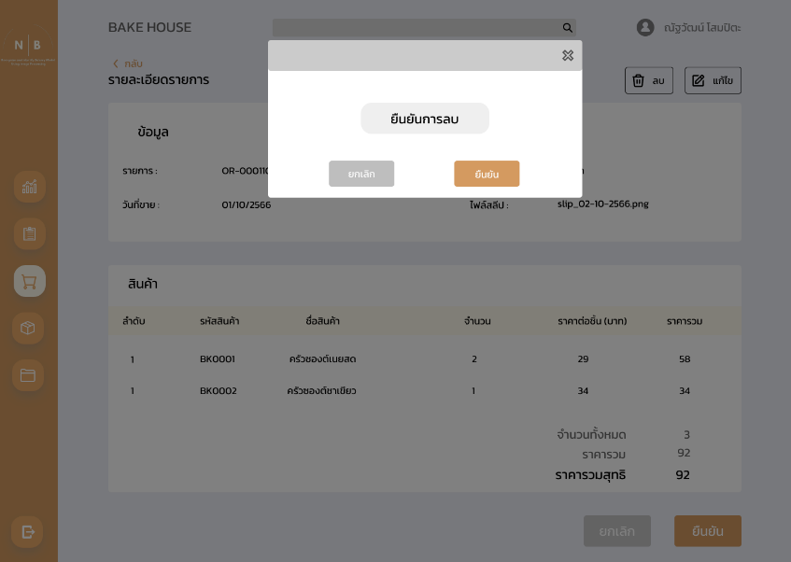

**ภาพที่ 120** ส่วนต้นแบบของหน้าจัดการรายการซื้อ ลบรายการสินค้า

โดยในส่วนต้นแบบของหน้าลบรายการสินค้าจะแสดงข้อความเพื่อเลือกยืนยันในการลบ

ต. ส่วนต้นแบบของหน้าจัดการรายการซื้อ แก้ไขรายการสินค้า

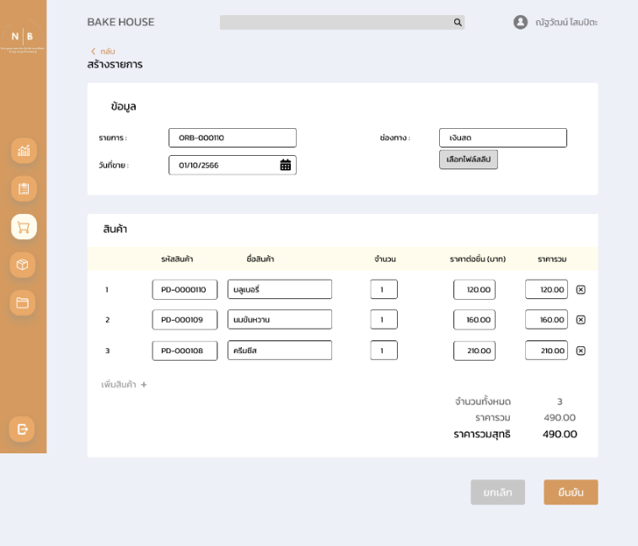

**ภาพที่ 121** ส่วนต้นแบบของหน้าจัดการรายการซื้อ แก้ไขรายการสินค้า

โดยในส่วนต้นแบบของหน้าแก้ไขรายการสินค้า จะประกอบด้วยรหัสคำสั่งซื้อ ช่องทางการชำระเงิน วันที่ซื้อ ไฟล์สลิป และรายการสินค้า

ถ. ส่วนต้นแบบของหน้าจัดการรายการสินค้า

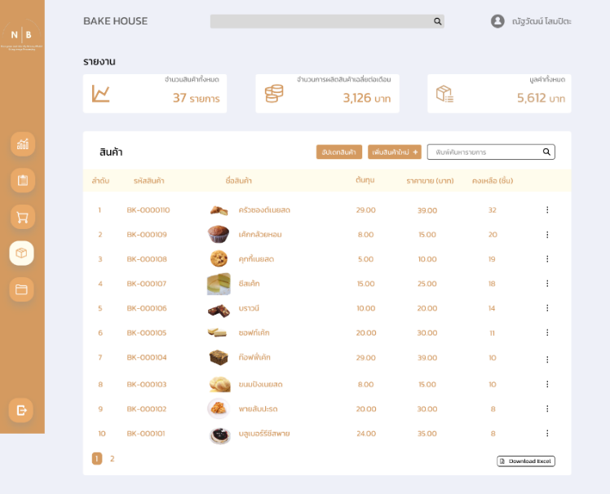

**ภาพที่ 122** ส่วนต้นแบบของหน้าจัดการรายการสินค้า

โดยในส่วนต้นแบบของหน้าจัดการรายการสินค้า จะประกอบด้วยจำนวนสินค้าทั้งหมด จำนวนการผลิตสินค้าเฉลี่ยต่อเดือน มูลค่าทั้งหมด และรายการสินค้า

ท. ส่วนต้นแบบของหน้าจัดการรายการสินค้า อัปเดตรายการสินค้า

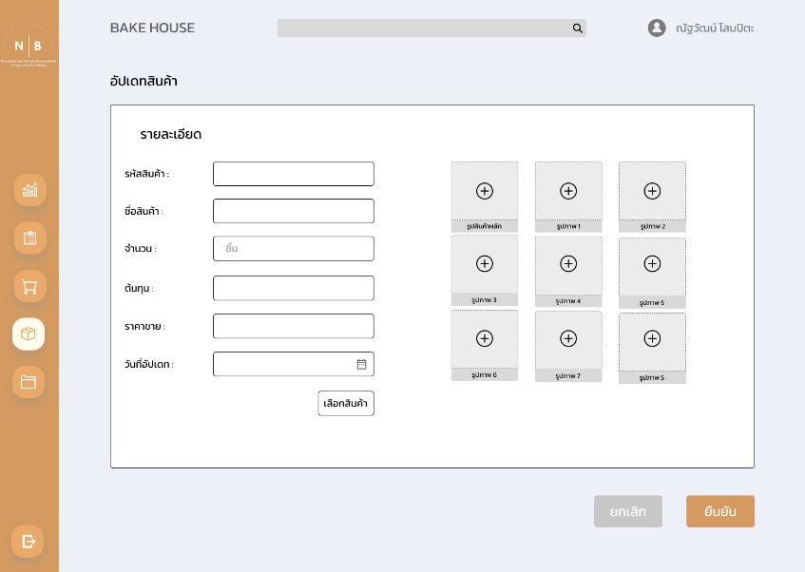

**ภาพที่ 123** ส่วนต้นแบบของหน้าจัดการรายการสินค้า อัปเดตรายการสินค้า

โดยในส่วนต้นแบบของหน้าอัปเดตรายการสินค้า จะประกอบด้วยรหัสสินค้า ชื่อสินค้า จำนวน ต้นทุน ราคาขาย วันที่อัปเดต และรูปภาพ

ธ. ส่วนต้นแบบของหน้าจัดการรายการสินค้า เพิ่มสินค้าใหม่

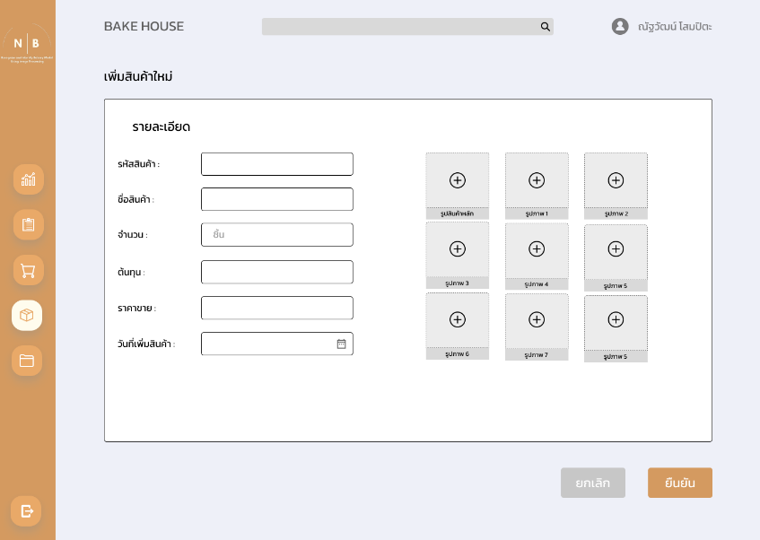

**ภาพที่ 124** ส่วนต้นแบบของหน้าจัดการรายการสินค้า เพิ่มสินค้าใหม่

โดยในส่วนต้นแบบของหน้าเพิ่มสินค้าใหม่ จะประกอบด้วยรหัสสินค้า ชื่อสินค้า จำนวน ต้นทุน ราคาขาย วันที่อัปเดต และรูปภาพ

น. ส่วนต้นแบบของหน้าจัดการรายการสินค้า ดูรายการสินค้า

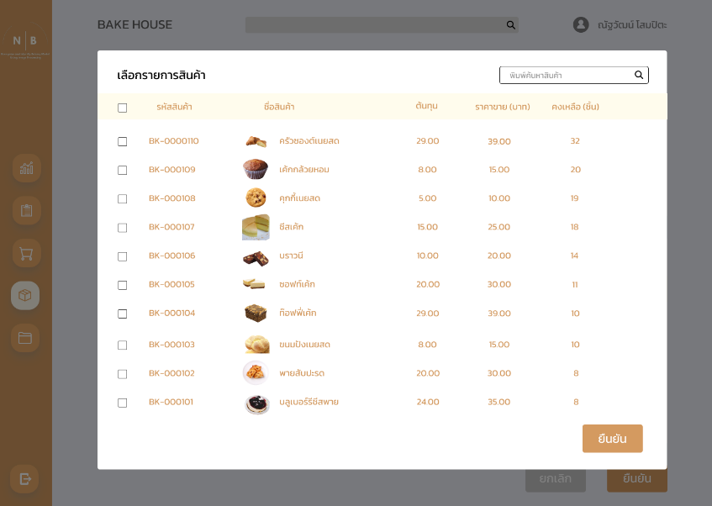

**ภาพที่ 125** ส่วนต้นแบบของหน้าจัดการรายการสินค้า ดูรายการสินค้า

โดยในส่วนต้นแบบของหน้าดูรายการสินค้า จะประกอบด้วยรหัสสินค้า ชื่อสินค้า จำนวน ต้นทุน ราคาขาย และจำนวนคงเหลือ

บ. ส่วนต้นแบบของหน้าจัดการรายการสินค้า ดูรายละเอียดสินค้า

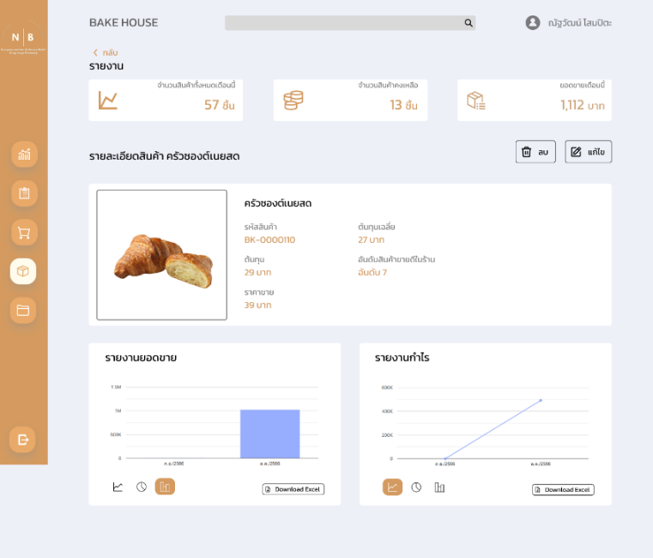

**ภาพที่ 126** ส่วนต้นแบบของหน้าจัดการรายการสินค้า ดูรายละเอียดสินค้า

โดยในส่วนต้นแบบของหน้าดูรายละเอียดสินค้า จะประกอบด้วยจำนวนสินค้าทั้งหมดในเดือนนี้ จำนวนสินค้าคงเหลือ ยอดขายเดือนนี้ รายละเอียดสินค้า รายงานยอดขาย และรายงานกำไร

ป. ส่วนต้นแบบของหน้าจัดการรายการสินค้า ลบสินค้า

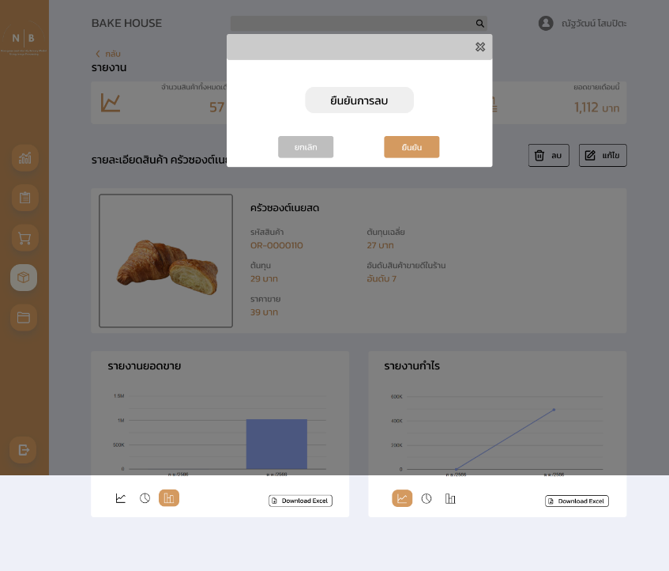

**ภาพที่ 127** ส่วนต้นแบบของหน้าจัดการรายการสินค้า ลบสินค้า

โดยในส่วนต้นแบบของหน้าลบสินค้าจะแสดงข้อความเพื่อเลือกยืนยันในการลบ

ผ. ส่วนต้นแบบของหน้าจัดการรายการสินค้า แก้ไขสินค้า

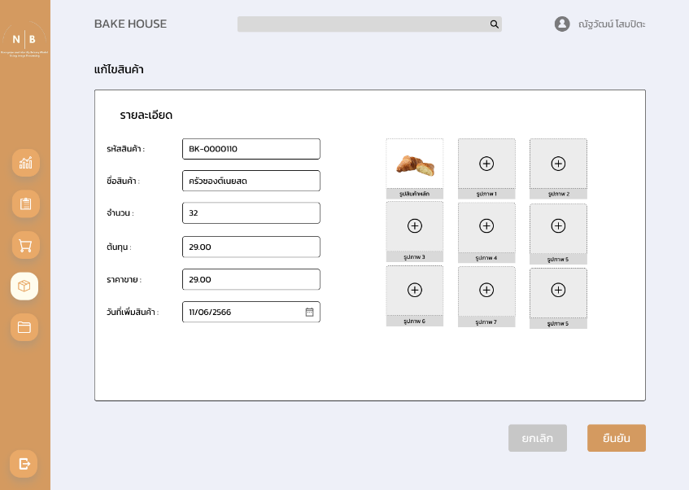

**ภาพที่ 128** ส่วนต้นแบบของหน้าจัดการรายการสินค้า แก้ไขสินค้า

โดยในส่วนต้นแบบของหน้าแก้ไขสินค้า จะประกอบด้วยรหัสสินค้า ชื่อสินค้า จำนวน ต้นทุน ราคาขาย วันที่อัปเดต และรูปภาพ

หน้าเว็บแอปพลิเคชันที่พัฒนา

(1) หน้าเว็บแอปพลิเคชันในส่วนของระบบสแกนเบเกอรี่

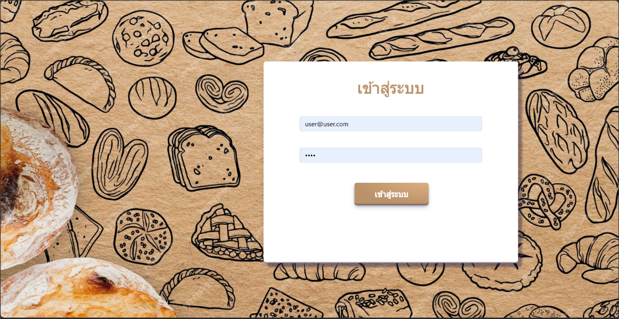 ก. หน้าเข้าสู่ระบบ

**ภาพที่ 131** หน้าเข้าสู่ระบบ

โดยในหน้าเข้าสู่ระบบจะประกอบด้วยภาพพื้นหลัง ช่องสำหรับการกรอกอีเมล รหัสผ่าน และปุ่มการเข้าสู่ระบบ

ข. หน้าหลักของเว็บแอปพลิเคชัน

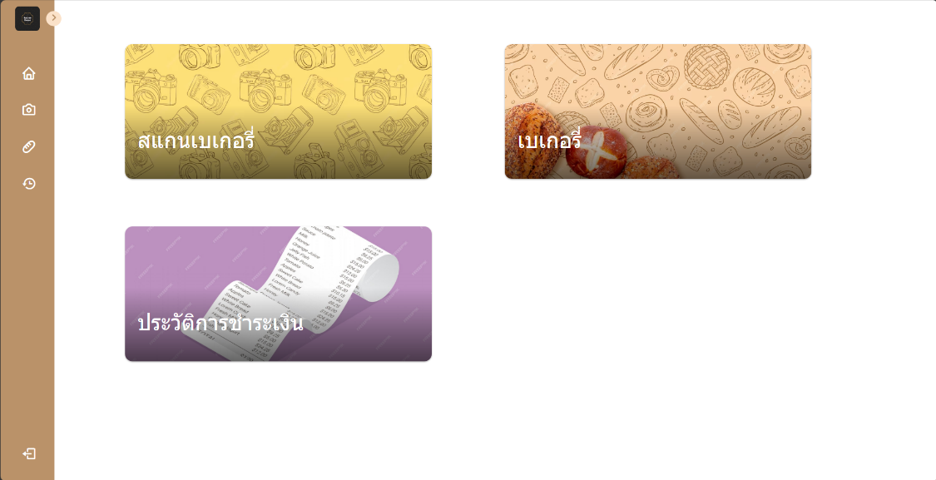

**ภาพที่ 132** หน้าหลักของเว็บแอปพลิเคชัน

โดยในหน้าหลักจะประกอบด้วยทางลัดสำหรับไปยังหน้าสแกนเบเกอรี่ เบเกอรี่ และประวัติการชำระเงิน

ค. หน้าสแกนเบเกอรี่

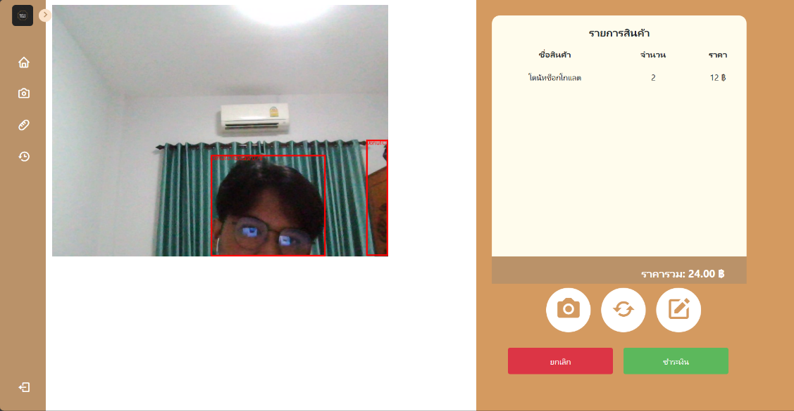

**ภาพที่ 133** หน้าสแกนเบเกอรี่

โดยในหน้าสแกนเบเกอรี่จะประกอบด้วยกล้องสำหรับจับภาพเบเกอรี่ทางด้านซ้าย และช่องสำหรับแสดงรายการสินค้าที่ตรวจจับได้ทางด้านขวา ปุ่มจับภาพ ปุ่มรีเฟชร และปุ่มแก้ไขรายการ

ง. แสดงหน้าแก้ไขรายการสินค้า

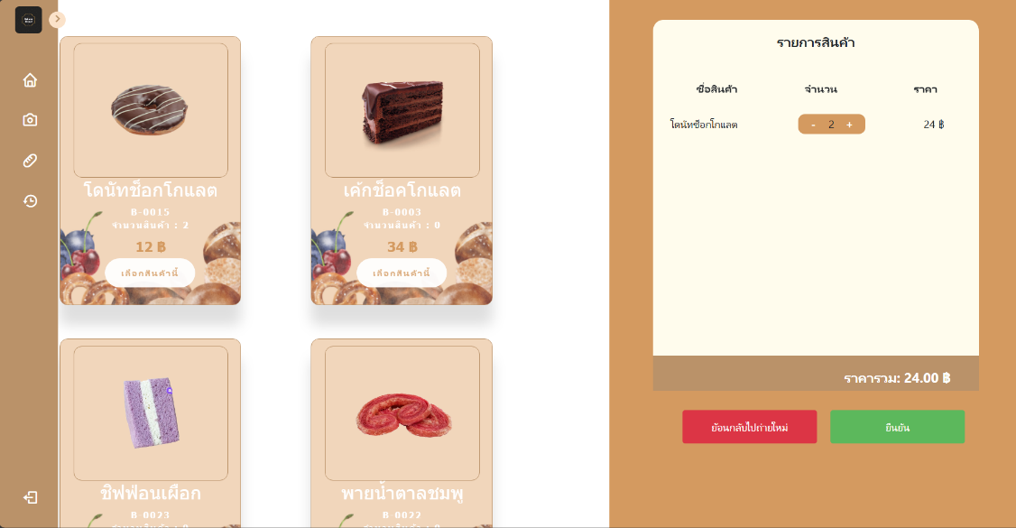

**ภาพที่ 134** หน้าแก้ไขรายการสินค้า

โดยในหน้าแก้ไขรายการสินค้าจะประกอบด้วยเบเกอรี่ทั้งหมดทางด้านซ้าย และรายการสินค้าทางด้านขวา และราคารวม

จ. หน้าแสดงรายการสินค้า และช่องทางการชำระเงิน

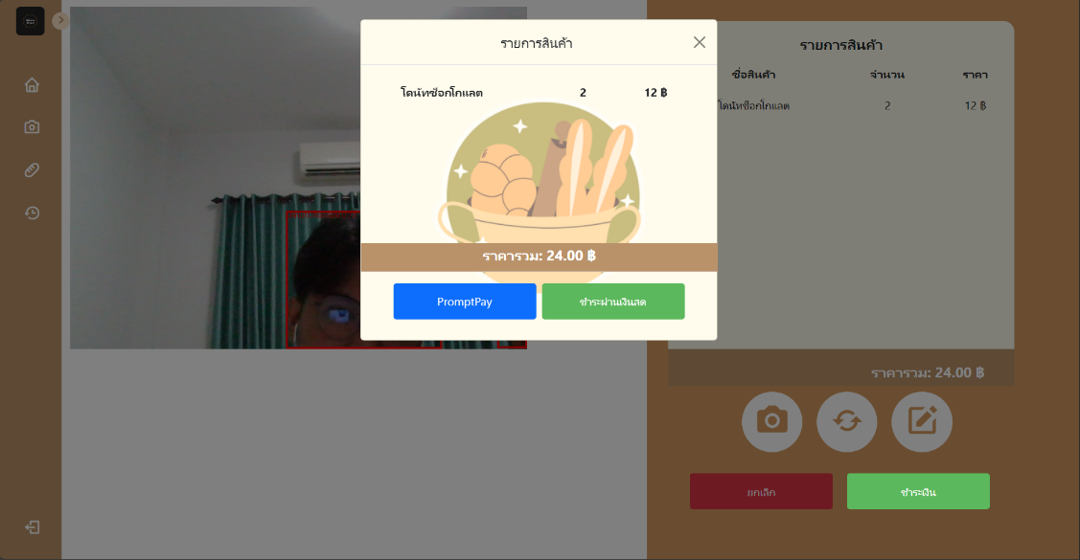

**ภาพที่ 135** หน้าแสดงรายการสินค้า และช่องทางการชำระเงิน

โดยในหน้าแสดงรายการสินค้าจะแสดงรายการสินค้า และช่องทางการชำระเงิน ได้แก่ พร้อมเพย์ และการชำระเงินสด

ฉ. หน้าแสดงคิวอาร์โค้ดเมื่อชำระเงินผ่านพร้อมเพย์

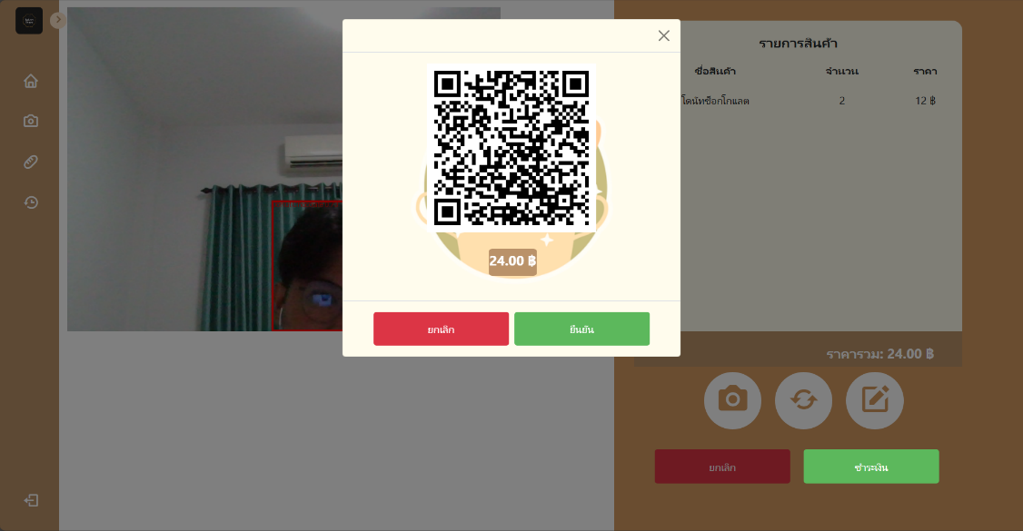

**ภาพที่ 136** หน้าแสดงคิวอาร์โค้ดเมื่อชำระเงินผ่านพร้อมเพย์

โดยในหน้าแสดงคิวอาร์โค้ดเมื่อชำระเงินผ่านพร้อมเพย์ จะแสดงคิวอาร์โค้ด และราคารวม

ช. หน้าแสดงรายการสินค้า และเครื่องคำนวณราคาสินค้าเมื่อชำระเงินผ่านเงินสด

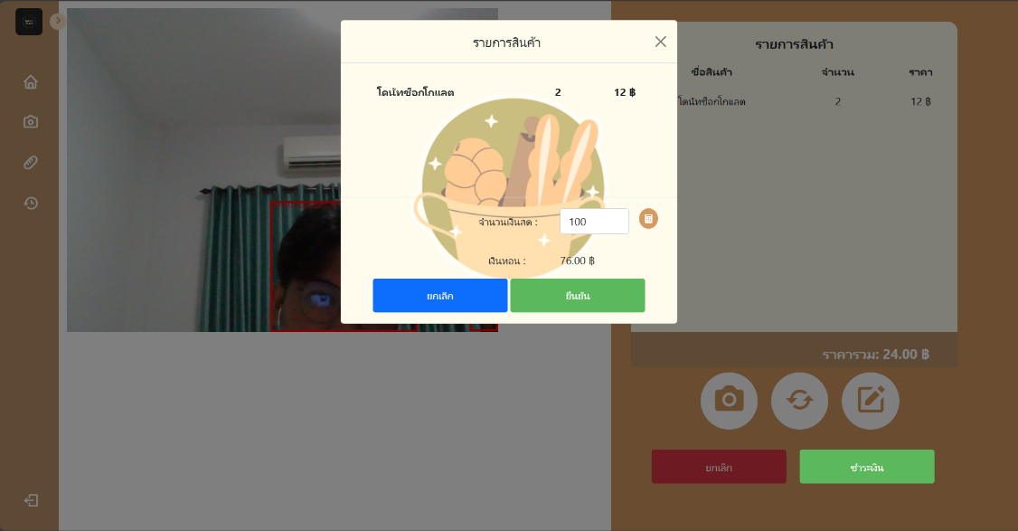

**ภาพที่ 137** หน้าแสดงรายการสินค้า และเครื่องคำนวณราคาสินค้าเมื่อชำระเงินผ่านเงินสด

โดยในหน้าคำนวณราคาสินค้าเมื่อชำระเงินผ่านเงินสด จะแสดงรายการสินค้า และช่องสำหรับกรอกจำนวนเงินที่รับจากลูกค้าเพื่อคำนวณเงิน

ซ. หน้าแสดงสรุปรายการออเดอร์

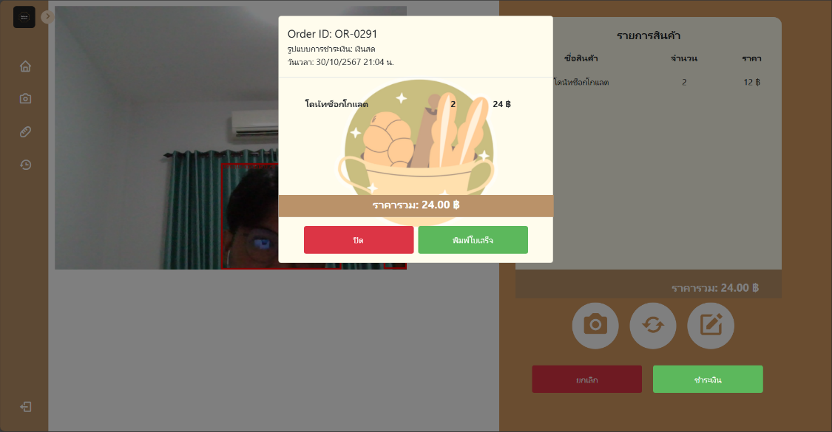

**ภาพที่ 138** หน้าแสดงสรุปรายการออเดอร์

โดยในหน้าแสดงสรุปรายการออเดอร์ จะแสดงรายละเอียดคำสั่งซื้อ โดยมีรหัสคำสั่งซื้อ รูปแบบการชำระเงิน วันเวลา รายการสินค้า และราคารวม

ฌ. หน้าการกรอกข้อมูลลูกค้าเพื่อพิมพ์ใบเสร็จ

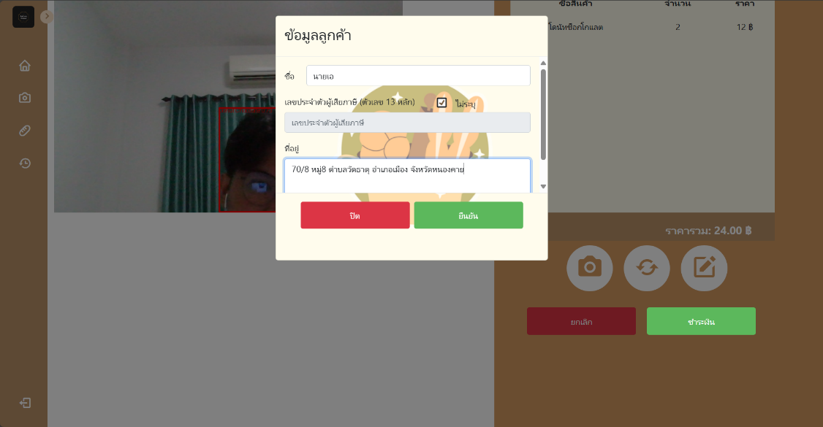

**ภาพที่ 139** หน้าจอแสดงหน้าการกรอกข้อมูลลูกค้า

โดยในหน้าแสดงการกรอกข้อมูลลูกค้า จะแสดงช่องสำหรับกรอกชื่อ เลขประจำตัวผู้เสียภาษี และที่อยู่ของลูกค้า

ญ. หน้าแสดงรายละเอียดใบเสร็จ

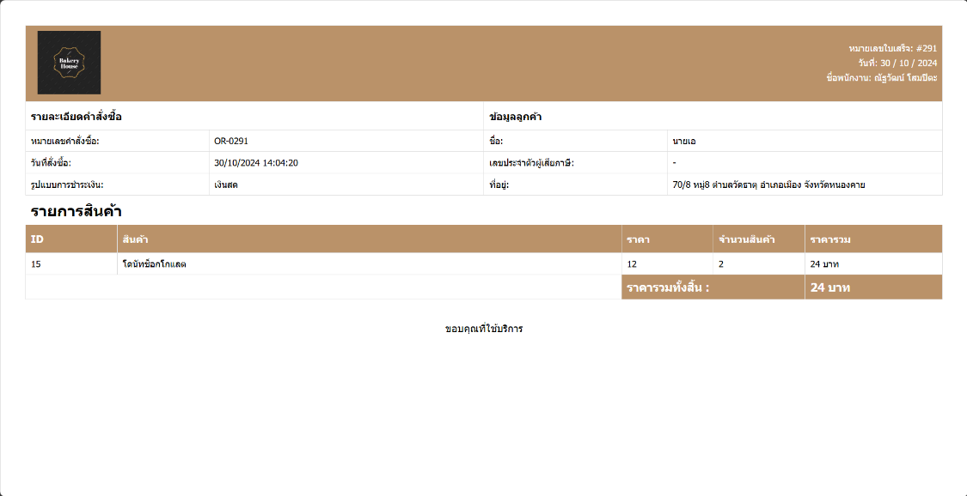

**ภาพที่ 140** หน้าแสดงรายละเอียดใบเสร็จ

โดยในหน้าแสดงรายละเอียดใบเสร็จ จะแสดงรายละเอียดคำสั่งซื้อ ข้อมูลลูกค้า และรายการสินค้า

ฎ. หน้าแสดงรายละเอียดเบเกอรี่

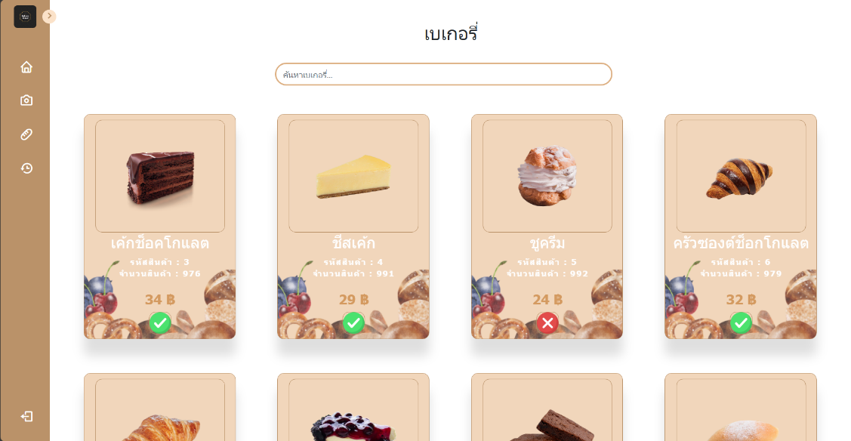

**ภาพที่ 141** หน้าแสดงรายละเอียดเบเกอรี่

โดยในหน้าแสดงรายละเอียดเบเกอรี่ จะแสดงรายละเอียดของเบเกอรี่ทั้งหมด โดยมีชื่อ รหัสสินค้า จำนวนสินค้า ราคา และสถานะ AI

ฏ. หน้าประวัติการชำระเงิน

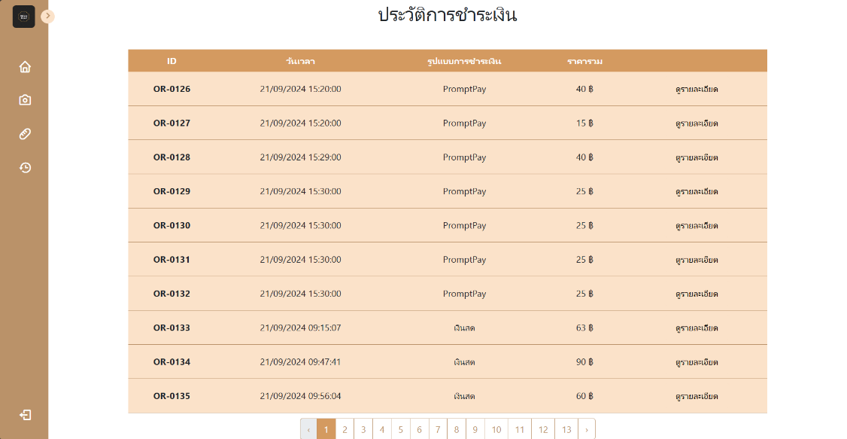

**ภาพที่ 142** หน้าประวัติการชำระเงิน

โดยในหน้าประวัติการชำระเงิน จะแสดงรายละเอียดของคำสั่งซื้อทั้งหมด โดยมีรหัสคำสั่งซื้อ วันเวลา รูปแบบการชำระเงิน ราคารวม และปุ่มดูรายละเอียด

ฐ. หน้าแสดงรายละเอียดการชำระเงิน

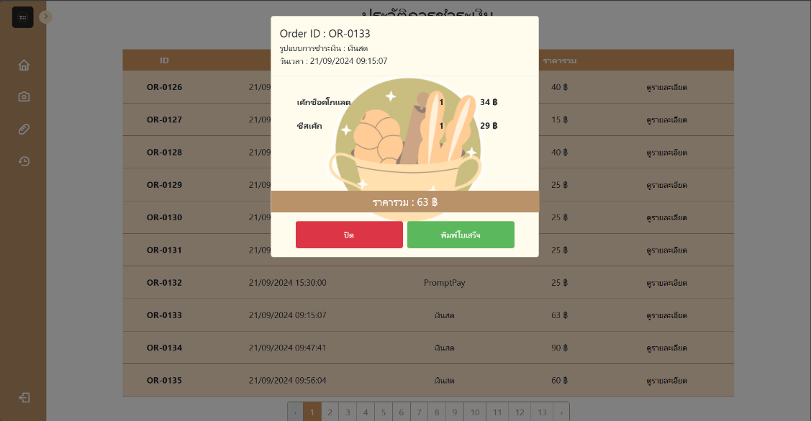

**ภาพที่ 143** หน้าแสดงรายละเอียดการชำระเงิน

โดยในหน้าแสดงรายละเอียดการชำระเงิน จะแสดงรายละเอียดคำสั่งซื้อ โดยมีรหัสคำสั่งซื้อ รูปแบบการชำระเงิน วันเวลา รายการสินค้า และราคารวม

(2) หน้าเว็บแอปพลิเคชันในส่วนของระบบการจัดการหน้าร้าน

ก. หน้าแสดงรายงานภาพรวมของร้าน

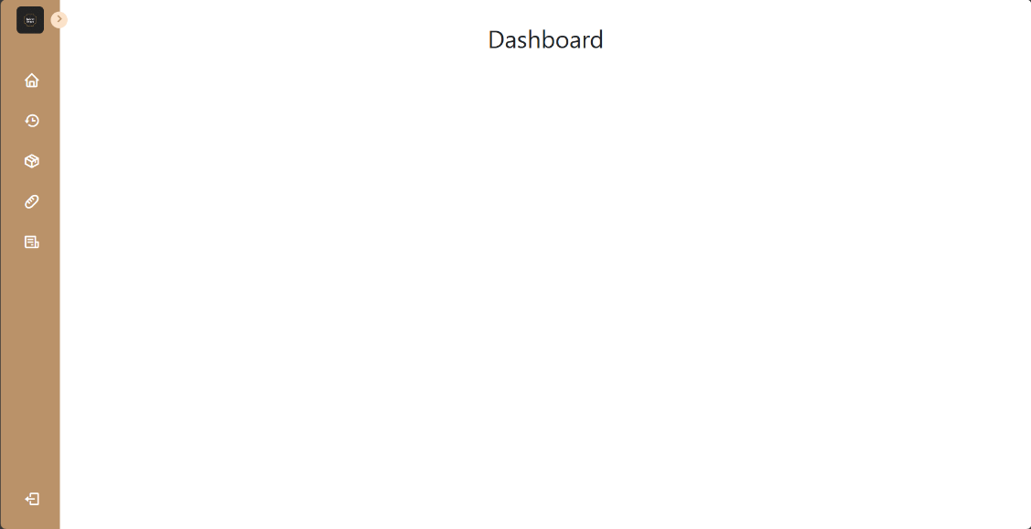

**ภาพที่ 144** หน้าแสดงรายงานภาพรวม

โดยในหน้าแสดงรายงานภาพรวม จะแสดงรายงานภาพรวมของร้าน

ข. หน้าจัดการรายการขาย

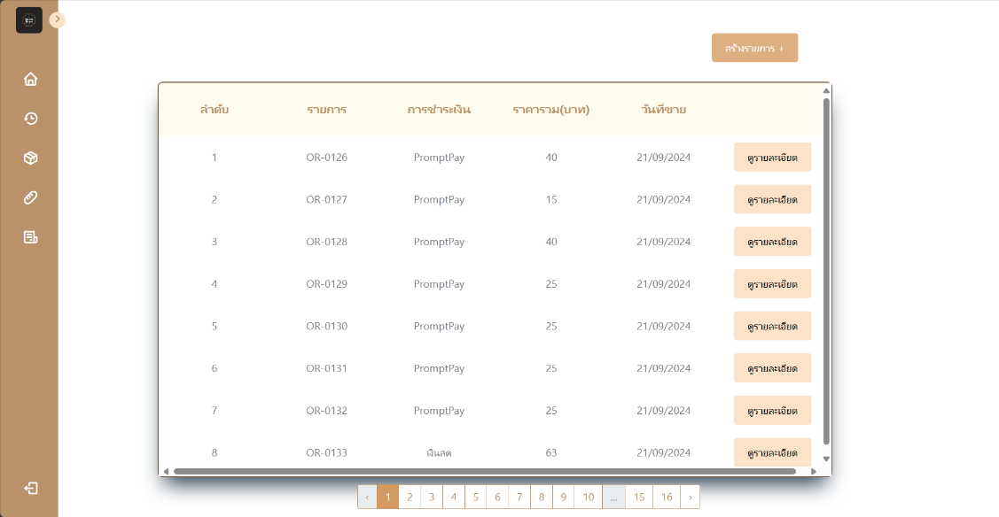

**ภาพที่ 145** หน้าจัดการรายการขาย

โดยในหน้าจัดการรายการขาย จะแสดงรายละเอียดคำสั่งซื้อทั้งหมด และปุ่มดูรายละเอียด

ค. หน้าแสดงรายละเอียดรายการขาย

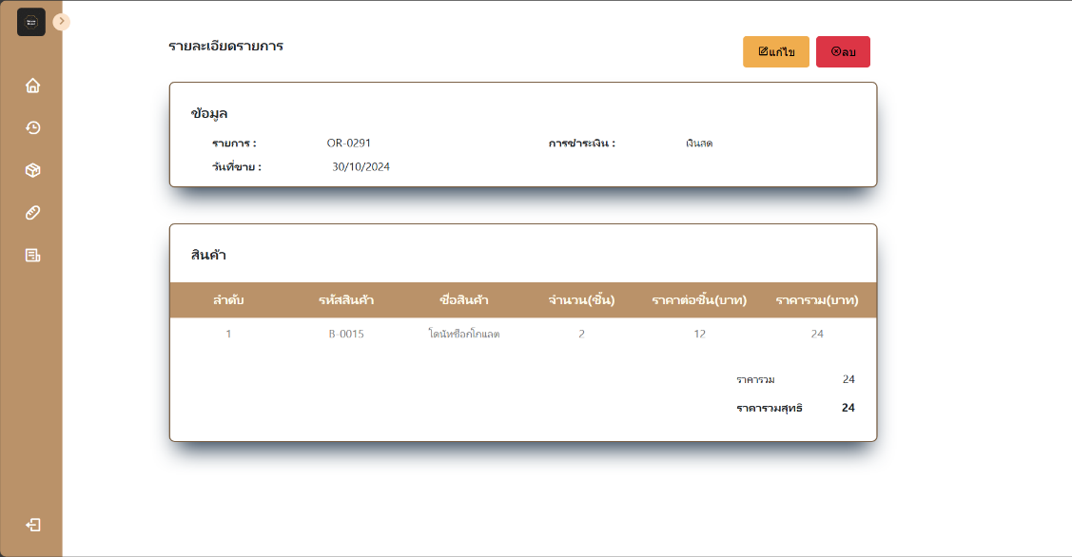

**ภาพที่ 146** หน้าแสดงรายละเอียดรายการขาย

โดยในหน้าแสดงรายละเอียดรายการขาย จะแสดงรายละเอียดคำสั่งซื้อ โดยมีรหัสคำสั่งซื้อ การขำระเงิน ราคารวม วันที่ขาย รายการสินค้า และราคารวม

ง. หน้าแก้ไขรายการขาย

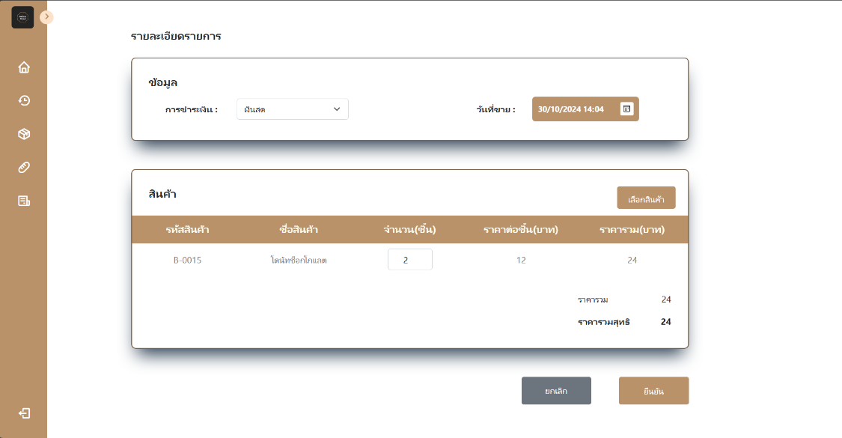

**ภาพที่ 147** หน้าแก้ไขรายการขาย

โดยในหน้าแก้ไขรายการขาย จะแสดงรายละเอียดคำสั่งซื้อ โดยมีรหัสคำสั่งซื้อ การขำระเงิน ราคารวม วันที่ขาย รายการสินค้า และราคารวม

จ. หน้าสร้างรายการขาย

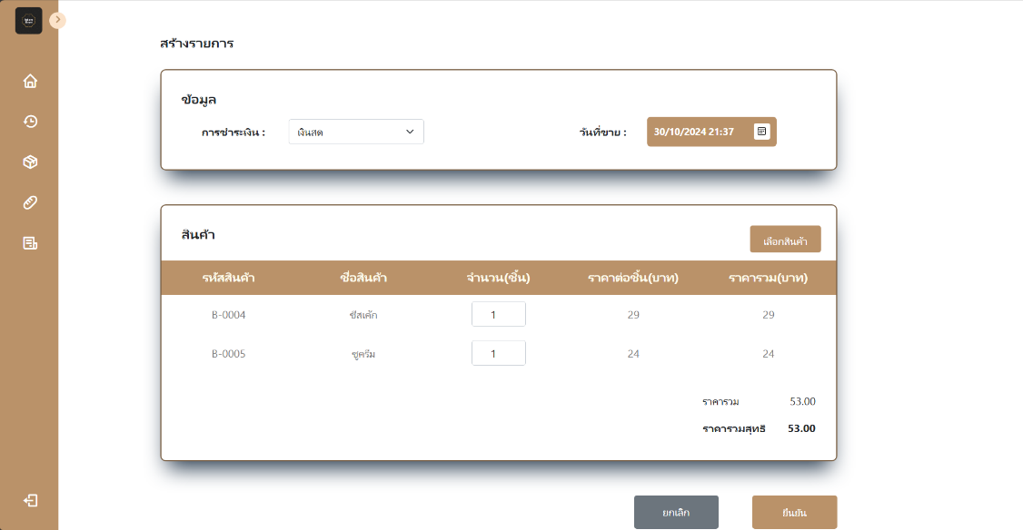

**ภาพที่ 148** หน้าสร้างรายการขาย

โดยในหน้าสร้างรายการขาย จะมีช่องสำหรับเลือกรูปแบบการขำระเงิน วันที่ขาย และรายการสินค้า

ฉ. หน้าเลือกรายการสินค้ารายการขาย

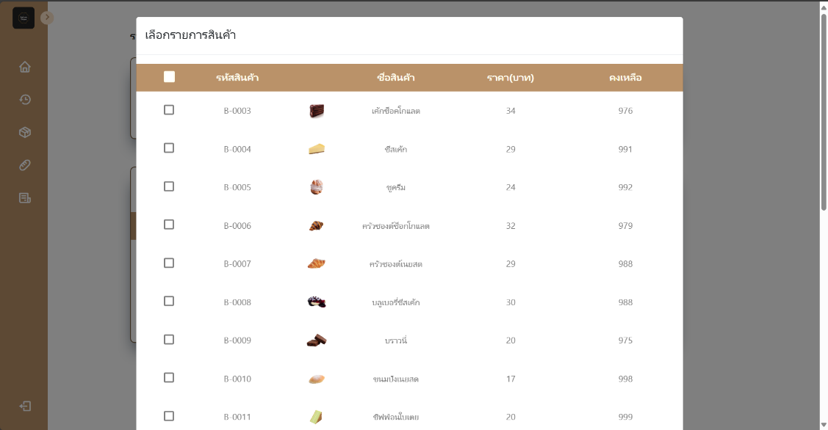

**ภาพที่ 149** หน้าเลือกรายการสินค้ารายการขาย

โดยในหน้าเลือกรายการสินค้ารายการขาย จะมีรายการสินค้าทั้งหมด โดยมีรหัสสินค้า ชื่อสินค้า ราคา และจำนวนคงเหลือ

ช. หน้าจัดการรายการซื้อ

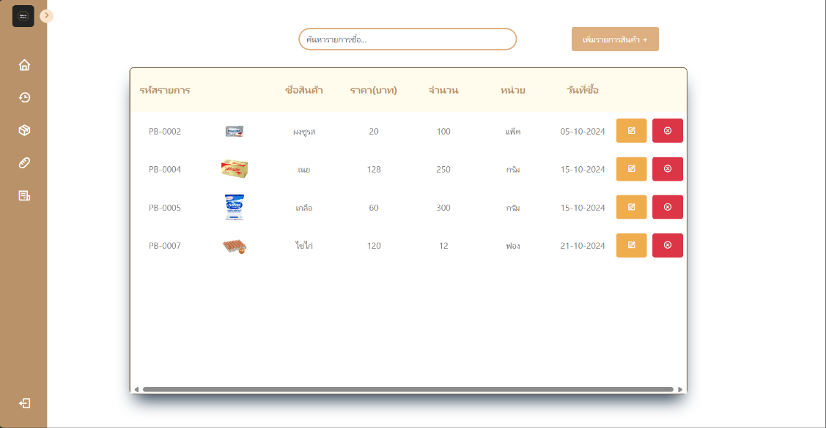

**ภาพที่ 150** หน้าจัดการรายการซื้อ

โดยในหน้าจัดการรายการซื้อ จะมีช่องสำหรับค้นหา และรายการสินค้าทั้งหมด โดยมีรหัสสินค้า รูปภาพ ชื่อสินค้า ราคา จำนวน หน่วย วันที่ซื้อ และปุ่มสำหรับแก้ไขและลบ

ซ. หน้าเพิ่มรายการซื้อ

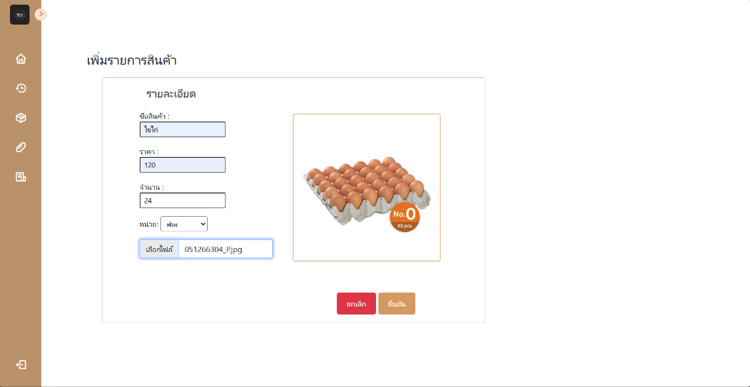

**ภาพที่ 151** หน้าเพิ่มรายการซื้อ

โดยในหน้าเพิ่มรายการซื้อ จะมีช่องสำหรับกรอกชื่อสินค้า ราคา จำนวน เลือกหน่วย และเพิ่มรูปภาพ

ฌ. หน้าแก้ไขรายการซื้อ

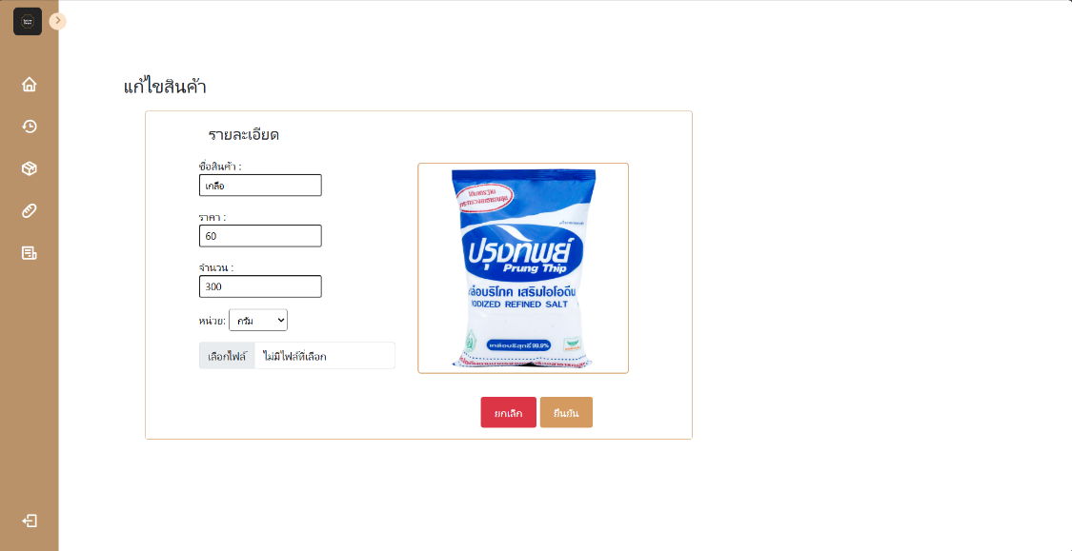

**ภาพที่ 152** หน้าแก้ไขรายการซื้อ

โดยในหน้าแก้ไขรายการซื้อ จะมีช่องสำหรับกรอกชื่อสินค้า ราคา จำนวน เลือกหน่วย และเพิ่มรูปภาพ

ญ. หน้าจัดการรายการสินค้า

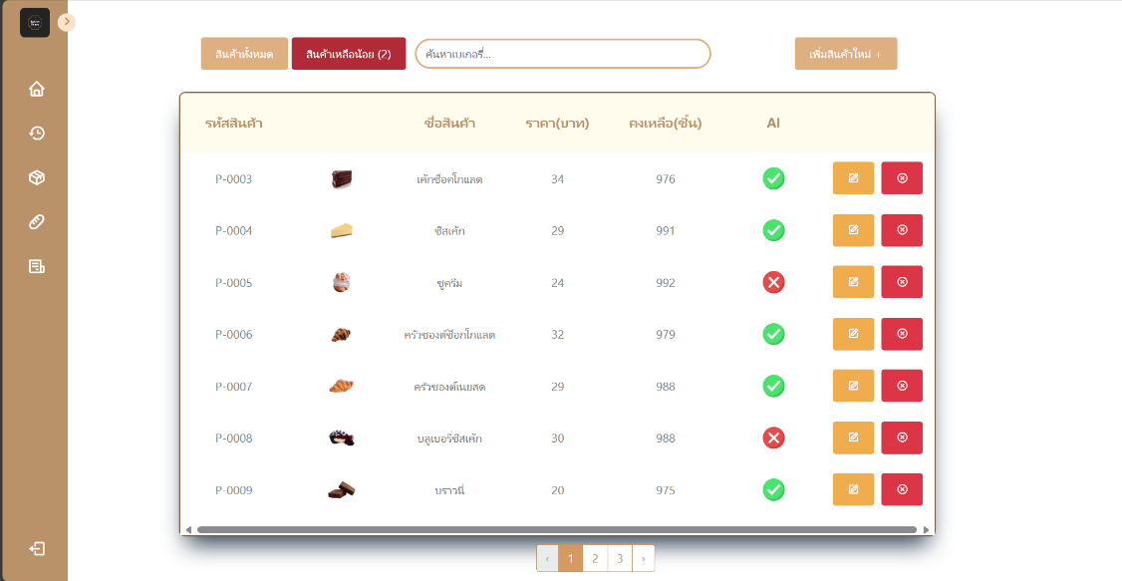

**ภาพที่ 153** หน้าจัดการรายการสินค้า

โดยในหน้าจัดการรายการสินค้า จะมีช่องสำหรับค้นหา ปุ่มแสดงสินค้าทั้งหมด สินค้าเหลือน้อย และรายการสินค้าทั้งหมด โดยมีรหัสสินค้า รูปภาพ ชื่อสินค้า ราคา จำนวน สถานะ AI และปุ่มสำหรับแก้ไขและลบ

ฎ. หน้าจัดการรายการสินค้าเหลือน้อย

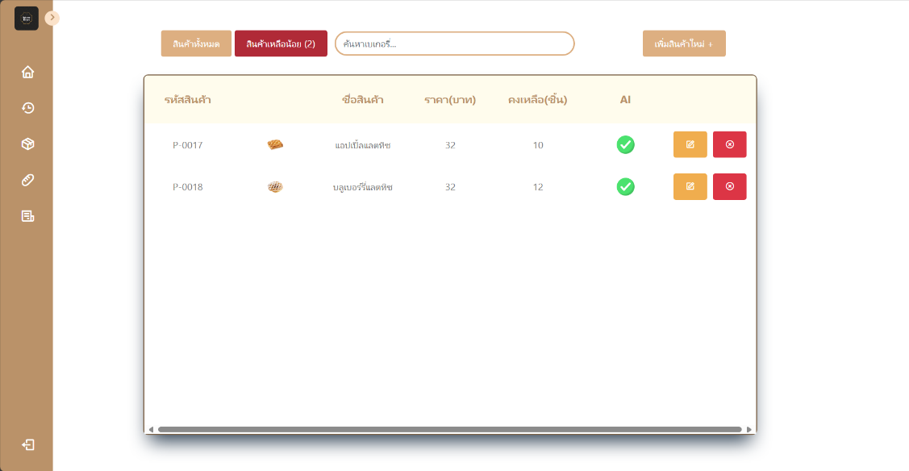

**ภาพที่ 154** หน้าจัดการรายการสินค้าเหลือน้อย

จากภาพที่ 154 โดยในหน้าจัดการรายการสินค้าเหลือน้อย จะมีช่องสำหรับค้นหา ปุ่มแสดงสินค้าทั้งหมด สินค้าเหลือน้อย และรายการสินค้าทั้งหมด โดยมีรหัสสินค้า รูปภาพ ชื่อสินค้า ราคา จำนวน สถานะ AI และปุ่มสำหรับแก้ไขและลบ

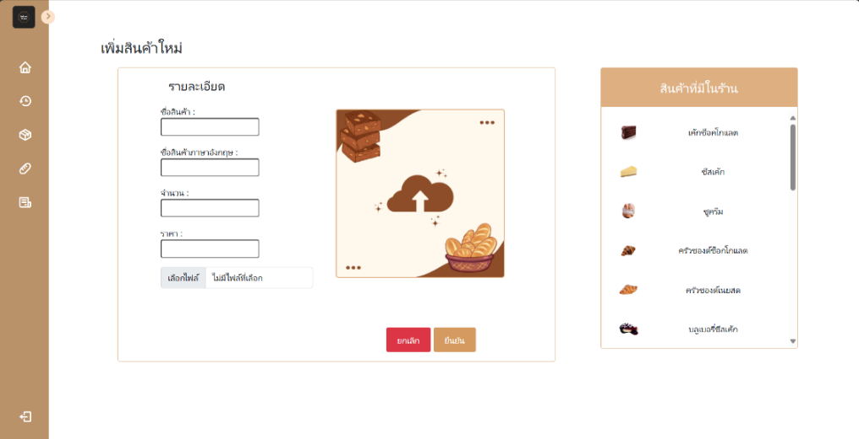 ฏ. หน้าเพิ่มรายการสินค้า

**ภาพที่ 155** หน้าเพิ่มรายการสินค้า

โดยในหน้าเพิ่มรายการสินค้า จะมีช่องสำหรับกรอกชื่อสินค้า ชื่อภาษาอังกฤษ ราคา จำนวน และเพิ่มรูปภาพ และพื้นที่แสดงรายการสินค้าทั้งหมดที่มี

ฐ. หน้าแก้ไขรายการสินค้า

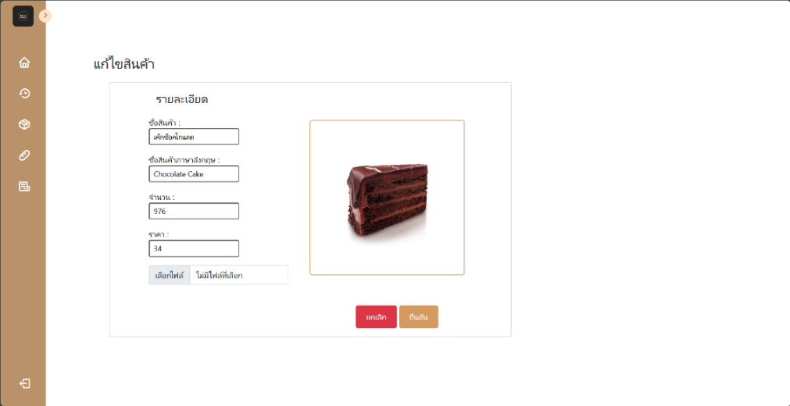

**ภาพที่ 156** หน้าแก้ไขรายการสินค้า

โดยในหน้าแก้ไขรายการสินค้า จะมีช่องสำหรับกรอกชื่อสินค้า ชื่อภาษาอังกฤษ ราคา จำนวน และเพิ่มรูปภาพ

(3) หน้าเว็บแอปพลิเคชันในส่วนของระบบแอดมิน

ก. หน้าจัดการสถานะ AI

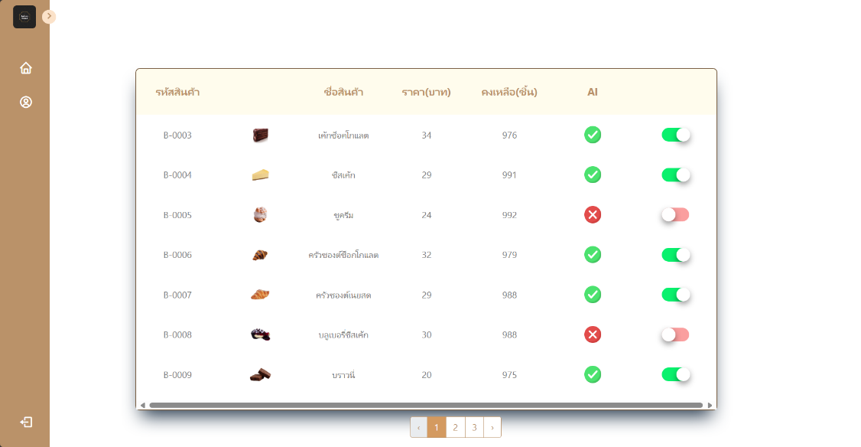

**ภาพที่ 160** หน้าจัดการสถานะ AI

โดยในหน้าจัดการสถานะ AI จะมีรายละเอียดเบเกอรี่ที่มีทั้งหมด และปุ่มสำหรับเปลี่ยนสถานะของเบเกอรี่

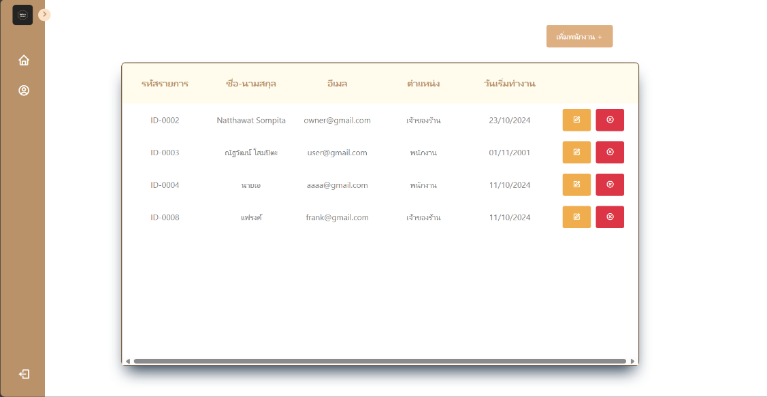 ข. หน้าจัดการพนักงาน

**ภาพที่ 161** หน้าจัดการพนักงาน

โดยในหน้าจัดการพนักงาน จะมีรายละเอียดพนักงานทั้งหมด โดยมีรหัสรายการ ชื่อ-นามสกุล อีเมล ตำแหน่ง วันที่เริ่มทำงาน และปุ่มสำหรับแก้ไขและลบ

ค. หน้าเพิ่มพนักงาน

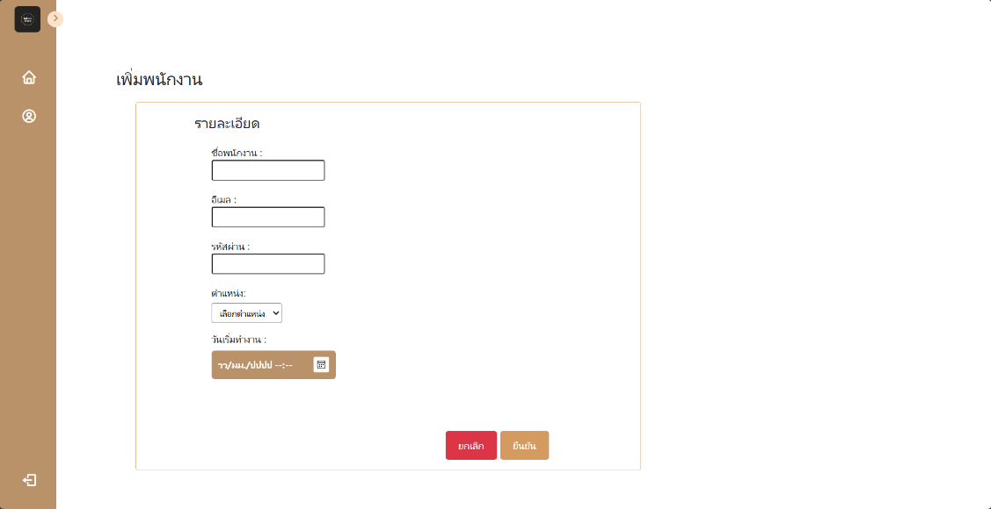

**ภาพที่ 162** หน้าเพิ่มพนักงาน

โดยในหน้าเพิ่มพนักงาน จะมีช่องสำหรับกรอกชื่อพนักงาน อีเมล รหัสผ่าน เลือกตำแหน่ง และวันที่ทำงาน

ง. หน้าแก้ไขข้อมูลพนักงาน

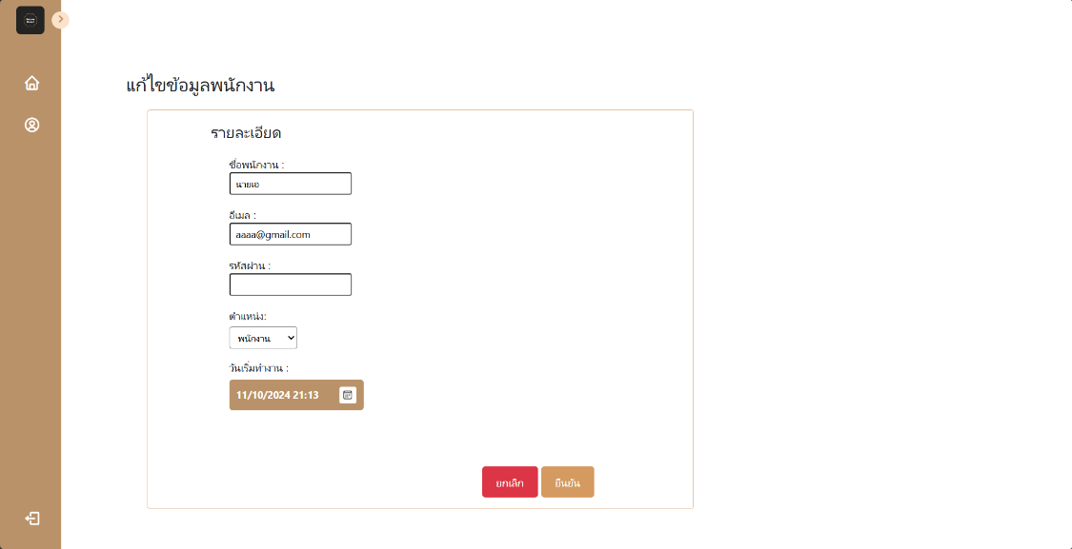

# ภาพที่ 163 หน้าแก้ไขข้อมูลพนักงาน

โดยในหน้าแก้ไขข้อมูลพนักงาน จะมีช่องสำหรับกรอกชื่อพนักงาน อีเมล รหัสผ่าน เลือกตำแหน่ง และวันที่ทำงาน

# ประวัติผู้เขียน

นายบรรณวัฒน์ ดาหาญ จนถึงปัจจุบันเข้าศึกษาในระดับปริญญาตรี หลักสูตรเทคโนโลยีสารสนเทศ สาขาวิทยาการคอมพิวเตอร์ วิทยาลัยการคอมพิวเตอร์ มหาวิทยาลัยขอนแก่น

นายณัฐวัฒน์ โสมปิตะ จนถึงปัจจุบันเข้าศึกษาในระดับปริญญาตรี หลักสูตรเทคโนโลยีสารสนเทศ สาขาวิทยาการคอมพิวเตอร์ วิทยาลัยการคอมพิวเตอร์ มหาวิทยาลัยขอนแก่น

**แบบฟอร์มการตรวจรายงาน**

**เอกสารโครงงานฉบับสมบูรณ์ รายวิชา SC364771 โครงงานทางเทคโนโลยีสารสนเทศ 1**

**ภาคเรียนที่ 1**  **ปีการศึกษา**  **2567**

การตรวจสอบจากอาจารย์ที่ปรึกษาโครงงาน

(ลงชื่อ)

( รองศาสตราจารย์ ดร.วรารัตน์ สงฆ์แป้น ) วันที่ / /

การตรวจสอบจากกรรมการสอบ

(ลงชื่อ)

( อาจารย์ ดร.จักรกฤษณ์ แก้วโยธา ) วันที่ / /

การตรวจสอบจากกรรมการสอบ

(ลงชื่อ)

( ผู้ช่วยศาสตราจารย์ ดร.ปวีณา วันชัย) วันที่ / /

การตรวจสอบจากกรรมการสอบ

(ลงชื่อ)

( อาจารย์ ดร.วรัญญา วรรณศรี ) วันที่ / /

ข้าพเจ้าขอขอบพระคุณกรรมการสอบทุกท่านที่สละเวลาในการให้คำแนะนำในการจัดทำ เอกสารรายงานความก้าวหน้า ครั้งที่ 2 รายวิชา SC364771 โครงงานทางเทคโนโลยีสารสนเทศ 1 ภาคเรียนที่ 1 ปีการศึกษา 2567 ในครั้งนี้ ข้าพเจ้าหวังเป็นอย่างยิ่งว่าจะนำคำแนะนำไปปรับปรุงและพัฒนาผลงานให้ดียิ่งขึ้นไป

ขอแสดงความนับถือ

ผู้จัดทำโครงงาน

(ลงชื่อ) บรรณวัฒน์ ดาหาญ

( นายบรรณวัฒน์ ดาหาญ ) วันที่ 9 / พฤศจิกายน / 2567

(ลงชื่อ) ณัฐวัฒน์ โสมปิตะ

( นายณัฐวัฒน์ โสมปิตะ ) วันที่ 9 / พฤศจิกายน / 2567